ФЕДЕРАЛЬНОЕ АГЕНСТВО

ПО ТЕХНИЧЕСКОМУ РЕГУЛИРОВАНИЮ И МЕТРОЛОГИИ

Н А Ц И О Н А Л Ь Н Ы Й С Т А Н Д А Р Т
Р О С С И Й С К О Й Ф Е Д Е Р А Ц И И
ГОСТ Р 53325—
2012

Техника пожарная

ТЕХНИЧЕСКИЕ СРЕДСТВА ПОЖАРНОЙ АВТОМАТИКИ

Общие технические требования и методы испытаний

ISO 7240
Fire detection and alarm systems (NEQ)

EN 54
Fire detection and fire alarm systems (NEQ)

Издание официальное

Москва Стандартинформ 2012

Предисловие

Цели и принципы стандартизации в Российской Федерации установлены Федеральным законом от 27 декабря 2002 № 184-ФЗ «О техническом регулировании», а правила применения национальных стандартов Российской Федерации – ГОСТ Р 1.0-2004 «Стандартизация в Российской Федерации. Основные положения»

Сведения о стандарте
- РАЗРАБОТАН Федеральным государственным бюджетным учреждением
«Всероссийский Ордена «Знак почета» научно-исследовательский институт противопожарной обороны МЧС России» (ФГБУ ВНИИПО МЧС России)

- ВНЕСЕН Техническим комитетом по стандартизации ТК274 «Пожарная безопасность»

- УТВЕРЖДЕН И ВВЕДЕН В ДЕЙСТВИЕ Приказом Федерального агентства по техническому регулированию и метрологии от 201 г.
№

- В настоящем стандарте учтены отдельные положения международных стандартов серии ИСО 7240 «Системы обнаружения огня и тревожной сигнализации» (ISO 7240 «Fire detection and alarm systems» NEQ) и европейских региональных стандартов серии ЕN 54 «Системы обнаружения пожара и пожарной сигнализации» (EN 54 «Fire detection and fire alarm systems» NEQ)

- ВЗАМЕН ГОСТ Р 53325-2009
Информация об изменениях к настоящему стандарту публикуется в ежегодно издаваемом информационном указателе "Национальные стандарты", а текст изменений и поправок - в ежемесячно издаваемых информационных указателях "Национальные стандарты". В случае пересмотра (замены) или отмены настоящего стандарта соответствующее уведомление будет опубликовано в ежемесячно издаваемом информационном указателе "Национальные стандарты". Соответствующая информация, уведомление и тексты размещаются также в информационной системе общего пользования - на официальном сайте Федерального агентства по техническому регулированию и метрологии в сети Интернет

© Стандартинформ, 2012
Настоящий стандарт не может быть полностью или частично воспроизведен, тиражирован и распространен в качестве официального издания без разрешения Федерального агентства по техническому регулированию и метрологии

1 | Область применения……………………………………….………………........
2 | Нормативные ссылки……………………………………………….…..............
3 | Термины и определения……………..…….……………….................................
4 | Извещатели пожарные………………………………………..…...………….....
4.1 Классификация и условные обозначения…………..….……………......
4.2 Общие технические требования …….…………………………………...
4.3 Общие требования к испытаниям ….……………………….….........
4.4 Методы испытаний ….....………………………..…………………….....
4.5 Извещатели пожарные тепловые точечные………………………….......
4.6 Извещатели пожарные тепловые линейные и многоточечные…............
4.7 Извещатели пожарные дымовые оптико-электронные точечные...........
4.8 Извещатели пожарные дымовые ионизационные……………….............
4.9 Извещатели пожарные дымовые оптико-электронные линейные..........
4.10 Извещатели пожарные дымовые аспирационные………….....................
4.11 Извещатели пожарные пламени………………………….…….................
4.12 Извещатели пожарные ручные…………………………………….…......
5 | Источники бесперебойного электропитания технических средств  пожарной автоматики…...…................................................................................
5.1 Классификация………………………….………….………….…........…...
5.2 Общие технические требования………………….….………….….....…
5.3 Общие требования к испытаниям………………………………………..
5.4 Методы испытаний…....…………………….………….…………....……
6 | Оповещатели пожарные……………………………………….………….....….
6.1 Классификация………………………………….………….………..….…

6.2 Общие технические требования……….…………….………….......……
6.3 Общие требования к испытаниям…………………………..……………
6.4 Методы испытаний…………………………...……….…….....…….……
7 | Приборы приемно-контрольные пожарные. Приборы управления пожарные. ….………………….............................................................................
7.1 Классификация………………....………………………….....……………
7.2 Общие технические требования .……………………….......…………....
7.3 Требования назначения к приборам приемно-контрольным...………...
7.4 Требования назначения к приборам управления …………..……….…
7.5 Требования назначения к адресным приборам. …………………...…
7.6 Требования к световой индикации, звуковой сигнализации и органам управления…………...................................................................................
7.7 Требования стойкости к внешним воздействующим факторам…..........
7.8 Требования электромагнитной совместимости………………….........…
7.9 Требования надежности……………………………………..…….....……
7.10 Требования к конструкции……………...………………………...………
7.11 Требования к маркировке………………………………………....………
7.12 Требования к комплектности…………………………………......………
7.13 Требования к упаковке…………………………………………...……….
7.14 Требования безопасности……………………………………….....…...…
7.15 Общие требования к испытаниям………….…………………………….
7.16 Методы испытаний………….…………………………………………….
8 | Прочие устройства, предназначенные для работы в шлейфах пожарной сигнализации…………..………………………………………………………...
8.1 Классификация………………………………….………..……………….
8.2 Общие технические требования..………………………………...……....

8.3 Общие требования к испытаниям……………….…………………..........
8.4 Методы испытаний на внешние воздействия…..………….........………
8.5 Изоляторы короткого замыкания………………………….......…………
8.6 Выносные устройства индикации……………………………....………...
8.7 Устройства контроля работоспособности шлейфа…………….........…..
9 | Системы передачи извещений о пожаре……………………………......……...
9.1 Классификация……………………….………….………….…………....
9.2 Общие технические требования………...………………..…....…………
9.3 Требования к световой индикации и звуковой сигнализации……..........
9.4 Прочие требования………………………………………………....……..
9.5 Общие требования к испытаниям………………………………………...
9.6 Методы испытаний……...…………………………………………………
Приложение А (обязательное) Огневые испытания извещателей пожарных….
Приложение Б (обязательное) Помехоустойчивость и помехоэмиссия.
Технические требования. Методы испытаний……….................
Приложение В (рекомендуемое) Оборудование для проведения испытаний извещателей пожарных на устойчивость к воздействию прямого механического удара…………........................................
Приложение Г (рекомендуемое) Тепловая камера для измерения времени и температуры срабатывания извещателей пожарных тепловых…
Приложение Д (рекомендуемое) Стенд «Дымовой канал» для измерения чувствительности извещателей пожарных дымовых оптико- электронных………........................................................................
Приложение Е (рекомендуемое) Требования к устройству для определения удельной оптической плотности продуктов горения (аэрозоля)……................................................................................
Приложение Ж (рекомендуемое) Устройство для проверки сохранения работоспособности извещателей пожарных дымовых оптико- электронных точечных при воздействии фоновой освещенности………......................................................................

Приложение И (рекомендуемое) Испытательная камера для измерения порога срабатывания извещателей пожарных дымовых ионизационных. Основные параметры и размеры…..................
Приложение К (рекомендуемое) Контрольная ионизационная камера.
Принцип действия……...............................................................
Приложение Л (рекомендуемое) Оптическая скамья. Определение точки отклика и коэффициента неустойчивости k извещателей пожарных пламени….…….........................................................
Приложение М (рекомендуемое) Оборудование для испытания извещателей пожарных пламени на устойчивость к воздействию фоновой освещенности………....................................................................
Приложение Н (обязательное) Требования к конструкции извещателей пожарных ручных….....................................................................
Приложение П (рекомендуемое) Оборудование для испытания извещателей пожарных ручных с хрупким элементом на срабатывание........

Введение

Технические характеристики средств пожарной автоматики, разрабатываемые для объектов, защита которых регламентируется требованиями ведомственных или специальных нормативных документов, могут быть отличны от требований, регламентируемых настоящим стандартом. Технические характеристики, а так же условия применения таких средств, должны быть отражены в технической документации на технические средства конкретных типов.
Требования к техническим средствам, специально разработанным и производимым для работы в составе систем пожарной автоматики, но не рассматриваемым настоящим стандартом, а также требования к техническим средствам, приспособленным для работы в составе данных систем, определяются технической документацией на изделие конкретного типа. Данные технические средства должны обеспечивать выполнение требований назначения в соответствии с направлением их применения, устойчивости к внешним воздействиям, электромагнитной совместимости и пожарной безопасности, регламентируемых настоящим стандартом.

Н А Ц И О Н А Л Ь Н Ы Й С Т А Н Д А Р Т Р О С С И Й С К О Й Ф Е Д Е Р А Ц И И

Техника пожарная
ТЕХНИЧЕСКИЕ СРЕДСТВА ПОЖАРНОЙ АВТОМАТИКИ
Общие технические требования и методы испытаний
Fire techniques.
Means of fire automatics.
The general technical requirements. Test methods.

Дата введения –

- Область применения

Настоящий стандарт распространяется на технические средства пожарной и охранно-пожарной автоматики (пожарные извещатели, источники бесперебойного питания технических средств пожарной автоматики, пожарные оповещатели, приборы приемно-контрольные пожарные, приборы управления пожарные, изоляторы короткого замыкания, выносные устройства индикации, устройства контроля работоспособности шлейфов, системы передачи извещений о пожаре), и устанавливает общие технические требования и методы их испытаний.
Требования настоящего стандарта к техническим средствам охранно- пожарной автоматики распространяются на функции пожарной автоматики.
В случае применения настоящего стандарта к комплексной системе пожарной автоматики, его требования распространяются на каждый компонент системы.

Издание официальное

- Нормативные ссылки
В настоящем стандарте использованы нормативные ссылки на следующие стандарты:
ГОСТ Р 12.4.026—2001 Система стандартов безопасности труда. Цвета сигнальные, знаки безопасности и разметка сигнальная. Назначение и правила применения. Общие технические требования и характеристики. Методы испытаний
ГОСТ Р 50397—92 Совместимость технических средств электромагнитная. Термины и определения
ГОСТ Р 50571.3—2009 (МЭК 60364-4-41:2005) Электроустановки
низковольтные Часть 4-41. Требования для обеспечения безопасности. Защита от поражения электрическим током
ГОСТ Р 51179—98 Устройства и системы телемеханики. Часть 2. Условия эксплуатации. Раздел 1. Источники питания и электромагнитная совместимость
ГОСТ Р 51317.4.2—2010 (МЭК 61000-4-2:2008) Совместимость
технических средств электромагнитная. Устойчивость к электростатическим разрядам. Требования и методы испытаний
ГОСТ Р 51317.4.3—2006 (МЭК 61000-4-3:2006) Совместимость
технических средств электромагнитная. Устойчивость к радиочастотному электромагнитному полю. Требования и методы испытаний
ГОСТ Р 51317.4.4—2007 (МЭК 61000-4-4:2004) Совместимость
технических средств электромагнитная. Устойчивость к наносекундным импульсным помехам. Требования и методы испытаний
ГОСТ Р 51317.4.5—99 (МЭК 61000-4-5-95) Совместимость
технических средств электромагнитная. Устойчивость к микросекундным импульсным помехам большой энергии. Требования и методы испытаний
ГОСТ Р 51317.4.11—2007 (МЭК 61000-4-11:2004) Совместимость
технических средств электромагнитная. Устойчивость к провалам,

кратковременным прерываниям и изменениям напряжения электропитания. Требования и методы испытаний
ГОСТ Р 51317.6.1—2006 (МЭК 61000-6-1:2005) Совместимость
технических средств электромагнитная. Устойчивость к электромагнитным помехам технических средств, применяемых в жилых, коммерческих зонах и производственных зонах с малым энергопотреблением. Требования и методы испытаний
ГОСТ Р 51317.6.2—2007 (МЭК 61000-6-2:2005) Совместимость
технических средств электромагнитная. Устойчивость к электромагнитным помехам технических средств, применяемых в промышленных зонах. Требования и методы испытаний
ГОСТ Р 51318.22—2006 (СИСПР 22:2006) Совместимость технических средств электромагнитная. Оборудование информационных технологий. Радиопомехи индустриальные. Нормы и методы измерений
ГОСТ Р 52931—2008 Приборы контроля и регулирования технологических процессов. Общие технические условия
ГОСТ Р МЭК 60065—2009 Аудио-, видео- и аналогичная электронная аппаратура. Требования безопасности
ГОСТ Р МЭК 60068-2-1—2009 Испытания на воздействие внешних факторов. Часть 2-1. Испытания. Испытание А: Холод
ГОСТ Р МЭК 60068-2-2—2009 Испытания на воздействие внешних факторов. Часть 2-2. Испытания. Испытание В: Сухое тепло
ГОСТ Р МЭК 60068-2-78—2009 Испытания на воздействие внешних факторов. Часть 2-78. Испытания. Испытание Cab: Влажное тепло, постоянный режим
ГОСТ 2.601-2006 Единая система конструкторской документации.
Эксплуатационные документы
ГОСТ 12.2.007.0—75 Система стандартов безопасности труда. Изделия электротехнические. Общие требования безопасности

ГОСТ 4784—97 Алюминий и сплавы алюминиевые деформируемые.
Марки.
ГОСТ 14254—96 (МЭК 529-89) Степени защиты, обеспечиваемые оболочками (код IP)
ГОСТ 17711—93 Сплавы медно-цинковые (латуни) литейные. Марки ГОСТ 28203—89 (МЭК 68-2-6-82) Основные методы испытаний на
воздействие внешних факторов. Часть 2. Испытания. Испытание Fc и руководство: Вибрация (синусоидальная)
П р и м е ч а н и е – При пользовании настоящим стандартом целесообразно проверить действие ссылочных стандартов и классификаторов в информационной системе общего пользования – на официальном сайте Федерального агентства по техническому регулированию и метрологии в сети Интернет или по ежегодно издаваемому информационному указателю «Национальные стандарты», который опубликован по состоянию на 1 января текущего года, и по соответствующим ежемесячно издаваемым информационным указателям, опубликованным в текущем году. Если ссылочный стандарт заменен (изменен), то при пользовании настоящим стандартом следует руководствоваться замененным (измененным) стандартом. Если ссылочный стандарт отменен без замены, то положение, в котором дана ссылка на него, применяется в части, не затрагивающей эту ссылку.

Термины и определения

В настоящем стандарте применены следующие термины с соответствующими определениями и сокращениями:
  - базовое основание: Техническое средство, предназначенное для обеспечения крепления, монтажа и коммутации пожарных извещателей и иных технических средств пожарной автоматики.
  - блок обработки извещателя: Составная часть многокомпонентного извещателя, обеспечивающая прием, обработку и передачу информации о состоянии чувствительного элемента.

  - выносное устройство индикации; ВУИ: Техническое средство, предназначенное для дополнительного извещения о режиме работы пожарного извещателя.
  - извещатель пожарный; ИП: Техническое средство, предназначенное для обнаружения факторов пожара и/или формирования сигнала о пожаре.
  - извещатель пожарный автоматический: ИП, реагирующий на один или несколько факторов пожара.
  - извещатель пожарный автономный: Автоматический ИП, в корпусе которого конструктивно объединены автономный источник питания и все компоненты, необходимые для обнаружения пожара и непосредственного оповещения о нем.
  - извещатель пожарный адресный: ИП, имеющий индивидуальный присваиваемый адрес, идентифицируемый адресным приемно-контрольным прибором.
  - извещатель пожарный аналоговый: Автоматический ИП, обеспечивающий передачу на приемно-контрольный прибор информации о текущем значении контролируемого фактора пожара.
  - извещатель пожарный (дымовой) аспирационный; ИПДА: Автоматический ИП, обеспечивающий отбор через систему труб с воздухозаборными отверстиями и доставку проб воздуха (аспирацию) из защищаемого помещения (зоны) к устройству обнаружения признака пожара (дыма, изменения химического состава среды).
  - извещатель пожарный газовый; ИПГ: Автоматический ИП, реагирующий на изменение химического состава атмосферы, вызванное воздействием пожара.
  - извещатель пожарный дымовой; ИПД: Автоматический ИП, реагирующий на частицы твердых или жидких продуктов горения и/или пиролиза в атмосфере.

  - извещатель пожарный дымовой ионизационный; ИПДИ: ИПД, принцип действия которого основан на снижении значения электрического тока, протекающего через ионизированный воздух, при появлении частиц дыма (аэрозоля).
  - извещатель пожарный дымовой оптико-электронный линейный; ИПДЛ: ИПД, формирующий оптический луч, проходящий через контролируемую среду вне извещателя, и контролирующий ослабление интенсивности луча средой при ее задымлении.
  - извещатель пожарный дымовой оптико-электронный точечный; ИПДОТ: ИПД, реагирующий на продукты горения, способные поглощать, рассеивать или отражать излучение оптического сигнала, чувствительная зона которого расположена в ограниченном объеме, много меньшего объема защищаемого помещения.
  - извещатель пожарный комбинированный; ИПК: Автоматический ИП, реагирующий на два или более физических факторов пожара, с алгоритмом работы по логической схеме «или».
  - извещатель пожарный кумулятивного действия: линейный или многоточечный ИП, обеспечивающий суммирование значений фактора пожара в контролируемой области.
  - извещатель пожарный неадресный: ИП, не имеющий индивидуального адреса, идентифицируемого приемно-контрольным прибором.
  - извещатель пожарный пламени; ИПП: Автоматический ИП, реагирующий на электромагнитное излучение пламени или тлеющего очага.
  - извещатель пожарный пороговый: Автоматический ПИ, формирующий тревожное извещение при достижении или превышении контролируемым фактором пожара установленного порога.

  - извещатель пожарный радиоканальный: ИП, осуществляющий обмен информацией с системой пожарной сигнализации по радиоканальной линии связи.
  - извещатель пожарный ручной; ИПР: ИП, предназначенный для ручного формирования сигнала пожарной тревоги в шлейфе пожарной сигнализации.
  - извещатель пожарный тепловой; ИПТ: Автоматический ИП, реагирующий на значение температуры и/или скорость повышения температуры.
  - извещатель пожарный тепловой дифференциальный: пороговый ИПТ, формирующий извещение о пожаре при превышении скоростью нарастания температуры окружающей среды установленного порогового значения.
  - извещатель пожарный тепловой линейный; ИПТЛ: ИПТ, чувствительный элемент которого расположен на протяжении линии.
  - извещатель пожарный тепловой максимально- дифференциальный: ИПТ, выполняющий функции максимального и дифференциального ИПТ (по логической схеме «ИЛИ»).
  - извещатель пожарный тепловой максимальный: пороговый ИПТ, формирующий извещение о пожаре при превышении температуры окружающей среды установленного порогового значения (температуры срабатывания).
  - извещатель пожарный тепловой многоточечный; ИПТМ: ИПТ, чувствительные элементы которого дискретно расположены на протяжении линии.
  - извещатель пожарный тепловой точечный; ИПТТ: ИПТ, в котором устройство обнаружения фактора пожара расположено в ограниченном объеме, много меньшего объема защищаемого помещения.

  - изолятор короткого замыкания; ИКЗ: Техническое средство, предназначенное для установки в проводную линию связи, обеспечивающее изоляцию участка линии, в котором произошло короткое замыкание.
  - линия связи: Провода, кабели, оптическое волокно, радиоканал или другие цепи передачи сигналов, обеспечивающие взаимодействие и обмен информацией между компонентами системы пожарной автоматики.
  - максимальное значение порога срабатывания Ymax, отн. ед.: Максимальное численное значение контролируемого фактора пожара – концентрации продуктов горения, при котором происходит срабатывание ИПДИ.
  - максимальная нормальная температура: Температура контролируемой ИПТ среды на 4 °С ниже минимальной температуры, при которой формируется извещение о пожаре.
  - максимальная температура срабатывания: Верхнее значение температуры контролируемой ИПТ среды, при котором формируется извещение о пожаре.
  - максимальное значение чувствительности mmax, дБ/м: Максимальное значение удельной оптической плотности контролируемой ИПДОТ среды, при котором формируется извещение о пожаре.
  - минимальное значение порога срабатывания Ymin, отн. ед.: Минимальное численное значение контролируемого фактора пожара – концентрации продуктов горения в контролируемой ИПДИ среде, при котором формируется извещение о пожаре.
  - минимальное значение чувствительности mmin, дБ/м: Минимальное значение удельной оптической плотности контролируемой ИПДОТ среды, при котором формируется извещение о пожаре.
  - минимальная температура срабатывания: Нижнее значение температуры контролируемой ИПТ среды, при котором формируется извещение о пожаре.

  - номинальное значение напряжения питания Uном, В: Величина, определяющая номинальное значение напряжения питания технического средства.
  - оптическая длина пути: Кратчайшее расстояние, которое проходит волновой фронт излучения передатчика от его выходного окна до входного окна приемника.
  - оптическая плотность среды: Величина, равная десяти десятичным логарифмов отношения мощности потока излучения, прошедшего через незадымленную среду, к мощности потока излучения, ослабленного средой при ее задымлении.
  - оповещатель пожарный: Техническое средство, предназначенное для оповещения людей о пожаре посредством подачи светового, звукового, речевого сигнала или иного воздействия на органы чувств человека.
  - отражатель: Компонент ИПДЛ, который служит для изменения направления оптического излучения передатчика.
  - передатчик ИПДЛ: Компонент ИПДЛ, генерирующий оптическое излучение.
  - порог срабатывания извещателя Y, отн. ед.: Численное значение концентрации продуктов горения в контролируемой ИПДИ среде, при котором формируется извещение о пожаре.
  - прибор объектовый оконечный; ПОО: Компонент системы передачи извещений о пожаре, устанавливаемый на контролируемом объекте, обеспечивающий прием извещений от приемно-контрольных приборов, приборов управления или других технических средств пожарной автоматики объекта, передачи полученной информации по каналу связи напрямую или через ретранслятор в пункт централизованного наблюдения или в помещение с персоналом, ведущим круглосуточное дежурство, а также для приема команд телеуправления (при наличии обратного канала).

  - прибор пультовой оконечный; ППО: Компонент системы передачи извещений о пожаре, обеспечивающий прием извещений от приборов объектовых оконечных, их преобразование и отображение посредством световой индикации и звуковой сигнализации в пункте централизованного наблюдения или в помещениях с персоналом, ведущим круглосуточное дежурство, а также для передачи на приборы объектовые оконечные команд телеуправления (при наличии обратного канала).
  - прибор приемно-контрольный пожарный; ППКП: Техническое средство, предназначенное для приема, обработки и отображения сигналов от пожарных извещателей и иных устройств, взаимодействующих с ППКП, контроля целостности и функционирования линий связи между ППКП и ИП или другими устройствами.
  - прибор управления пожарный; ППУ: техническое средство, предназначенное для управления исполнительными устройствами автоматических средств противопожарной защиты и контроля целостности и функционирования линий связи между ППУ и исполнительными устройствами.
  - приводной элемент: Элемент ИПР (рычаг, кнопка, хрупкий элемент или иное приспособление), предназначенный для перевода ИПР при помощи механического воздействия из дежурного режима в режим выдачи тревожного извещения.
  - приемник ИПДЛ: Компонент ИПДЛ, принимающий и обрабатывающий излучение передатчика.
  - приемопередатчик ИПДЛ: Компонент ИПДЛ, который объединяет в одном корпусе приемник и передатчик ИПДЛ.
  - противоположные компоненты ИПДЛ: Компоненты ИПДЛ, включая отражатели, положением которых определяется оптическая длина пути.

  - ретранслятор; РТР: Компонент системы передачи извещений о пожаре, устанавливаемый в промежуточном пункте между объектом и пунктом централизованного наблюдения, и служащий для приема информационных сигналов от приборов объектовых оконечных или других ретрансляторов, их усиления и/или преобразования, с последующей передачей на приборы пультовые оконечные или другие ретрансляторы, а также (при наличии обратного канала) для приема от приборов пультовых оконечных (ретрансляторов) и передачу на приборы объектовые оконечные (ретрансляторы) команд телеуправления управления (при наличии обратного канала).
  - система передачи извещений о пожаре; СПИ: Совокупность совместно действующих технических средств, предназначенных для передачи по каналам связи и приема в пункте централизованного наблюдения или в помещении с персоналом, ведущим круглосуточное дежурство, извещений о пожаре на охраняемом объекте(ах), служебных и контрольно-диагностических извещений, а также (при наличии обратного канала) для передачи и приема команд телеуправления.
  - средство отображения текстовой и/или символьной информации; СОТИ: Техническое средство (ЖК-дисплей, сенсорная панель, монитор ПЭВМ и т. д.), функционирующее в составе систем пожарной автоматики, предназначенное для отображения в виде символов, пиктограмм, текста, мнемосхем и т. п. информации о режиме работы системы или ее отдельных компонентов.
  - удельная оптическая плотность среды m, дБ/м: Отношение оптической плотности среды к оптической длине пути луча в контролируемой среде.
  - условно нормальная температура: Температура контролируемой ИПТ среды на 29 °С ниже минимальной температуры, при которой формируется извещение о пожаре.

  - устройство контроля работоспособности шлейфа; УКРШ: Техническое средство, предназначенное для установки в шлейф пожарной сигнализации, с целью отображения состояния шлейфа пожарной сигнализации и автоматической/ручной проверки его работоспособности.
  - чувствительность извещателя: Численное значение контролируемого фактора пожара, при превышении которого пороговый ПИ формирует сигнал о пожаре.
  - чувствительный элемент извещателя пожарного теплового линейного (многоточечного): Составная часть извещателя пожарного теплового линейного (многоточечного), реагирующая на температуру окружающей среды.
  - шлейф пожарной сигнализации; ШПС: Линия связи в системе пожарной сигнализации между ППКП и ИП.
  - элемент дистанционного управления; ЭДУ: Техническое средство систем противопожарной защиты, предназначенное для ручного запуска систем противопожарной защиты (пожаротушения, дымоудаления, оповещения, внутреннего противопожарного водопровода и т. д.), выполненное в виде конструктивно оформленной кнопки, тумблера, переключателя или иного средства коммутации, и обеспечивающее взаимодействие с системой по линии связи.

Извещатели пожарные

  - Классификация и условные обозначения

Классификация
      - По способу приведения в действие ИП подразделяют на:
- автоматические;
- ручные.

      - По характеру обмена информацией с ППКП автоматические ИП подразделяют на:
- пороговые;
- аналоговые.
      - По виду контролируемого признака пожара автоматические ИП подразделяют на:
- тепловые;
- дымовые;
- пламени;
- газовые;
- комбинированные;

П р и м е ч а н и е – Допускается классифицировать ИП по другому признаку пожара.
      - По характеру реакции на контролируемый фактор пожара пороговые ИПТ подразделяют на:
- максимальные;
- дифференциальные;
- максимально-дифференциальные.
      - По агрегатному состоянию контролируемый среды ИПТ подразделяют на:
- ИПТ для контроля температуры газообразной среды (обычные);
- ИПТ для контроля температуры жидкой среды или сыпучих тел посредством внесения в контролируемую среду чувствительного элемента (погружные);
- ИПТ для контроля температуры твердых тел посредством расположения чувствительного элемента ИПТ непосредственно на поверхности твердого тела (термоконтактные).

      - По принципу действия ИПД подразделяют на:
- оптико-электронные;
- ионизационные.
      - По конфигурации измерительной зоны тепловые, газовые и дымовые оптико-электронные ИП подразделяют на:
- точечные;
- линейные;
- многоточечные.
      - По области спектра электромагнитного излучения, воспринимаемого чувствительным элементом, ИПП подразделяют на:
- ультрафиолетового спектра;
- инфракрасного спектра;
- видимого спектра;
- многодиапазонные.
      - По способу электропитания ИП подразделяют на:
- питаемые по шлейфу;
- питаемые по отдельному проводу;
- питаемые от автономного источника.
      - По возможности установки адреса ИП подразделяют на:
- неадресные;
- адресные.
      - По числу действий, необходимых для активации, ИПР подразделяют на 2 класса:
- класс А – активация одним действием;
- класс В – активация несколькими действиями.
      - По физической реализации связи с ППКП ИП подразделяют

на:

- проводные;
- радиоканальные;

  - оптиковолоконные;
  - комбинированные;

П р и м е ч а н и е – Допускается иная физическая реализация связи.

Условные обозначения
      - Условное обозначение ИП должно состоять из следующих элементов:
- ИП Х1 Х2 Х3-Х4-Х5;
X1X2X3

  - ИП
X1X2X3
- X4 − X5 для комбинированных ИП.

      - Элемент Х1 - обозначает контролируемый фактор пожара. Вместо Х1 приводят одно из следующих цифровых обозначений:
  - 1 - тепловой;
  - 2 - дымовой;
  - 3 - пламени;
  - 4 - газовый;
  - 5 - ручной;
  - 6 - 8 - резерв;
  - 9 - при контроле других признаков пожара.
      - Элемент Х2Х3 обозначает принцип действия ИП.
Вместо Х2Х3 приводят одно из следующих цифровых обозначений:
  - 01 - с использованием зависимости электрического сопротивления элементов от температуры;
  - 02 - с использованием термо-ЭДС;
  - 03 - с использованием линейного расширения;
  - 04 - с использованием плавких или сгораемых вставок;
  - 05 - с использованием зависимости магнитной индукции от температуры;
  - 06 - с использованием эффекта Холла;
  - 07 - с использованием объемного расширения (жидкости, газа);

  - 08 - с использованием сегнетоэлектриков;
  - 09 - с использованием зависимости модуля упругости от температуры;
  - 10 - с использованием резонансно-акустических методов контроля температуры;
  - 11 - радиоизотопный;
  - 12 - оптико-электронный;
  - 13 - электроконтактный;
  - 14 - с использованием эффекта “памяти формы”;
  - 15 - ионизационный;
  - 16 - электроиндукционный;
  - от 17 до 27 - резерв;
  - 28 - видимого спектра;
  - 29 - ультрафиолетовый;
  - 30 - инфракрасный;
  - 31 - термобарометрический;
  - 32 - с использованием материалов, изменяющих оптическую проводимость в зависимости от температуры;
  - 33 - аэроионный;
  - 34 - термошумовой;
  - 35 - при использовании других принципов действия ИП.
      - Элемент Х4 обозначает порядковый номер разработки ИП данного типа.
      - Элемент Х5 обозначает класс ИП (для ИПТ, ИПДА, ИПП, ИПР).

Примеры

1 Условное обозначение ИПТ имеет вид "ИП 101-8-А1" где,
1 - тепловой; 01 - с использованием зависимости электрического сопротивления от температуры; 8 - порядковый номер разработки; А1 - класс ИПТ.

2 Условное обозначение комбинированного теплодымового ИП имеет вид «ИП 212/108-3-CR» где, 2 - дымовой, 12 - оптико-электронный, 1 - тепловой; 08 - с использованием сегнетоэлектриков, 3 - порядковый номер разработки, CR - класс ИП по тепловому каналу.
      - ИП дополнительно может иметь условное наименование и/или коммерческое название.
4.2 | Общие технические требования
4.2.1 | Требования назначения
4.2.1.1 | ИП, взаимодействующие с ППКП, должны | обеспечивать

информационную и электрическую совместимость с ним.
      - ИП должны быть восстанавливаемыми изделиями, обеспечивающими проверку на каждом образце всех нормируемых технических характеристик при периодических, приемосдаточных испытаниях и испытаниях других видов, а также проверку работоспособности в процессе эксплуатации.
П р и м е ч а н и е – Требование не распространяется на ИПТЛ, срабатывание которых происходит в результате повреждения линейного чувствительного элемента, и на ИПР с хрупким приводным элементом.
      - Электрические характеристики ИП в дежурном и тревожном режимах (напряжения, токи, эквивалентные сопротивления, наличие стабилизации напряжения или тока и минимально допустимое напряжение питания в режиме выдачи тревожного извещения), а также время восстановления дежурного режима после снятия напряжения питания, должны быть установлены в технической документации (ТД) на ИП конкретных типов и должны соответствовать электрическим характеристикам шлейфа пожарной сигнализации ППКП, с которым предполагается использовать данные ИП.
      - Автоматические ИП в зависимости от контролируемого ими фактора пожара должны обеспечивать выполнение требований по

обнаружению тестовых очагов горения, указанных в приложении А.

П р и м е ч а н и е – Требование не распространяется на погружные, термоконтактные и максимальные ИПТ с температурой срабатывания в соответствии с классом С и выше.
      - ИП должны сохранять работоспособность и характеристики назначения при изменении напряжения их питания в диапазоне, установленном в ТД на ИП конкретных типов, но не меньше диапазона от 0,75 до 1,15 Uном, где Uном – номинальное значение напряжения питания ИП.
П р и м е ч а н и е – Требование к минимальному диапазону напряжений питания не распространяется на ИП с автономными источниками питания.
При уменьшении напряжения встроенного источника питания автономного ИП до минимально допустимого значения, установленного в ТД на ИП конкретного типа, не реже одного раза в минуту должен формироваться звуковой сигнал, отличный от сигнала срабатывания.
      - Автономный ИП при срабатывании должен выдавать звуковой сигнал. Уровень звукового давления сигнала, измеренный на расстоянии 1 м от ИП, должен быть не менее 85 дБ не менее 4 мин. Максимальный уровень звукового давления, измеренный на расстоянии 1 м от ИП, должен быть не более 120 дБ.
      - Автономный ИП должен обеспечивать приоритет формирования звукового сигнала о пожаре по отношению к другим звуковым сигналам, формируемым ИП.
      - ИП, взаимодействующие с ППКП по радиоканальной линии связи, должны обеспечивать обнаружение внутренних неисправностей за время не более 100 с и передачу данной информации на ППКП.
      - ИП, взаимодействующие с ППКП по радиоканальной линии связи должны иметь в своём составе основной и резервный автономные источники питания. ИП в дежурном режиме должны сохранять

работоспособность от основного автономного источника питания не менее 36 мес, а от резервного автономного источника питания – не менее 2 мес. ИП должны обеспечивать автоматический контроль состояния, как основного, так и резервного источника питания, а также выдачу информации о неисправности по каждому автономному источнику питания на ППКП.
      - Возврат ИП, взаимодействующего с ППКП, в дежурный режим после выдачи им тревожного извещения, должен осуществляться только после снятия питающего напряжения с ИП, либо по команде от ППКП. Отключение режима «Пожар» на блоках обработки ИПТЛ и ИПДА допускается осуществлять при помощи органов управления данных блоков.
      - ИП, требования к которым и методы испытаний не установлены в настоящем стандарте, должны удовлетворять требованиям 4.1-4.4 настоящего стандарта и ТД на ИП конкретных типов.

Требования стойкости к внешним воздействующим факторам
      - ИП должны сохранять работоспособность при и после воздействия на них повышенной температуры окружающей среды. Параметры воздействия определяют температурой и длительностью выдержки. Температура, при которой ИП должен сохранять работоспособность, должна быть не ниже 55 °С.
П р и м е ч а н и е - Для ИПТ классов А1, А2, A1R, A2R (см. 4.5.1) максимальная температура, при которой они должны сохранять работоспособность должна быть не ниже 50 °С.
      - ИП должны сохранять работоспособность при и после воздействия на них пониженной температуры окружающей среды. Параметры воздействия определяют температурой и длительностью выдержки. Минимальная температура, при которой ИП должен сохранять работоспособность, должна быть не выше минус 10 °С.
      - ИП должны сохранять работоспособность при и после воздействия на них повышенной относительной влажности воздуха 93% при
температуре 40 °С.

      - ИП (кроме ИПДЛ) должны быть устойчивы к воздействию на них синусоидальной вибрации с ускорением не менее 0,5g в диапазоне частот от 10 до 150 Гц.
ИПДЛ должны быть прочными к воздействию на них синусоидальной вибрации с ускорением не менее 0,5g в диапазоне частот от 10 до 150 Гц.
      - ИП (кроме ИПДЛ) должны быть устойчивы к воздействию прямого механического удара с энергией 1,9 Дж.
ИПДЛ должны быть прочными к воздействию прямого механического удара с энергией 1,9 Дж.
      - Электрическая прочность и сопротивление изоляции ИП должны соответствовать ГОСТ Р 52931.

Требования электромагнитной совместимости
      - ИП должны сохранять работоспособность при и после воздействия электромагнитных помех, виды и параметры которых должны соответствовать требованиям, указанным в приложении Б.
      - Уровень индустриальных радиопомех, создаваемых ИП, должен соответствовать требованиям, указанным в приложении Б.

Требования надежности
      - Средняя наработка на отказ ИП должна быть не менее 60 000 ч.

П р и м е ч а н и е - Условия, для которых нормируются показатели безотказности и долговечности, должны быть указаны в ТД на ИП конкретного типа.
      - ИП должны быть рассчитаны на круглосуточную непрерывную работу.
      - Средний срок службы ИП должен быть не менее 10 лет.

Требования к конструкции
      - ИП или блок обработки ИП должен содержать встроенный оптический индикатор, отображающий различные режимы работы. Тревожный режим работы индикатора при передаче извещения о пожаре (для пороговых ИП) или принятии приемно-контрольным прибором решения о переходе в режим «Пожар» по сигналу от ИП (для аналоговых извещателей) должен быть отличным от дежурного режима. При невозможности установки

оптического индикатора в ИП, последний должен обеспечивать возможность подключения выносного устройства индикации или иметь другие средства для местной индикации дежурного и тревожного режимов. Режим «Пожар» должен индицироваться красным цветом.
П р и м е ч а н и е - Требование к наличию оптического индикатора у ИПТ класса выше В и у ИП, предназначенных для работы во взрывоопасных зонах рекомендуемое. Требование по индикации дежурного режима для неадресных ИП не распространяется на ИП, изготовленные до 01.07.2013 г. Отсутствие свечения индикатора не является индикацией дежурного режима.
      - Степень защиты ИП оболочкой определяется областью его применения и устанавливается в ТД по ГОСТ 14254.
      - ИП, подключаемые в ШПС через базовое основание, должны быть выполнены с учетом обеспечения регистрации приемно-контрольным прибором неисправности при изъятии ИП из базового основания.
      - Клеммы ИП или базовых оснований, предназначенных для работы с проводными линиями связи, должны обеспечивать возможность подключения проводников с номинальной площадью поперечного сечения не менее 0,125 мм2. Максимальное значение площади поперечного сечения проводников, подключаемых к клеммам, должно быть указано в ТД. Каждая клемма должна либо позволять подключать два проводника без их скрутки, либо быть продублирована, чтобы обеспечить соединение входных и выходных проводов линии связи не путем прямого контакта между проводниками, а через клеммы.
      - Подстроечные элементы калибровки или настройки ИП, используемые в процессе производства, не должны иметь доступ извне после его изготовления.
      - При возможности внешних регулировок технических характеристик ИП должны быть выполнены следующие требования:
- значение устанавливаемой технической характеристики должно однозначно идентифицироваться, например, при помощи маркировки, отображения на ППКП и др.;

- после монтажа ИП не должно быть прямого доступа к средствам регулировки.
      - Конструкция ИПТТ и ИПДТ должна обеспечивать расположение чувствительной зоны ИП на расстоянии не менее 25 мм от поверхности, на которой его монтируют, с учетом размеров базового основания.
      - Цвет элементов, предназначенных для защиты ИП при транспортировке, проведении регламентных или иных работ, и удаляемых при штатной работе ИП (защитные колпачки, светофильтры и т. п.) должен контрастно отличаться от цвета корпуса ИП.

Требования к маркировке
      - На ИП должна быть нанесена маркировка, включающая: а) условное обозначение ИП;
б) наименование или торговую марку предприятия-изготовителя;
в) обозначение электрических выводов для внешних подключений; г) дату изготовления ИП;
д) степень защиты ИП оболочкой; е) знак обращения на рынке.
      - При невозможности нанесения всех элементов маркировки на корпусе ИП их указывают в эксплуатационной документации на ИП, при этом на корпусе ИП (корпусах многокомпонентных ИП), или на блоке обработке ИП обязательно должна быть нанесена маркировка по перечислениям а) и г) 4.2.6.1. В технически обоснованных случаях маркировка по перечислению в) 4.2.6.1 может располагаться на базовом основании.
      - Дополнительные необходимые элементы маркировки указывают в ТД на ИП конкретных типов.
      - Маркировка ИП, предназначенных для работы во взрывоопасных зонах, должна соответствовать требованиям нормативных документов по взрывозащите.

Требования к комплектности
      - Перечень и число прилагаемых присоединительных деталей и приспособлений, запасных частей и принадлежностей должны быть установлены в ТД на ИП конкретных типов.
      - К ИП должна прилагаться эксплуатационная документация по ГОСТ 2.601. Эксплуатационная документация должна содержать необходимое количество технических данных и сведений по монтажу и эксплуатации с указанием объема и рекомендуемой периодичности технического обслуживания.
      - Комплект поставки ИП должен обеспечивать их монтаж без применения нестандартного оборудования и нестандартных инструментов. В случае необходимости применения нестандартных инструментов, они должны входить в комплект поставки.

Требования к упаковке
      - ИП должны быть упакованы в индивидуальную или групповую упаковку.
      - Упаковка должна обеспечивать сохранность ИП при транспортировании и хранении.
      - Требования к упаковке должны быть указаны в ТД на ИП конкретных типов.
4.2.9 | Требования безопасности
4.2.9.1 | ИП должны быть сконструированы | и изготовлены таким

образом, чтобы они не представляли опасности при транспортировке, монтаже и эксплуатации, а также в случае их неисправности.
      - При нормальной работе и работе ИП в условиях неисправности ни один из элементов конструкции не должен иметь температуру выше допустимых значений, установленных ГОСТ Р МЭК 60065 (подраздел 4.3).

      - ИП должны соответствовать требованиям электробезопасности и обеспечивать безопасность обслуживающего персонала при монтаже и регламентных работах и соответствовать ГОСТ Р 50571.3, ГОСТ 12.2.007.0.
      - ИП, предназначенные для установки во взрывоопасных зонах, должны соответствовать требованиям нормативных документов по взрывозащите.
      - При наличии в конструкции ИП радиоактивных элементов, требования безопасности должны соответствовать требованиям нормативных документов на изделия с использованием радиоактивных элементов.

Общие требования к испытаниям
    - ИП в процессе постановки на производство и изготовления должны подвергаться следующим видам испытаний:
- приемо-сдаточные;
- периодические;
- типовые;
- огневые;
- на надежность.
    - Объем и методы приемо-сдаточных и периодических испытаний определяются предприятием-изготовителем и устанавливаются в ТД на ИП конкретных типов.
    - Типовые испытания проводят при внесении изменений в электрическую принципиальную схему или конструкцию извещателя. Объем и методы типовых испытаний определяются предприятием-изготовителем с учетом возможных изменений характеристик извещателя.
    - Объем и последовательность проведения огневых испытаний ИП должны соответствовать требованиям, приведенным в приложении А настоящего стандарта. Огневые испытания проводят при постановке ИП на производство, а также при внесении изменений в электрическую

принципиальную схему, конструкцию или технологию производства ИП, способных повлиять на результаты огневых испытаний.
    - Погрешность измерения параметров при проведении испытаний не должна превышать 10 %, если иные требования не установлены в конкретном пункте методов испытаний настоящего стандарта.
    - Если ИП предназначены для работы с ППКП, то их соединение с ППКП или прибором, его заменяющим, должно быть произведено в соответствии с инструкцией предприятия-изготовителя.
    - Испытания проводят в нормальных климатических условиях:
- температура от 15 °С до 35 °С;
- относительная влажность от 45 % до 75 %;
- атмосферное давление от 86 до 106 кПа.
    - Если при проведении испытаний требуется, чтобы ИП находились в рабочем состоянии, то они должны быть включены. Значения параметров питания, подаваемого на ИП, должно быть номинальным или выбираться из диапазона, указанного предприятием-изготовителем. Значение напряжения питания в процессе испытаний не меняют, если иные требования не приведены в конкретном пункте методов.
    - ИП, подвергаемые испытаниям, должны быть установлены в нормальном рабочем положении, указанном в документации предприятия- изготовителя. Если в документации указано несколько способов установки, то необходимо выбрать наиболее неблагоприятный для данного испытания.
    - Испытательное оборудование и средства измерения, применяемые при испытаниях ИП, должны быть поверены и аттестованы в установленном порядке.
    - Методы испытаний ИП на соответствие требованиям назначения, требованиям по устойчивости к воздействию повышенной температуры, а также критерии оценки при испытаниях на воздействие

климатических и механических факторов, изложены в соответствующих разделах данного национального стандарта.
    - Если в ТД на ИП конкретного типа установлена более жесткие параметры воздействия (более высокая степень жесткости), чем регламентируемые настоящим стандартом, то испытания проводят в соответствии с параметрами воздействия, установленными в ТД.

Методы испытаний
    - Устойчивость к изменению напряжения питания (4.2.1.5)
      - В одинаковых условиях при максимальном и при минимальном значениях напряжения источника питания, установленных в ТД на ИП, определяют характеристики назначения ИП, указанные в технических требованиях к ИП конкретных типов. Если пределы изменения напряжения не указаны в ТД на ИП, то испытания проводят при напряжении питания 115 % и 75 % от номинального. Критерии оценки – в соответствии с методами испытаний конкретных типов пожарных извещателей.
П р и м е ч а н и я
- Испытание не проводится для адресных и адресно-аналоговых ИП, питание которых осуществляется по шлейфу пожарной сигнализации.
- При испытаниях автономных ИП контролируется формирование звукового сигнала о минимальном значении напряжения питания и приоритетность формирования тревожного звукового сигнала (4.2.1.7).
    - Устойчивость к пониженной температуре (см. 4.2.2.2)
      - Испытательное оборудование и метод испытания должны соответствовать ГОСТ Р МЭК 60068-2-1. В процессе испытания ИП должен быть включен.
Используют следующую степень жесткости:
- температура, установленная в ТД на извещатели конкретных типов, но не выше минус 10 ºС;
- длительность не менее 2 ч.

      - В процессе испытания ИП не должен выдавать извещение "Неисправность" или "Пожар". Дальнейшая процедура испытаний и критерии оценки в соответствии с методами испытаний конкретных типов ИП.
    - Устойчивость к повышенной влажности (см. 4.2.2.3)
      - Испытательное оборудование и метод испытания должны соответствовать ГОСТ Р МЭК 60068-2-78. В процессе испытания ИП должен быть включен.
Используют следующую степень жесткости:
- температура (40 ± 2) °С;

- относительная влажность (
93+2 ) %;

- продолжительность: не менее 48 ч.
−3
      - В процессе испытания ИП не должен выдавать извещение "Неисправность" или "Пожар". Дальнейшая процедура испытаний и критерии оценки в соответствии с методами испытаний конкретных типов ИП.

Устойчивость к прямому механическому удару (для ИПДЛ – прочность) (см. 4.2.2.5)
      - Испытательное оборудование должно соответствовать приложению В. Перед проведением испытания необходимо осмотреть составные части ИП и убедиться в отсутствии механических повреждений. В процессе испытания ИП должен быть включен (для ИПДЛ – выключен).
Используют следующие параметры воздействия:
- энергия удара (1,9 ± 0,1) Дж;
- число точек удара 1;
- скорость движения молотка при ударе (1,500 ± 0,125) м/с.
      - В процессе испытания ИП не должен выдавать извещение "Неисправность" или "Пожар". Дальнейшая процедура испытаний и

критерии оценки в соответствии с методами испытаний конкретных типов ИП.

Устойчивость к синусоидальной вибрации (для ИПДЛ – прочность) (см. 4.2.2.4)
      - Испытательное оборудование и метод испытания должны соответствовать ГОСТ 28203. Перед проведением испытания необходимо осмотреть составные части ИП и убедиться в отсутствии механических повреждений. В процессе всего испытания ИП должен быть включен (для ИПДЛ – выключен). При испытании ИП подвергают воздействию вибрации по трем взаимно перпендикулярным осям, одна из которых перпендикулярна плоскости крепления извещателя.
Используют следующую степень жесткости:
- частотный диапазон от 10 до 150 Гц;
- амплитуда ускорения 0,5g;
- число осей 3;
- число циклов на ось 1;
- частота вибрации должна удваиваться за время не менее 60 с.
      - В процессе испытания ИП не должен выдавать извещение "Неисправность" или "Пожар". Дальнейшая процедура испытаний и критерии оценки в соответствии с методами испытаний конкретных типов ИП.
    - Электромагнитная совместимость (см. 4.2.3)
      - Испытание ИП на устойчивость к воздействию электромагнитных помех и измерение уровня создаваемых ИП индустриальных радиопомех проводят в соответствии с приложением Б.
    - Электрическая прочность и сопротивление изоляции (см. 4.2.2.6)
      - Испытаниям подвергают ИП, имеющие металлический корпус. Испытания проводят в нормальных климатических условиях. Все внешние, выводимые из ИП проводники соединяют вместе. Корпус ИП не должен

быть заземлен. Общий провод генератора подсоединяют к корпусу ИП, а выход генератора подключают к соединённым вместе внешним проводникам ИП. Для испытания используют генератор, обеспечивающий синусоидальное напряжение частотой от 40 до 60 Гц с перестраиваемой амплитудой от 0 до 1500 В.
Испытания проводят следующим образом:
- для ИП с номинальным напряжением питания меньше 60 В напряжение генератора плавно увеличивают от 0 до 500 В и устанавливают на время (60 ± 5) с;
- для ИП с номинальным напряжением питания больше 60 В напряжение генератора плавно увеличивают от 0 до 1500 В и устанавливают на время (60 ± 5) с.
      - Измерение сопротивления изоляции проводят мегомметром в нормальных климатических условиях сразу после испытания на прочность изоляции. Сопротивление изоляции измеряют постоянным напряжением от 100 до 250 В, прикладываемым между корпусом и соединенными вместе внешними проводниками ИП. Измерение проводят не менее чем через 60 с после приложения напряжения.
      - ИП считают выдержавшими испытания, если в процессе их проведения отсутствуют пробой изоляции и возникновение поверхностного разряда, а измеренное сопротивление изоляции свыше 20 МОм.
    - Проверка параметров автономных ИП (см. 4.2.1.6, 4.2.1.7)
      - Определение уровня звукового давления, создаваемого автономными ИП проводят следующим образом. Все, отобранные для проведения испытаний автономные ИП с подключенным источником питания, поочередно устанавливают на расстоянии 1 м от измерительного прибора (шумомера). Автономный ИП переводят в тревожный режим и выдерживают не менее 4 мин. По завершению выдержки измеряют уровень звукового давления, создаваемого ИП.

Автономные ИП считают выдержавшими испытания, если значение уровня звукового давления сигнала о срабатывании всех испытываемых автономных ИП составляет от 85 до 120 дБ.
      - Определение приоритета сигнала о срабатывании автономного ИП по отношению к другим сигналам проводят при испытании по 4.4.1.1 следующим образом. Автономный ИП подключают к источнику напряжения. Понижают напряжение питания до формирования сигнала о минимальном напряжении питания. Затем ИП переводят в тревожный режим. Контролируют формирование автономным ИП сигнала о срабатывании.
Автономный ИП считают выдержавшим испытания, если после его перевода в тревожный режим при пониженном напряжении питания, звуковой сигнал соответствует сигналу о срабатывании.
      - Испытания по 4.4.8.1 и 4.4.8.2 повторно проводят после испытаний на устойчивость к климатическим, механическим и электромагнитным воздействиям. Автономный ИП считают выдержавшим испытания, если выполняются условия, приведенные в 4.4.8.1 и 4.4.8.2.
    - Пожарная безопасность (см. 4.2.9.2)
      - Перед испытанием на пожарную безопасность проводят анализ электрической схемы и конструкции ИП. В процессе анализа учитывают возможное ограничение мощности, подаваемой на ИП со стороны источника питания. Если подаваемая мощность ограничена на уровне не более 10 Вт, то испытание не проводят. Если проведенный анализ электрической схемы и конструкции ИП позволяет сделать вывод о том, что ИП является пожаробезопасным при замыкании или обрыве внешних контактов и внутренней цепи, то испытание не проводят. В противном случае экспертным путем определяют наиболее опасную возможность нарушения целостности ИП (короткое замыкание или обрыв внешних и внутренних цепей) и проводят испытания по методике ГОСТ Р МЭК 60065 (подразделы 4.3, 11.2).

Извещатели пожарные тепловые точечные
    - Требования назначения
      - Максимальные и максимально-дифференциальные ИПТТ в зависимости от температуры и времени срабатывания подразделяют на классы: A1, A2, А3, B, C, D, E, F, G, Н. Класс ИПТТ должен быть указан в маркировке. Дифференциальные ИПТТ маркируют индексом R. Маркировка максимально-дифференциальных ИПТТ состоит из обозначения класса по температуре срабатывания и индекса R. Если класс извещателя не определен и может быть установлен на объекте (аналоговые извещатели, извещатели с перестраиваемой температурой срабатывания и т. д), то маркировка класса должна быть заменена символом P.
      - Температура срабатывания максимальных и максимально- дифференциальных ИПТТ должна быть указана в ТД на ИПТТ конкретного типа и находиться в пределах, определяемых их классом, в соответствии с таблицей 4.1.
П р и м е ч а н и е - ИПТ с температурой срабатывания выше 160 ºС относят к классу Н. Допуск на температуру срабатывания не должен превышать 10%.
Т а б л и ц а 4.1 – Температура срабатывания ИПТТ

Класс | Температура среды, ºС  условно максимальная |  |  | Температура срабатывания, ºС  минимальная максимальная
извещателя  нормальная |  |  | нормальная
A1 | 25 |  | 50 | 54 | 65
А2 | 25 |  | 50 | 54 | 70
A3 | 35 |  | 60 | 64 | 76
B | 40 |  | 65 | 69 | 85
C | 55 |  | 80 | 84 | 100
D | 70 |  | 95 | 99 | 115
E | 85 |  | 110 | 114 | 130
F | 100 |  | 125 | 129 | 145
G | 115 |  | 140 | 144 | 160
Н |  | Указывается в ТД на извещатели конкретных типов

      - Время срабатывания максимальных ИПТТ при повышении температуры от условно нормальной должно находиться в пределах, определяемых классом ИПТТ, в соответствии с таблицей 4.2.
Т а б л и ц а 4.2 – Время срабатывания максимальных ИПТТ

Скорость повышения температуры, ºС/мин. | Время срабатывания, с
Скорость повышения температуры, ºС/мин. | минимальное | максимальное
Максимальные извещатели класса А1
1 | 1740 | 2420
3 | 580 | 820
5 | 348 | 500
10 | 174 | 260
20 | 87 | 140
30 | 58 | 100
Максимальные извещатели классов А2, А3, В, С, D, Е, F, G
1 | 1740 | 2760
3 | 580 | 960
5 | 348 | 600
10 | 174 | 329
20 | 87 | 192
30 | 58 | 144
П р и м е ч а н и е – время срабатывания извещателей класса Н, погружных и термоконтактных ИПТТ при различных скоростях повышения температуры (или при скачкообразном повышении температуры), а также методика проверки, должны быть указаны в ТД на ИПТТ конкретных типов.
      - Время срабатывания дифференциальных и максимально- дифференциальных ИПТТ при повышении температуры от 25 ºС должно находиться в пределах, указанных в таблице 4.3.
Т а б л и ц а 4.3 – Время срабатывания дифференциальных и максимально- дифференциальных максимальных ИПТТ

Скорость повышения температуры, ºС/мин. | Время срабатывания, с
Скорость повышения температуры, ºС/мин. | минимальное | максимальное
5 | 120 | 500
10 | 60 | 242
20 | 30 | 130
30 | 20 | 100

      - Время срабатывания ИПТТ должно находиться в пределах, указанных в таблицах 4.2 и 4.3, при любом положении ИПТТ по отношению к направлению воздушного потока.

Методы испытаний
      - Объем и последовательность испытаний должны соответствовать таблице 4.4. Для проведения испытаний методом случайной выборки отбирают шесть ИПТТ.
Т а б л и ц а 4.4 – Программа испытаний ИПТТ

Наименование испытаний | Номер пункта, подпункта |  | Номер образца извещателя
Наименование испытаний | Технические требования | Метод испытаний | 1 | 2 | 3 | 4 | 5 | 6
1 Огневые испытания | 4.2.1.4 | приложение А | - | - | + | + | + | +
2 Время срабатывания при различных положениях извещателя относительно направления воздушного потока | 4.5.1.5 | 4.5.2.7 | + | - | - | - | - | -
3 Температура срабатывания, оптическая индикация режимов работы | 4.5.1.2,  4.2.5.1 | 4.5.2.8 | + | + | + | + | + | +
4 Время срабатывания при различных скоростях повышения температуры | 4.5.1.3,  4.5.1.4 | 4.5.2.9 | + | + | - | - | - | -
5 Время срабатывания перед испытаниями на внешние воздействия | 4.5.1.3,  4.5.1.4 | 4.5.2.10 | - | + | + | + | + | +
6 Проверка уровня звукового давления сигнала* | 4.2.1.6 | 4.4.8.1 | + | + | + | + | + | +
7 Изменение напряжения питания. Устойчивость | 4.2.1.5 | 4.4.1,  4.5.2.11 | - | - | - | - | + | -
8. Приоритет сигнала срабатывания* | 4.2.1.7 | 4.4.8.2 | - | - | - | - | + | -
9 Сухое тепло. Устойчивость | 4.2.2.1 | 4.5.2.12 | - | - | - | - | - | +
10 Холод. Устойчивость | 4.2.2.2 | 4.4.2,  4.5.2.13 | - | + | - | - | - | -

Окончание таблицы 4.4
Наименование испытаний | Номер пункта, подпункта |  | Номер образца извещателя
Наименование испытаний | Технические требования | Метод испытаний | 1 | 2 | 3 | 4 | 5 | 6
11 Влажное тепло, постоянный режим.  Устойчивость | 4.2.2.3 | 4.4.3,  4.5.2.14 | - | - | - | - | + | -
12 Прямой механический удар. Устойчивость | 4.2.2.5 | 4.4.4,  4.5.2.15 | - | - | + | - | - | -
13 Синусоидальная вибрация. Устойчивость | 4.2.2.4 | 4.4.5, 4.5.2.16 | - | - | - | + | - | -
14 Электрическая прочность и сопротивление изоляции | 4.2.2.6 | 4.4.7 | - | - | - | - | + | -
15 Электромагнитная совместимость | 4.2.3 | 4.4.6, 4.5.2.17 | - | - | + | - | - | -
16 Пожарная безопасность | 4.2.9.2 | 4.4.9 | + | - | - | - | - | -
* Испытания проводят для автономных ИП
      - Испытания на соответствие требованиям назначения проводят в тепловой камере, описание которой представлено в приложении Г.
      - Погрешность измерения температуры при проведении испытаний должна составлять не более 3 ºС.
      - Скорость воздушного потока в процессе проведения испытания по показателям назначения должна составлять (0,8 ± 0,1) м/с.
      - Для дифференциальных ИПТТ за условно нормальную температуру принимают 25 ºС, а за максимальную нормальную температуру
- максимальную рабочую температуру, определенную в ТД на ИПТТ конкретного типа, но не ниже 55 ºС.
      - Определение температуры срабатывания ИПТТ с перестраиваемой температурой срабатывания проводят два раза с разными установленными (запрограммированными) температурами срабатывания. Значения температур срабатывания для проведения испытаний определяются испытательной лабораторией по результатам анализа технической

документации на ИПТТ конкретного типа. В соответствии с определенными значениями температур срабатывания вычисляют условно нормальную и максимально нормальную температуры.
      - Определение времени срабатывания ИПТТ при различных его положениях относительно направления воздушного потока проводят в тепловой камере при восьми различных положениях ИПТТ относительно воздушного потока, отличающихся друг от друга поворотом ИПТТ вокруг вертикальной оси на угол 45º.
ИПТТ устанавливают в тепловую камеру и выдерживают при условно нормальной температуре, указанной в таблице 4.1, для данного класса ИПТТ, в течение времени, необходимого для стабилизации его температуры, но не менее 5 мин. Затем в камере создают скорость повышения температуры воздушного потока 10 ºС/мин и одновременно включают секундомер. В момент срабатывания ИПТТ фиксируют время по секундомеру.
Отмечают положения, соответствующие максимальному и минимальному значению времени срабатывания ИПТТ.
ИПТТ считают выдержавшим испытание, если время срабатывания в любом его положении относительно направления воздушного потока находится в пределах между минимальным и максимальным значениями этого времени для данного класса ИПТТ в соответствии с таблицами 4.2 и 4.3.
      - Определение температуры срабатывания ИПТТ проводят следующим образом. Перед проведением испытаний проверяют наличие оптических индикаторов извещателей или возможность подключения выносного устройства индикации. В случае необходимости подключают выносное устройство индикации. Контролируют индикацию дежурного режима работы. Затем ИПТТ поочередно устанавливают в тепловую камеру и выдерживают при условно нормальной температуре, указанной в таблице 4.1 для данного класса ИПТТ, в течение времени, необходимого для

стабилизации его температуры, но не менее 5 мин. Температуру в тепловой камере повышают от условно нормальной до максимальной нормальной температуры, указанной в таблице 4.1 для данного класса ИПТТ, со скоростью 1,0 ºС/мин. Дальнейшее повышение температуры продолжают при скорости ее нарастания 0,2 ºС/мин. Фиксируют температуру срабатывания каждого ИПТТ и контролируют изменение и сохранения режима работы оптических индикаторов извещателей.
ИПТТ считают выдержавшими испытание, если:
  - ИПТТ обеспечивают оптическую индикацию дежурного режима работы встроенным или внешним световым индикатором;
  - зарегистрированные значения температуры срабатывания находятся в пределах между минимальным и максимальным значениями этой температуры, указанными в таблице 4.1 для данного класса ИПТТ;
  - оптический индикатор переходит в тревожный режим работы при срабатывании ИПТТ;
  - оптические индикаторы изменяют и сохраняют режим работы при срабатывании извещателя.
      - Определение времени срабатывания ИПТТ при различных скоростях повышения температуры проводят следующим образом. ИПТТ устанавливают в тепловую камеру: первый ИПТТ – в положении относительно воздушного потока, соответствующем максимальному времени срабатывания ИПТТ, второй – в положении, соответствующем минимальному времени срабатывания. ИПТТ выдерживают при условно нормальной температуре, указанной в таблице 4.1 для данного класса ИПТТ, в течение времени, необходимого для стабилизации его температуры, но не менее 5 мин. Затем начинают повышать в камере температуру воздушного потока с требуемой скоростью нарастания и одновременно включают секундомер. В момент срабатывания ИПТТ фиксируют время по секундомеру.
Время срабатывания ИПТТ определяют при скоростях повышения температуры в соответствии с таблицами 4.2 и 4.3 для данного класса ИПТТ.

ИПТТ считают выдержавшими испытание, если время их срабатывания находится в пределах между минимальным и максимальным значениями этого времени для соответствующих скоростей повышения температуры (см. таблицы 4.2 и 4.3).
П р и м е ч а н и е - Допускается время срабатывания максимальных ИПТТ определять только при скоростях повышения температуры 3 ºС/мин и 30 ºС/мин, дифференциальных и максимально-дифференциальных ИПТТ – 10 ºС/мин и 30 ºС/мин.
      - Определение времени срабатывания ИПТТ перед испытаниями на внешние воздействия проводят следующим образом.
ИПТТ поочередно устанавливают в тепловую камеру в положении относительно воздушного потока, соответствующем максимальному времени срабатывания ИПТТ.
ИПТТ выдерживают при условно нормальной температуре, указанной в таблице 4.1 для данного класса ИПТТ, в течение времени, необходимого для стабилизации его температуры, но не менее 5 мин. Затем начинают повышать в камере температуру воздушного потока с требуемой скоростью и одновременно включают секундомер. В момент срабатывания ИПТТ фиксируют время по секундомеру.
ИПТТ считают выдержавшими испытания, если время их срабатывания находится в пределах между минимальным и максимальным значениями этого времени для соответствующих скоростей повышения температуры (см. таблицы 4.2 и 4.3).
П р и м е ч а н и е - Допускается время срабатывания максимальных ИПТТ определять только при скоростях повышения температуры 3 ºС/мин и 20 ºС/мин, дифференциальных и максимально-дифференциальных ИПТТ – 5 ºС/мин и 20 ºС/мин.
      - Определение устойчивости ИПТТ к изменению напряжения питания проводят следующим образом. По методике, изложенной в 4.4.1, и в соответствии с методикой, изложенной в 4.5.2.10, определяют время

срабатывания ИПТТ при минимальном и максимальном значениях напряжения питания.
ИПТТ считают выдержавшим испытание, если:
  - время срабатывания находится в пределах между минимальным и максимальным значениями этого времени для соответствующих скоростей повышения температуры (см. таблицы 4.2 и 4.3) и отличается от первоначальной величины, определенной при испытании этого ИПТТ по 4.5.2.10, не более чем на 25 %;
  - при минимальном значении напряжения питания автономный ИПТТ формирует звуковой сигнал о пониженном напряжении питания и обеспечивает приоритет формирования тревожного сигнала при переходе в тревожный режим.
      - Определение устойчивости ИПТТ к воздействию повышенной температуры проводят следующим образом. ИПТТ устанавливают в тепловой камере в положении относительно воздушного потока, соответствующем максимальному времени срабатывания ИПТТ. В процессе всего испытания ИПТТ должен быть включен.
ИПТТ выдерживают при условно нормальной температуре, соответствующей классу ИПТТ (для извещателей класса R – 25 ºС), в течение времени, необходимого для стабилизации его температуры, но не менее 5 мин. Затем температуру в камере повышают до максимальной нормальной со скоростью 1 ºС/мин (для извещателей класса R до температуры, установленной в ТД на извещатель конкретного типа, но не менее 55 ºС). При максимальной нормальной температуре ИПТТ выдерживают не менее 2 ч. При этом ИПТТ не должен выдавать сигнал “Неисправность” или “Пожар”. Дальнейшее повышение температуры продолжают при скорости 20 ºС/мин, одновременно включают секундомер. В момент срабатывания ИПТТ фиксируют время по секундомеру.

ИПТТ считают выдержавшим испытание, если время его срабатывания находится в диапазоне между минимальным и максимальным значениями для данного класса ИПТТ, указанными в таблице 4.5.
Т а б л и ц а 4.5 – Время срабатывания ИПТТ после воздействия повышенной температуры

Класс ИТП |  | Время срабатывания, с
минимальное |  |  | максимальное
А1 и R | 12 |  | 140
Все остальные | 12 |  | 193
      - Определение устойчивости ИПТТ к воздействию пониженной температуры проводят следующим образом.
ИПТТ подвергают испытаниям по методике, изложенной в 4.4.2. После окончания испытания ИПТТ выдерживают в нормальных условиях не менее
2 ч. Определяют время срабатывания ИПТТ по методике, изложенной в 4.5.2.10.
ИПТТ считают выдержавшим испытание, если время срабатывания находится в пределах между минимальным и максимальным значениями для соответствующих скоростей повышения температуры (см. таблицы 4.2 и 4.3) и отличается от первоначальной величины, определенной при испытании этого ИПТТ по 4.5.2.10, не более чем на 25 %.
      - Определение устойчивости ИПТТ к воздействию повышенной влажности проводят следующим образом.
ИПТТ подвергают испытаниям по методике, изложенной в 4.4.3. После окончания испытания ИПТТ выдерживают в нормальных условиях не менее
2 ч. Определяют время срабатывания ИПТТ по методике, изложенной в 4.5.2.10.
ИПТТ считают выдержавшим испытание, если время срабатывания находится в пределах между минимальным и максимальным значениями для соответствующих скоростей повышения температуры (см. таблицы 4.2 и 4.3) и отличается от первоначальной величины, определенной при испытании этого ИПТТ по 4.5.2.10, не более чем на 25 %.

      - Определение устойчивости ИПТТ к воздействию прямого механического удара проводят следующим образом.
ИПТТ подвергают испытаниям по методике, изложенной в 4.4.4. После окончания испытания ИПТТ визуально проверяют на отсутствие механических повреждений. Затем по методике, изложенной в 4.5.2.10, определяют время срабатывания ИПТТ.
ИПТТ считают выдержавшим испытание, если:
- отсутствуют механические повреждения;
- в процессе испытания извещателем не было сформировано ложных сигналов;
- время срабатывания находится в пределах между минимальным и максимальным значениями для соответствующих скоростей нарастания температуры (см. таблицы 4.2 и 4.3) и отличается от первоначальной величины, определенной при испытании этого ИПТТ по 4.5.2.10, не более чем на 25 %.
      - Определение устойчивости ИПТТ к воздействию синусоидальной вибрации проводят следующим образом.
ИПТТ подвергают испытаниям по методике, изложенной в 4.4.5. После окончания испытания ИПТТ визуально проверяют на отсутствие механических повреждений. Затем, по методике, изложенной в 4.5.2.10, определяют время срабатывания ИПТТ.
ИПТТ считают выдержавшим испытание, если:
- отсутствуют механические повреждения;
- в процессе испытания извещателем не было сформировано ложных сигналов;
- время срабатывания находится в пределах между минимальным и максимальным значениями для соответствующих скоростей повышения температуры (см. таблицы 4.2 и 4.3) и отличается от первоначальной

величины, определенной при испытании этого ИПТТ по 4.5.2.10, не более чем на 25 %.
      - Определение устойчивости ИПТТ к электромагнитным помехам проводят следующим образом.
ИПТТ подвергают испытаниям по методике, изложенной в 4.4.6. После окончания испытаний определяют время срабатывания ИПТТ по методике, изложенной в 4.5.2.10.
ИПТТ считают выдержавшим испытание, если время срабатывания находится в пределах между минимальным и максимальным значениями для соответствующих скоростей повышения температуры (см. таблицы 4.2 и 4.3) и отличается от первоначальной величины, определенной при испытании этого ИПТТ по 4.5.2.10, не более чем на 25 %.

Извещатели пожарные тепловые линейные и многоточечные
    - Требования назначения
      - ИПТЛ (ИПТМ) в зависимости от типа чувствительного элемента и блока обработки (программного обеспечения блока обработки) могут обеспечивать выполнение функций максимального, дифференциального или максимально-дифференциального теплового ИП.
      - ИПТЛ (ИПТМ) могут производиться как единое техническое средство, содержащее в своем составе конкретные модификации блоков обработки, взаимодействующие с конкретными модификациями чувствительного элемента, так и в виде отдельных компонентов ИПТЛ (ИПТМ) – только блоков обработки, позволяющих взаимодействовать с разными чувствительными элементами, или только чувствительных элементов, позволяющих взаимодействовать с разными блоками обработки. В последнем случае параметры взаимодействия и типы чувствительных элементов (блоков обработки) должны быть установлены в ТД на компонент ИПТЛ (ИПТМ) конкретного типа.

      - Температура и инерционность срабатывания ИПТЛ (ИПТМ) должна определяться физическими характеристиками чувствительного элемента и соответствовать требованиям раздела 4.5 (для ИПТЛ (ИПТМ) не кумулятивного действия), или характеристиками блока обработки и/или программным обеспечением блока обработки (для ИПТЛ (ИПТМ) кумулятивного действия).
      - По температуре и инерционности срабатывания ИПТЛ (ИПТМ) должны соответствовать требованиям подраздела 4.5.

Методы испытаний
      - При проведении испытаний ИПТЛ (ИПТМ), выполненных как единое техническое средство по 4.6.1.2, чувствительный элемент ИП должен быть подключен к блоку обработки в соответствии с ТД. При проведении испытаний отдельно выпускаемых компонентов ИПТЛ (ИПТМ) испытание блока обработки (чувствительного элемента) проводят с любым чувствительным элементом (блоком обработки), указанным в ТД на компонент конкретного типа.
      - Объем и последовательность испытаний должны соответствовать таблице 4.4. Испытания ИПТЛ (ИПТМ) на соответствие требований 4.5.1.5 не проводят. Испытание чувствительного элемента ИПТЛ (ИПТМ) на соответствие требованиям 4.2.2.4 - 4.2.2.6, 4.2.9.2 не проводят.
      - Для проведения испытаний методом случайной выборки отбирают три блока обработки и не менее 100 м чувствительного элемента, которые перед началом испытаний разделяют на 3 образца. Испытания по показателям назначения проводят на трех образцах. Испытания на устойчивость к климатическим и механическим воздействиям проводят с блоком обработки, которому присвоен идентификационный номер 1, по показателям пожарной безопасности – с блоком обработки с идентификационным номером 2, по показателям электромагнитной

совместимости и устойчивости к изменению напряжения питания – с блоком обработки с идентификационным номером 3.
      - Чувствительный элемент ИПТЛ (ИПТМ) при испытаниях должен иметь длину, указанную в ТД на извещатели конкретных типов как минимальную, но не менее 3 м.
П р и м е ч а н и е – При испытаниях чувствительного элемента, принцип работы которого основан на его разрушении при воздействии температуры, отобранный чувствительный элемент перед началом испытаний разделяют на отдельные образцы, которые должны иметь длину, указанную в ТД на извещатели конкретных типов как минимальная, но не менее 3 м. После разрушения чувствительного элемента, его заменяют новым.
4.6.2.5 При испытаниях по 4.5.1.2 - 4.5.1.4, 4.2.1.5 и 4.2.2.1
чувствительный элемент извещателя, свернутый в катушку диаметром от 0,20 до 0,40 м устанавливают в тепловую камеру. Направление воздушного потока в камере должно совпадать с осью катушки.
4.6.2.6 При испытаниях ИПТЛ (ИПТМ), параметры которого определяются программным обеспечением или устанавливаются при помощи внешних подстроечных элементов, испытания по 4.5.1.2 – 4.5.1.4 проводят при двух различных настройках. Параметры настройки определяются испытательной лабораторией.
4.7 | Извещатели пожарные дымовые оптико-электронные
 | точечные
4.7.1 | Требования назначения
4.7.1.1 | Чувствительность ИПДОТ должна быть указана в ТД | на

ИПДОТ конкретного типа и находиться в пределах от 0,05 до 0,20 дБ/м.
      - Значение чувствительности ИПДОТ не должно зависеть от числа срабатываний извещателя (стабильность).
      - Значение чувствительности ИПДОТ не должно меняться от образца к образцу (повторяемость).

      - Значение чувствительности ИПДОТ не должно зависеть от изменения направления воздушного потока.
      - Значение чувствительности ИПДОТ не должно меняться при воздействии воздушного потока со скоростью до 1,0 м/с.
      - ИПДОТ должен сохранять работоспособность при воздействии фоновой освещенности от искусственного и (или) естественного освещения величиной не менее 12000 лк.

Методы испытаний
      - Объем и последовательность испытаний должны соответствовать таблице 4.6. Для проведения испытаний методом случайной выборки отбирают шесть ИПДОТ.
Т а б л и ц а 4.6 – Программа испытаний ИПДОТ

Наименование испытаний | Номер пункта, подпункта |  | Номер образца извещателя
Наименование испытаний | Технические требования | Метод испытаний | 1 | 2 | 3 | 4 | 5 | 6
1 Огневые испытания | 4.2.1.4 | приложение А | - | - | + | + | + | +
2 Стабильность | 4.7.1.2 | 4.7.2.6 | + | - | - | - | - | -
3 Зависимость значения чувствительности от направления воздушного потока | 4.7.1.4 | 4.7.2.7
4 Повторяемость, оптическая индикация режимов работы | 4.7.1.3,  4.2.5.1 | 4.7.2.8 | + | + | + | + | + | +
5 Устойчивость к воздушным потокам | 4.7.1.5 | 4.7.2.9 | - | + | - | - | - | -
6 Фоновая освещенность | 4.7.1.6 | 4.7.2.10 | - | - | - | + | - | -
7 Проверка уровня звукового давления сигнала* | 4.2.1.6 | 4.4.8.1 | + | + | + | + | + | +
8 Изменение напряжения питания. Устойчивость. | 4.2.1.5 | 4.4.1,  4.7.2.11 | - | - | - | - | + | -
9 Приоритет сигнала срабатывания* | 4.2.1.7 | 4.4.8.2 | - | - | - | - | + | -
10 Сухое тепло. Устойчивость | 4.2.2.1 | 4.7.2.12 | - | - | - | - | - | +
11 Холод. Устойчивость | 4.2.2.2 | 4.4.2,  4.7.2.13 | - | + | - | - | - | -
12 Влажное тепло, постоянный режим. Устойчивость | 4.2.2.3 | 4.4.3,  4.7.2.14 | - | - | - | - | + | -

Окончание таблицы 4.6
Наименование испытаний | Номер пункта, подпункта |  | Номер образца извещателя
Наименование испытаний | Технические требования | Метод испытаний | 1 | 2 | 3 | 4 | 5 | 6
13 Прямой механический удар.  Устойчивость | 4.2.2.5 | 4.4.4,  4.7.2.15 | - | - | + | - | - | -
14 Синусоидальная вибрация.  Устойчивость | 4.2.2.4 | 4.4.5,  4.7.2.16 | - | - | - | + | - | -
15 Электрическая прочность и сопротивление изоляции | 4.2.2.6 | 4.4.7 | - | - | - | - | + | -
16 Электромагнитная совместимость | 4.2.3 | 4.4.6,  4.7.2.17 | - | - | + | - | - | -
17 Пожарная безопасность | 4.2.9.2 | 4.4.9 | + | - | - | - | - | -
* Испытания проводят для извещателей пожарных автономных.
      - Испытания по показателям назначения ИПДОТ проводят в стенде «Дымовой канал», размеры и технические характеристики которого представлены в приложении Д.
      - Для определения удельной оптической плотности дыма (аэрозоля) в стенде «Дымовой канал» должно применяться измерительное устройство, технические характеристики которого представлены в приложении Е.
      - Чувствительность ИПДОТ при испытаниях определяют по значению удельной оптической плотности среды (m), при котором происходит срабатывание ИПДОТ, рассчитываемому по формуле:

m = 10 ⋅ lg Po
d P

(4.1)

где m - удельная оптическая плотность, дБ/м;
d - оптическая длина пути луча измерителя оптической плотности в контролируемой среде, м;
Pо - мощность регистрируемого излучения, прошедшего через незадымленную среду;

P - мощность регистрируемого излучения, ослабленного средой при ее задымлении.
      - При проведении испытаний ИПДОТ в качестве материала дымообразования должен использоваться хлопчатобумажный фитиль. Допускается применение генератора аэрозоля, использующего в качестве материала дымообразования парафиновое масло, со средним диаметром частиц аэрозоля от 0,5 до 1,0 мкм и показателем преломления частиц (1,4 ± 0,1). Характеристики частиц генерируемого аэрозоля должны быть стабильны в течение времени проведения испытаний.
      - Определение стабильности чувствительности ИПДОТ проводят следующим образом.
ИПДОТ устанавливают в стенде «Дымовой канал» в рабочем положении.
ИПДОТ, в соответствии с технической документацией, подключают к ППКП или прибору, его заменяющему. Напряжение питания ИПДОТ должно быть номинальным. ИПДОТ выдерживают во включенном состоянии не менее 15 мин. Ориентацию ИПДОТ относительно направления воздушного потока в стенде выбирают произвольно, но одинаковую для данных испытаний.
В стенде «Дымовой канал» устанавливают нормальные условия, и устанавливают скорость воздушного потока (0,20 ± 0,04) м/с. Создают нарастающую концентрацию продуктов горения (аэрозоля) в соответствии с условием: отношение Δm к Δt лежит в интервале от 0,015 до 0,100 (дБ/м·мин), где Δ t - промежуток времени между измерениями, мин., Δm – изменение оптической плотности среды, дБ/м.
В момент срабатывания ИПДОТ фиксируют значение удельной оптической плотности продуктов горения (аэрозоля). Проветривают стенд
«Дымовой канал» до достижения удельной оптической плотностью среды в

измерительной зоне стенда значения не более 0,02 дБ/м. Проветривают дымовую камеру ИПДОТ и переводят его в дежурный режим.
В данном испытании определение чувствительности проводят шесть раз. В перерывах между испытаниями ИПДОТ должен быть включен.
Определяют наибольшее mmax и наименьшее mmin значения чувствительности ИПДОТ и рассчитывают отношение mmax к mmin.
ИПДОТ считают выдержавшим испытания, если:
- значение чувствительности находится в пределах, определяемых 4.7.1.1;
- отношение mmax к mmin менее или равно 1,6.
      - Определение зависимости значения чувствительности ИПДОТ от его расположения относительно направления воздушного потока проводят следующим образом. По методике, изложенной в 4.7.2.6, восемь раз определяют чувствительность ИПДОТ. Перед каждым определением чувствительности ИПДОТ следует повернуть на 45° вокруг вертикальной оси.
Определяют наибольшее mmax и наименьшее mmin значения чувствительности ИПДОТ и и рассчитывают отношение mmax к mmin.
ИПДОТ считают выдержавшим испытания, если:
- значение чувствительности находится в пределах, определяемых 4.7.1.1;
- отношение mmax к mmin менее или равно 1,6.

П р и м е ч а н и е - В последующих испытаниях положение ИПДОТ, для которого в момент срабатывания зафиксировано наибольшее значение удельной оптической плотности, считается положением с минимальной чувствительностью, положение ИПДОТ, для которого зафиксировано наименьшее значение удельной оптической плотности, - положением с максимальной чувствительностью.
      - Определение повторяемости чувствительности ИПДОТ
проводят следующим образом. Перед проведением испытаний проверяют наличие оптических индикаторов извещателей или возможность

подключения выносного устройства индикации. В случае необходимости подключают выносное устройство индикации. Контролируют индикацию дежурного режима работы.
Затем ИПДОТ поочередно устанавливают в стенде «Дымовой канал» в положении с минимальной чувствительностью. По методике, изложенной в 4.7.2.6, определяют чувствительность всех испытываемых ИПДОТ. При срабатывании извещателей контролируют изменение и сохранение режима работы оптических индикаторов.
Определяют наибольшее mmax, наименьшее mmin и среднее арифметическое mcр значения чувствительности ИПДОТ.
ИПДОТ считают выдержавшими испытания, если:
- ИПДОТ обеспечивают оптическую индикацию дежурного режима работы встроенным или внешним световым индикатором;
- значения чувствительности находятся в пределах, определяемых 4.7.1.1;
- отношение mmax к mср менее или равно 1,33 и mcр к mmin менее или равно 1,50;
- оптический индикаторы изменяют и сохраняют режим работы при срабатывании извещателя.
      - Определение устойчивости ИПДОТ к воздействию воздушного потока проводят следующим образом. По методике, изложенной в 4.7.2.6, определяют чувствительность ИПДОТ для положения с минимальной m(0,2)min и максимальной m(0,2)max чувствительностью.
Затем, по методике, изложенной в 4.7.2.6, при установленном значении скорости воздушного потока в дымовой камере равным (1,0 ± 0,2) м/с определяют чувствительность ИПДОТ для положения с минимальной m(1,0)min и максимальной m(1,0)max чувствительностью.
ИПДОТ считают выдержавшим испытания, если:

- значение чувствительности находится в пределах, определяемых 4.7.1.1;
- отношение суммы m(0,2)min и m(0,2)max к сумме m(1,0)min и m(1,0)max лежит в интервале от 0,625 до 1,600.
      - Определение устойчивости ИПДОТ к воздействию фоновой освещенности проводят следующим образом.
В измерительной зоне стенда «Дымовой канал» устанавливают источник света, описание которого представлено в приложении Ж. В стенде устанавливают ИПДОТ в положении с минимальной чувствительностью. ИПДОТ выдерживают во включенном состоянии не менее 15 мин. Испытание проводят в следующей последовательности:
а) включают на 10 с первую лампу, затем выключают ее на 10 с и повторяют эту процедуру 10 раз. Испытания проводят для каждой из остальных трех ламп;
б) одновременно включают две лампы расположенные противоположно на 10 с, затем выключают их на 10 с и повторяют эту процедуру 10 раз;
в) одновременно включают все четыре лампы и, не выключая ламп, по методике, изложенной 4.7.2.6, определяют чувствительность ИПДОТ;
г) выключают все лампы, и поворачивают ИПДОТ на 90° относительно вертикальной оси в любом направлении;
д) повторяют испытания по а), б), в).
Определяют наибольшее mmax и наименьшее mmin значения чувствительности ИПДОТ и рассчитывают отношение mmax к mmin.
ИПДОТ считают выдержавшим испытания, если:
- в процессе испытания ИПДОТ не сформировал ложных сигналов;
- значение чувствительности находится в пределах, определяемых 4.7.1.1;
- отношение mmax к mmin менее или равно 1,6.

      - Определение устойчивости ИПДОТ к изменению напряжения питания проводят следующим образом. По методике, изложенной в 4.4.1, и в соответствии с методикой, изложенной в 4.7.2.6, определяют значения чувствительности ИПДОТ при максимальном и минимальном значениях напряжения питания. Затем рассчитывают отношение mmax к mmin.
ИПДОТ считают выдержавшим испытания, если:
- значение чувствительности находится в пределах, определяемых п.4.7.1.1;
- отношение mmax к mmin менее или равно 1,6;
- при минимальном значении напряжения питания автономный ИПДОТ формирует звуковой сигнал о пониженном напряжении питания и обеспечивает приоритет формирования тревожного сигнала при переходе в тревожный режим.
      - Определение устойчивости ИПДОТ к воздействию повышенной температуры проводят следующим образом.
ИПДОТ устанавливают в стенде «Дымовой канал» в положении с минимальной чувствительностью и выдерживают во включенном состоянии не менее 15 мин. Повышают температуру в стенде до значения температуры, установленной в ТД на извещатель конкретного типа, при которой извещатель сохраняет работоспособность, но не ниже 55 °С со скоростью не более 1 °C/мин, и выдерживают ИПДОТ при данной температуре не менее 2 ч.
Перед окончанием выдержки ИПДОТ при повышенной температуре по методике, изложенной в 4.7.2.6, определяют чувствительность ИПДОТ и отношение mmax к mmin, для расчета которого берут значения чувствительности, измеренные при данном испытании, и при испытании этого ИПДОТ по 4.7.2.8.
ИПДОТ считают выдержавшим испытания, если:
- в процессе испытания ИПДОТ не сформировал ложных сигналов;

- значение чувствительности находится в пределах, определяемых 4.7.1.1;
- отношение mmax к mmin менее или равно 1,6;

П р и м е ч а н и е – Значение отношения mmax к mmin для ИПДОТ, имеющих сенсор температуры, обеспечивающий возможность корректировки значения чувствительности в зависимости от температуры окружающей среды, должно быть не более 2,0.
      - Определение устойчивости ИПДОТ к воздействию пониженной температуры проводят следующим образом.
ИПДОТ подвергают испытаниям по методике, изложенной в 4.4.2. Перед окончанием испытания создают концентрацию продуктов горения (аэрозоля), способную вызвать срабатывание ИПДОТ. Контролируют срабатывание ИПДОТ.
После окончания испытания ИПДОТ выдерживают в нормальных условиях не менее 2 ч. Затем ИПДОТ устанавливают в стенде «Дымовой канал» в положении с минимальной чувствительностью. По методике, изложенной в 4.7.2.6, определяют чувствительность ИПДОТ и отношение mmax к mmin, для расчета которого берут значения чувствительности, измеренные при данном испытании, и при испытании этого ИПДОТ по 4.7.2.8.
ИПДОТ считают выдержавшим испытания, если:
- в процессе испытания ИПДОТ не сформировал ложных сигналов;
- перед окончанием выдержки ИПДОТ сработал от воздействия задымленности;
- значение чувствительности находится в пределах, определяемых 4.7.1.1;
- отношение mmax к mmin менее или равно 1,6.
      - Определение устойчивости ИПДОТ к воздействию повышенной влажности проводят следующим образом.

ИПДОТ подвергают испытаниям по методике, изложенной в 4.4.3. Перед окончанием испытания создают концентрацию продуктов горения (аэрозоля), способную вызвать срабатывание ИПДОТ. Контролируют срабатывание ИПДОТ.
После окончания испытания ИПДОТ выдерживают в нормальных условиях не менее 2 ч. Затем ИПДОТ устанавливают в стенде «Дымовой канал» в положении с минимальной чувствительностью. По методике, изложенной в 4.7.2.6, определяют чувствительность ИПДОТ и отношение mmax к mmin, для расчета которого берут значения чувствительности, измеренные при данном испытании, и при испытании этого ИПДОТ по 4.7.2.8.
ИПДОТ считают выдержавшим испытания, если:
- в процессе испытания ИПДОТ не сформировал ложных сигналов;
- перед окончанием выдержки ИПДОТ сработал от воздействия задымленности;
- значение чувствительности находится в пределах, определяемых 4.7.1.1;
- отношение mmax к mmin менее или равно 1,6.
      - Определение устойчивости ИПДОТ к воздействию прямого механического удара проводят следующим образом.
ИПДОТ подвергают испытаниям по методике, изложенной в 4.4.4. После окончания испытания ИПДОТ визуально проверяют на отсутствие механических повреждений. Затем ИПДОТ устанавливают в стенде
«Дымовой канал» в положении с минимальной чувствительностью. По методике, изложенной в 4.7.2.6, определяют чувствительность ИПДОТ и отношение mmax к mmin, для расчета которого берут значения чувствительности, измеренные при данном испытании и при испытании этого ИПДОТ по 4.7.2.8.
ИПДОТ считают выдержавшим испытание, если:

- отсутствуют механические повреждения;
- в процессе испытания ИПДОТ не сформировал ложных сигналов;
- перед окончанием выдержки ИПДОТ сработал от воздействия задымленности;
- значение чувствительности находится в пределах, определяемых 4.7.1.1;
- отношение mmax к mmin менее или равно 1,6.
      - Определение устойчивости ИПДОТ к воздействию к синусоидальной вибрации проводят следующим образом.
ИПДОТ подвергают испытаниям по методике, изложенной в 4.4.5. После окончания испытания ИПДОТ визуально проверяют на отсутствие механических повреждений. Затем ИПДОТ устанавливают в стенде
«Дымовой канал» в положении с минимальной чувствительностью. По методике, изложенной в 4.7.2.6, определяют чувствительность ИПДОТ и отношение mmax к mmin, для расчета которого берут значения чувствительности, измеренные при данном испытании и при испытании этого ИПДОТ по 4.7.2.8.
ИПДОТ считают выдержавшим испытание, если:
- отсутствуют механические повреждения;
- в процессе испытания ИПДОТ не сформировал ложных сигналов;
- перед окончанием выдержки ИПДОТ сработал от воздействия задымленности;
- значение чувствительности находится в пределах, определяемых 4.7.1.1;
- отношение mmax к mmin менее или равно 1,6.
      - Определение устойчивости ИПДОТ к электромагнитным помехам проводят следующим образом.
ИПДОТ подвергают испытаниям по методике, изложенной в 4.4.6. После окончания испытаний ИПДОТ устанавливают в стенде «Дымовой

канал» в положении с минимальной чувствительностью. По методике, изложенной в 4.7.2.6, определяют чувствительность ИПДОТ и отношение mmax к mmin, для расчета которого берут значения чувствительности, измеренные при данном испытании и при испытании этого извещателя по 4.7.2.8.
ИПДОТ считают выдержавшим испытания, если:
- в процессе испытания извещателем не было сформировано ложных сигналов;
- значение чувствительности находится в пределах, определяемых 4.7.1.1;
- отношение mmax к mmin менее или равно 1,6.

Извещатели пожарные дымовые ионизационные
    - Требования назначения
      - Порог срабатывания ИПДИ должен находиться в пределах от 0,2 до 3,0 относительных единиц.
      - Порог срабатывания ИПДИ не должен зависеть от числа срабатываний извещателя (стабильность).
      - Порог срабатывания ИПДИ не должен меняться от образца к образцу (повторяемость).
      - Порог срабатывания ИПДИ не должен зависеть от изменения направления воздушного потока.
      - Порог срабатывания ИПДИ не должен меняться при воздействии воздушного потока со скоростью до 1,0 м/с.

Методы испытаний
      - Объем и последовательность испытаний должны соответствовать таблице 4.7. Для проведения испытаний методом случайной выборки отбирают шесть ИПДИ.

Т а б л и ц а 4.7 – Программа испытаний ИПДИ

Наименование испытаний | Номер пункта, подпункта |  | Номер образца извещателя
Наименование испытаний | Технические требования | Метод испытаний | 1 | 2 | 3 | 4 | 5 | 6
1 Огневые испытания | 4.2.1.4 | приложение А | - | - | + | + | + | +
2 Стабильность порога срабатывания | 4.8.1.2 | 4.8.2.5 | + | - | - | - | - | -
3 Зависимость значения порога срабатывания от направления воздушного потока | 4.8.1.4 | 4.8.2.6 | - | - | + | - | - | -
4 Повторяемость, оптическая индикация режимов работы | 4.8.1.3,  4.2.5.1 | 4.8.2.7 | + | + | + | + | + | +
5 Устойчивость к воздушным потокам | 4.8.1.5 | 4.8.2.8 | - | + | - | - | - | -
6 Проверка уровня звукового давления сигнала* | 4.2.1.6 | 4.4.8.1 | + | + | + | + | + | +
7 Изменение напряжения питания. Устойчивость | 4.2.1.5 | 4.4.1,  4.8.2.9 | - | - | - | - | + | -
8 Приоритет сигнала срабатывания* | 4.2.1.7 | 4.4.8.2 | - | - | - | - | + | -
9 Сухое тепло. Устойчивость | 4.2.2.1 | 4.8.2.10 | - | - | - | - | - | +
10 Холод. Устойчивость | 4.2.2.2 | 4.4.2,  4.8.2.11 | - | + | - | - | - | -
11 Влажное тепло, постоянный режим. Устойчивость | 4.2.2.3 | 4.4.3,  4.8.2.12 | - | - | - | - | + | -
12 Прямой механический удар. Устойчивость | 4.2.2.5 | 4.4.4,  4.8.2.13 | - | - | + | - | - | -
13 Синусоидальная вибрация. Устойчивость | 4.2.2.4 | 4.4.5,  4.8.2.14 | - | - | - | + | - | -
14 Электрическая прочность и сопротивление изоляции | 4.2.2.6 | 4.4.7 | - | - | - | - | + | -
15 Электромагнитная совместимость | 4.2.3 | 4.4.6,  4.8.2.15 | - | - | + | - | - | -
16 Пожарная безопасность | 4.2.9.2 | 4.4.9 | + | - | - | - | - | -
* Испытания проводят для извещателей пожарных автономных.

      - Испытания по показателям назначения ИПДИ проводят в испытательной камере, выполненной в соответствии с приложением И. Для определения концентрации дыма (аэрозоля) в испытательной камере должна применяться контрольная ионизационная камера, выполненная в соответствии с приложением К, либо иное измерительное оборудование, обеспечивающее измерение концентрации дыма (аэрозоля) с погрешностью не более 20 %.
      - Порог срабатывания ИПДИ при испытаниях определяют по относительному изменению тока контрольной ионизационной камеры (относительная единица), рассчитываемому по формуле
Y = Io . I-1 - I . Io-1 (4.2)
где Io - ток контрольной ионизационной камеры в чистом воздухе, А; I - ток контрольной ионизационной камеры при наличии в воздухе аэрозоля, А.
П р и м е ч а н и е – при использовании иных средств измерения концентрации дыма (аэрозоля), должно быть обеспечено однозначное преобразование показаний средства измерений в значение, выраженное в относительных единицах.
      - При проведении испытаний в качестве материала дымообразования должен использоваться хлопчатобумажный фитиль. Допускается применение генератора аэрозоля, использующего в качестве материала дымообразования парафиновое масло, со средним диаметром частиц аэрозоля от 0,5 до 1,0 мкм. Характеристики частиц генерируемого аэрозоля должны быть стабильны во время проведения испытаний.
      - Определение стабильности порога срабатывания ИПДИ проводят следующим образом. ИПДИ устанавливают в испытательную камеру в рабочем положении и выдерживают во включенном состоянии не менее 15 мин. Ориентация ИПДИ относительно направления воздушного потока в испытательной камере произвольная, но одинаковая для данных испытаний.

В испытательной камере устанавливают скорость воздушного потока (0,20 ± 0,04) м/с. Создают концентрацию продуктов горения (аэрозоля), в соответствии с условием:
0,015 < ΔY/Δt < 0,300
где ΔY-изменение концентрации продуктов горения (относительная единица) за время Δt (с).
В момент срабатывания ИПДИ фиксируют значение порога срабатывания. Проветривают испытательную камеру и камеру ИПДИ и переводят его в дежурный режим.
В данном испытании определение значения порога срабатывания проводят шесть раз. В перерывах между испытаниями ИПДИ должен быть включён.
Определяют наибольшее Ymax и наименьшее Ymin значение порога срабатывания ИПДИ и рассчитывают отношение Ymax к Ymin.
ИПДИ считают выдержавшим испытания, если:
- значение порога срабатывания находится в пределах, определяемых 4.8.1.1;
- отношение Ymax к Ymin менее или равно 1,6.
      - Определение зависимости значения порога срабатывания ИПДИ от его расположения относительно направления воздушного потока проводят следующим образом.
По методике, изложенной в 4.8.2.5, восемь раз определяют порог срабатывания ИПДИ. Каждый раз перед определением порога срабатывания извещатель следует повернуть на 45° вокруг вертикальной оси.
Определяют Ymax и Ymin, рассчитывают отношение Ymax к Ymin. ИПДИ считают выдержавшим испытания, если:
- значение порога срабатывания находится в пределах, определяемых 4.8.1.1;
- отношение Ymax к Ymin менее или равно 1,6.

П р и м е ч а н и е - В последующих испытаниях положение ИПДИ, при проверке которого зафиксировано наибольшее значение порога срабатывания, считается положением с максимальным порогом срабатывания, положение ИПДИ, при проверке которого зафиксировано наименьшее значение порога срабатывания – положением с минимальным порогом срабатывания.
      - Определение повторяемости порога срабатывания ИПДИ проводят следующим образом.
Перед проведением испытаний проверяют наличие оптических индикаторов ИПДИ или возможность подключения выносного устройства индикации. В случае необходимости подключают выносное устройство индикации. Контролируют индикацию дежурного режима работы. Затем ИПДИ поочередно устанавливают в испытательную камеру в положение с максимальным порогом срабатывания. По методике, изложенной в 4.8.2.5, определяют порог срабатывания всех испытываемых ИПДИ. Определяют Ymax и Ymin и среднее арифметическое значение Ycр порога срабатывания испытываемых ИПДИ. При срабатывании ИПДИ контролируют изменение и сохранение режима работы оптических индикаторов извещателей.
ИПДИ считают выдержавшими испытания, если:
- ИПДИ обеспечивают оптическую индикацию дежурного режима работы встроенным или внешним световым индикатором;
- значение порога срабатывания находится в пределах, определяемых 4.8.1.1;
- отношение Ymax к Yср менее или равно 1,33 и Ycр к Ymin менее или равно 1,5;
- оптические индикаторы изменяют и сохраняют режим работы при срабатывании извещателя.
      - Определение устойчивости ИПДИ к воздействию воздушного потока проводят следующим образом.

По методике, изложенной в 4.8.2.5, определяют порог срабатывания ИПДИ для положения с минимальным Y(0,2) min и максимальным Y(0,2) max порогом срабатывания.
Повторяют испытание, при установленном значении скорости воздушного потока в испытательной камере равным (1,0 ± 0,2) м/с. Определяют порог срабатывания ИПДИ для положения с минимальным Y(1,0)min и максимальным Y(1,0)max порогом срабатывания.
ИПДИ считают выдержавшим испытания, если:
- значение порога срабатывания находится в пределах, определяемых 4.8.1.1;
- отношение сумм Y(0,2)min и Y(0,2) max к Y(1,0)min и Y(1,0) max лежит в интервале от 0,67 до 1,50.
      - Определение устойчивости ИПДИ к изменению напряжения питания проводят следующим образом. По методике, изложенной в 4.4.1, и в соответствии с методикой, изложенной в 4.8.2.5, определяют значения порога срабатывания ИПДИ при максимальном и минимальном значениях напряжения питания. Затем рассчитывают отношение Ymax к Ymin.
ИПДИ считают выдержавшим испытания, если:
- значение порога срабатывания находится в пределах, определяемых 4.8.1.1;
- отношение Ymax к Ymin менее или равно 1,6;
- при минимальном значении напряжения питания автономный ИПДИ формирует звуковой сигнал о пониженном напряжении питания и обеспечивает приоритет формирования тревожного сигнала при переходе в тревожный режим.
      - Определение устойчивости ИПДИ к воздействию повышенной температуры проводят следующим образом.
ИПДИ устанавливают в испытательную камеру в положение с максимальным порогом срабатывания и выдерживают во включенном

состоянии не менее 15 мин. Повышают температуру в испытательной камере до значения температуры, установленной в ТД на ИПДИ конкретного типа, при которой извещатель сохраняет работоспособность, но не ниже 55 °С со скоростью не более 1°С/мин и выдерживают ИПДИ при данной температуре не менее 2 ч.
Перед окончанием выдержки ИПДИ при повышенной температуре по методике, изложенной в 4.8.2.5, определяют порог срабатывания ИПДИ и отношение Ymax к Ymin, для расчета которого берут значения порога срабатывания, измеренные при данном испытании и при испытании этого ИПДИ по 4.8.2.7.
ИПДИ считают выдержавшим испытания, если:
- в процессе испытания ИПДИ не сформировал ложных сигналов;
- значение порога срабатывания находится в пределах, определяемых 4.8.1.1;
- отношение Ymax к Ymin менее или равно 1,6.

П р и м е ч а н и е – Значение отношения Ymax к Ymin для ИПДИ, имеющих сенсор температуры, обеспечивающий возможность корректировки значения порога срабатывания в зависимости от температуры окружающей среды, должно быть не более 2,0.
      - Определение устойчивости ИПДИ к воздействию пониженной температуры проводят следующим образом.
ИПДИ подвергают испытаниям по методике, изложенной в 4.4.2. Перед окончанием испытания создают концентрацию продуктов горения (аэрозоля), способную вызвать срабатывание ИПДИ. Контролируют срабатывание ИПДИ. После окончания испытания ИПДИ выдерживают в нормальных условиях не менее 2 ч.
Затем ИПДИ устанавливают в испытательную камеру в положение с максимальным порогом срабатывания. По методике, изложенной в 4.8.2.5, определяют порог срабатывания ИПДИ и отношение Ymax к Ymin, для расчета

которого берут значения порога срабатывания, измеренные при данном испытании и при испытании этого ИПДИ по 4.8.2.7.
ИПДИ считают выдержавшим испытания, если:
- в процессе испытания ИПДИ не сформировал ложных сигналов;
- перед окончанием выдержки ИПДИ сработал от воздействия задымленности;
- значение порога срабатывания находится в пределах, определяемых 4.8.1.1;
- отношение Ymax к Ymin менее или равно 1,6.
      - Определение устойчивости ИПДИ к воздействию повышенной влажности проводят следующим образом.
ИПДИ подвергают испытаниям по методике, изложенной в 4.4.3. Перед окончанием испытания создают концентрацию продуктов горения (аэрозоля), способную вызвать срабатывание ИПДИ. Контролируют срабатывание ИПДИ. После окончания испытания ИПДИ выдерживают в нормальных условиях не менее 2 ч.
Затем ИПДИ устанавливают в испытательную камеру в положение с максимальным порогом срабатывания. По методике, изложенной в 4.8.2.5, определяют порог срабатывания ИПДИ и отношение Ymax к Ymin, для расчета которого берут значения порога срабатывания, измеренные при данном испытании и при испытании этого ИПДИ по 4.8.2.7.
ИПДИ считают выдержавшим испытания, если:
- в процессе испытания ИПДИ не сформировал ложных сигналов;
- перед окончанием выдержки ИПДИ сработал от воздействия задымленности;
- значение порога срабатывания находится в пределах, определяемых 4.8.1.1;
- отношение Ymax к Ymin менее или равно 1,6.

      - Определение устойчивости ИПДИ к воздействию прямого механического удара проводят следующим образом.
ИПДИ подвергают испытаниям по методике, изложенной в 4.4.4. После окончания испытания ИПДИ визуально проверяют на отсутствие механических повреждений.
Затем ИПДИ устанавливают в испытательную камеру в положение с максимальным порогом срабатывания. По методике, изложенной в 4.8.2.5, определяют порог срабатывания ИПДИ и отношение Ymax к Ymin, для расчета которого берут значения порога срабатывания, измеренные при данном испытании и при испытании этого ИПДИ по 4.8.2.7.
ИПДИ считают выдержавшим испытание, если:
- отсутствуют механические повреждения;
- в процессе испытания ИПДИ не сформировал ложных сигналов;
- значение порога срабатывания находится в пределах, определяемых 4.8.1.1;
- отношение Ymax к Ymin менее или равно 1,6.
      - Определение устойчивости ИПДИ к воздействию синусоидальной вибраций проводят следующим образом.
ИПДИ подвергают испытаниям по методике, изложенной в 4.4.5. После окончания испытания ИПДИ визуально проверяют на отсутствие механических повреждений.
Затем ИПДИ устанавливают в испытательную камеру в положение с максимальным порогом срабатывания. По методике, изложенной в 4.8.2.5, определяют порог срабатывания ИПДИ и отношение Ymax к Ymin, для расчета которого берут значения порога срабатывания, измеренные при данном испытании и при испытании этого ИПДИ по 4.8.2.7.
ИПДИ считают выдержавшим испытание, если:
- отсутствуют механические повреждения;
- в процессе испытания ИПДИ не сформировал ложных сигналов;

- значение порога срабатывания находится в пределах, определяемых 4.8.1.1;
- отношение Ymax к Ymin менее или равно 1,6.
      - Определение устойчивости ИПДИ к электромагнитным помехам проводят следующим образом.
ИПДИ подвергают испытаниям по методике, изложенной в 4.4.6. После окончания испытаний ИПДИ устанавливают в испытательную камеру в положении с максимальным порогом срабатывания. По методике, изложенной в 4.8.2.5, определяют порог срабатывания ИПДИ и отношение Ymax к Ymin, для расчета которого берут значения порога срабатывания, измеренные при данном испытании и при испытании этого ИПДИ по 4.8.2.7.
ИПДИ считают выдержавшим испытания, если:
- в процессе испытания ИПДИ не сформировал ложных сигналов;
- значение порога срабатывания находится в пределах, определяемых 4.8.1.1;
- отношение Ymax к Ymin менее или равно 1,6.

Извещатели пожарные дымовые оптико-электронные линейные
    - Требования назначения
      - Значение чувствительности ИПДЛ должно быть не менее 0,4 дБ (соответствует снижению интенсивности луча ИПДЛ, прошедшего через контролируемую среду, на 9%) и не более 5,2 дБ (70%).
      - Диапазон регулировки чувствительности у ИПДЛ с регулируемой чувствительностью должен быть в пределах не шире от 0,4 до 5,2 дБ. При возможности установки значения чувствительности в более широком диапазоне, данная информация должна быть указана в ТД на ИПДЛ конкретных типов.
      - Значение чувствительности ИПДЛ не должно меняться при длительной непрерывной работе (стабильность).

      - Значение чувствительности ИПДЛ не должно меняться от образца к образцу (повторяемость).
      - Компоненты ИПДЛ (приемник и передатчик двухкомпонентного ИПДЛ и приемо-передатчик однокомпонентного ИПДЛ) должны иметь юстировочные устройства, позволяющие изменять угол наклона оси оптического луча и диаграмму направленности приемного устройства ИПДЛ в вертикальной и горизонтальной плоскостях.
      - Двухкомпонентный ИПДЛ должен обеспечивать контроль исправности линии связи между компонентами (приемником и передатчиком) с формированием сигнала “Неисправность” в случае неисправности этой линии.
      - Значение чувствительности ИПДЛ не должно зависеть от оптической длины пути луча. Максимальное и минимальное значения длины оптического пути луча должны быть установлены в ТД на ИПДЛ конкретных типов.
      - ИПДЛ, имеющий устройства компенсации загрязнения оптики, должен формировать сигнал “Неисправность” при достижении предельной компенсации 2,8 дБ (48%) при скорости изменения оптической плотности среды не более 0,268 дБ за 30 мин.
      - ИПДЛ не должен формировать сигнал “Неисправность” или “Пожар” при прерывании оптического луча на время менее 5 с.
      - ИПДЛ должен формировать сигнал «Неисправность» при прерывании оптического луча на время более 20 с.
      - ИПДЛ должен быть устойчив к воздействию фоновой освещенности в плоскости окна приемного устройства величиной в 12000 лк, создаваемой источником искусственного и (или) естественного освещения.

Методы испытаний
      - Объем и последовательность испытаний должны соответствовать таблице 4.8. Для проведения испытаний методом случайной выборки отбирают шесть ИПДЛ.
Т а б л и ц а 4.8 – Программа испытаний ИПДЛ

Наименование испытаний | Номер пункта, подпункта |  | Номер образца извещателя
Наименование испытаний | Технические требования | Метод испытаний | 1 | 2 | 3 | 4 | 5 | 6
1 Огневые испытания | 4.2.1.4 | приложение А | + | + | - | - | - | -
2 Значения чувствительности (повторяемость), оптическая индикация режимов работы | 4.9.1.1,  4.9.1.4,  4.2.5.1 | 4.9.2.8 | + | + | + | + | + | +
3 Прерывание оптического луча | 4.9.1.9,  4.9.1.10 | 4.9.2.9 | - | - | + | - | - | -
4 Диапазон регулирования чувствительности | 4.9.1.2 | 4.9.2.10 | - | + | - | - | - | -
5 Зависимость значения чувствительности от времени непрерывной работы (стабильность) | 4.9.1.3 | 4.9.2.11 | - | - | - | + | - | -
6 Наличие юстировочных устройств | 4.9.1.5 | 4.9.2.12 | - | + | - | - | - | -
7 Контроль исправности линии связи | 4.9.1.6 | 4.9.2.13 | - | - | - | - | - | +
8 Зависимость значения чувствительности от оптической длины пути луча | 4.9.1.7 | 4.9.2.14 | + | - | - | - | - | -
9 Фоновая освещенность | 4.9.1.11 | 4.9.2.15 | - | - | - | + | - | -
10 Изменение напряжения питания. Устойчивость | 4.2.1.5 | 4.4.1, 4.9.2.16 | - | - | - | - | + | -
11 Сухое тепло. Устойчивость | 4.2.2.1 | 4.9.2.17 | - | - | - | - | - | +
12 Холод. Устойчивость | 4.2.2.2 | 4.4.2, 4.9.2.18 | - | + | - | - | - | -
13 Влажное тепло, постоянный режим. Устойчивость | 4.2.2.3 | 4.4.3, 4.9.2.19 | - | - | - | - | + | -
14 Прямой механический удар.  Прочность | 4.2.2.5 | 4.4.4, 4.9.2.20 | - | - | + | - | - | -
15 Синусоидальная вибрация.  Прочность | 4.2.2.4 | 4.4.5, 4.9.2.21 | - | - | - | + | - | -

Окончание таблицы 4.8

Наименование испытаний | Номер пункта, подпункта |  | Номер образца извещателя
Наименование испытаний | Технические требования | Метод испытаний | 1 | 2 | 3 | 4 | 5 | 6
16 Электрическая прочность и сопротивление изоляции | 4.2.2.6 | 4.4.7 | - | - | - | - | + | -
17 Электромагнитная совместимость | 4.2.3 | 4.4.6, 4.9.2.22 | - | - | + | - | - | -
18 Пожарная безопасность | 4.2.9.2 | 4.4.9 | + | - | - | - | - | -
      - Испытания по показателям назначения ИПДЛ проводят в помещении, размеры которого позволяют установить приемник и передатчик (или приемопередатчик и отражатель) на расстоянии, удовлетворяющим требованиям ТД на извещатели конкретных типов.
      - Допускается проводить испытания при меньшем расстоянии между компонентами ИПДЛ или приемопередатчиком и отражателем, моделируя затухание оптического луча посредством оптических аттенюаторов.
      - Оптические аттенюаторы, используемые для моделирования затухания оптического луча и для определения значения чувствительности ИПДЛ должны быть поверены в установленном порядке, либо должна быть обеспечена возможность определения величины создаваемого ими затухания поверенным измерителем оптической плотности. Оптический аттенюатор должен полностью перекрывать окно приемника. Центр аттенюатора должен находиться на оси оптического луча.
      - Расчет необходимой величины ослабления А (дБ) оптических аттенюаторов производится по формуле:
А (дБ) = 20 lg (Lмод/ Lуст), (4.3) где Lмод - моделируемое расстояние; Lуст - реальное расстояние между противоположными компонентами ИПДЛ.

      - Перед проведением испытаний производят настройку оптической системы ИПДЛ, ее юстировку и регулирование электрических параметров согласно инструкциям изготовителя. Оставляют образец для стабилизации на время, указанное изготовителем, но не менее 15 мин.
      - При проведении испытаний на устойчивость к климатическим воздействиям, компоненты ИПДЛ располагают на максимально-возможном расстоянии, определяемом испытательным оборудованием. Если при этом максимальная возможная оптическая длина пути луча меньше минимально допустимой, указанной в ТД на ИПДЛ конкретных типов, допускается применять компенсирующие мероприятия, имитирующие увеличение длины пути луча (например, применять дополнительные оптические аттенюаторы, создавать расфокусировку луча и т.п.).
      - Определение значения чувствительности ИПДЛ проводят следующим образом.
Перед проведением испытаний проверяют наличие оптических индикаторов извещателей или возможность подключения выносного устройства индикации. В случае необходимости подключают выносное устройство индикации. Контролируют индикацию дежурного режима работы.
Затем с помощью набора оптических аттенюаторов, устанавливаемых как можно ближе к окну приемного устройства для минимизации эффектов рассеяния в аттенюаторах, определяют значение чувствительности ИПДЛ, последовательно увеличивая затухание оптического луча. Если после установки аттенюатора за время не более 10 с ИПДЛ формирует сигнал “Пожар”, то фиксируют значение чувствительности ИПДЛ. Выбирают наибольшее mmax и наименьшее mmin значения чувствительности ИПДЛ и рассчитывают отношение mmax к mmin.

ИПДЛ с перестраиваемой чувствительностью испытывают при любом установленном значении чувствительности, не изменяемом в процессе проведения последующих испытаний, за исключением испытания по 4.9.2.10.
При срабатывании ИПДЛ контролируют изменение режима работы оптических индикаторов.
ИПДЛ считают выдержавшим испытание, если:
- ИПДЛ обеспечивают оптическую индикацию дежурного режима работы встроенным или внешним световым индикатором;
- значение чувствительности находится в пределах, определяемых 4.9.1.1, 4.9.1.2;
- оптические индикаторы изменяют режим работы при срабатывании извещателя;
- отношение максимального и минимального значений чувствительности не превышает 1,6.
      - Определение реакции ИПДЛ на прерывание оптического луча проводят следующим образом.
ИПДЛ устанавливают в дежурный режим работы. Светонепроницаемой перегородкой перекрывают оптический луч на 5 с. Контролируют сохранение ИПДЛ дежурного режима. Затем светонепроницаемой перегородкой повторно перекрывают оптический луч. Контролируют выдачу ИПДЛ сигнала «Неисправность».
ИПДЛ считают выдержавшим испытание, если:
- сохранил дежурный режим при перекрытии оптического луча на 5 с;
- выдал извещение «Неисправность» при повторном перекрытии оптического луча за не более 20 с.
      - Определение диапазона регулирования чувствительности ИПДЛ проводят следующим образом.

ИПДЛ подвергают испытаниям по определению значения чувствительности по методике, изложенной в 4.9.2.8, при крайних устанавливаемых значениях чувствительности.
ИПДЛ считают выдержавшим испытание, если измеренные значения чувствительности удовлетворяют требованиям, указанным в 4.9.1.2.
      - Определение стабильности значения чувствительности ИПДЛ проводят следующим образом.
ИПДЛ подвергают испытаниям по определению значения чувствительности по методике, изложенной в 4.9.2.8, шесть раз. Промежуток времени между определениями значения чувствительности должен составлять (60 ± 5) мин. После каждого испытания ИПДЛ переводят в дежурный режим. Между проведениями измерения значения чувствительности ИПДЛ должен оставаться во включенном состоянии.
ИПДЛ считают выдержавшим испытание, если:
- значение чувствительности находится в пределах, определяемых 4.9.1.1 и 4.9.1.2;
- отношение максимального и минимального значения чувствительности не превышает 1,3.
      - Определение наличия юстировочных устройств ИПДЛ проводят при проведении подготовки ИПДЛ к испытаниям по 4.9.2.6.
ИПДЛ считают выдержавшим испытания, если юстировочные устройства присутствуют в конструкции ИПДЛ и позволяют обеспечивать изменение угла наклона оси оптического луча и диаграммы направленности приемного устройства ИПДЛ в вертикальной и горизонтальной плоскостях.
      - Проверку контроля исправности линии связи ИПДЛ проводят следующим образом. Создают неисправность линии связи между компонентами ИПДЛ. Контролируют реакцию ИПДЛ.
ИПДЛ считают выдержавшим испытания, если после возникновения нарушения линии связи он выдал сигнал «Неисправность».

П р и м е ч а н и е - Испытание не проводят для ИПДЛ, не имеющих линий связи между компонентами (однокомпонентные ИПДЛ).
      - Определение зависимости значения чувствительности ИПДЛ от оптической длины пути луча проводят следующим образом.
По методике, изложенной в 4.9.2.8, дважды определяют значение чувствительности ИПДЛ: первый раз – при установке оптического аттенюатора, моделирующего минимальную длину пути (при необходимости), указанную в ТД на ИПДЛ конкретных типов, второй раз – при установке оптического аттенюатора, моделирующего максимальную длину пути, указанную в ТД на ИПДЛ конкретных типов.
ИПДЛ считают выдержавшим испытание, если:
- значение чувствительности находится в пределах, определяемых 4.9.1.1 и 4.9.1.2;
- отношение максимального и минимального значения чувствительности не превышает 1,6.
      - Определение устойчивости ИПДЛ к воздействию фоновой освещенности проводят следующим образом.
В плоскости чувствительного приемного элемента ИПДЛ источником искусственного и (или) естественного освещения создают фоновую освещенность не менее 12000 лк.
Подвергают ИПДЛ следующему воздействию:
- источник света 10 раз включают на 10 с и выключают на 10 с;
- источник света включают на 60 с.
Затем, при включенном источнике света определяют значение чувствительности, по методике, изложенной в 4.9.2.8. Оптический аттенюатор должен располагаться на пути оптического луча в максимальной близости к окну приемного устройства, при которой не создается ослабление фоновой засветки.

Отключают источник света. Повторно определяют значение чувствительности ИПДЛ, по методике, изложенной в 4.9.2.8.
ИПДЛ считают выдержавшим испытание если:
- в процессе испытания ИПДЛ не сформировал ложных сигналов;
- значение чувствительности находится в пределах, определяемых 4.9.1.1 и 4.9.1.2;
- отношение максимального значения чувствительности к минимальному не превышает 1,3.
      - Определение устойчивости ИПДЛ к изменению напряжения питания проводят следующим образом. По методике, изложенной в 4.4.1, и в соответствии с методикой, изложенной в 4.9.2.8, определяют значения чувствительности ИПДЛ при максимальном и минимальном значениях напряжения питания. Затем рассчитывают отношение максимального значения чувствительности к минимальному.
ИПДЛ считается выдержавшим испытания, если:
- при минимальном и максимальном значениях напряжения питания ИПДЛ не формирует сигнал “Неисправность” или “Пожар”;
- значение чувствительности находится в пределах, определяемых 4.9.1.1 и 4.9.1.2;
- отношение максимального значения чувствительности к минимальному не превышает 1,3;
      - Определение устойчивости ИПДЛ к воздействию повышенной температуры проводят следующим образом.
Испытательное оборудование и метод испытания должны соответствовать ГОСТ Р МЭК 60068-2-2. В процессе всего испытания ИПДЛ должен быть включен. ИПДЛ устанавливают в климатическую камеру с учетом положения, указанного в 4.9.2.7.
Используют следующую степень жесткости:

- температура, установленная в ТД на ИПДЛ конкретного типа, но не ниже 55 °С;
- длительность не менее 2 ч.
Перед окончанием выдержки ИПДЛ при повышенной температуре, оптическим аттенюатором с коэффициентом поглощения (5,2 ÷ 6,0) дБ создают ослабление оптического луча, устанавливая оптический аттенюатор в максимальной близости к окну приемного устройства (при необходимости кратковременно открывая климатическую камеру). Контролируют формирование ИПДЛ сигнала «Пожар».
Затем ИПДЛ выдерживают в нормальных условиях не менее 2 ч, после чего по методике, изложенной в 4.9.2.8, определяют значение чувствительности ИПДЛ и отношение значений максимальной чувствительности к минимальной, для расчета которого берут значения чувствительности, измеренной при данном испытании, и при испытании этого ИПДЛ по 4.9.2.8.
ИПДЛ считают выдержавшим испытания, если:
- в процессе испытания ИПДЛ не сформировал ложных сигналов;
- ИПДЛ перед окончанием выдержки при повышенной температуре сформировал сигнал «Пожар» после ослабления аттенюатором оптического луча;
- значение чувствительности находится в пределах, определяемых в 4.9.1.1 и 4.9.1.2;
- отношение максимального значения чувствительности к минимальному не превышает 1,6.
      - Определение устойчивости ИПДЛ к воздействию пониженной температуры проводят следующим образом.
ИПДЛ устанавливают в климатическую камеру с учетом положения указанного в 4.9.2.7 и подвергают испытаниям по п. 4.4.2.

Перед окончанием выдержки ИПДЛ при пониженной температуре, оптическим аттенюатором с коэффициентом поглощения (5,2 ÷ 6,0) дБ создают ослабление оптического луча, устанавливая оптический аттенюатор в максимальной близости к окну приемного устройства (при необходимости кратковременно открывая климатическую камеру). Контролируют формирование ИПДЛ сигнала «Пожар».
Затем ИПДЛ выдерживают в нормальных условиях не менее 2 ч, после чего по методике, изложенной в 4.9.2.8, определяют значение чувствительности ИПДЛ и отношение значений максимальной чувствительности к минимальной, для расчета которого берут значения чувствительности, измеренной при данном испытании, и при испытании этого ИПДЛ по 4.9.2.8.
ИПДЛ считают выдержавшим испытания, если:
- в процессе испытания ИПДЛ не сформировал ложных сигналов;
- ИПДЛ перед окончанием выдержки при пониженной температуре сформировал сигнал «Пожар» после ослабления аттенюатором оптического луча;
- значение чувствительности находится в пределах, определяемых в 4.9.1.1 и 4.9.1.2;
- отношение максимального значения чувствительности к минимальному не превышает 1,6.
      - Определение устойчивости ИПДЛ к воздействию повышенной влажности проводят следующим образом.
ИПДЛ устанавливают в климатическую камеру с учетом положения указанного в 4.9.2.7 и подвергают испытаниям по п. 4.4.3.
После окончания испытания ИПДЛ выдерживают в нормальных условиях не менее 2 ч. Затем ИПДЛ подвергают испытаниям по методике, изложенной в 4.9.2.8. Определяют отношение значений максимальной чувствительности к минимальной, для расчета которого берут значения

чувствительности, измеренные при данном испытании, и при испытании по 4.9.2.8.
ИПДЛ считают выдержавшим испытания, если:
- в процессе испытания ИПДЛ не сформировал ложных сигналов;
- значение чувствительности находится в пределах, определяемых 4.9.1.1 и 4.9.1.2;
- отношение максимального значения чувствительности к минимальному не превышает 1,6.
      - Определение прочности ИПДЛ к воздействию прямого механического удара проводят следующим образом.
Каждый компонент ИПДЛ в выключенном состоянии подвергают испытанию по методике, изложенной в 4.4.4. После окончания испытания компоненты ИПДЛ визуально проверяют на отсутствие механических повреждений.
Затем ИПДЛ подвергают испытаниям по методике, изложенной в
      - Определяют отношение значений максимальной и минимальной чувствительности, для расчета которого берут значения чувствительности, измеренные при данном испытании, и при испытании по 4.9.2.8.
ИПДЛ считают выдержавшим испытание, если:
        - отсутствуют механические повреждения компонентов ИПДЛ;
        - значение чувствительности находится в пределах, определяемых 4.9.1.1 и 4.9.1.2;
        - отношение максимального и минимального значения чувствительности не превышает 1,6.
П р и м е ч а н и е - Отражатели данному испытанию не подвергают.

      - Определение прочности ИПДЛ к воздействию синусоидальной вибрации проводят следующим образом.
Каждый компонент ИПДЛ в выключенном состоянии подвергают воздействию синусоидальной вибрации в соответствии с 4.4.5. После

окончания испытания ИПДЛ визуально проверяют на отсутствие механических повреждений.
Затем ИПДЛ подвергают испытаниям по методике, изложенной в
      - Определяют отношение значений максимальной и минимальной чувствительности, для расчета которого берут значения чувствительности, измеренные при данном испытании, и при испытании по 4.9.2.8.
ИПДЛ считают выдержавшим испытание, если:
        - отсутствуют механические повреждения компонентов ИПДЛ;
        - значение чувствительности находится в пределах, определяемых 4.9.1.1 и 4.9.1.2;
        - отношение максимального и минимального значения чувствительности не превышает 1,6.
П р и м е ч а н и е - Отражатели данному испытанию не подвергают.

      - Определение устойчивости ИПДЛ к электромагнитным помехам проводят следующим образом.
ИПДЛ подвергают испытаниям по методике, изложенной в 4.4.6. После окончания испытаний, ИПДЛ подвергают испытаниям по методике, изложенной в 4.9.2.8. Определяют отношение значений максимальной и минимальной чувствительности, для расчета которого берут значения чувствительности, измеренные при данном испытании, и при испытании по 4.9.2.8.
ИПДЛ считают выдержавшим испытания, если:
        - значение чувствительности находится в пределах, определяемых 4.9.1.1 и 4.9.1.2;
        - отношение максимального и минимального значения чувствительности не превышает 1,6.

Извещатели пожарные дымовые аспирационные
    - Требования назначения
      - ИПДА должны обеспечивать отбор проб воздуха из защищаемого помещения через дымовсасывающие отверстия и транспортировку данных проб по воздушному трубопроводу к блоку обработки, содержащему технические средства обнаружения дыма.
      - По чувствительности ИПДА подразделяют на три класса:
        - класс А - высокой чувствительности (менее 0,035 дБ/м);
        - класс В - повышенной чувствительности (в интервале от 0,035 до 0,088 дБ/м);
        - класс С - стандартной чувствительности (в интервале от 0,088 до 0,200 дБ/м).
      - Время транспортирования пробы воздуха от максимально удаленного от блока обработки дымовсасывающего отверстия до технических средств обнаружения дыма в зависимости от класса ИПДА не должно превышать:
        - для класса А - 60 с;
        - для класса B - 90 с;
        - для класса С - 120 с.
      - Чувствительность ИПДА с учетом числа дымовсасывающих отверстий, располагаемых в задымленной зоне, должна быть установлена в ТД на ИПДА конкретных типов.
      - Значение чувствительности ИПДА не должно зависеть от количества срабатываний (стабильность).
      - Значение чувствительности ИПДА не должно меняться от образца к образцу (повторяемость).
      - Термостойкость воздушного трубопровода должна обеспечивать выполнение его функций в условиях воздействия пожара в течение времени, необходимого для транспортирования проб воздуха к блоку

обработки и анализа техническими средствами обнаружения дыма состояния контролируемых проб. Максимальная температура и допустимое время ее воздействия на воздушный трубопровод должны быть указаны в ТД на ИПДА конкретных типов.
      - Параметры воздушного потока, проходящего через ИПДА, должны контролироваться, с целью распознавания утечки или же засорения всасывающей системы или дымовсасывающих отверстий.
Если утечка воздуха или засорение приводит к увеличению или уменьшению объема воздушного потока на 20 % и более, ИПДА должен сформировать сигнал неисправности, или, если ИПДА располагает устройством, которое контролирует постоянное (или близкое к постоянному) значение объема проходящего воздушного потока, и которое работает независимо от ИПДА (например, применение вентилятора с регулировкой числа оборотов или нагнетательного насоса), то сигнал неисправности должен быть сформирован после засорения 50 % и более всасывающих отверстий.

Методы испытаний
      - Объем и последовательность испытаний ИПДА должны соответствовать таблице 4.9. Для проведения испытаний методом случайной выборки отбирают три ИПДА.
Т а б л и ц а 4.9 – Программа испытаний ИПДА

Наименование испытаний | Номер пункта, подпункта |  | Номер образца извещателя
Наименование испытаний | Технические требования | Метод испытаний | 1 | 2 | 3
1 Огневые испытания | 4.2.1.4 | приложение А | + | - | -
2 Повторяемость, оптическая индикация режимов работы. | 4.10.1.6,  4.2.5.1 | 4.10.2.3 | + | + | +
3 Стабильность | 4.10.1.5 | 4.10.2.4 | + | - | -
4 Контроль целостности системы воздухозабора | 4.10.1.8 | 4.10.2.5 | - | + | -

Окончание таблицы 4.9

Наименование испытаний | Номер пункта, подпункта |  | Номер образца извещателя
Наименование испытаний | Технические требования | Метод испытаний | 1 | 2 | 3
5 Изменение напряжения питания. Устойчивость | 4.2.1.5 | 4.4.1,  4.10.2.6 | + | - | -
6 Сухое тепло. Устойчивость | 4.2.2.1 | 4.10.2.7 | - | - | +
7 Холод. Устойчивость | 4.2.2.2 | 4.4.2,  4.10.2.8 | - | - | +
8 Влажное тепло. Устойчивость | 4.2.2.3 | 4.4.3,  4.10.2.9 | + | - | -
9 Прямой механический удар. Устойчивость | 4.2.2.5 | 4.4.4,  4.10.2.10 | - | - | +
10 Синусоидальная вибрация. Устойчивость | 4.2.2.4 | 4.4.5,  4.10.2.11 | - | + | -
11 Электрическая прочность и сопротивление изоляции | 4.2.2.6 | 4.4.7 | + | - | -
12 Электромагнитная совместимость | 4.2.3 | 4.4.6,  4.10.2.12 | - | - | +
13 Пожарная безопасность | 4.2.9.2 | 4.4.9 | - | + | -
      - Испытания по определению чувствительности ИПДА проводят с использованием стенда «Дымовой канал», размеры и технические характеристики которого приведены в приложение Д. Часть воздушного трубопровода проверяемого ИПДА с расположенном в нем одним, максимально удаленным от блока обработки, дымовсасывающим отверстием, помещают в рабочую зону стенда «Дымовой канал». Остальная часть воздушного трубопровода с открытыми дымовсасывающими отверстиями и блок обработки должны находиться вне стенда. Воздушный трубопровод должен располагаться перпендикулярно направлению воздушного потока в камере, а дымовсасывающие отверстия должны находиться внизу воздушного трубопровода.
      - Определение повторяемости значения чувствительности ИПДА проводят следующим образом.

Перед проведением испытаний проверяют наличие оптических индикаторов или возможность подключения выносного устройства индикации. В случае необходимости подключают выносное устройство индикации.
ИПДА поочередно устанавливают в стенде «Дымовой канал» в соответствии с 4.10.2.2. В «Дымовом канале» устанавливают нормальные условия испытаний и скорость воздушного потока (0,20 ± 0,04) м.с-1. ИПДА выдерживают во включенном состоянии не менее 15 мин. Контролируют наличие индикации дежурного режима работы. Затем в рабочей зоне стенда создают нарастающую концентрацию дыма со скоростью роста оптической плотности среды от 0,015 до 0,100 дБ/м·мин.
При проведении испытаний ИПДА в качестве материала дымообразования должен использоваться хлопчатобумажный фитиль. Допускается использование генератора аэрозоля, использующего в качестве материала дымообразования парафиновое масло, со средним диаметром частиц аэрозоля от 0,5 до 1,0 мкм и показателем преломления частиц (1,4±0,1). Характеристики частиц генерируемого аэрозоля должны быть стабильны в течение времени проведения испытаний.
В момент срабатывания ИПДА фиксируют значение удельной оптической плотности среды и контролируют изменение режима работы оптических индикаторов.
ИПДА считают выдержавшими испытания, если:
- ИПДА обеспечивают оптическую индикацию дежурного режима работы встроенным или внешним световым индикатором;
- измеренное значение чувствительности всех ИПДА удовлетворяет требованиям, указанным в 4.10.1.2;
- оптические индикаторы изменяют режим работы при срабатывании извещателя;

- отношение максимального значения чувствительности mmax к минимальному mmin не превышает 1,6.
      - Определение стабильности значения чувствительности ИПДА проводят следующим образом. По методике, изложенной в 4.10.2.3, с перерывом не менее одного часа шесть раз определяют значение чувствительности ИПДА. В промежутках между испытаниями ИПДА должен находиться во включенном состоянии в дежурном режиме.
ИПДА считают выдержавшим испытания, если:
- измеренное значение чувствительности удовлетворяет требованиям, указанным в 4.10.1.2
- отношение максимального значения чувствительности к минимальному не превышает 1,3.
      - Обеспечение ИПДА контроля целостности системы воздухозабора проводят следующим образом.
ИПДА выдерживают во включенном состоянии в дежурном режиме не менее 15 мин. Закрывают не менее 50 % дымовсасывающих отверстий. Контролируют формирование ИДПА сигнала о неисправности. Затем ИДПА возвращают в дежурный режим, выдерживают во включенном состоянии не менее 15 мин, после чего производят имитацию разлома воздушного трубопровода. Место имитации разлома следует выбирать на максимально удаленном от блока обработки фрагменте трубопровода. Контролируют формирование ИДПА сигнала о неисправности.
ИПДА считают выдержавшими испытания, если в обоих случаях ИДПА формирует сигнал о неисправности за время не более 300 с после ее появления.
      - Определение устойчивости ИПДА к изменению напряжения питания проводят следующим образом. По методике, изложенной в 4.4.1, и в соответствии с методикой, изложенной в 4.10.2.3, определяют значения чувствительности ИПДА при максимальном и минимальном значениях

напряжения питания. Затем рассчитывают отношение максимального значения чувствительности к минимальному.
ИПДА считают выдержавшим испытания, если:
- измеренные значения чувствительности удовлетворяют требованиям, указанным в 4.10.1.2;
- отношение максимального значения чувствительности к минимальному не превышает 1,3.
      - Испытания ИПДА на устойчивость к воздействию повышенной температуры проводят следующим образом.
Блок обработки ИПДА помещают в климатическую камеру. Воздушный трубопровод или его часть с хотя бы одним дымовсасывающим отверстием должен находиться вне климатической камеры. Испытательное оборудование и метод испытания должны соответствовать ГОСТ Р МЭК 60068-2-2. В процессе всего испытания ИПДА должен быть включен.
Используют следующую степень жесткости:
- температура, установленная в ТД на ИПДА конкретного типа, но не ниже 55 °С;
- длительность не менее 2 ч.
Перед окончанием выдержки при повышенной температуре в непосредственной близости от максимально удаленного от блока обработки дымовсасывающего отверстия создают задымленность (концентрацию аэрозоля), способную вызвать срабатывание ИПДА. Для создания задымленности могут быть использованы тлеющий хлопчатобумажный фитиль, сигаретный дым, специальный баллончик с аэрозолью и т. п. Контролируют срабатывание ИПДА.
После окончания испытания ИПДА выдерживают в нормальных условиях не менее 2 ч, после чего по методике, изложенной в 4.10.2.3, определяют чувствительность ИПДА и отношение значений

чувствительности mmax к mmin, для расчета которого берут значения чувствительности, измеренные при данном испытании и при испытании по 4.10.2.3.
ИПДА считают выдержавшим испытание, если:
- в процессе испытания ИПДА не выдал ложного сигнала;
- перед окончанием выдержки ИПДА сработал от воздействия задымленности;
- измеренное значение чувствительности удовлетворяет требованиям, указанным в 4.10.1.2;
- отношение максимального значения чувствительности к минимальному не превышает 1,3.
      - Испытания ИПДА на устойчивость к воздействию пониженной температуры проводят следующим образом.
Блок обработки ИПДА помещают в климатическую камеру. Воздушный трубопровод или его часть с хотя бы одним дымовсасывающим отверстием должен находиться вне климатической камеры. Проводят испытание по 4.4.2.
Перед окончанием выдержки при пониженной температуре в непосредственной близости от максимально удаленного от блока обработки дымовсасывающего отверстия создают задымленность (концентрацию аэрозоля), способную вызвать срабатывание ИПДА. Для создания задымленности могут быть использованы тлеющий хлопчатобумажный фитиль, сигаретный дым, специальный баллончик с аэрозолью, предназначенной для тестирования дымовых пожарных извещателей и т. п. Контролируют срабатывание ИПДА.
После окончания испытания ИПДА выдерживают в нормальных условиях не менее 2 ч, после чего по методике, изложенной в 4.10.2.3, определяют чувствительность ИПДА и отношение значений чувствительности mmax к mmin, для расчета которого берут значения

чувствительности, измеренные при данном испытании и при испытании по 4.10.2.3.
ИПДА считают выдержавшим испытание, если:
- в процессе испытания ИПДА не выдал ложного сигнала;
- перед окончанием выдержки ИПДА сработал от воздействия задымленности;
- измеренное значение чувствительности удовлетворяет требованиям, указанным в 4.10.1.2;
- отношение максимального значения чувствительности к минимальному не превышает 1,3.
      - Испытания ИПДА на устойчивость к воздействию повышенной влажности проводят следующим образом.
Блок обработки ИПДА помещают в климатическую камеру. Воздушный трубопровод или его часть с хотя бы одним дымовсасывающим отверстием должен находиться вне климатической камеры. Проводят испытание по 4.4.3.
После окончания испытания ИПДА выдерживают в нормальных условиях не менее 2 ч, после чего по методике, изложенной в 4.10.2.3, определяют чувствительность ИПДА и отношение значений чувствительности mmax к mmin, для расчета которого берут значения чувствительности, измеренные при данном испытании и при испытании по 4.10.2.3.
ИПДА считают выдержавшим испытание, если:
- в процессе испытания ИПДА не выдал ложного сигнала;
- измеренное значение чувствительности удовлетворяет требованиям, указанным в 4.10.1.2;
- отношение максимального значения чувствительности к минимальному не превышает 1,3.

      - Определение устойчивости ИПДА к воздействию прямого механического удара проводят по методике 4.4.4. Испытаниям подвергают блок обработки ИПДА.
После окончания испытания блок обработки ИПДА визуально проверяют на отсутствие механических повреждений. Затем по методике, изложенной в 4.10.2.3, определяют чувствительность ИПДА и отношение значений чувствительности mmax к mmin, для расчета которого берут значения чувствительности, измеренные при данном испытании и при испытании по 4.10.2.3.
ИПДА считают выдержавшим испытание если:
- отсутствуют механические повреждения и ослабление крепления конструкции блока обработки ИПДА;
- в процессе испытания ИПДА не выдал ложного сигнала;
- измеренное значение чувствительности удовлетворяет требованиям, указанным в 4.10.1.2;
- отношение максимального значения чувствительности к минимальному не превышает 1,3.
      - Испытание на устойчивость к воздействию синусоидальной вибрации проводят по методике 4.4.5. Испытаниям подвергают блок обработки ИПДА.
После окончания испытания блок обработки ИПДА визуально проверяют на отсутствие механических повреждений. Затем по методике, изложенной в 4.10.2.3, определяют чувствительность ИПДА и отношение значений чувствительности mmax к mmin, для расчета которого берут значения чувствительности, измеренные при данном испытании и при испытании по 4.10.2.3.
ИПДА считают выдержавшим испытание, если:
- отсутствуют механические повреждения и ослабление крепления конструкции блока обработки ИПДА;

- в процессе испытания ИПДА не выдал ложного сигнала;
- измеренное значение чувствительности удовлетворяет требованиям, указанным в 4.10.1.2;
- отношение максимального значения чувствительности к минимальному не превышает 1,3.
      - Определение устойчивости ИПДА к электромагнитным помехам проводят следующим образом.
ИПДА подвергают испытаниям по методике, изложенной в 4.4.6. Затем ИПДА подвергают испытаниям по методике, изложенной в 4.10.2.3. Определяют отношение значений максимальной и минимальной чувствительности, для расчета которого берут значения чувствительности, измеренные при данном испытании и при испытании по 4.10.2.3.
ИПДА считают выдержавшим испытания, если:
- измеренное значение чувствительности удовлетворяет требованиям, указанным в 4.10.1.2;
- отношение максимального значения чувствительности к минимальному не превышает 1,3.
4.11 | Извещатели пожарные пламени
4.11.1 | Требования назначения
4.11.1.1 | ИПП должны реагировать на | излучение, | создаваемое

тестовыми очагами ТП-5 и ТП-6 в соответствии с приложением А.
      - По чувствительности к пламени ИПП подразделяют на четыре класса. Класс ИПП определяется расстоянием, при котором наблюдается устойчивое срабатывание ИПП от воздействия излучения пламени тестовых очагов ТП-5 и ТП-6 за время, установленное изготовителем в ТД на ИПП конкретных типов, но не более 30 с. Значение расстояний следующие:
- 1-й класс – расстояние 25 м;
- 2-й класс – расстояние 17 м;

- 3-й класс – расстояние 12 м;
- 4-й класс – в соответствии с ТД на ИПП конкретного типа.
      - Значение чувствительности ИПП не должно зависеть от числа срабатываний извещателя (стабильность).
      - Значение чувствительности ИПП не должно меняться от образца к образцу (повторяемость).
      - Максимальное значение фоновой освещенности чувствительного элемента ИПП, создаваемой люминесцентными лампами, при котором ИПП должен сохранять работоспособность, не выдавая ложного извещения, должно быть указано в ТД на ИПП конкретных типов, но не менее 2500 лк.
      - Максимальное значение фоновой освещенности чувствительного элемента ИПП, создаваемой лампами накаливания, при котором ИПП должен сохранять работоспособность, не выдавая ложного извещения, должно быть указано в ТД на ИПП конкретных типов, но не менее 250 лк.
      - Угол обзора ИПП должен быть установлен в ТД на ИПП конкретных типов.
      - Характеристики ИПП, предназначенных для защиты объектов, требования к которым регламентируются ведомственными или специальными нормативными документами, могут отличаться от требований настоящего стандарта. Для таких ИПП данные о спектре электромагнитного излучения, регистрируемого ими (типе горючей нагрузки), и чувствительности, должны быть указаны в ТД на ИПП конкретных типов.

Методы испытаний
      - Объем и последовательность испытаний должны соответствовать таблице 4.10. Для проведения испытаний методом случайной выборки отбирают шесть ИПП.

Т а б л и ц а 4.10 – Программа испытаний ИПП

Наименование испытаний | Номер пункта, подпункта |  | Номер образца извещателя
Наименование испытаний | Технические требования | Метод испытаний | 1 | 2 | 3 | 4 | 5 | 6
1 Повторяемость, оптическая индикация режимов работы | 4.11.1.4,  4.2.5.1 | 4.11.2.3 | + | + | + | + | + | +
2 Стабильность | 4.11.1.3 | 4.11.2.4 | + | - | - | - | - | -
3 Угол обзора | 4.11.1.7 | 4.11.2.5 | + | - | - | - | - | -
4 Прямой свет | 4.11.1.5,  4.11.1.6 | 4.11.2.6 | - | - | - | + | - | -
5 Огневые испытания | 4.2.1.4,  4.11.1.1,  4.11.1.2 | приложение А | + | + | - | - | + | +
6 Проверка уровня звукового давления сигнала* | 4.2.1.6 | 4.4.8.1 | + | + | + | + | + | +
7 Изменение напряжения питания. Устойчивость | 4.2.1.5 | 4.4.1, 4.11.2.7 | - | - | - | - | + | -
8 Приоритет сигнала срабатывания* | 4.2.1.7 | 4.4.8.2 | - | - | - | - | + | -
9 Сухое тепло.  Устойчивость | 4.2.2.1 | 4.11.2.8 | - | - | - | - | - | +
10 Холод. Устойчивость | 4.2.2.2 | 4.4.2, 4.11.2.9 | - | + | - | - | - | -
11 Влажное тепло, постоянный режим. Устойчивость | 4.2.2.3 | 4.4.3, 4.11.2.10 | - | - | - | - | + | -
12 Прямой механический удар. Устойчивость | 4.2.2.5 | 4.4.4, 4.11.2.11 | - | - | + | - | - | -
13 Синусоидальная вибрация. Устойчивость | 4.2.2.4 | 4.4.5, 4.11.2.12 | - | - | - | + | - | -
14 Электрическая прочность и сопротивление изоляции | 4.2.2.6 | 4.4.7 | - | - | - | - | + | -
15 Электромагнитная совместимость | 4.2.3 | 4.4.6, 4.11.2.13 | - | - | + | - | - | -
16 Пожарная безопасность | 4.2.9.2 | 4.4.9 | + | - | - | - | - | -
* Испытания проводят для извещателей пожарных автономных.

      - Испытания по поз. 1-4, 7 таблицы 4.10 проводят на оптической скамье в соответствии с приложением Л.
      - Определение повторяемости чувствительности ИПП проводят следующим образом.
Перед проведением испытаний проверяют наличие оптических индикаторов извещателей или возможность подключения выносного устройства индикации. В случае необходимости подключают выносное устройство индикации. Контролируют индикацию дежурного режима работы. Затем в одинаковых условиях в соответствии с приложением Л определяют точку отклика всех отобранных для испытаний ИПП.
В соответствии с приложением Л определяют коэффициент неустойчивости k, для расчета которого выбирают максимальное и минимальное расстояния D, полученные в процессе определения точек отклика. При срабатывании ИПП контролируют изменение режима работы оптических индикаторов.
ИПП присваивают идентификационные номера от 1 до 6 в порядке уменьшения определенного расстояния D (цифрой 1 нумеруют ИПП с максимальным значением расстояния, а цифрой 6 – с минимальным).
ИПП считают выдержавшим испытание, если:
- ИПП обеспечивают оптическую индикацию дежурного режима работы встроенным или внешним световым индикатором;
- коэффициент неустойчивости k менее или равен 2,0;
- оптические индикаторы ИПП изменяют режим работы при срабатывании.
      - Определение стабильности чувствительности ИПП проводят следующим образом.
В одинаковых условиях с перерывами не менее одного часа шесть раз определяют точку отклика в соответствии с приложением Л. После каждого испытания ИПП возвращают в дежурный режим. В перерывах между

испытаниями ИПП должен быть включен. В соответствии с приложением Л определяют коэффициент неустойчивости k, для расчета которого выбирают максимальное и минимальное расстояния D, полученные в процессе испытания.
ИПП считают выдержавшим испытание, если коэффициент неустойчивости k менее или равен 1,3.
      - Определение угла обзора ИПП проводят следующим образом. В одинаковых условиях в соответствии с приложением Л определяют точки отклика при направлении оптической оси ИПП под углом α к направлению на источник излучения. При этом α = 0, ±15 ° , ±30 ° , …± α°max.
α ° max вычисляют по формуле:

α° max = 0,5 β, (4.4)

где β – угол обзора, установленный изготовителем в ТД на ИПП конкретных типов; α – половина угла обзора ИПП в любой из плоскостей через которую проходит оптическая ось извещателя.
В соответствии с приложением Л определяют коэффициент неустойчивости k, для расчета которого выбирают максимальное и минимальное расстояния D, полученные в процессе испытания.
ИПП считают выдержавшим испытание, если коэффициент неустойчивости k менее или равен 2,0.
П р и м е ч а н и е – Если указанный в ТД угол обзора различен для разных плоскостей, то испытания проводят для плоскостей с минимальным и максимальным углами обзора.
      - Определение устойчивости ИПП к воздействию прямого света проводят следующим образом.
ИПП устанавливают на оптической скамье. ИПП предварительно выдерживают не менее 1 ч во включенном состоянии, при этом освещенность в плоскости чувствительного элемента (элементов) ИПП не должна превышать 50 лк. Перед ИПП устанавливают светонепроницаемую

перегородку. На оптической скамье устанавливают источник освещения в соответствии с приложением М.
П р и м е ч а н и е - Если указанные в ТД параметры предельной освещенности превышают максимально возможную освещенность, создаваемую источником освещения, выполненном в соответствии с приложением М, испытание проводят при максимальной освещенности, создаваемой данным источником.
Люминесцентные лампы перед началом испытаний прогревают не менее 5 мин. Модуляцию излучения люминесцентных ламп создают светонепроницаемой перегородкой, а ламп накаливания – переключением источника питания ламп.
Испытания проводят в следующей последовательности:
а) лампы накаливания: 20 раз; 1 с включена / 1 с выключена;
б) люминесцентные лампы: 20 раз; 1 с включена/ 1 с выключена; в) включен весь свет не менее 2 ч.
В процессе испытания ИПП не должен выдавать извещение “Неисправность" или "Пожар".
Перед окончанием испытания по перечислению в) в соответствии с приложением Л определяют точку отклика и коэффициент неустойчивости k, для расчета которых выбирают значения расстояния D, измеренные при данном испытании, и при определении точки отклика в соответствии с 4.11.2.3.
ИПП считают выдержавшим испытание, если коэффициент неустойчивости k менее или равен 1,6.
      - Определение устойчивости ИПП к изменению напряжения питания проводят следующим образом. По методике, изложенной в 4.4.1, и в соответствии с методикой, изложенной в 4.11.2.3, определяют точку отклика ИПП при минимальном и максимальном значениях напряжения питания. В соответствии с приложением Л вычисляют коэффициент неустойчивости k,

для расчета которого берут значения расстояния D, измеренные при данном испытании.
ИПП считают выдержавшим испытание, если:
- коэффициент неустойчивости k менее или равен 1,6;
- при минимальном значении напряжения питания автономный ИПП формирует звуковой сигнал о пониженном напряжении питания и обеспечивает приоритет формирования тревожного сигнала при переходе в тревожный режим.
      - Определение устойчивости ИПП к воздействию повышенной температуры проводят следующим образом.
ИПП устанавливают в климатическую камеру. Испытательное оборудование и метод испытания должны соответствовать ГОСТ Р МЭК 60068-2-2. В процессе всего испытания ИПП должен быть включен.
Используют следующую степень жесткости:
- температура, установленная в ТД на ИПП конкретного типа, но не ниже 55 °С;
- длительность не менее 2 ч.
Перед окончанием выдержки при повышенной температуре ИПП подвергают воздействию источника излучения, способного вызвать срабатывание ИПП, при необходимости кратковременно открывая камеру. Тип источника, расстояние между источником и чувствительным элементом ИПП и время воздействия на ИПП устанавливают в ТД на ИПП конкретных типов. Если тип источника и расстояние между ним и ИПП не указан в ТД, используют пламя свечи. Длительность воздействия – 10 с. ИПП должен выдать извещение "Пожар". После окончания испытания ИПП выдерживают в нормальных условиях не менее 2 ч.
Затем в соответствии с приложением Л определяют точку отклика и коэффициент неустойчивости k, для расчета которого берут значения

расстояния D, измеренные при данном испытании, и при определении точки отклика по 4.11.2.3.
ИПП считают выдержавшим испытание, если:
- в процессе испытания ИПП не сформировал ложных сигналов;
- перед окончанием выдержки при повышенной температуре ИПП сработал от воздействия источника, способного вызвать его срабатывание;
- коэффициент неустойчивости k менее или равен 1,3.
      - Определение устойчивости ИПП к воздействию пониженной температуры проводят следующим образом.
ИПП подвергают испытаниям по методике, изложенной в 4.4.2. Перед окончанием испытания ИПП подвергают воздействию источника, способного вызвать срабатывание ИПП, при необходимости кратковременно открывая камеру. Тип источника, расстояние между источником и чувствительным элементом ИПП и время воздействия по 4.11.2.8. ИПП должен выдать извещение "Пожар". После окончания испытания ИПП выдерживают в нормальных условиях не менее 2 ч.
Затем в соответствии с приложением Л определяют точку отклика и коэффициент неустойчивости k, для расчета которого берут значения расстояния D, измеренные при данном испытании, и при определении точки отклика по 4.11.2.3.
ИПП считают выдержавшим испытание, если:
- в процессе испытания ИПП не сформировал ложных сигналов;
- перед окончанием выдержки при пониженной температуре ИПП сработал от воздействия источника, способного вызвать его срабатывание;
- коэффициент неустойчивости k менее или равен 1,3.
      - Определение устойчивости ИПП к воздействию повышенной влажности проводят следующим образом.
ИПП подвергают испытаниям по методике, изложенной в 4.4.3. Перед окончанием испытания ИПП подвергают воздействию источника,

способного вызвать срабатывание ИПП, при необходимости кратковременно открывая камеру. Тип источника, расстояние между источником и чувствительным элементом ИПП и время воздействия по 4.11.2.8. ИПП должен выдать извещение "Пожар". После окончания испытания ИПП выдерживают в нормальных условиях не менее 2 ч.
Затем в соответствии с приложением Л определяют точку отклика и коэффициент неустойчивости k, для расчета которого берут значения расстояния D, измеренные при данном испытании, и при определении точки отклика по 4.11.2.3.
ИПП считают выдержавшим испытание, если:
- в процессе испытания ИПП не сформировал ложных сигналов;
- перед окончанием выдержки при повышенной влажности ИПП сработал от воздействия источника, способного вызвать его срабатывание;
- коэффициент неустойчивости k менее или равен 1,3.
      - Определение устойчивости ИПП к воздействию прямого механического удара проводят следующим образом.
ИПП подвергают испытаниям по методике, изложенной в 4.4.4, после чего ИПП визуально проверяют на отсутствие механических повреждений. Затем в соответствии с приложением Л определяют точку отклика и коэффициент неустойчивости k, для расчета которого берут значения расстояния D, измеренные при данном испытании, и при определении точки отклика по 4.11.2.3.
ИПП считают выдержавшим испытание если:
- отсутствуют механические повреждения;
- в процессе испытания ИПП не сформировал ложных сигналов;
- коэффициент неустойчивости k менее или равен 1,3.
      - Определение устойчивости ИПП к воздействию синусоидальной вибрации проводят следующим образом.

ИПП подвергают испытаниям по методике, изложенной в 4.4.5, после чего ИПП визуально проверяют на отсутствие механических повреждений. Затем в соответствии с приложением Л определяют точку отклика и коэффициент неустойчивости k, для расчета которого берут значения расстояния D, измеренные при данном испытании, и при определении точки отклика по 4.11.2.3.
ИПП считают выдержавшим испытание если:
- отсутствуют механические повреждения;
- в процессе испытания ИПП не сформировал ложных сигналов;
- коэффициент неустойчивости k менее или равен 1,3.
      - Определение устойчивости ИПП к электромагнитным помехам проводят следующим образом.
ИПП подвергают испытаниям по методике, изложенной в 4.4.6. Затем в соответствии с приложением Л определяют точку отклика и коэффициент неустойчивости k, для расчета которого берут значения расстояния D, измеренные при данном испытании, и при определении точки отклика по 4.11.2.3.
ИПП считают выдержавшим испытание, если коэффициент неустойчивости k менее или равен 1,3.

Извещатели пожарные ручные
    - Требования назначения
      - ИПР класса А должны сформировать тревожный сигнал
«Пожар» (активироваться) после выполнения одного из следующих действий:
- разрушение или разлом хрупкого приводного элемента;
- смещение неразрушаемого приводного элемента, сопровождающее- ся изменением внешнего вида ИПР.
ИПР класса В должны активироваться после выполнения двух действий:

- обеспечение доступа к приводному элементу посредством разрушения или смещения защитного элемента, выполненного как приводный элемент по классу А;
- последующая ручная активация приводного элемента.
      - Неразрушаемый приводной элемент ИПР класса А (неразрушаемый защитный элемент ИПР класса В) должен выдерживать без смещения усилие до 15 Н. Хрупкий элемент должен выдерживать без разрушения усилие до 25 Н.
Активация ИПР класса А (доступ к приводному элементу класса В) должна осуществляться приложением к неразрушаемому приводному элементу (неразрушаемому защитному элементу) усилия более 25 Н, или посредством удара по хрупкому элементу с энергией более 0,29 Дж.
Требования к характеру воздействия на приводной элемент ИПР класса В должны быть указаны в ТД на ИПР конкретного типа.
      - Неразрушаемый приводной элемент ИПР, к которому было приложено усилие, вызвавшее его смещение, должен фиксироваться. Возврат приводного элемента в исходное положение должен осуществляться только с использованием специального инструмента.
      - ИПР должны оставаться в режиме передачи извещения
«Пожар» после прекращения воздействия на приводной элемент.
      - Для ИПР класса А допускается наличие прозрачной крышки, защищающей приводной элемент от случайного воздействия. Для ИПР класса В наличие дополнительных защитных элементов не допускается.

Требования к конструкции
      - Лицевая поверхность ИПР, установленного на месте эксплуатации в соответствии с инструкцией изготовителя, должна находиться в вертикальном положении.

      - Примеры внешнего вида ИПР представлены в приложении Н. Зона расположения приводного элемента и сам приводной элемент должны быть размещены на лицевой поверхности ИПР.
П р и м е ч а н и е - Лицевой поверхностью является видимая после монтажа часть корпуса ИПР.
      - Габаритные размеры элементов ИПР должны удовлетворять требованиям, приведенным в таблице 4.11.
Т а б л и ц а 4.11 – Габаритные размеры элементов ИПР

Параметр |  |  | Размер
Наименование | Обозначение | Минимальный |  | Максимальный
Длина стороны (диаметр) лицевой поверхности | a | 85 мм |  | 150 мм
Длины сторон (диаметр) зоны расположения приводного элемента ИПР | b, b1, b2 | 34 мм |  | 80 % от а
Отклонение расположения центра зоны приводного элемента от центра лицевой поверхности | c | 0 |  | 25 % от а
Длины сторон (диаметр) приводного элемента ИПР | d | 10 % от а |  | 50 % от а
П р и м е ч а н и е – Требования к габаритным размерам элементов ИПР, выполненных во взрывозащищенном корпусе, рекомендуемые.
      - На ИПР должны быть нанесены символы, в зависимости от класса ИПР. Вид (изображение) символов в зависимости от класса ИПР, размеры и место их расположения должны быть выполнены в соответствии с приложением Н.
      - Цвета элементов ИПР должны быть следующие:
- лицевая поверхность ИПР – красная;
- символы на лицевой поверхности ИПР – белые;
- зона расположения приводного элемента ИПР – белая с черными символами, либо черная с белыми символами, приводной элемент ИПР – черный, либо белый соответственно.

П р и м е ч а н и е – Допускается конструктивно объединять приводной элемент ИПР класса А с зоной расположения приводного элемента. При этом необходимые символы должны быть отображены на приводном элементе.
      - ИПР, работающие по проводным ШПС, должны подключаться к ним с использованием клемм. Клеммы должны располагаться в месте, не доступном после монтажа ИПР. Каждая клемма должна либо позволять подключать два проводника без их скрутки, либо быть продублирована, чтобы обеспечить соединение входных и выходных проводов ШПС не путем прямого контакта между проводниками, а через клеммы ИПР, с целью возможности регистрации ППКП неисправности при отключении ИПР.
П р и м е ч а н и е – Требование не распространяется на ИПР, выполненные во взрывозащищенном корпусе.
      - Исполнение хрупкого элемента должно обеспечивать травмобезопасность при его разрушении.

Методы испытаний
      - Объем и последовательность испытаний должны соответствовать таблице 4.12. Для проведения испытаний методом случайной выборки отбирают шесть ИПР.
Т а б л и ц а 4.12 – Программа испытаний ИПР

Наименование испытаний | Номер пункта, подпункта |  | Номер образца извещателя
Наименование испытаний | Технические требования | Метод испытаний | 1 | 2 | 3 | 4 | 5 | 6
1 Конструкция | 4.12.2.2-  4.12.2.6 | 4.12.3.2 | + | - | - | - | - | -
2 Работоспособность | 4.12.1.2 - 4.12.1.4 | 4.12.3.3 | + | + | + | + | + | +
3 Изменение напряжения питания. Устойчивость | 4.2.1.5 | 4.4.1, 4.12.3.4 | - | - | - | - | + | -
4 Сухое тепло. Устойчивость | 4.2.2.1 | 4.12.4.5 | - | - | - | - | - | +

Окончание таблицы 4.12

Наименование испытаний | Номер пункта, подпункта |  | Номер образца извещателя
Наименование испытаний | Технические требования | Метод испытаний | 1 | 2 | 3 | 4 | 5 | 6
5 Холод. Устойчивость | 4.2.2.2 | 4.4.2, 4.12.4.6 | - | + | - | - | - | -
6 Влажное тепло, постоянный режим. Устойчивость | 4.2.2.3 | 4.4.3, 4.12.3.7 | - | - | - | - | + | -
7 Прямой механический удар. Устойчивость | 4.2.2.5 | 4.4.4, 4.12.3.8 | - | - | + | - | - | -
8 Синусоидальная вибрация. Устойчивость | 4.2.2.4 | 4.4.5, 4.12.3.9 | - | - | - | + | - | -
9 Электрическая прочность и сопротивление изоляции | 4.2.2.6 | 4.4.7 | - | - | - | - | + | -
10 Электромагнитная совместимость | 4.2.3 | 4.4.6, 4.12.3.10 | - | - | + | - | - | -
11 Пожарная безопасность | 4.2.9.2 | 4.4.9 | + | - | - | - | - | -
      - Определение соответствия ИПР требованиям конструкции проводят следующим образом. Контролируют геометрические параметры ИПР, наличие символов и соответствие цветов требованиям
      - - 4.12.2.5. У ИПР, предназначенных для подключения к проводным ШПС, контролируют наличие клемм, их тип, количество и расположение на соответствие требованиям 4.12.2.6.
ИПР считают выдержавшим испытание если:

        - приводной элемент расположен на лицевой поверхности, элементы ИПР снабжены соответствующими символами;
        - цветовая гамма и размеры элементов ИПР и символов соответствуют требованиям 4.12.2.3 - 14.12.2.5;
        - расположение клемм ИПР, подключаемых к проводным линиям связи, удовлетворяют требованиям 4.12.2.6.

      - Проверку работоспособности ИПР проводят в следующей последовательности.
ИПР жестко устанавливают в рабочем положении и подключают к ППКП или прибору, его заменяющему, в соответствии с инструкцией изготовителя. К приводному элементу ИПР класса А или защитному элементу класса В прикладывают механическое воздействие в направлении его включения. Вид и величина воздействия определяется в зависимости от типа приводного элемента (усилие или удар).
Затем проводят следующие испытания:
а) Если ИПР активируется (обеспечивается доступ к приводному элементу) посредством приложения усилия к приводному (защитному) элементу, то к нему на 5 с прикладывают усилие (14,8 ± 0,2) Н.
Если ИПР активируется (обеспечивается доступ к приводному элементу) при помощи удара (приводной или защитный элемент хрупкий), то усилие к приводному (защитному) элементу прикладывают через прокладку диаметром (15 ± 1) мм, выполненную из резины, имеющую твердость от 40 до 50 IRDH (международная единица твердости). Усилие прикладывают со скоростью не более 5 Н/с до тех пор, пока его величина не достигнет (22,5 ± 2,5) Н. Через 5 с усилие снимают со скоростью не более 5 Н/с.
ИПР считают выдержавшим испытание, если в процессе испытания он сохранил дежурный режим работы (класс А) или не обеспечен доступ к приводному элементу (класс В).
б) Если ИПР активируется (обеспечивается доступ к приводному элементу) посредством приложения усилия к приводному элементу (защитному элементу), то к нему на 15 с прикладывают усилие (25,0 ± 2,5) Н. Если ИПР активируется (обеспечивается доступ к приводному элементу) при помощи удара (приводной или защитный элемент хрупкий), то при помощи устройства, эскиз которого приведен в приложении П, его

подвергают воздействию горизонтально направленной ударной нагрузки. Удар должен быть произведен только один раз в геометрический центр (отклонение не более 5 мм) хрупкого элемента. При этом хрупкий элемент должен быть разрушен (разломан).
ИПР считают выдержавшим испытание, если в процессе испытания он выдал извещение "Пожар" (класс А) или обеспечен доступ к приводному элементу ИПР (класс В).
в) После окончания испытаний по б) контролируют сохранение ИПР класса А режима выдачи извещения «Пожар». У ИПР класса А с неразрушаемым приводным элементом контролируют фиксацию приводного элемента в активированном состоянии и невозможность возврата в исходное состояние без применения специального инструмента. Переводят ИПР класса А в дежурный режим.
У ИПР класса А с хрупким приводным элементом производят замену приводного элемента.
После окончания испытаний по б) ИПР класса В контролируют обеспечение доступа к приводному элементу. Активируют приводный элемент, контролируют фиксацию приводного элемента в активированном состоянии и невозможность возврата в исходное состояние без применения специального инструмента. У ИПР класса В с хрупким защитным элементом производят замену защитного элемента.
г) При переходе ИПР в режим «Пожар» контролируют изменение режима работы оптического индикатора.
ИПР класса А считают выдержавшим испытание, если после снятия воздействия на приводной элемент ИПР сохраняет режим выдачи извещения
«Пожар», изменение положения неразрушаемого приводного элемента после воздействия усилия фиксируется, и его возврат в исходное состояние может быть осуществлен только с применением специального инструмента.

ИПР класса В считают выдержавшим испытание, если после снятия воздействия на защитный элемент обеспечивается доступ к приводному элементу. После активации приводного элемента ИПР переходит в режим
«Пожар» и сохраняет его после снятия усилия на приводной элемент. Неразрушаемый приводной элемент фиксируется и его возврат в исходное состояние может быть осуществлен только с применением специального инструмента.
г) При переходе ИПР в режим «Пожар» контролируют изменение режима работы оптического индикатора.
ИПР считают выдержавшим испытание, если переход в режим
«Пожар» сопровождается изменением режима работы оптического индикатора.
      - Определение устойчивости ИПР к изменению напряжения питания проводят посредством испытания по методике, изложенной в 4.12.3.3, при минимальном и максимальном значениях напряжения питания в соответствии с 4.4.1.
ИПР считают выдержавшим испытание, если:
        - в процессе испытания ИПР не сформировал ложных сигналов;
        - выполняются требования 4.12.3.3.
      - Определение устойчивости ИПР к воздействию повышенной температуры проводят следующим образом. ИПР устанавливают в климатическую камеру. Испытательное оборудование и метод испытания должны соответствовать ГОСТ Р МЭК 60068-2-2. В процессе всего испытания ИПР должен быть включен.
Используют следующую степень жесткости:
        - температура, установленная в ТД на ИПР конкретного типа, но не ниже 55 °С;
        - длительность не менее 2 ч.

Перед окончанием испытания активируют ИПР и контролируют выдачу им извещения «Пожар». Затем ИПР возвращают в дежурный режим и выдерживают в нормальных условиях не менее 2 ч, после чего подвергают испытаниям по методике, изложенной в 4.12.3.3.
ИПР считают выдержавшим испытание, если:
        - в процессе испытания ИПР не сформировал ложных сигналов;
        - выполняются требования 4.12.3.3.
      - Определение устойчивости ИПР к воздействию пониженной температуры проводят следующим образом.
ИПР подвергают испытаниям по методике, изложенной в 4.4.2. Перед окончанием испытания активируют ИПР и контролируют выдачу им извещения «Пожар». Затем ИПР возвращают в дежурный режим и выдерживают в нормальных условиях не менее 2 ч, после чего подвергают испытаниям по методике, изложенной в 4.12.3.3.
ИПР считают выдержавшим испытание, если:
        - в процессе испытания ИПР не сформировал ложных сигналов;
        - выполняются требования 4.12.3.3.
      - Определение устойчивости ИПР к воздействию повышенной влажности проводят следующим образом.
ИПР подвергают испытаниям по методике, изложенной в 4.4.3. Перед окончанием испытания активируют ИПР и контролируют выдачу им извещения «Пожар». Затем ИПР возвращают в дежурный режим и выдерживают в нормальных условиях не менее 2 ч, после чего подвергают испытаниям по методике, изложенной в 4.12.3.3.
ИПР считают выдержавшим испытание, если:
        - в процессе испытания ИПР не сформировал ложных сигналов;
        - выполняются требования 4.12.3.3.
      - Определение устойчивости ИПР к воздействию прямого механического удара проводят следующим образом.

ИПР подвергают испытаниям по методике, изложенной в 4.4.4. После окончания испытания ИПР визуально проверяют на отсутствие механических повреждений. Затем ИПР подвергают испытаниям по методике, изложенной в 4.12.3.3.
ИПР считают выдержавшим испытание если:
        - отсутствуют механические повреждения;
        - в процессе испытания ИПР не сформировал ложных сигналов;
        - выполняются требования 4.12.3.3.
      - Определение устойчивости ИПР к воздействию синусоидальной вибрации проводят следующим образом.
ИПР подвергают испытаниям по методике, изложенной в 4.4.5. После окончания испытания ИПР визуально проверяют на отсутствие механических повреждений. Затем ИПР подвергают испытаниям по методике, изложенной в 4.12.3.3.
ИПР считают выдержавшим испытание если:
        - отсутствуют механические повреждения;
        - в процессе испытания ИПР не сформировал ложных сигналов;
        - выполняются требования 4.12.3.3.
      - Определение устойчивости ИПР к электромагнитным помехам проводят следующим образом.
ИПР подвергают испытаниям по методике, изложенной в 4.4.6. Затем ИПР подвергают испытаниям по методике, изложенной в 4.12.3.3.
ИПР считают выдержавшим испытание, если:
        - в процессе испытания ИПР не сформировал ложных сигналов;
        - выполняются требования 4.12.3.3.

Источники бесперебойного электропитания технических средств пожарной автоматики

Классификация
    - Источники бесперебойного электропитания технических средств пожарной автоматики, выполненные в виде отдельного технического средства (далее – ИЭ) подразделяются на:
        - ИЭ постоянного тока;
        - ИЭ переменного тока;
        - другие ИЭ.

Общие технические требования
    - Требования назначения
      - Электропитание ИЭ должно осуществляться как минимум от двух независимых источников электроснабжения (основного и резервного (резервных)).
      - ИЭ должны обеспечивать бесперебойное электропитание технических средств пожарной автоматики при пропадании или снижении напряжения по любому вводу электропитания.
      - Значение выходного напряжения ИЭ при питании от основного источника электроснабжения в диапазоне допустимых значений тока в выходной цепи должно быть в пределах от 90 % до 110 % номинального значения. Уровень пульсаций выходного напряжения (для ИЭ постоянного тока) должен соответствовать приведенному в ТД на ИЭ конкретных типов.
      - При использовании в качестве резервного источника электроснабжения аккумуляторов ИЭ должен обеспечивать:
        - заряд аккумуляторов при питании от основного источника электроснабжения;
        - автоматическое формирование сигнала неисправности при минимальном значении напряжения аккумулятора, указанном в ТД на ИЭ;

        - сохранение работоспособности при обрыве или коротком замыкании цепи аккумулятора.
П р и м е ч а н и е – Применение в качестве резервного источника питания не заряжаемых батарей не допускается.
      - ИЭ должен обеспечивать индикацию:
        - наличия (в пределах нормы) основного и резервного или резервных питаний (раздельно по каждому вводу электроснабжения);
        - наличия выходного напряжения.
      - ИЭ должен обеспечивать формирование и передачу во внешние цепи информации об отсутствии выходного напряжения, входного напряжения электроснабжения по любому входу, разряде аккумуляторов (при их наличии) и иных неисправностях, контролируемых ИЭ. Допускается формирование обобщенного сигнала «Неисправность».
      - ИЭ должен иметь автоматическую защиту от короткого замыкания на выходе и повышения выходного тока выше максимального значения, указанного в ТД на ИЭ.
      - ИЭ должен автоматически восстанавливать свои параметры после устранения короткого замыкания на выходе или причин, вызвавших повышение выходного тока выше максимального значения.
П р и м е ч а н и е – Применение в цепях аккумуляторных батарей в качестве основных элементов защиты от короткого замыкания плавких вставок не допускается.
      - ИЭ должен сохранять свои параметры при изменении напряжения по любому вводу электроснабжения от 80 % до 115 % номинального значения.
      - Время готовности ИЭ к работе не должно превышать 60 с после его подключения к любому из источников электроснабжения.
      - Органы управления ИЭ должны быть защищены от несанкционированного доступа.

      - В ТД на ИЭ должны быть указаны значения его выходных параметров, к которым относятся:
        - номинальное значение выходного напряжения;
        - допустимое отклонение выходного напряжения от номинального;
        - диапазон допустимых значений выходного тока;
        - частота выходного напряжения (для ИЭ переменного тока);
        - уровень пульсаций (для ИЭ постоянного тока) в соответствии с ГОСТ Р 51179 и условия его измерения (полоса частот, метод определения и др.);
        - тип, параметры и допустимые значения сигналов для передачи во внешние цепи.
П р и м е ч а н и е – К допустимым значением выходного тока относятся такие значения, при которых ИЭ сохраняет работоспособность в течение всего срока службы. При необходимости в ТД может быть указано значение максимального импульсного тока и время сохранения работоспособности ИЭ при данном токе с последующим восстановлением нормируемых характеристик.
      - В ТД на ИЭ должны быть указаны параметры основного и резервного (резервных) источников электроснабжения, к которым относятся:
        - номинальные значения входных напряжений;
        - допустимые отклонения входных напряжений от номинального (по каждому вводу электроснабжения);
        - ток, потребляемый ИЭ от каждого источника входного электропитания при отсутствии остальных источников электроснабжения при максимальном токе в выходной цепи питания и при отсутствии нагрузки;
        - ток заряда аккумуляторов (для ИЭ с аккумуляторными батареями);
        - необходимая емкость аккумуляторных батарей (для ИЭ с аккумуляторными батареями);
        - частота входного напряжения (по каждому вводу электроснабжения переменного тока).

      - Кроме параметров, указанных в 5.2.1.12 и 5.2.1.13, в ТД на ИЭ должны быть приведены следующие показатели:
        - время технической готовности к работе;
        - рабочие условия применения по климатическим воздействиям;
        - рабочие условия применения по механическим воздействиям;
        - помехозащищенность;
        - габаритные размеры и масса;
        - степень защиты оболочкой (код IP) по ГОСТ 14254.

Требования стойкости к внешним воздействующим факторам
      - ИЭ должен сохранять работоспособность при и после воздействия повышенной температуры окружающей среды, значение которой устанавливают в ТД на ИЭ конкретного типа. Максимальная температура, при которой ИЭ должен сохранять работоспособность, должна быть не ниже 40 °С.
      - ИЭ должен сохранять работоспособность при и после воздействия пониженной температуры окружающей среды, значение которой устанавливают в ТД на ИЭ конкретного типа. Минимальная температура, при которой ИЭ должен сохранять работоспособность, должна быть не выше 5 °С.
      - ИЭ должен сохранять работоспособность при и после воздействия повышенной относительной влажности воздуха 93 % при температуре 40 °С.
      - ИЭ должен сохранять работоспособность при и после воздействия синусоидальной вибрации. Параметры воздействия устанавливают в ТД на ИЭ конкретного типа.

Требования электромагнитной совместимости
      - ИЭ должны сохранять работоспособность при и после воздействия электромагнитных помех, параметры которых должны соответствовать требованиям, указанным в приложении Б.
      - Уровень индустриальных радиопомех, создаваемых ИЭ, должен соответствовать требованиям, указанным в приложении Б.

Требования надежности
      - ИЭ должен быть рассчитан на круглосуточную непрерывную работу.
      - ИЭ должен быть восстанавливаемым и обслуживаемым изделием.
      - Средний срок службы ИЭ должен быть не менее 10 лет.

Требования к конструкции
      - Конструкция ИЭ, выполненного в металлическом корпусе, должна обеспечивать возможность заземления корпуса.
      - Конструкция ИЭ, использующего в качестве резервного источника электроснабжения аккумуляторные батареи, должна обеспечивать возможность установки и надежного крепления данных батарей. Допускается размещение аккумуляторных батарей в отдельном корпусе, входящем в состав ИЭ.
      - Значение электрической прочности и сопротивления изоляции ИЭ должны соответствовать ГОСТ Р 52931 и быть установлены в ТД на ИЭ конкретного типа.
      - Степень защиты ИЭ оболочкой должна быть не менее IP30 по ГОСТ 14254.

Требования к маркировке
      - На корпусе ИЭ или его компонентов (при конструктивном исполнении ИЭ в двух и более корпусах) должна быть нанесена маркировка, включающая:

        - условное обозначение;
        - наименование и/или торговую марку предприятия-изготовителя;
        - серийный (заводской) номер;
        - знак обращения на рынке;
        - дату изготовления;
        - номинальное значение выходного напряжения;
        - максимальный выходной ток;
        - номинальное значение напряжения основного источника электроснабжения.
П р и м е ч а н и е – При конструктивном исполнении ИЭ в двух и более корпусах маркировку с информацией о значении выходного напряжения и максимального выходного тока допускается наносить только на один (основной) корпус.
      - Дополнительные необходимые элементы маркировки указывают в ТД на ИЭ конкретного типа.
      - Маркировка ИЭ, предназначенных для работы во взрывоопасных зонах, должна соответствовать требованиям нормативных документов по взрывозащите.

Требования к комплектности
      - Перечень и число прилагаемых присоединительных деталей и приспособлений, запасных частей и принадлежностей должны быть указаны в ТД на ИЭ конкретного типа.
      - К ИЭ должна прилагаться эксплуатационная документация по ГОСТ 2.601. Эксплуатационная документация должна содержать достаточное количество технических данных и сведений по монтажу и эксплуатации.
      - Комплект поставки ИЭ должен обеспечивать его монтаж, проведение пусконаладочных работ и эксплуатацию без применения нестандартного оборудования и нестандартных инструментов. В случае необходимости применения нестандартных инструментов, они должны входить в комплект поставки.

Требования к упаковке
      - Упаковка должна обеспечивать сохранность ИЭ при транспортировании и хранении.
      - Требования к упаковке должны быть указаны в ТД на ИЭ конкретного типа.

Требования безопасности
      - ИЭ должны быть сконструированы и изготовлены таким образом, чтобы они не представляли пожарной опасности.
      - При нормальной работе и работе ИЭ в условиях неисправности ни один из элементов его конструкции не должен иметь температуру выше допустимых значений, установленных ГОСТ Р МЭК 60065.
      - ИЭ должны соответствовать требованиям электробезопасности и обеспечивать безопасность обслуживающего персонала при монтаже и регламентных работах и соответствовать ГОСТ Р 50571.3, ГОСТ 12.2.007.0
      - Требования к ИЭ, предназначенных для установки во взрывоопасных зонах, должны соответствовать требованиям нормативных документов по взрывозащите.

Общие требования к испытаниям
    - ИЭ в процессе постановки на производство и изготовления должны подвергаться следующим видам испытаний:
        - приемо-сдаточные;
        - периодические;
        - типовые;
        - на надежность.
    - Объем и методы приемо-сдаточных и периодических испытаний определяются предприятием-изготовителем и устанавливаются в ТД на ИЭ конкретных типов.
    - Типовые испытания проводят при введении изменений в электрическую принципиальную схему или конструкцию ИЭ, изменении

технологических процессов при производстве, а также при смене контрагентных организаций, поставляющих компоненты для производства ИЭ. Объем и методы типовых испытаний определяются предприятием- изготовителем.
    - Погрешность измерения параметров при проведении испытаний не должна превышать 5 %, если иные требования не установлены в конкретном пункте методов испытаний.
    - Испытания проводят в нормальных климатических условиях:
        - температура от 15 °С до 35 °С;
        - относительная влажность от 45 % до 75 %;
        - атмосферное давление от 86 до 106 кПа.
    - При проведении испытаний, если это не оговорено в конкретном пункте методов испытаний, ИЭ должны быть включены. К выходным клеммам ИЭ должен быть подключен нагрузочный резистор. Сопротивление резистора должно быть равно отношению номинального выходного напряжения ИЭ к максимальному току, обеспечиваемому ИЭ. Мощность резистора должна быть не менее отношения квадрата номинального выходного напряжения ИЭ к значению сопротивления нагрузочного резистора.
    - Испытательное оборудование и средства измерения, применяемые при испытаниях ИЭ, должны быть поверены и аттестованы в установленном порядке.
    - Объем и последовательность испытаний должны соответство- вать таблице 5.1. Для проведения испытаний методом случайной выборки отбирают один ИЭ.

Т а б л и ц а 5.1 - Программа испытаний ИЭ

Наименование испытаний | Номер пункта, подпункта
Наименование испытаний | Технические требования | Метод испытаний
1 Функциональная проверка | 5.2.1.3 - 5.2.1.6, 5.2.1.9,  5.2.1.11 | 5.4.1
2 Защита от короткого замыкания | 5.2.1.7, 5.2.1.8 | 5.4.2
3 Сухое тепло. Устойчивость | 5.2.2.1 | 5.4.3
4 Холод. Устойчивость | 5.2.2.2 | 5.4.4
5 Влажное тепло (постоянный режим) | 5.2.2.3 | 5.4.5
6 Синусоидальная вибрация. Устойчивость | 5.2.2.4 | 5.4.6
7 Электрическая прочность и сопротивление изоляции | 5.2.5.3 | 5.4.7
8 Электромагнитная совместимость | 5.2.3 | 5.4.8
9 Пожарная безопасность | 5.2.9.2 | 5.4.9

Методы испытаний
    - Функциональная проверка заключается в измерении выходного напряжения, уровня пульсаций (для ИЭ постоянного тока), а также в работоспособности средств индикации ИЭ и способности выдачи информации о неисправностях во внешние цепи. Объем функциональной проверки должен соответствовать таблице 5.2.
Т а б л и ц а 5.2 – Функциональная проверка ИЭ

Напряжение основного источника электроснабжения | Напряжение резервного источника электроснабжения | Ток нагрузки | Контролируемые параметры
1 Номинальное | Номинальное | Минимальный | Выходное напряжение, уровень пульсации, оптическая индикация
2 Номинальное | То же | Максимальный | Выходное напряжение, уровень пульсации, оптическая индикация
3 115 % ном. | Максимальное | Минимальный | Выходное напряжение, уровень пульсации, оптическая индикация
4 80 % ном. | То же | То же | Выходное напряжение, уровень пульсации, оптическая индикация
5 115 % ном. | Минимальное | Максимальный | Выходное напряжение, уровень пульсации, оптическая индикация
6 80 % ном. | То же | То же | Выходное напряжение, уровень пульсации, оптическая индикация

Окончание таблицы 5.2

Напряжение основного источника электроснабжения | Напряжение резервного источника электроснабжения | Ток нагрузки | Контролируемые параметры
7 Отключено | Минимальное | Максимальный | Выходное напряжение, оптическая индикация, выдача информации во внешние цепи
8 Отключено | Максимальное | Минимальный
9 115 % ном. | Обрыв цепи подключения аккумулятора | То же
10 80 % ном. | Короткое замыкание цепи подключения аккумулятора | Максимальный
Испытания по 9 и 10 таблицы 5.2 проводят для ИЭ с аккумуляторной батареей.
При проведении испытаний минимальным током нагрузки считают значения выходного тока, указанного в технической документации на ИЭ конкретного типа. Если данное значение не указано, то в качестве минимального тока нагрузки принимают режим отсутствия нагрузки.
При использовании в качестве источника резервного электропитания аккумуляторной батареи за номинальное и максимальное значение напряжения питания в процессе проведения испытаний принимают значение напряжения полностью заряженного аккумулятора, а за минимальное значение – напряжение аккумулятора, указанное в ТД на ИЭ, при котором источник формирует сигнал неисправности по 5.2.1.4. При испытании по пунктам 5 и 6 таблицы 5.2 амперметром, включенном в цепь аккумулятора, контролируют наличие тока заряда.
При наличии двух и более резервных источников питания испытания проводят для каждого из источников. При этом напряжение на входах остальных источников резервного электропитания должны быть номинальным.
Измерения выходного напряжения и уровня пульсаций по пунктам 2, 5, 6, 7 таблицы 5.2 проводят через 4 ч непрерывной работы ИЭ. По пунктам 1,
3, 4, 8-10 – через 10 мин. Уровень пульсаций ИЭ постоянного тока измеряют

осциллографом с полосой пропускания не менее 20 МГц. Значение уровня пульсаций определяют как полный размах периодических и непериодических процессов от максимального до минимального значения.
Контролируют наличие защиты органов управления ИЭ от несанкционированного доступа.
ИЭ считают прошедшим функциональную проверку, если он удовлетворяет требованиям, указанным в 5.2.1.3-5.2.1.6, 5.2.1.11.
    - Проверку наличия автоматической защиты ИЭ от короткого замыкания по выходу и автоматического восстановления своих параметров после устранения короткого замыкания проводят следующим образом.
После выдержки ИЭ в нормальном режиме работы в соответствии с 5.3.6, в выходной цепи ИЭ на время не менее 30 с создают короткое замыкание. После устранения короткого замыкания через 60 с проводят проверку функционирования ИЭ по пунктам 1 и 2 таблицы 5.2.
ИЭ считают выдержавшим испытание, если он удовлетворяет требованиям, указанным в 5.2.1.3, 5.2.1.5.
    - Проверку устойчивости ИЭ к воздействию повышенной температуры проводят только для ИЭ, для которых максимальная, указанная в ТД, температура, при которой ИЭ сохраняет работоспособность, превышает 40 ºС.
Испытательное оборудование и метод испытания должны соответствовать ГОСТ Р МЭК 60068-2-2. В процессе испытания ИЭ должен находиться в нормальном режиме работы по 5.3.6.
Используют следующую степень жесткости:
        - температура, установленная в ТД на ИЭ конкретного типа;
        - длительность не менее 2 ч.
Перед окончанием испытания проводят проверку функционирования ИЭ по пунктам 1 и 2 таблицы 5.2, при необходимости кратковременно открывая климатическую камеру.

ИЭ считают выдержавшим испытание, если он удовлетворяет требованиям, указанным в 5.2.1.3, 5.2.1.5.
    - Проверку устойчивости ИЭ к воздействию пониженной температуры проводят следующим образом.
Испытательное оборудование и метод испытания должны соответствовать ГОСТ Р МЭК 60068-2-1. В процессе испытания ИЭ должен находиться в нормальном режиме работы по 5.3.6.
Используют следующую степень жесткости:
        - температура – установленная в ТД на ИЭ конкретного типа, но не более 5 °С;
        - длительность не менее 2 ч.
Перед окончанием испытания проводят проверку функционирования ИЭ по пунктам 1 и 2 таблицы 5.2, при необходимости кратковременно открывая климатическую камеру.
ИЭ считают выдержавшим испытание, если он удовлетворяет требованиям, указанным в 5.2.1.3, 5.2.1.5.
    - Проверку устойчивости ИЭ к воздействию повышенной влажности проводят следующим образом.
Испытательное оборудование и метод испытания должны соответствовать ГОСТ Р МЭК 60068-2-78. В процессе испытания ИЭ должен находиться в нормальном режиме работы по 5.3.6.
Используют следующую степень жесткости:
        - температура (40 ± 2) °С;
        - относительная влажность (93+2 ) %;
−3
        - длительность: не менее 48 ч.
Перед окончанием испытания проводят проверку функционирования ИЭ по пунктам 1 и 2 таблицы 5.2, при необходимости кратковременно открывая климатическую камеру.

ИЭ считают выдержавшим испытание, если он удовлетворяет требованиям, указанным в 5.2.1.3, 5.2.1.5.
    - Проверку устойчивости ИЭ к воздействию синусоидальной вибрации проводят следующим образом.
Испытательное оборудование и метод испытания должны соответствовать ГОСТ 28203. Перед проведением испытания необходимо осмотреть ИЭ и убедится в отсутствии механических повреждений. В процессе испытания ИЭ должен находиться в нормальном режиме работы по 5.3.6.
При испытании ИЭ подвергают воздействию вибрации по трем взаимно перпендикулярным осям, одна из которых перпендикулярна плоскости крепления ИЭ. Число циклов на ось 1, частота вибрации должна увеличиваться в два раза за 60 с. Используют степень жесткости, установленную в ТД на ИЭ конкретного типа. При отсутствии в ТД конкретных значений испытания проводят в диапазоне частот от 10 до 55 Гц при максимальной амплитуде смещения 0,35 мм.
После окончания испытания проводят проверку функционирования ИЭ по пунктам 1 и 2 таблицы 5.2.
ИЭ считают выдержавшим испытание, если:
- отсутствуют механические повреждения;
- ИЭ удовлетворяет требованиям, указанным в 5.2.1.3, 5.2.1.5.
    - Проверку электрической прочности и измерение сопротивления изоляции проводят на ИЭ, имеющих гальваническую развязку между цепями электроснабжения, корпусом и выходными цепями. Если какой-либо из вводов электроснабжения ИЭ гальванически связан с его выходом или корпусом, то цепи данного ввода в процессе проведения испытания не используют. Испытательное напряжение синусоидальной формы частотой 50 Гц прикладывают между:

- соединенными вместе клеммами электроснабжения ИЭ и соединенными вместе выходными клеммами;
- всеми, соединенными вместе клеммами, и клеммой защитного заземления (испытание не проводят, если корпус выполнен из нетокопроводящего материала).
Испытательное напряжение плавно увеличивают до значения, определяемого по ГОСТ Р 52931, и устанавливают на время (60 ± 5) с, после чего его плавно уменьшают.
Затем постоянным напряжением от 100 до 250 В между обозначенными клеммами измеряют сопротивление изоляции.
ИЭ считают выдержавшим испытание, если в процессе испытания не возникает пробоя изоляции, поверхностного разряда и измеренное сопротивление изоляции не менее 20 МОм.
    - Методика и объем проведения испытаний ИЭ на устойчивость к воздействию электромагнитных помех и измерение уровня создаваемых индустриальных радиопомех должна соответствовать приложению Б. В процессе проведения испытаний ИЭ должны быть включены в соответствии с 5.3.6. При испытаниях на помехоустойчивость производят непрерывный контроль выходного напряжения ИЭ и индикации. После испытаний проводят функциональную проверку ИЭ по пунктам 1 и 2 таблицы 5.2.
ИЭ считают выдержавшим испытание, если во время и после проведения испытаний источник удовлетворяет критериям в соответствии с требованиями приложения Б, а также требованиям, указанным в 5.2.1.3, 5.2.1.5.
    - Методика и объем проведения испытаний ИЭ на соответствие требованиям пожарной безопасности проводят по ГОСТ Р МЭК 60065 (подразделы 4.3 и 11.2).

Оповещатели пожарные

Классификация
    - Пожарные оповещатели, в зависимости от характера выдаваемых сигналов, подразделяют на:
- световые (в том числе светоуказатели направления движения);
- звуковые (в том числе звукоуказатели эвакуационного выхода);
- речевые;
- комбинированные;
- прочие.
    - Речевые оповещатели подразделяют на:
- активные (со встроенным усилителем звукового сигнала);
- пассивные (без усилителя и иных активных элементов).

6.2 | Общие технические требования
6.2.1 | Требования назначения
6.2.1.1 | Пожарные оповещатели | должны | обеспечивать
информирование людей о возникновении пожара, путях эвакуации, режимах работы автоматической системы противопожарной защиты (при необходимости) посредством формирования светового, звукового, речевого или иного сигнала, оказывающего влияние на органы чувств человека.
      - Пожарные оповещатели, взаимодействующие с прибором управления техническими средствами оповещения и управления эвакуацией, или иными приборами, должны обеспечивать информационную и электрическую совместимость с ними.
      - Пожарные оповещатели должны быть восстанавливаемыми изделиями, обеспечивающими проверку на каждом образце всех нормируемых технических характеристик при периодических, приемосдаточных испытаниях и испытаниях других видов, а также проверку работоспособности в процессе эксплуатации.

      - Электрические характеристики пожарных оповещателей (напряжение, токи дежурного режима и режима тревожного извещения) должны быть установлены в ТД на пожарные оповещатели конкретных типов.
      - Уровень звукового давления, развиваемый звуковыми пожарными оповещателями на расстоянии (1,00 ± 0,05) м, должен быть не менее 85 дБ. Уровень звукового давления и параметры диаграммы направленности должны быть указаны в ТД на звуковые пожарные оповещатели конкретных типов.
      - Частота генерируемых звуковым пожарным оповещателем сигналов должна быть в пределах полосы от 200 до 5000 Гц. В технически обоснованных случаях допускается расширение предела до 10000 Гц. Частотная характеристика сигналов должна быть установлена в ТД на звуковые пожарные оповещатели конкретных типов.
      - Размеры и сигнальные цвета световых пожарных оповещателей должны соответствовать требованиям ГОСТ Р 12.4.026. Световые пожарные оповещатели должны быть выполнены с учетом однозначной идентификации режима их работы (дежурный – тревожный), а оповещатели, несущие текстовую и/или символьную информацию, обеспечивать контрастное восприятие данной информации при освещенности оповещателей в диапазоне значений, установленных в ТД на оповещатели конкретных типов, но не менее, чем от 1 до 500 лк. Мигающий световой пожарный оповещатель должен иметь частоту мигания в диапазоне от 0,5 до 2,0 Гц. Частота мигания должна быть указана в ТД на световые пожарные оповещатели конкретных типов. Размеры и содержание надписей на световых пожарных оповещателях устанавливают в ТД на пожарные оповещатели конкретных типов.
      - Ресурс работы оповещателя от встроенного резервного источника питания (при его наличии) должен быть указан в ТД на оповещатели конкретных типов.

      - Речевые пожарные оповещатели должны обеспечивать передачу сообщения о возникновении пожара и инструкции по эвакуации. Текст сообщения, а также звуковое сопровождение текста (при необходимости) должны соответствовать условиям применения пожарного оповещателя на конкретном объекте. При этом речевая и звуковая информация может быть записана в энергонезависимую память пожарного оповещателя, либо поступать на вход пожарного оповещателя.
      - Уровень звукового давления, развиваемый речевыми пожарными оповещателями на расстоянии (1,00 ± 0,05) м, должен быть не менее 70 дБ. Уровень звукового давления и параметры диаграммы направленности должны быть указаны в ТД на речевые пожарные оповещатели конкретных типов.
      - Диапазон воспроизводимых частот должен быть указан в ТД на речевые пожарные оповещатели конкретных типов, но не уже чем от 500 до 3500 Гц при неравномерности частотной характеристики в диапазоне не более 16 дБ.
      - Комбинированные пожарные оповещатели должны отвечать требованиям, предъявляемым ко всем типам пожарных оповещателей, входящих в их состав.
      - Пожарные оповещатели должны сохранять работоспособность при изменении напряжения их питания в диапазоне, установленном в ТД на пожарные оповещатели конкретных типов, но не меньше диапазона от 0,75 до 1,15 Uном, где Uном – номинальное значение напряжения питания пожарного оповещателя.
П р и м е ч а н и е – Требование не распространяется на пассивные речевые оповещатели.
      - Пожарные оповещатели, взаимодействующие с прибором управления по радиоканальной линии связи, должны быть самотестируемые,

обеспечивать обнаружение внутренних неисправностей за время не более 100 с и передачу информации о неисправности на прибор управления.
      - Пожарные оповещатели, взаимодействующие с прибором управления по радиоканальной линии связи должны иметь в своем составе основной и резервный автономные источники питания. В дежурном режиме оповещатели должны сохранять работоспособность от основного автономного источника питания не менее 36 мес, а от резервного автономного источника питания – не менее 2 мес. Оповещатели должны обеспечивать автоматический контроль состояния как основного, так и резервного источника питания, а также выдачу информации о неисправности по каждому автономному источнику питания на прибор управления.

Требования стойкости к внешним воздействующим факторам
      - Пожарные оповещатели должны сохранять работоспособность при и после воздействия на них повышенной температуры окружающей среды, указанной в ТД на оповещатели конкретных типов. Максимальная температура, при которой пожарный оповещатель должен сохранять работоспособность, должна быть не ниже 55 °С.
      - Пожарные оповещатели должны сохранять работоспособность при и после воздействия на них пониженной температуры окружающей среды, указанной в ТД на оповещатели конкретных типов. Минимальная температура, при которой пожарный оповещатель должен сохранять работоспособность, должна быть не выше минус 10 °С.
      - Пожарные оповещатели должны сохранять работоспособность при и после воздействия на них повышенной относительной влажности воздуха 93 % при температуре 40 °С.
      - Пожарные оповещатели должны сохранять работоспособность при и после воздействия синусоидальной вибрации. Параметры воздействия устанавливают в ТД на пожарные оповещатели конкретных типов.

      - Значение электрической прочности и сопротивления изоляции пожарных оповещателей должно соответствовать ГОСТ Р 52931 и быть установлено в ТД на пожарные оповещатели конкретных типов.

Требования электромагнитной совместимости
      - Пожарные оповещатели должны сохранять работоспособность при воздействии электромагнитных помех, параметры которых должны соответствовать требованиям, указанным в приложении Б.
      - Уровень индустриальных радиопомех, создаваемых пожарными оповещателями должен соответствовать требованиям, указанным в приложении Б.

Требования надежности
      - Средний срок службы пожарного оповещателя должен быть не менее 10 лет.

Требования к конструкции
      - Пожарные оповещатели должны быть обеспечены элементами крепления, позволяющими надёжно фиксировать их положение при монтаже.
      - Звуковые и речевые пожарные оповещатели не должны иметь внешних регуляторов громкости.
      - Пожарные оповещатели, работающие по проводным линиям связи и питания, должны подключаться к сети электропитания и (или) к линиям оповещения с помощью пайки или с использованием клемм. Клеммы (место для пайки) должны располагаться в месте, не доступном после монтажа оповещателя. Каждая клемма должна либо позволять подключать два проводника без их скрутки, либо быть продублирована, чтобы обеспечить соединение входных и выходных проводов линии связи не путём прямого контакта между проводниками, а через клеммы оповещателя, с целью возможности регистрации ППУ неисправности при отключении оповещателя.

П р и м е ч а н и е – Требование не распространяется на оповещатели, предназначенные для применения во взрывоопасных зонах.

Требования к маркировке
      - Маркировка пожарных оповещателей должна содержать:
- условное обозначение;
- наименование или торговую марку предприятия изготовителя;
- обозначение электрических выводов для внешних подключений;
- знак обращения на рынке;
- дату изготовления.
      - Место и способ нанесения маркировки должны быть указаны в ТД на пожарные оповещатели конкретных типов.
      - Дополнительные необходимые надписи устанавливают в ТД на пожарные оповещатели конкретных типов.
      - При невозможности нанесения всех элементов маркировки на корпусе пожарного оповещателя, их приводят в этикетке (или иной ТД) на пожарные оповещатели конкретных типов.

Требования к комплектности
      - Перечень и число прилагаемых присоединительных деталей и приспособлений, запасных частей и принадлежностей должны быть установлены в ТД на пожарные оповещатели конкретных типов.
      - К пожарным оповещателям должна прилагаться эксплуатационная документация по ГОСТ 2.601. Эксплуатационная документация должна содержать необходимые сведения по монтажу и эксплуатации с указанием объема и рекомендуемой периодичности технического обслуживания.

Требования к упаковке
      - Пожарные оповещатели должны быть упакованы в индивидуальную или групповую упаковку.

      - Упаковка должна обеспечивать сохранность пожарных оповещателей при транспортировании и хранении.
      - Требования к упаковке должны быть указаны в ТД на пожарные оповещатели.

Требования безопасности
      - Пожарные оповещатели должны быть сконструированы и изготовлены таким образом, чтобы они не представляли пожарной опасности.
      - При нормальной работе и при работе в условиях неисправности ни один из элементов конструкции пожарного оповещателя не должен иметь температуру выше допустимых значений, установленных в ГОСТ Р МЭК 60065.
      - Пожарные оповещатели должны соответствовать требованиям электробезопасности и обеспечивать безопасность обслуживающего персонала при монтаже и регламентных работах и соответствовать ГОСТ Р 50571.3, ГОСТ 12.2.007.0
      - Требования к пожарным оповещателям, предназначенным для установки во взрывоопасных зонах, должны соответствовать требованиям нормативных документов по взрывозащите.

Общие требования к испытаниям
    - Пожарные оповещатели в процессе постановки на производство и изготовления должны подвергаться следующим видам испытаний:
- приемо-сдаточные;
- периодические;
- типовые;
- испытания на надежность.
    - Объем и методы приемо-сдаточных и периодических испытаний определяются предприятием-изготовителем, и устанавливаются в ТД на пожарные оповещатели конкретных типов.

    - Типовые испытания проводят при введении изменений в электрическую принципиальную схему или конструкцию пожарного оповещателя, изменении технологических процессов при производстве, а также при смене контрагентных организаций, поставляющих компоненты для производства пожарных оповещателей. Объем и методы типовых испытаний определяется предприятием-изготовителем.
    - Погрешность измерения параметров при проведении испытаний не должна превышать 10 %, если иные требования не установлены в конкретном пункте методов испытаний.
    - Все необходимые электрические соединения пожарного оповещателя должны быть произведены в соответствии с инструкцией предприятия-изготовителя.
    - Испытания проводят в нормальных климатических условиях:
- температура от 15 °С до 35 °С;
- относительная влажность от 45 % до 75 %;
- атмосферное давление от 86 до 106 кПа.
    - Пожарные оповещатели, подвергаемые испытаниям, должны быть установлены в нормальном рабочем положении, указанном в документации предприятия-изготовителя. Если в документации указано несколько способов установки, то необходимо выбрать наиболее неблагоприятный для данного испытания.
    - Испытательное оборудование и средства измерения, применяемые при испытаниях пожарных оповещателей, должны быть поверены и аттестованы в установленном порядке.
    - Объем и последовательность испытаний должны соответствовать таблице 6.1. Для проведения испытаний методом случайной выборки отбирают шесть пожарных оповещателей.

Т а б л и ц а 6.1 - Программа испытаний пожарных оповещателей

Наименование испытаний | Номер пункта, подпункта |  | Номер образца оповещателя
Наименование испытаний | Технические требования | Метод испытаний | 1 | 2 | 3 | 4 | 5 | 6
1 Проверка функционирования | 6.2.1.1 | 6.4.1 | + | + | + | + | + | +
2 Частота мигания (мигающие световые оповещатели) | 6.2.1.7 | 6.4.2 | + | + | + | + | + | +
3 Уровень звукового давления (звуковые и речевые оповещатели) | 6.2.1.5,  6.2.1.10 | 6.4.3 | + | + | + | + | + | +
4 Диапазон частот (звуковые и речевые оповещатели) | 6.2.1.6,  6.2.1.11 | 6.4.4 | + | + | - | - | - | -
5 Изменение напряжения питания | 6.2.1.13 | 6.4.5 | + | - | - | - | - | -
6 Сухое тепло. Устойчивость | 6.2.2.1 | 6.4.6 | - | + | - | - | - | -
7 Холод. Устойчивость | 6.2.2.2 | 6.4.7 | - | - | + | - | - | -
8 Влажное тепло, постоянный режим. Устойчивость | 6.2.2.3 | 6.4.8 | - | - | - | + | - | -
9 Синусоидальная вибрация.  Устойчивость | 6.2.2.4 | 6.4.9 | - | - | - | - | - | +
10 Электрическая прочность и сопротивление изоляции | 6.2.2.5 | 6.4.10 | - | - | - | - | - | +
11 Электромагнитная совместимость | 6.2.3 | 6.4.11 | - | - | - | - | + | -
12 Пожарная безопасность | 6.2.9.2 | 6.4.12 | - | - | - | - | + | -

Методы испытаний
    - Проверку функционирования пожарных оповещателей проводят следующим образом.
Испытываемый пожарный оповещатель активизируют. Если пожарный оповещатель имеет несколько режимов работы, проверку проводят во всех режимах. Проверку функционирования речевых и звуковых пожарных оповещателей проводят на слух. Проверку функционирования световых пожарных оповещателей проводят визуально.

П р и м е ч а н и е – При наличии нескольких режимов работы пожарных оповещателей дальнейшие испытания проводят в одном из выбранных режимов работы. Режим работы определяется испытательной лабораторией.
    - Проверку частоты мигания мигающих световых пожарных оповещателей осуществляют следующим образом. Напротив пожарного оповещателя в непосредственной близости располагают фотоприемное устройство на основе фоторезистора, фотодиода или другого светочувствительного элемента. Сигнал с выхода фотоприемного устройства подают на частотомер. Активируют пожарный оповещатель и измеряют частоту его мигания. Допускается проводить испытание посредством подсчета числа вспышек за время не менее 30 с. Частоту мигания в этом случае определяют путем деления подсчитанного числа вспышек на время счета.
Пожарный оповещатель считают выдержавшим испытание, если значение частоты мигания соответствует значению, установленному в ТД на испытываемый пожарный оповещатель и 6.2.1.7.
    - Проверку уровня звукового давления (для звуковых и речевых пожарных оповещателей) проводят в следующей последовательности:
- для звукового пожарного оповещателя:
- измерительный микрофон шумомера и испытываемый пожарный оповещатель располагают горизонтально на одной оси на расстоянии (1,00 ± 0,05) м. Измерительный микрофон шумомера должен быть расположен с фронтальной стороны пожарного оповещателя;
- активируют пожарный оповещатель и производят измерение уровня звукового давления.
- для речевого пожарного оповещателя:
- измерительный микрофон шумомера и испытываемый пожарный оповещатель располагают горизонтально на одной оси на расстоянии

(1,00 ± 0,05) м. Измерительный микрофон шумомера должен быть расположен с фронтальной стороны пожарного оповещателя;
- на вход пожарного оповещателя подают гармонический сигнал частотой 1000 Гц с амплитудой, установленной в ТД на пожарный оповещатель конкретного типа, как чувствительность по входу;
- активируют пожарный оповещатель и производят измерение уровня звукового давления.
П р и м е ч а н и е – Если уровень звукового давления, создаваемого звуковым пожарным оповещателем модулирован или речевой пожарный оповещатель не имеет входа (текстовая информация записана в памяти), то за уровень звукового давления принимают максимальный измеренный уровень, создаваемый пожарным оповещателем.
Пожарный оповещатель считают выдержавшим испытание, если уровень звукового давления соответствует 6.2.1.5 и 6.2.1.10.
    - Проверку частотных характеристик (для звуковых и речевых пожарных оповещателей) проводят в следующей последовательности:
- для звукового пожарного оповещателя:
- сигнал с выхода измерительного микрофона подают на частотомер. Измерительный микрофон и испытываемый звуковой пожарный оповещатель располагают горизонтально на одной оси на расстоянии (1,00 ± 0,05) м. Измерительный микрофон должен быть расположен с фронтальной стороны пожарного оповещателя;
- проводят измерение частоты генерируемого пожарным оповещателем звукового сигнала;
- если генерируемый сигнал модулирован по частоте, то за результат испытания принимают среднюю измеренную частоту сигнала (среднеарифметическое значение);
- для речевого пожарного оповещателя:
- проводят измерение уровня звукового давления по методике, изложенной в 6.4.3, при последовательной подаче на вход усилителя

речевого сигнала гармонических сигналов частотой 3500, 2000, 1000, 500 Гц и амплитудой, установленной в ТД на пожарный оповещатель конкретного типа, как чувствительность по входу;
- если речевой (звуковой) сигнал записан в памяти пожарного оповещателя и пожарный оповещатель не имеет входа для подключения речевого сигнала, то испытание не проводят.
Пожарный оповещатель считают выдержавшим испытание, если частотная характеристика соответствует 6.2.1.6 и 6.2.1.11.
    - Определение устойчивости пожарного оповещателя к изменению напряжения питания проводят следующим образом.
В одинаковых условиях дважды проводят испытания по 6.4.1, 6.4.2 (для мигающих световых пожарных оповещателей), 6.4.3 и 6.4.4 (для звуковых и речевых пожарных оповещателей): один раз с максимальным значением напряжения источника питания, а второй раз с минимальным, установленным в ТД на пожарные оповещатели конкретных типов с учетом требований, указанных в 6.2.1.12.
Пожарные оповещатели считают выдержавшими испытания, если:
- во время испытания оповещатели сохраняют работоспособность;
- удовлетворяют требованиям, указанным в 6.2.1.1, 6.2.1.5-6.2.1.7, 6.2.1.10, 6.2.1.11.
    - Определение устойчивости пожарного оповещателя к воздействию повышенной температуры проводят следующим образом.
Испытательное оборудование и метод испытания должны соответствовать ГОСТ Р МЭК 60068-2-2.
Используют следующую степень жесткости:
- температура, установленная в ТД на пожарный оповещатель конкретного типа но не ниже 55 ºС;
- длительность не менее 2 ч.

Перед окончанием испытания пожарный оповещатель подвергают испытаниям по 6.4.1.
После окончания испытания пожарный оповещатель выдерживают в нормальных условиях не менее 2 ч, после чего его подвергают испытаниям по 6.4.2 (для мигающих световых пожарных оповещателей), 6.4.3 и 6.4.4 (для звуковых и речевых пожарных оповещателей).
Пожарные оповещатели считают выдержавшими испытания, если:
- во время и после испытания оповещатели сохраняют работоспособность;
- удовлетворяют требованиям 6.2.1.1, 6.2.1.5-6.2.1.7, 6.2.1.10, 6.2.1.11.
    - Определение устойчивости пожарного оповещателя к воздействию пониженной температуры проводят следующим образом.
Испытательное оборудование и метод испытания должны соответствовать ГОСТ Р МЭК 60068-2-1.
Используют следующую степень жесткости:
- температура, установленная в ТД на пожарный оповещатель конкретного типа но не выше минус 10 ºС;
- длительность не менее 2 ч.
Перед окончанием испытания пожарный оповещатель подвергают испытаниям по 6.4.1.
После окончания испытания пожарный оповещатель выдерживают в нормальных условиях не менее 2 ч, после чего его подвергают испытаниям по 6.4.2 (для мигающих световых пожарных оповещателей), 6.4.3 и 6.4.4 (для звуковых и речевых пожарных оповещателей).
Пожарные оповещатели считают выдержавшими испытания, если:
- во время и после испытания оповещатели сохраняют работоспособность;
- удовлетворяют требованиям 6.2.1.1, 6.2.1.5-6.2.1.7, 6.2.1.10, 6.2.1.11.

    - Определение устойчивости пожарного оповещателя к воздействию повышенной влажности проводят следующим образом.
Испытательное оборудование и метод испытания должны соответствовать ГОСТ Р МЭК 60068-2-78.
Используют следующую степень жесткости:
- температура (40 ± 2) °С;
- относительная влажность ( 93+2 ) %;
−3

- длительность не менее 48 ч.
Перед окончанием испытания пожарный оповещатель подвергают испытаниям по 6.4.1.
После окончания испытания пожарный оповещатель выдерживают в нормальных условиях не менее 2 ч, после чего его подвергают испытаниям по 6.4.2 (для мигающих световых пожарных оповещателей), 6.4.3 и 6.4.4 (для звуковых и речевых пожарных оповещателей).
Пожарные оповещатели считают выдержавшими испытания, если:
- во время и после испытания оповещатели сохраняют работоспособность;
- удовлетворяют требованиям 6.2.1.1, 6.2.1.5-6.2.1.7, 6.2.1.10, 6.2.1.11.
    - Определение устойчивости пожарного оповещателя к воздействию синусоидальной вибрации проводят следующим образом.
Испытательное оборудование и метод испытания должны соответствовать ГОСТ 28203. Перед проведением испытания необходимо осмотреть пожарный оповещатель и убедится в отсутствии механических повреждений. Пожарный оповещатель подвергают воздействию вибрации по трем взаимно перпендикулярным осям, одна из которых перпендикулярна плоскости крепления пожарного оповещателя. Число циклов на каждую ось 1, скорость изменения частоты должна обеспечивать удвоение значения частоты за 60 с. Используют степень жесткости, установленную в ТД на пожарный оповещатель конкретного типа.

П р и м е ч а н и е - При отсутствии в ТД конкретных значений, испытания проводят в диапазоне частот от 10 до 55 Гц при постоянной амплитуде смещения 0,35 мм.
После окончания испытания производят осмотр пожарного оповещателя на предмет отсутствия механических повреждений и отсутствие ослабления крепления элементов конструкции, после чего оповещатель подвергают испытаниям по 6.4.1 и по 6.4.2 (для мигающих световых пожарных оповещателей), 6.4.3 и 6.4.4 (для звуковых и речевых пожарных оповещателей).
Пожарные оповещатели считают выдержавшими испытания, если:
- отсутствуют механические повреждения;
- после испытания оповещатели сохраняют работоспособность;
- удовлетворяют требованиям 6.2.1.1, 6.2.1.5-6.2.1.7, 6.2.1.10, 6.2.1.11.
    - Проверку электрической прочности и сопротивления изоляции проводят для оповещателей, выполненных в металлическом корпусе, и для оповещателей, электропитание которых осуществляется по отдельной линии, имеющей гальваническую развязку с сигнальными линиями. Испытания проводят в нормальных климатических условиях. Для испытания используют генератор, обеспечивающий синусоидальное напряжение частотой от 40 до 60 Гц. У оповещателей, имеющих металлический корпус, все внешние (выводимые из пожарного оповещателя) проводники соединяют вместе. Заземление корпуса пожарного оповещателя (при его наличии) должно быть убрано. Общий провод генератора подсоединяют к корпусу пожарного оповещателя, а выход генератора подключают к соединённым вместе внешним проводникам пожарного оповещателя. У оповещателей, электропитание которых осуществляется по отдельной линии, имеющей гальваническую развязку с сигнальными линиями, испытательное напряжение прикладывают между всеми соединенными сигнальными линиями и всеми соединенными линиями электропитания.

Испытательное напряжение плавно увеличивают до значения, определяемого по ГОСТ Р 52931, и устанавливают на время (60 ± 5) с, после чего его плавно уменьшают.
Затем постоянным напряжением от 100 до 250 В между обозначенными клеммами измеряют сопротивление изоляции.
Пожарные оповещатели считают выдержавшими испытания, если в процессе проведения испытания отсутствуют пробой изоляции и возникновение поверхностного разряда, и измеренное сопротивление изоляции свыше 20 МОм.
    - Методика и объем проведения испытаний пожарных оповещателей на устойчивость к воздействию электромагнитных помех и измерение уровня создаваемых оповещателями индустриальных радиопомех должна соответствовать приложению Б.
После окончания испытания оповещатель подвергают испытаниям по
    - и 6.4.2 (для мигающих световых пожарных оповещателей), 6.4.3 и 6.4.4 (для звуковых и речевых пожарных оповещателей).
Пожарные оповещатели считают выдержавшими испытания, если они удовлетворяют требованиям 6.2.1.1, 6.2.1.5-6.2.1.7, 6.2.1.10, 6.2.1.11.
6.4.12 Перед испытанием на пожарную безопасность проводят анализ электрической схемы и конструкции оповещателя. В процессе анализа производят учет возможного ограничения мощности, подаваемой на оповещатель со стороны источника его питания. Если подаваемая мощность ограничена на уровне не более 10 Вт, то испытание не проводят. Если проведенный анализ электрической схемы и конструкции оповещателя позволяет сделать вывод о том, что оповещатель является пожаробезопасным при замыкании или обрыве внешних контактов и внутренней цепи, то испытание не проводят. Испытания пассивных речевых пожарных оповещателей не проводят. В противном случае экспертным путем определяют наиболее опасную возможность нарушения целостности

оповещателя (короткое замыкание или обрыв внешних и внутренних цепей) и проводят испытания по методике ГОСТ Р МЭК 60065 (подразделы 4.3, 11.2).

Приборы приемно-контрольные пожарные. Приборы управления пожарные.

Классификация
    - Приборы приемно-контрольные пожарные и приборы управления пожарные (далее – приборы) по возможности адресного обмена информацией с другими техническими средствами пожарной сигнализации подразделяют на:
      - адресные;
      - неадресные.
Адресные приборы могут обеспечивать возможность подключения неадресных устройств, в том числе пожарных извещателей, через неадресные ППКП или специальные модули, устанавливаемые либо в корпус адресного прибора, либо подключаемые по линии связи.
    - По виду обмена информацией о пожароопасной ситуации в защищаемых помещениях между приборами и ИП, а также другими техническими средствами пожарной автоматики, приборы подразделяются на:
      - аналоговые;
      - пороговые;
      - комбинированные.

П р и м е ч а н и е – Под аналоговым видом представления информации подразумевается прием-передача данных о текущем значении контролируемого параметра в виде аналогового или оцифрованного сигнала.
    - По физической реализации линий связи (в том числе ШПС) приборы подразделяют на:

      - проводные;
      - радиоканальные;
      - оптиковолоконные;
      - комбинированные;
      - иные типы линий связи.
    - По объекту управления ППУ подразделяют на приборы:
      - управления установками водяного и пенного пожаротушения;
      - управления установками газового пожаротушения;
      - управления установками порошкового пожаротушения;
      - управления установками аэрозольного пожаротушения;
      - управления средствами оповещения;
      - управления установками дымо-газоудаления;
      - формирования сигнала управления инженерным и технологическим оборудованием;
      - управления другими устройствами;
      - комбинированные.
    - По составу и функциональным характеристикам приборы подразделяют на приборы:
      - без применения средств вычислительной техники (далее – СВТ);
      - с применением СВТ;
      - с возможностью применения СВТ;
      - с применением СВТ для контроля, наладки, программирования.
    - По конструктивному исполнению приборы подразделяют на:
      - однокомпонентные (выполненные в одном корпусе);
      - блочно-модульные (выполненные в нескольких корпусах, объединенных линиями связи);
      - совмещенные (имеющие в одном корпусе два и более типов приборов).

    - По возможности расширения своих функциональных возможностей и/или количественных характеристик приборы подразделяют на:
      - нерасширяемые;
      - расширяемые (имеющие возможность расширения своих параметров за счет установки в корпус прибора дополнительных компонентов (плат, блоков, узлов, модулей и т.п.) и/или подключения внешних компонентов).

Общие технические требования
    - Приборы должны обеспечивать информационную и электрическую совместимость с взаимодействующими техническими средствами.
    - Приборы должны обеспечивать индикацию режима работы в соответствии с требованиями, изложенными в 7.6.
    - Маркировка индикаторов и органов управления приборов, предназначенных для эксплуатации на территории Российской Федерации, а также формируемая приборами текстовая информация, должна быть выполнена на русском языке. Допускается использование других языков при выводе сообщений, воспроизводимых текстовыми индикаторами приборов в процессе программирования и настройки. При применении для маркировки индикаторов и органов управления символьных обозначений, должна быть обеспечена однозначная трактовка используемых символов.
    - Приборы, имеющие в своем составе устройство регистрации и хранения данных о событиях, должны обеспечивать регистрацию всех событий и иметь объем, позволяющий сохранять не менее 1024 сообщений о событиях. Удаление информации из архива должно быть доступно только представителям предприятия-изготовителя прибора. Обновление информации при переполнении архива событий должна осуществляться по алгоритму FIFO (первый вошел – первый ушел).

    - Контроллеры промышленного назначения, а также СВТ, используемые для создания приборов, должны удовлетворять всем требованиям настоящего раздела. Примененные контроллеры и СВТ не должны использоваться для выполнения функций, не связанных с обеспечением пожарной безопасности.
П р и м е ч а н и е – Требование не распространяется на СВТ для приборов с возможностью применения СВТ и приборов с применением СВТ для контроля, наладки, программирования, при условии, что отключение или выход из строя СВТ не оказывает влияние на работоспособность прибора и получение оператором информации, формируемой прибором.
    - Функциональные характеристики компонентов блочно- модульных приборов и параметры их взаимодействия с другими компонентами должны быть указаны в ТД. Отдельные компоненты и иные технические средства, применяемые для построения приборов, могут не в полной мере соответствовать функциональным требованиям, предъявляемым к приборам в целом, при условии обязательного выполнения данных требований при совместной работе.
    - Технические средства, совмещающие функции приборов разных типов, должны удовлетворять требованиям, предъявляемым к каждому типу прибора.
    - Приборы должны иметь не менее двух вводов электропитания (основное и резервное) и осуществлять автоматическое переключение электропитания с основного ввода на резервный при пропадании напряжения на основном вводе, и обратно, без выдачи ложных сигналов (в том числе во внешние цепи). Приборы должны обеспечивать автоматический контроль состояния вводов питания с включением световой индикации и звуковой сигнализации о неисправности при пропадании или снижении ниже допустимого уровня напряжения питания по любому вводу за время не более
300 с. Если электропитание прибора по одному или нескольким вводам
питания осуществляется от бесперебойного источника питания, прибор

должен обеспечивать прием обобщенного сигнала «Неисправность» от этого источника с включением световой индикации и звуковой сигнализации о неисправности. При наличии технической возможности рекомендуется осуществлять прием и отображение информации о неисправности каждого источника питания бесперебойного источника.
П р и м е ч а н и я
- При использовании в качестве резервного источника питания аккумуляторных батарей (в том числе встроенных в прибор), прибор должен обеспечивать их подзарядку.
- Цепи подключения встраиваемых в прибор аккумуляторных батарей, используемых в качестве резервного источника питания, являются вводом электропитания.
    - Компоненты блочно-модульных приборов и иные технические средства, взаимодействующие с приборами, питание которых осуществляется только от автономных источников, должны иметь основной и резервный автономные источники питания и обеспечивать возможность установки автономных источников питания внутри своего корпуса. Емкость автономных источников питания должна обеспечивать электропитание в дежурном режиме от основного источника не менее 36 мес, от резервного источника – не менее 2 мес. Компоненты прибора и технические средства должны обеспечивать автоматический контроль состояния как основного, так и резервного автономных источников питания, а также передачу информации о неисправности или разряде по каждому автономному источнику питания.
    - Приборы должны сохранять работоспособность при изменении напряжения их питания по любому вводу в диапазоне, установленном в ТД на приборы конкретного типа, но не меньше диапазона от 0,85 до 1,10·Uном, где Uном — номинальное значение напряжения питания приборов по данному вводу.
    - Приборы, их компоненты, а также иные технические средства противопожарной защиты, взаимосвязь с которыми осуществляется по радиоканальным линиям связи, должны быть адресными и обеспечивать

между собой двухсторонний обмен данными. Достоверность передачи информации по радиоканальным линиям связи должна быть обеспечена техническими решениями, определяемыми производителем. В качестве данных технических решений могут быть предусмотрены возможности перехода на резервные частотные каналы, использование специальных протоколов обмена и иные способы повышения достоверности и надежности связи.
    - Органы управления приборов должны быть защищены от несанкционированного доступа посторонних лиц.
    - При наличии функции ручного отключения/включения технических средств, подключенных к приборам (ИП, ШПС (зоны), компоненты блочно-модульных приборов, исполнительные устройства систем противопожарной защиты и т.п.), или отдельных функций приборов, информация об отключенном техническом средстве или функции должна отображаться органами индикации приборов. При этом должен быть обеспечен запрет на прием сигналов и сообщений от отключенных технических средств. Включение/отключение технических средств или функций относится к событиям, которые должны быть зарегистрированы в устройстве регистрации и хранения данных о событиях.
    - Прибор не должен выполнять функций, не связанных с противопожарной защитой, за исключением функций, связанных с охранной сигнализацией.
ППКП и ППУ, одновременно выполняющие функции пожарной и охранной сигнализации, должны удовлетворять следующим требованиям:
- безадресные ШПС и линии связи должны выполнять либо только пожарные, либо только охранные функции. Не допускается применение в одном безадресном ШПС или линии связи пожарных и охранных технических средств;

- прием сигналов, от внешних технических средств пожарной и охранной сигнализации, их обработка и выдача сигналов во внешние цепи должны быть независимы для функций пожарной и охранной сигнализации;
- обобщенная индикация режимов «Пожар» и «Тревога», а также выдача данных сигналов во внешние цепи должны быть раздельными.
П р и м е ч а н и е – Допускается использование ППУ речевым оповещением для трансляции информационных сообщений, музыкальных и иных программ при обязательном приоритете передачи информации о пожаре.
    - В технической документации на приборы в зависимости от выполняемых ими функций должны быть приведены численные значения следующих характеристик:
- число, тип, электрические и функциональные параметры контролируемых входов и выходов;
- число контролируемых ППКП ШПС и их тип (по 7.1.1 - 7.1.3), максимальное число адресов (для адресных ППКП);
- электрические характеристики проводного ШПС (напряжения и токи дежурного и тревожных режимов), а также параметры ШПС, необходимые для выбора типа и расчета число подключаемых в ШПС ИП и других технических средств (для безадресных ППКП – напряжение на клеммах ненагруженного ШПС, внутреннее сопротивление ШПС по постоянному току, диапазоны тока (напряжения) в ШПС при контроле его состояния по току (напряжению) для всех видов формируемых извещений и др.);
- максимальное сопротивление проводного шлейфа сигнализации без учета сопротивления выносного элемента, и минимальное сопротивление утечки между проводами шлейфа сигнализации и между каждым проводом и "Землей", при которых ППКП сохраняет работоспособность;
- значение времени сброса напряжения в неадресном ШПС при реализации функции перезапроса состояния ИП;

- характеристики линий связи, при которых регистрируется их неисправность;
- номинальное напряжение питания (диапазон напряжений) по основному и резервному вводу электроснабжения;
- мощность (ток), потребляемая в дежурном режиме и в режиме
«Пожар» от основного и от резервного источника питания (при отсутствии основного);
- время технической готовности к работе;
- средний срок службы;
- вероятность безотказной работы за 1000 ч;
- рабочие условия применения по климатическим воздействиям;
- рабочие условия применения по механическим воздействиям;
- помехозащищенность;
- габаритные размеры и массу;
- степень защиты оболочкой по ГОСТ 14254.

Требования назначения к приборам приемно-контрольным
    - ППКП должны обеспечивать выполнение следующих функций: а) прием сигналов от ручных, автоматических ИП и других
технических средств, взаимодействующих с ППКП;
б) автоматический контроль исправности ШПС и других линий связи, в том числе линий связи между компонентами прибора (для проводных – на обрыв и короткое замыкание, для радиоканальных, оптико- волоконных и цифровых линий – на пропадание связи);
П р и м е ч а н и е – Допускается не осуществлять контроль целостности линии связи между прибором и другим техническим средством, которое обеспечивает данный контроль и передачу информации о неисправности во внешние цепи.
в) регистрацию события и переход в соответствующий режим работы в зависимости от принимаемых сигналов и тактики работы ППКП за время не более:

- 10 с после формирования ИП или другим техническим средством тревожного сигнала;
- 100 с после формирования ИП или другим техническим средством сигнала о неисправности или возникновения неисправности линии связи (для радиоканальных линий – 300 с);
г) наличие как минимум одного обобщенного дискретного выхода
«Пожар» и одного обобщенного дискретного выхода «Неисправность» для дальнейшей передачи данных информационных сигналов на пульт централизованного наблюдения или иным потребителям, вне зависимости от возможности трансляции прибором данных сигналов по интерфейсным линиям связи. Время активации выходов «Пожар» и «Неисправность» после регистрации события не должно превышать 10 с.
П р и м е ч а н и е – При полном отсутствии электропитания ППКП выход
«Неисправность» должен быть активирован.

д) преимущественное отображение и передачу во внешние цепи извещения о пожаре по отношению к другим сигналам, формируемым ППКП;
е) возможность сброса сигнала «Пожар» от органов управления. При необходимости этот же орган управления может осуществлять процедуру сброса состояния «Неисправность». Возврат ППКП в исходный режим после сброса должен осуществляться за время не более 20 с.
    - В зависимости от алгоритма работы, ППКП может иметь несколько режимов отображения извещений о пожаре: «Внимание»,
«Пожар1» и «Пожар2». Рекомендуется следующий алгоритм отображения извещений о пожаре:
а) «Внимание» в случаях:
- получение от одного аналогового ИП или одного ИП, имеющего несколько порогов срабатывания, извещения, идентифицируемого ППКП как сигнал предварительной пожарной тревоги;

- получение ППКП, не обеспечивающим функцию перезапроса состояния ИП, сигнала «Пожар» от одного порогового ИП;
б) «Пожар1» в случаях:
- получение от одного аналогового ИП или от одного ИП, имеющего несколько порогов срабатывания, извещения, идентифицируемого ППКП как
«Пожар»;
- получение ППКП, обеспечивающим функцию перезапроса состояния ИП, сигнала «Пожар» от одного порогового ИП в случае подтверждения срабатывания ИП после перезапроса;
- получение ППКП, не обеспечивающим функцию перезапроса состояния ИП, сигнала «Пожар» от двух пороговых ПИ (в том числе установленных в двухпороговом шлейфе), расположенных в одной зоне, за время не более 120 с.
в) «Пожар2» в случаях:
- идентификации ППКП двух событий «Пожар1» от ИП, расположенных в одной зоне, за время не более 120 с;
- получения сигнала от ручного ИП.

П р и м е ч а н и е – Режим отображения извещения о пожаре при получении ППКП тревожного сигнала от ИП и других технических средств, взаимодействующих с ППКП (датчики давления спринклерной системы пожаротушения, электроконтактные манометры и т. д.), может выбираться на стадии проектирования.
    - Формирование стартового сигнала активации ППУ в режиме
«Внимание» не допускается.
    - Максимальное активное сопротивление проводной линии связи (шлейфа сигнализации), при котором ППКП должен сохранять работоспособность (не менее 100 Ом для неадресных и не менее 50 Ом для адресных ППКП), указывается в ТД на ППКП. Минимальное сопротивление изоляции между проводами шлейфа, при котором ППКП должны сохранять работоспособность, должно быть указано в ТД и быть не более 50 кОм.

В случае применения не проводных линий связи, условия достоверного взаимодействия ППКП и внешних устройств должны быть указаны в ТД на ППКП конкретных типов.

Требования назначения к приборам управления
    - ППУ должны обеспечивать выполнение следующих функций:
а) прием электрических сигналов от технических средств, формирующих стартовый сигнал запуска ППУ;
б) прием сигналов от устройств регистрации срабатывания систем противопожарной защиты и иных технических средств (при их наличии в управляемой системе), оказывающих влияние на алгоритм функционирования прибора;
в) автоматический контроль исправности линий связи (для проводных – на обрыв и короткое замыкание, для радиоканальных, оптико- волоконных и цифровых линий связи – на пропадание связи):
- с техническими средствами, предназначенными для формирования стартового сигнала, в том числе ППКП;
- с исполнительными устройствами систем противопожарной защиты (оповещатели, информационные табло, электроклапаны, пиропатроны, насосы, вентиляторы, электромоторы и т. д);
- с техническими средствами, регистрирующими срабатывание средств противопожарной защиты.
Время с момента возникновения неисправности до перехода в режим
«Неисправность» должно быть не более 100 с (для радиоканальных линий связи – 300 с);
П р и м е ч а н и е – Контроль исправности линий связи с пиропатронами и исполнительными устройствами систем противопожарной защиты, электропитание которых осуществляется напряжением свыше 150 В, допускается осуществлять только на обрыв.

г) включение (пуск) исполнительных устройств систем противопожарной защиты в автоматическом режиме и обеспечение необходимого алгоритма их функционирования с учетом параметров контролируемых сигналов;
д) включение (пуск) исполнительных устройств систем противопожарной защиты раздельно по каждому направлению в ручном режиме следующими способами:
- при помощи органов управления ППУ;
- при помощи элементов дистанционного управления (ЭДУ).
В ППУ должна быть предусмотрена возможность использования обоих способ включения (пуска) исполнительных устройств систем противопожарной защиты раздельно по каждому направлению.
    - ППУ, предназначенные для управления автоматическим пожаротушением, помимо выполнения функций по 7.4.1, должны обеспечивать:
а) переключение между следующими режимами управления исполнительными устройствами систем противопожарной защиты раздельно по каждому направлению при помощи органов управления ППУ:
- автоматический;
- ручной;
- блокировка пуска (отключение функции управления).

П р и м е ч а н и е – Для целей восстановления режима автоматического управления исполнительными устройствами систем противопожарной защиты по направлениям, наряду с органами управления прибора могут быть использованы ЭДУ.
б) возможность установки регулируемой задержки пуска исполнительных устройств после получения стартового сигнала запуска ППУ на время не менее 30 с с шагом не более 10 с. Если ППУ обеспечивает управление несколькими независимыми системами противопожарной защиты, или имеет несколько независимых направлений защиты,

устанавливаемая длительность задержки пуска должна быть независимой для каждой системы и каждого направления;
в) возможность приостановки отсчета времени задержки пуска с последующим его восстановлением, досрочным принудительным пуском или отменой пуска.
    - ППУ, предназначенные для управления системами речевого оповещения, помимо выполнения функций по 7.4.1 настоящего стандарта, должны:
а) содержать записанные в энергонезависимой памяти сообщения о пожаре;
П р и м е ч а н и е – Применять для хранения сообщений о пожаре магнитные носители и оптические диски не допускается.
б) обеспечивать трансляцию записанных фонограмм и/или прямую трансляцию сообщений и управляющих команд через микрофоны;
в) обеспечивать приоритетность трансляции сообщений через микрофоны;
г) обеспечивать приоритетность одного из микрофонов при возможности подключения нескольких микрофонов.
    - Время реакции прибора на стартовый сигнал запуска ППУ не должно превышать 3 с.
    - ППУ должны иметь как минимум один обобщенный дискретный выход «Пуск» и один обобщенный дискретный выход
«Неисправность» для дальнейшей передачи данных информационных сигналов во внешние цепи, вне зависимости от возможности трансляции ППУ данных сигналов по интерфейсным линиям связи. Время активации выходов «Пуск» и «Неисправность» после формирования извещения о событии не должно превышать 10 с.

Требования назначения к адресным приборам
    - Адресные ППКП и ППУ, помимо выполнения функций по 7.2-7.4 настоящего стандарта, должны иметь средство вывода световой текстовой информации и обеспечивать выполнение следующих функций:
а) визуальное отображение номеров адресных устройств (ИП и других технических средств), от которых поступили сигналы “Пожар” или
«Неисправность», и информации о времени/очередности поступления сигналов в соответствии 7.6 настоящего стандарта;
П р и м е ч а н и е – В случае применения адресных модулей ввода/вывода, на приборе должна отображаться информацию об адресе модуля с указанием номеров независимых входов/выходов.
б) документирование и хранение в устройстве архивации данных поступающей информации, с указанием даты и времени ее поступления, и защиту данной информации от несанкционированного доступа.

Требования к световой индикации, звуковой сигнализации и органам управления
    - Общие требования
      - Отображение приборами информации, в зависимости от типа индицируемого события, должно обеспечиваться посредством световой индикации и звуковой сигнализации.
      - В качестве элементов световой индикации могут использоваться единичные световые индикаторы и технические средства отображения текстовой и/или символьной информации (СОТИ). Для адресных приборов наличие функции отображения текстовой информации обязательно. Световая индикация о режимах работы прибора по направлениям может одновременно осуществляться единичными световыми индикаторами и СОТИ.
      - В зависимости от типа отображаемой информации, световые индикаторы должны иметь следующие цвета: красный, желтый и зеленый.

Красным цветом индицируется информация о пожаре и пуске средств противопожарной защиты.
Желтым цветом индицируется информация о неисправности, временном отключении внешних устройств или отдельных функций по 7.2.13, отключении звуковой сигнализации, прохождении тестовых процедур, ручной отмене (останове) пуска средств противопожарной защиты, отключенном режиме автоматического пуска.
Зеленым цветом индицируется информация о наличии электропитания, работе элементов и узлов прибора в штатном режиме (при необходимости).
Цвет отображаемой информации, индицируемой символами (пиктограммами) на дополнительных цветных СОТИ, должен соответствовать ее типу.
      - Приборы, в зависимости от выполняемых функций, должны быть снабжены соответствующими единичными одноцветными световыми индикаторами обобщенных сигналов со следующей маркировкой:
- «Пожар» («Внимание», «Пожар1», «Пожар2» раздельно);
- «Неисправность»;
- «Питание»;
- «Автоматика отключена»;
- «Пуск»;
- «Останов пуска»;
- «Отключение»;
- «Звук отключен»;
- «Тест».
Наличие обобщенных единичных световых индикаторов «Пожар»,
«Неисправность» и «Питание» обязательно для всех приборов. Вместо обобщенного индикатора «Питания» могут использоваться раздельные единичные индикаторы, отображающие свечением наличие электропитания по каждому независимому вводу электроснабжения.

П р и м е ч а н и я
- Допускается в маркировке обобщенных индикаторов использование символьного обозначения или применение иных текстовых подписей при сохранении смыслового значения и недопустимости неоднозначной трактовки.
- Допускается использование одного обобщенного индикатора «Пожар» для индикации режимов «Внимание», «Пожар1», «Пожар2». При этом в режимах «Внимание» и «Пожар1» индикатор должен работать в мигающем режиме с частотой мигания от 0,2 до 0,5 Гц (режим «Внимание») и от 1,0 до 2,0 Гц (режим «Пожар1»), а в режиме
«Пожар2» – гореть непрерывно. Режим работы индикатора при регистрации прибором нескольких событий должен соответствовать событию, исходя из следующей их приоритетности: «Пожар2» – «Пожар1» – «Внимание».
- Под понятием «Пуск» следует понимать активацию любого типа систем по 7.1.4.

      - Световые индикаторы приборов, предназначенные для отображения состояния электропитания и обобщенных сигналов «Пожар» и
«Неисправность», должны быть видимы при освещенности от 5 до 500 лк на расстоянии не менее 3 м под углом не менее ± 15 º от перпендикуляра к лицевой поверхности прибора. Режим работы остальных световых индикаторов и индицируемая текстовая информация должны быть различимы при тех же условиях на расстоянии не менее 0,8 м.
      - Отображение индицируемых обобщенными индикаторами событий «Пожар», «Неисправность», «Автоматика отключена», «Пуск»,
«Остановка пуска» по направлениям должна обеспечиваться отдельными по каждому направлению (ШПС, зоне, линии связи, адресу) и каждому событию единичными индикаторами соответствующего цвета, либо отображением информации на СОТИ.
      - При использовании для расшифровки направлений единичных индикаторов допускается объединение в одном индикаторе отображения извещений «Внимание», «Пожар1» и «Пожар2». При этом в режиме
«Внимание» индикатор должен мигать с частотой от 0,2 до 0,5 Гц, в режиме
«Пожар1» – мигать с частотой от 1,0 до 2,0 Гц, а в режиме «Пожар2» – гореть непрерывно. При использовании многоцветных индикаторов допускается

отображение на этом же индикаторе режимов «Неисправность» и
«Отключение». При этом в режиме «Неисправность» индикатор должен мигать с частотой от 0,2 до 0,5 Гц, а в режиме «Отключение» – гореть непрерывно.
      - Приборы должны обеспечивать звуковую сигнализацию режимов «Пожар» («Внимание», «Пожар1» и «Пожар2»), «Неисправность»,
«Пуск». Звуковая сигнализация должна обеспечиваться встроенным в прибор (компонент прибора) источником звука.
      - Уровень звукового давления звуковой сигнализации на расстоянии 1 м от прибора должен быть не менее:
- 60 дБ (А) для извещений о пожарной тревоге («Пожар» и
«Внимание») и пуске;
- 50 дБ (А) для извещений о неисправности.
      - Параметры звуковых сигналов для режимов «Пожар» («Внимание», «Пожар1», «Пожар2»), «Неисправность», «Пуск» (частота, тип модуляции, параметры модуляции и т. д.) должны быть различными.
П р и м е ч а н и е – Требование к различию звуковых сигналов режимов «Пожар1» и «Пожар 2» рекомендуемое.
      - Световая индикация, выводимая на СОТИ, и звуковая сигнализация при регистрации прибором нескольких событий, должна формироваться исходя из последовательной приоритетности событий «Пуск» (средств автоматического пожаротушения) – «Пожар» – «Неисправность» – другие события.
      - Средства световой индикации и звуковой сигнализации, а также органы управления конструктивно должны быть размещены на приборе или его компонентах, располагаемых в помещении дежурного персонала. Приборы или их компоненты, место установки которых не определено технической документацией, должны обеспечивать передачу по линии связи сигналов управления световой индикацией

и звуковой сигнализацией, формируемой компонентом прибора, расположенном в помещении дежурного персонала и выполняющим данную функцию.
      - Прибор может иметь функцию ручного отключения звуковой сигнализации при сохранении световой индикации с одновременным включением единичного индикатора «Звук отключен». Выключение встроенной звуковой сигнализации не должно оказывать влияния на работу внешних средств оповещения и прием новых извещений. Возобновление звуковой сигнализации должно осуществляться при поступлении нового извещения, которое должно сопровождаться звуковой сигнализацией.
П р и м е ч а н и е – Отключение звуковой сигнализации не относится к процедуре управления прибором и не должно совмещать в себе другие функции, например квитирование.
      - Приборы должны иметь функцию тестирования элементов световой индикации, отображения информации и звуковой сигнализации. В режиме тестирования все единичные световые индикаторы одновременно или поочередно должны включиться в непрерывном или мигающем режиме, звуковая сигнализация должна активироваться в любом режиме, на СОТИ должна выводиться информация, наиболее полно подтверждающая его работоспособность. Продолжительность тестирования должна составлять не более 20 с. Выход прибора из режима тестирования должен осуществляться автоматически, при этом прибор должен вернуться в тот режим, в котором он находился до активации режима тестирования.
      - Приборы, в зависимости от выполняемых ими функций, должны обеспечивать следующие возможности ручного управления:
а) сброс (квитирование) тревожного режима и режима неисправности. Активация данной функции должна переводить прибор в режим работы до прихода квитируемого извещения. Допускается как общее, так и раздельное квитирование по типу событий и по направлениям;

б) пуск (останов пуска) исполнительных устройств систем противопожарной защиты (по направлениям). Активация данной функции должна обеспечивать запуск (запрет запуска) системы противопожарной защиты по заданному направлению;
в) включение/отключение автоматики (раздельно по каждому направлению). Данная функция должна позволять оператору принудительно переводить прибор в режим автоматического или ручного управления средствами противопожарной защиты по заданному направлению;
г) временное отключение отдельных функций, входов, внешних технических средств (ШПС, зон, адресов, линий связи и т. д) для проведения ремонтных, регламентных и иных работ. При активации данной функции прибор не должен реагировать на прием сигналов по отключенным линиям связи, от отдельных адресных технических средств, либо работать в режиме ограниченной функциональности;
д) включение режима тестирования компонентов или частей прибора, периферийных технических средств в зависимости от технических возмож- ностей прибора.
П р и м е ч а н и е –Требования перечислений г), д) для ППУ автоматическим пожаротушением и перечислений б)-д) для ППКП и остальных ППУ рекомендуемые.
      - Органы управления приборов могут быть выполнены в виде отдельных коммутирующих элементов (кнопки, тумблеры, джамперы, переключатели и т д), сенсорных панелей, устройств ввода информации с клавиатуры и др. Органы управления функциями пуска и остановки пуска исполнительных устройств должны быть выполнены в виде отдельных элементов и обеспечивать максимальную оперативность активации данных функций.
      - При наличии функции тестирования элементов, узлов, блоков, модулей прибора и внешних технических средств, взаимодействующих с прибором, инициируемой от органов управления,

прибор должен иметь обобщенный желтый индикатор «Тест», включающийся на время прохождения тестовых процедур. Продолжительность тестирования должна составлять не более 20 с (с учетом тестирования элементов индикации). Выход прибора из режима тестирования должен осуществляться автоматически, при этом прибор должен сформировать извещение о результатах тестирования и вернуться в тот режим, в котором он находился до активации режима тестирования.
П р и м е ч а н и е – Если функцией тестирования предусмотрена только проверка работоспособности световой индикации и звуковой сигнализации прибора, обобщенный индикатор «Тест» не обязателен.
      - При наличии функции временного отключения входов, внешних технических средств (ШПС, зон, адресов, линий связи и т. д) или отдельных функций, инициируемой от органов управления, прибор должен иметь обобщенный желтый индикатор «Отключение», включающийся на все время активации данной функции. Расшифровка типа и направления отключения должна обеспечиваться световой индикацией, осуществляемой единичными индикаторами «Отключение» каждого возможного направления отключения, или отображаться на СОТИ. Световая индикация об отключении звуковой сигнализации прибора должна отображаться отдельным единичным индикатором.

Требования к световой индикации и звуковой сигнализации в режиме «Пожар» («Внимание», «Пожар1», «Пожар2»)
      - Прибор должен обеспечивать включение световой индикации и звуковой сигнализации в режиме «Пожар» («Внимание», «Пожар1»,
«Пожар2») при получении данных от внешних устройств, которые при обработке прибором идентифицируются как сигнал о пожаре или предварительной пожарной тревоге.
      - Световая индикация режима «Пожар» должна обеспечивать:

а) включение обобщенного красного единичного индикатора «Пожар» («Внимание», «Пожар1», «Пожар2»);
б) расшифровку направления приема сигнала о пожаре (с точностью до ШПС, зоны, линии связи с внешним устройством, адреса устройства и т. д.) при помощи единичных красных индикаторов или СОТИ.
П р и м е ч а н и е – Требование перечисления б) не распространяется на приборы, имеющие только одно направление (зону) получения сигнала о пожаре.
      - При использовании для расшифровки направления СОТИ, данное устройство должно обеспечивать просмотр всех принятых извещений о пожаре. Информация о принятых извещениях должна отображаться последовательно сверху вниз по мере поступления извещений о пожаре. Если поле выводимой информации имеет ограниченную емкость и не в состоянии одновременно отобразить всю поступившую информацию о пожаре и других событиях, то должно быть обеспечено отображение информации о первом поступившем сигнале о пожаре и о количестве событий, с возможностью просмотра по запросу при помощи органов управления, данных о каждом зарегистрированном событии. Первое сообщение о пожаре должно автоматически отобразиться на СОТИ за время не более 30 с после последнего запроса.
      - Автоматическое отключение звуковой сигнализации и световой индикации состояния «Пожар» не допускается.

Требования к световой индикации и звуковой сигнализации в режиме «Пуск» и «Автоматика отключена»
      - ППУ должен обеспечивать включение световой индикации и звуковой сигнализации в режиме «Пуск» при выдаче управляющего сигнала на включение исполнительных устройств систем противопожарной защиты.
      - Световая индикация режима «Пуск» должна обеспечивать:
а) включение обобщенного красного единичного индикатора «Пуск» в режиме непрерывного свечения;

б) расшифровку направления выдачи управляющего сигнала на включение исполнительных устройств систем противопожарной защиты при помощи единичного красного индикатора или СОТИ с точностью до линии связи с исполнительным устройством и/или его адреса (для адресных ППУ);
П р и м е ч а н и е – Требование перечисления б) не распространяется на ППУ, имеющие только один безадресный выход управления.
в) включение обобщенного индикатора «Останов пуска» и индикатора
«Останов пуска» по направлению при ручном останове пуска исполнительных устройств противопожарной защиты. При отсутствии единичных индикаторов «Пуск» и «Останов пуска» по направлениям данная информация должна выводиться на СОТИ;
г) при работе в режиме автоматического пуска и наличии временной задержки на выдачу сигнала управления средствами противопожарной защиты после поступления стартового сигнала запуска ППУ или ручной инициации пуска, ППУ должны отображать отсчет времени до запуска. Отображение времени рекомендуется производить в обратном порядке. При наличии СОТИ отсчет времени допускается отображать на нем.
П р и м е ч а н и е – Если ППУ обеспечивает управление несколькими независимыми типами систем по 7.1.4, требования перечислений б), в) и г) распространяются на управление каждым типом систем в отдельности.
      - При использовании для расшифровки направления СОТИ, данное устройство должно обеспечивать просмотр всех сообщений о пуске. Информация о сообщениях должна отображаться последовательно сверху вниз по мере выдачи управляющих сигналов. Если поле выводимой информации имеет ограниченную емкость и не в состоянии одновременно отобразить всю информацию о пуске средств противопожарной защиты, то должно быть обеспечено отображение информации о первом сигнале пуска средств пожаротушения (сменив при необходимости информацию о принятых ранее сигналах о пожаре) и о количестве событий с возможностью

просмотра по запросу при помощи органов управления, данных о каждом зарегистрированном событии. Первое сообщение о первом пусковом сигнале должно автоматически отобразиться на экране за время не более 30 с после последнего запроса.
      - При наличии у ППУ функции перехода в режим ручного управления или блокировки управления исполнительными устройствами средств противопожарной защиты, в состав световой индикации прибора должен входить обобщенный желтый световой индикатор «Автоматика отключена», который должен индицировать непрерывным свечением ручной режим или режим блокировки управления хотя бы по одному направлению или выходу. Индикация ручного режима или режима блокировки управления по конкретному направлению должна осуществляться непрерывным свечением желтых единичных индикаторов каждого направления (выхода) или быть доступной на СОТИ.

Требования к индикации в режиме «Неисправность»
      - Прибор должен обеспечивать включение световой индикации и звуковой сигнализации в режиме «Неисправность» при наличии следующих событий:
- обнаружение нарушения целостности (обрыв, короткое замыкание) проводных линий связи или нарушения связи между прибором и внешними техническими средствами или между компонентами прибора;
П р и м е ч а н и е – Допускается отсутствие отображения информации о неисправности проводного ШПС безадресного ППКП после получения по данному ШПС информации о пожаре.
- пропадание или уменьшение ниже допустимого значения напряжения электропитания по любому вводу электроснабжения;
- прием сигнала о неисправности от внешних технических средств, взаимодействующих с прибором;

- отсутствие сигналов, подтверждающих срабатывание средств противопожарной защиты после их активации прибором (в соответствии с алгоритмом работы прибора);
- выявление нарушения работоспособности отдельных компонентов или узлов прибора (при наличии у прибора функции самотестирования).
      - Световая индикация в режиме «Неисправность» должна осуществляться включением обобщенного желтого индикатора
«Неисправность». Расшифровка направления и типа неисправности должна осуществляться желтыми единичными индикаторами «Неисправность» по направлениям или отображаться на СОТИ.
П р и м е ч а н и я
- Информацию об обнаружении обрыва или короткого замыкания проводной линии связи допускается объединять в общую информацию о неисправности данной линии связи.
- Допускается отображать информацию о неисправности компонентов или узлов прибора и сбое программного обеспечения при помощи отдельных обобщенных единичных индикаторов.
- Допускается отсутствие дополнительного отображения на СОТИ информации о неисправности электропитания по вводам электроснабжения при наличии раздельных индикаторов, отображающих состояние каждого ввода.
      - Информация о направлении и типе неисправности, отображаемая на СОТИ, должна быть доступна непосредственно или по запросу.
      - Сброс световой индикации и звуковой сигнализации о неисправности в приборах, имеющих устройство регистрации и хранения данных о событиях, может осуществляться автоматически после устранения неисправности. При этом должно быть обеспеченно сохранение информации о зарегистрированной неисправности в устройстве регистрации. В противном случае автоматический сброс световой индикации и звуковой сигнализации о неисправности не допускается.

Требования стойкости к внешним воздействующим факторам
    - Приборы должны сохранять работоспособность при и после воздействия повышенной температуры окружающей среды, значение которой устанавливают в ТД на приборы конкретного типа. Максимальная температура, при которой приборы должны сохранять работоспособность, должна быть не ниже 40 °С.
    - Приборы должны сохранять работоспособность при и после воздействия пониженной температуры окружающей среды, значение которой устанавливают в ТД на приборы конкретного типа. Минимальная температура, при которой приборы должны сохранять работоспособность, должна быть не выше 0 °С.
    - Приборы должны сохранять работоспособность при и после воздействия на них повышенной относительной влажности воздуха 93 % при температуре 40 °С.
    - Приборы должны сохранять работоспособность при и после воздействия синусоидальной вибрации. Параметры воздействия устанавливают в ТД на приборы конкретного типа.
7.8 | Требования электромагнитной совместимости
7.8.1 | Приборы должны сохранять работоспособность | при и после

воздействия электромагнитных помех, параметры которых должны соответствовать требованиям, указанным в приложении Б.
7.8.2 Уровень индустриальных радиопомех, создаваемых приборами, должен соответствовать требованиям, указанным в приложении Б.

Требования надежности
    - Приборы должны быть рассчитаны на круглосуточную непрерывную работу.

    - Приборы должны быть восстанавливаемыми и обслуживаемыми изделиями.
    - Среднее время восстановления - не более 6 ч.
    - Средний срок службы - не менее 10 лет.

Требования к конструкции
    - Конструкция приборов или их компонентов, выполненных в металлических корпусах, должна обеспечивать возможность заземления корпуса.
    - Элементы приборов из неметаллических материалов, используемые для наружных частей, должны быть теплостойкими при температуре не менее 75 °С. Части приборов, удерживающие токопроводники и поддерживающие соединения в определенном положении, должны быть теплостойкими при температуре не менее 125 °С.
    - Значение электрической прочности и сопротивления изоляции приборов должны соответствовать ГОСТ Р 52931 и быть установлено в ТД на приборы конкретного типа.

Требования к маркировке
    - На корпусе приборов должна быть нанесена следующая маркировка:
- условное обозначение;
- наименование или торговая марка предприятия-изготовителя;
- заводской номер;
- знак обращения на рынке;
- дата изготовления;
- степень защиты оболочкой.
    - Дополнительные необходимые элементы маркировки указывают в ТД на приборы конкретного типа.

    - Маркировка приборов, предназначенных для работы во взрывоопасных зонах, должна соответствовать требованиям нормативных документов по взрывозащите.

Требования к комплектности
    - Перечень и число прилагаемых присоединительных деталей и приспособлений, запасных частей и принадлежностей должны быть установлены в ТД на приборы конкретного типа.
    - К приборам должна прилагаться эксплуатационная документа- ция по ГОСТ 2.601. Эксплуатационная документация должна содержать достаточное количество технических данных и сведений по монтажу и эксплуатации с указанием объема и рекомендуемой периодичности технического обслуживания.
    - Комплект поставки приборов должен обеспечивать их монтаж, проведение пусконаладочных работ и эксплуатацию без применения нестандартного оборудования и нестандартных инструментов. В случаи необходимости применения нестандартных инструментов, они должны входить в комплект поставки.

Требования к упаковке
    - Упаковка должна обеспечивать сохранность приборов при транспортировании и хранении.
    - Требования к упаковке должны быть указаны в ТД на приборы конкретного типа.

Требования безопасности
    - Приборы должны быть сконструированы и изготовлены таким образом, чтобы они не представляли пожарной опасности.
    - При нормальной работе и работе приборов в условиях неисправности ни один из элементов конструкции не должен иметь температуру выше допустимых значений, установленных ГОСТ Р МЭК 60065 (подраздел 3, п. 4.3).

7.14.3 Приборы | должны | соответствовать | требованиям
электробезопасности, | обеспечивать | безопасность | обслуживающего
персонала при монтаже и регламентных работах и соответствовать ГОСТ Р 50571.3, ГОСТ 12.2.007.0.
7.14.4 Требования к приборам, предназначенным для установки во взрывоопасных зонах, должны соответствовать требованиям национальных стандартов по взрывозащите.

Общие требования к испытаниям
    - Приборы в процессе постановки на производство и при изготовлении должны подвергаться следующим видам испытаний:
- приемо-сдаточные;
- периодические;
- типовые;
- на надежность.
    - Объем и методы приемо-сдаточных и периодических испытаний определяются предприятием-изготовителем и должны быть установлены в ТД на приборы конкретного типа.
    - Типовые испытания проводят при внесении изменений в электрическую принципиальную схему или конструкцию приборов, изменении технологических процессов при производстве. Объем и методы типовых испытаний определяются предприятием-изготовителем.
    - Погрешность измерения параметров при проведении испытаний не должна превышать 10 %, если иные требования не установлены в конкретном пункте методов испытаний.
    - При испытаниях блочно-модульных приборов или нескольких приборов, объединенных в единую систему, соединение испытываемых технических средств друг с другом должно быть произведено в соответствии с инструкцией предприятия-изготовителя.

    - Испытания проводят в нормальных климатических условиях:
- температура от 15 °С до 35 °С;
- относительная влажность от 45 % до 75 %;
- атмосферное давление от 86 до 106 кПа.
    - При проведении испытаний, если это не оговорено в конкретном пункте методов испытаний, приборы должны быть включены.
    - Испытательное оборудование и средства измерения, применяемые при испытаниях, должны быть поверены и аттестованы в установленном порядке.
    - Объем и последовательность испытаний должны соответствовать таблице 7.1. Для проведения испытаний методом случайной выборки отбирают один прибор (для блочно-модульных приборов – полный комплект модулей, входящих в состав прибора, позволяющий реализовать все функции, определяемые технической документацией).
Т а б л и ц а 7.1 - Программа испытаний приборов

Наименование испытаний | Номер пункта, подпункта
Наименование испытаний | Технические требования | Метод испытаний
1 Функциональная проверка, контроль индикации | 7.2.8, 7.2.12,  7.2.13, 7.3.1,  7.4-7.6 | 7.16.1
2 Работоспособность при сопротивлении шлейфа и сопротивлении утечки | 7.3.4 | 7.16.2
3 Изменение напряжения питания | 7.2.10 | 7.16.3
4 Сухое тепло. Устойчивость | 7.7.1 | 7.16.4
5 Холод. Устойчивость | 7.7.2 | 7.16.5
6 Влажное тепло. Устойчивость | 7.7.3 | 7.16.6
7 Синусоидальная вибрация. Устойчивость | 7.7.4 | 7.16.7
8 Электрическая прочность и сопротивление изоляции | 7.10.3 | 7.16.8
9 Электромагнитная совместимость | 7.8 | 7.16.9
10 Пожарная безопасность | 7.14.2 | 7.16.10

Методы испытаний
    - Функциональные проверки и измерение параметров должны проводиться при всех подключенных внешних электрических цепях прибора посредством последовательной имитации всех режимов работы в соответствии с ТД на прибор конкретного типа. В качестве внешних устройств могут быть использованы имитаторы, имеющие аналогичные электрические и информационные характеристики.
Контроль индикации и сигнализации, формируемой прибором, осуществляют в ходе проведения функциональной проверки.
П р и м е ч а н и е –Уровень громкости звуковой сигнализации, формируемой прибором, контролируется по методике, изложенной в 6.4.3.
Прибор считают прошедшим функциональную проверку, если:
- удовлетворяет требованиям, изложенным в 7.2.8, 7.2.12, 7.2.13, 7.3.1, 7.4-7.6 настоящего стандарта (в зависимости от типа прибора);
- все выполняемые им функции во всех режимах работы соответствуют ТД на прибор конкретного типа.
    - Проверка работоспособности ППКП при максимальном сопротивлении шлейфа сигнализации и при минимальном сопротивлении утечки между проводами шлейфа и между каждым проводом и «Землей» на соответствие требованиям, изложенным в 7.3.4, заключается в выполнении функциональной проверки по 7.16.1 в части, касающейся приема сигналов о пожаре и неисправности по ШПС, при установке в шлейфах сигнализации активных сопротивлений, величины которых определены в ТД на ППКП конкретного типа. В многошлейфных приборах допускается проводить данное испытание с одним ШПС.
ППКП считают выдержавшим испытание, если:
- во время проведения испытания отсутствуют ложные срабатывания;
- удовлетворяет требованиям, изложенным в 7.3.4.

    - Проверка устойчивости прибора к изменению напряжения питания заключается в выполнении 7.16.1 при максимальном и минимальном значениях напряжения питания, установленных в ТД на прибор конкретного типа с учетом требований, изложенных в 7.2.10.
Прибор считают выдержавшим испытание, если во время проведения испытания отсутствуют ложные срабатывания и прибор сохраняет работоспособность как при повышенном, так и при пониженном напряжении питания.
    - Определение устойчивости прибора к воздействию повышенной температуры проводят только для приборов, для которых максимальная, указанная в ТД, температура, при которой прибор сохраняет работоспособность, превышает 40 ºС. Испытательное оборудование и метод испытания должны соответствовать ГОСТ Р МЭК 60068-2-2. Используют следующую степень жесткости:
- температура, установленная в ТД на прибор конкретного типа;
- длительность – 2 ч.
Перед окончанием испытания проводят проверку основных функций, выполняемых прибором, при необходимости кратковременно открывая климатическую камеру. Объем проверяемых функций определяется испытательной лабораторией.
Затем прибор выдерживают в нормальных климатических условиях не менее 2 ч и проводят испытание по 7.16.1.
Прибор считают выдержавшим испытание, если во время и после проведения испытания отсутствуют ложные срабатывания и прибор сохраняет работоспособность при и после воздействия повышенной температуры.
    - Определение устойчивости прибора к воздействию пониженной температуры проводят следующим образом. Испытательное

оборудование и метод испытания должны соответствовать ГОСТ Р МЭК 60068-2-1. Используют следующую степень жесткости:
- температура, установленная в ТД на прибор конкретного типа, но не выше 0 ºС;
- длительность – 2 ч.
Перед окончанием испытания проводят проверку основных функций, выполняемых прибором, при необходимости кратковременно открывая климатическую камеру. Объем проверяемых функций определяется испытательной лабораторией.
Затем прибор выдерживают в нормальных климатических условиях не менее 2 ч и проводят испытание по 7.16.1.
Прибор считают выдержавшим испытание, если во время и после проведения испытания отсутствуют ложные срабатывания и прибор сохраняет работоспособность при и после воздействия пониженной температуры.
    - Определение устойчивости прибора к воздействию повышенной влажности проводят следующим образом. Испытательное оборудование и метод испытания должны соответствовать ГОСТ Р МЭК 60068-2-78. Используют следующую степень жесткости:
- температура (40 ± 2) °С;

- относительная влажность (
93+2 ) %;

- длительность не менее 48 ч.
−3
Если в ТД на прибор конкретного типа установлена более высокая степень жесткости, то испытания проводят в соответствии со степенью жесткости, установленной в ТД.
Перед окончанием испытания проводят проверку основных функций, выполняемых прибором, при необходимости кратковременно открывая климатическую камеру. Объем проверяемых функций определяется испытательной лабораторией.

Затем прибор выдерживают в нормальных климатических условиях не менее 2 ч и проводят испытание по 7.16.1.
Прибор считают выдержавшим испытание, если во время и после проведения испытания отсутствуют ложные срабатывания и прибор сохраняет работоспособность при и после воздействия повышенной влажности.
    - Определение устойчивости прибора к воздействию синусоидальной вибрации проводят следующим образом.
Испытательное оборудование и метод испытания должны соответствовать ГОСТ 28203. Перед проведением испытания необходимо осмотреть прибор и его составные части и убедиться в отсутствии механических повреждений. При испытании прибор подвергают воздействию вибрации по трем взаимно перпендикулярным осям, одна из которых перпендикулярна плоскости крепления. Число циклов на ось 1, скорость изменения частоты не более 1 октава/мин.
Используют степень жесткости, установленную в ТД на прибор конкретного типа. При отсутствии в ТД конкретных значений испытания проводят в диапазоне частот от 10 до 55 Гц при максимальной амплитуде смещения 0,35 мм.
После окончания испытаний производят визуальный осмотр прибора и его составных частей, на предмет отсутствия механических повреждений. Затем проводят испытания по 7.16.1.
Прибор считают выдержавшим испытание, если:
- механические повреждения отсутствуют;
- во время и после проведения испытания отсутствуют ложные срабатывания;
- сохраняет работоспособность после воздействия синусоидальной вибрации.

    - Проверку электрической прочности и сопротивление изоляции проводят следующим образом.
Перед проведением испытания провода заземления отсоединяют. Испытательное напряжение синусоидальной формы частотой 50 Гц прикладывают между следующими цепями:
- соединенными вместе клеммами питания прибора и соединенными вместе остальными клеммами (испытание не проводят, если указанные цепи имеют гальваническую связь друг с другом);
- соединенными вместе клеммами питания прибора и клеммой защитного заземления (испытание не проводят, если корпус выполнен из непроводящего материала или имеет гальваническую связь с клеммами питания);
- клеммой защитного заземления (корпусом) и соединенными вместе всеми остальными клеммами (испытание не проводят, если корпус выполнен из непроводящего материала или имеет гальваническую связь с указанными клеммами).
Испытательное напряжение плавно увеличивают до значения, определяемого по ГОСТ Р 52931, и устанавливают на время (60 ± 5) с, после чего его плавно уменьшают.
Затем постоянным напряжением от 100 до 250 В между обозначенными клеммами измеряют сопротивление изоляции.
Прибор считают выдержавшими испытание, если в процессе испытания не возникает пробоя изоляции, поверхностного разряда и измеренное сопротивление изоляции не менее 20 МОм.
    - Испытание прибора на устойчивость к воздействию электромагнитных помех и измерение уровня создаваемых прибором индустриальных радиопомех должно проводиться в соответствии с требованиями приложения Б.
После окончания испытаний проводят испытания по 7.16.1.

Прибор считают выдержавшим испытание, если во время и после проведения испытания отсутствуют ложные срабатывания и прибор сохраняет работоспособность после воздействия электромагнитных помех.
    - Перед испытанием на пожарную безопасность проводят анализ электрической схемы и конструкции прибора и/или его компонентов. В процессе анализа производят учет возможного ограничения мощности, подаваемой на компоненты прибора со стороны источника его питания. Если подаваемая мощность ограничена на уровне не более 10 Вт, то испытание не проводят. Если проведенный анализ электрической схемы и конструкции прибора и/или его компонента позволяет сделать вывод о том, что он является пожаробезопасным при замыкании или обрыве внешних контактов и внутренней цепи, то испытание не проводят. В противном случае экспертным путем определяют наиболее опасную возможность нарушения целостности прибора (короткое замыкание или обрыв внешних и внутренних цепей) и проводят испытания по методике ГОСТ Р МЭК 60065 (подразделы 4.3, 11.2).

Прочие устройства, предназначенные для работы в шлейфах пожарной сигнализации

Классификация
    - По функциональному назначению прочие технические средства, предназначенные для работы в ШПС (далее – устройства) подразделяются на:
- изоляторы короткого замыкания;
- выносные устройства индикации;
- устройства проверки и контроля работоспособности шлейфа.
    - По конструктивному исполнению устройства подразделяют на:
- выполненные в отдельном корпусе;
- встроенные в другие технические средства, функционирующие в ШПС.

    - По способу отображения информации устройства подразделяют на:
- световые;
- звуковые;
- комбинированные.
    - По возможности установки адреса устройства подразделяют

на:

- адресные;
- безадресные.
    - По способу электропитания устройства подразделяют на:
- питаемые по шлейфу;
- питаемые по отдельному проводу;
- питаемые от автономного источника.

Общие технические требования
    - Требования назначения
      - Устройства должны обеспечивать информационную и

электрическую совместимость с другими техническими средствами, функционирующими в ШПС.
      - Устройства должны быть восстанавливаемыми изделиями.
      - Электрические характеристики (напряжение питания, ток потребления и т. д.) и функциональные параметры устройств должны быть указаны в ТД на устройства конкретных типов.
      - Устройства, совмещающие в себе несколько функций, должны удовлетворять требованиям назначения по каждой функции.
      - Уровень звукового давления, развиваемый устройствами, имеющими звуковую сигнализацию, на расстоянии (1,00 ± 0,05) м, должен быть установлен в ТД и находиться в диапазоне от 60 до 85 дБ.
      - Устройства, имеющие световую индикацию, должны обеспечивать контрастное восприятие индицируемой информации при

освещенности до 200 лк. Если индикация осуществляется посредством мигающего светового сигнала, период мигания не должен превышать 30 с.
      - Органы управления или настройки устройств (при их наличии) должны быть защищены от несанкционированного доступа посторонних лиц.

Прочие требования
      - Требования стойкости к внешним воздействующим факторам, электромагнитной совместимости, надежности, требования к конструкции, маркировке, комплектности, упаковке и требования безопасности должны соответствовать требованиям к пожарным извещателям, изложенным в 4.2.2-4.2.9 настоящего стандарта.

Общие требования к испытаниям
    - Устройства в процессе постановки на производство и изготовления должны подвергаться следующим видам испытаний:
- приемо-сдаточные;
- периодические;
- типовые.
    - Объем и методы приемо-сдаточных и периодических испытаний определяются предприятием-изготовителем и устанавливаются в ТД на устройства конкретных типов.
    - Типовые испытания проводят при введении изменений в электрическую принципиальную схему или конструкцию устройств. Объем и методы типовых испытаний определяются предприятием-изготовителем.
    - Погрешность измерения параметров при проведении испытаний не должна превышать 5 %, если иные требования не установлены в конкретном пункте методов испытаний.
    - В процессе испытаний испытываемые устройства в соответствии с ТД подсоединяют в ШПС или к техническим средствам, для работы с которыми устройство предназначено.
    - Испытания проводят в нормальных климатических условиях:

- температура от 15 °С до 35 °С;
- относительная влажность от 45 % до 75 %;
- атмосферное давление от 86 до 106 кПа.
    - Испытательное оборудование и средства измерения, применяемые при испытаниях устройств, должны быть поверены и аттестованы в установленном порядке.

Методы испытаний на внешние воздействия
    - Испытания устройств на устойчивость к изменению напряжения питания, воздействию внешних факторов, электромагнитную совместимость и пожарную безопасность проводят аналогично испытаниям пожарных извещателей по методам, указанным в 4.4.
    - Испытания устройств на устойчивость к воздействию повышенной температуры проводят в соответствии с методом испытания, изложенным в ГОСТ Р МЭК 60068-2-2.
Используют следующую степень жесткости:
- температура, установленная в ТД на устройства конкретных типов, но не ниже 55 °С;
- длительность не менее 2 ч.
    - В процессе испытаний на устойчивость к воздействию внешних факторов и электромагнитную совместимость устройство не должно изменить режим работы. Дальнейшая процедура испытаний и критерии оценки в соответствии с методами испытаний устройств конкретных типов.

Изоляторы короткого замыкания
    - Требования назначения
      - ИКЗ должны устанавливаться в проводной шлейф пожарной сигнализации (линию связи) и обеспечивать отключение короткозамкнутого участка (активироваться) следующим образом:

а) в радиальном ШПС должен активироваться ИКЗ, расположенный на участке между ППКП и местом возникновения замыкания в максимальной близости к месту замыкания;
б) в кольцевом ШПС при возникновении короткого замыкания между двумя ИКЗ должны активироваться ИКЗ, расположенные по обе стороны от места возникновения короткого замыкания в максимальной близости к нему.
      - Активация ИКЗ должна сопровождаться получением ППКП информации о неисправности шлейфа, не оказывать влияния на возможность взаимодействия ППКП с ИП и иными техническими средствами, функционирующими в ШПС вне отключенного участка и обеспечивать автоматическое включение световой индикации на ИКЗ (для ИКЗ, выполненных в отдельном корпусе).

Методы испытаний
      - Объем и последовательность испытаний должны соответствовать таблице 8.1. Для проведения испытаний методом случайной выборки отбирают четыре ИКЗ.
Т а б л и ц а 8.1 — Программа испытаний ИКЗ

Наименование испытаний | Номер пункта, подпункта |  | Номер образца устройства
Наименование испытаний | Технические требования | Метод испытаний | 1 | 2 | 3 | 4
1 Функциональная проверка | 8.2.1, 8.5.1 | 8.5.2.2 | + | + | + | +
2 Сухое тепло.  Устойчивость | 8.2.2, 4.2.2.1 | 8.4.2, 8.5.2.3 | + | + | - | -
3 Холод. Устойчивость | 8.2.2, 4.2.2.2 | 8.4.1, 4.4.2,  8.5.2.4 | - | - | + | +
4 Влажное тепло.  Устойчивость | 8.2.2, 4.2.2.2 | 8.4.1, 4.4.3,  8.5.2.5 | + | + | - | -
5. Прямой механический удар. Устойчивость | 8.2.2, 4.2.2.5 | 8.4.1, 4.4.4,  8.5.2.6 | - | - | + | +
6 Синусоидальная вибрация. Устойчивость | 8.2.2, 4.2.2.4 | 8.4.1, 4.4.5,  8.5.2.7 | - | - | + | +

Окончание таблицы 8.1
Наименование испытаний | Номер пункта, подпункта |  | Номер образца устройства
Наименование испытаний | Технические требования | Метод испытаний | 1 | 2 | 3 | 4
7 Электромагнитная совместимость | 8.2.2, 4.2.3 | 8.4.1, 4.4.6,  8.5.2.8 | - | - | + | -
8 Пожарная безопасность | 8.2.2, 4.2.9.2 | 8.4.1, 4.4.9 | - | - | - | +
      - Функциональная проверка должна проводиться при совместной работе в ШПС двух ИКЗ. В ШПС, кроме ИКЗ, устанавливают адресные ИП. ШПС условно разбивают на три участка в соответствии с таблицей 8.2. В каждом участке шлейфа должен быть установлен хотя бы один адресный ИП.
Т а б л и ц а 8.2 — Деление ШПС на участки

Тип шлейфа | Участок 1 | Участок 2 | Участок 3
Кольцевой | ППКП – ИКЗ № 1 | ИКЗ № 1 – ИКЗ № 2 | ИКЗ № 2 – ППКП
Радиальный | ППКП – ИКЗ № 1 | ИКЗ № 1 – ИКЗ № 2 | ИКЗ № 2 – оконечный элемент ШПС
ППКП и адресные ИП при испытании выдерживают в дежурном режиме работы не менее 5 мин, после чего последовательно создают короткое замыкание на участке шлейфа 2 и 3 (для радиального шлейфа) или на всех участках шлейфа (для кольцевого шлейфа). При создании замыкания контролируют формирование ППКП сигнала о неисправности шлейфа, индикацию активации ИКЗ (для ИКЗ, выполненных в отдельном корпусе) и работоспособность адресных ИП на всех участках. После каждого опыта восстанавливают целостность шлейфа, а ППКП переводят в дежурный режим.
ИКЗ считают выдержавшими испытания, если при создании в шлейфе короткого замыкания:
- на ППКП отображается информация о неисправности шлейфа;

- при наличии замыкания на каждом участке кольцевого шлейфа или на участке 3 радиального ШПС, адресные ИП, установленные на других двух участках, сохраняют работоспособность;
- при наличии замыкания на участке 2 радиального ШПС, адресные ИП, установленные на участке 1, сохраняют работоспособность;
- ИКЗ, выполненные в отдельном корпусе обеспечивают световую индикацию активированного состояния.
      - Определение устойчивости ИКЗ к воздействию повышенной температуры проводят следующим образом.
Два ИКЗ, установленные в ШПС, подвергают испытаниям по методике 8.4.2. Непосредственно перед окончанием выдержки ИКЗ при повышенной температуре проводят испытания по методике 8.5.2.2. Затем ИКЗ во включенном состоянии в дежурном режиме выдерживают в нормальных условиях не менее 1 ч, после чего повторно проводят испытания по методике 8.5.2.2.
ИКЗ считают выдержавшими испытания, если:
- в процессе испытаний не наблюдалось ложного изменения режима работы ИКЗ;
- ИКЗ выполняет условия испытаний по методике 8.5.2.2 при и после воздействия повышенной температуры.
      - Определение устойчивости ИКЗ к воздействию пониженной температуры проводят следующим образом.
Два ИКЗ, установленные в ШПС, подвергают испытаниям по методике 4.4.2. Непосредственно перед окончанием выдержки ИКЗ при пониженной температуре проводят испытания по методике 8.5.2.2. Затем ИКЗ во включенном состоянии в дежурном режиме выдерживают в нормальных условиях не менее 1 ч, после чего повторно проводят испытания по методике 8.5.2.2.
ИКЗ считают выдержавшими испытания, если:

- в процессе испытаний не наблюдалось ложного изменения режима работы ИКЗ;
- ИКЗ выполняет условия испытаний по методике 8.5.2.2 при и после воздействия пониженной температуры.
      - Определение устойчивости ИКЗ к воздействию повышенной влажности проводят следующим образом.
Два ИКЗ, установленные в ШПС, подвергают испытаниям по методике 4.4.3. Непосредственно перед окончанием выдержки ИКЗ при повышенной влажности проводят испытания по методике 8.5.2.2. Затем ИКЗ во включенном состоянии в дежурном режиме выдерживают в нормальных условиях не менее 1 ч, после чего повторно проводят испытания по методике 8.5.2.2.
ИКЗ считают выдержавшими испытания, если:
- в процессе испытаний не наблюдалось ложного изменения режима работы ИКЗ;
- ИКЗ выполняет условия испытаний по методике 8.5.2.2 при и после воздействия повышенной влажности.
      - Определение устойчивости ИКЗ к воздействию прямого механического удара проводят следующим образом.
Два ИКЗ поочередно подвергают испытанию по методике, изложенной в 4.4.4. После окончания испытания ИКЗ визуально проверяют на отсутствие механических повреждений и подвергают испытаниям по методике 8.5.2.2.
ИКЗ считают выдержавшим испытание, если:
- отсутствуют механические повреждения;
- в процессе испытаний не наблюдалось ложного изменения режима работы ИКЗ;
- ИКЗ выполняет условия испытаний по методике 8.5.2.2 после воздействия прямого механического удара.

      - Определение устойчивости ИКЗ к воздействию синусоидальной вибрации проводят следующим образом.
Два ИКЗ подвергают испытанию по методике, изложенной в 4.4.5. После окончания испытания ИКЗ визуально проверяют на отсутствие механических повреждений и подвергают испытаниям по методике 8.5.2.2.
ИКЗ считают выдержавшим испытание, если:
- отсутствуют механические повреждения;
- в процессе испытаний не наблюдалось ложного изменения режима работы ИКЗ;
- ИКЗ выполняет условия испытаний по методике 8.5.2.2 после воздействия синусоидальной вибрации.
      - Определение устойчивости ИКЗ к электромагнитным помехам проводят следующим образом.
ИКЗ подвергают испытанию по методике, изложенной в 4.4.6. После окончания испытаний ИКЗ подвергают испытаниям по методике 8.5.2.2.
ИКЗ считают выдержавшим испытания, если ИКЗ выполняет условия испытаний по методике 8.5.2.2 после воздействия электромагнитных помех.

Выносные устройства индикации
    - Требования назначения
      - ВУИ должно обеспечивать световую индикацию режима работы ИП, к которому оно подключено, в соответствии с 4.2.5.1 и 8.2.1.6. Световая индикация режима выдачи тревожного извещения и извещения о неисправности может сопровождаться звуковой сигнализацией в соответствии с 8.2.1.5.
П р и м е ч а н и е – ВУИ не являются средствами оповещения и управления эвакуацией.

Методы испытаний
      - Объем и последовательность испытаний должны соответствовать таблице 8.3. Для проведения испытаний методом случайной выборки отбирают четыре ВУИ.
Т а б л и ц а 8.3 — Программа испытаний ВУИ

Наименование испытаний | Номер пункта, подпункта |  | Номер образца устройства
Наименование испытаний | Технические требования | Метод испытаний | 1 | 2 | 3 | 4
1 Функциональная проверка | 8.6.1.1, 8.2.1.6 | 8.6.2.2 | + | + | + | +
2 Уровень звукового давления (для ВУИ с встроенной звуковой сигнализацией) | 8.2.1.5 | 8.6.2.3 | + | + | + | +
3 Сухое тепло. Устойчивость | 8.2.2, 4.2.2.1 | 8.4.2, 8.6.2.4 | + | - | - | -
4 Холод. Устойчивость | 8.2.2, 4.2.2.2 | 8.4.1, 4.4.2,  8.6.2.5 | - | + | - | -
5 Влажное тепло.  Устойчивость | 8.2.2, 4.2.2.2 | 8.4.1, 4.4.3,  8.6.2.6 | + | - | - | -
6. Прямой механический удар. Устойчивость | 8.2.2, 4.2.2.5 | 8.4.1, 4.4.4,  8.6.2.7 | - | - | - | +
7 Синусоидальная вибрация.  Устойчивость | 8.2.2, 4.2.2.4 | 8.4.1, 4.4.4,  8.6.2.8 | - | - | - | +
8 Электромагнитная совместимость | 8.2.2, 4.2.3 | 8.4.1, 4.4.6,  8.6.2.9 | - | - | + | -
9 Пожарная безопасность | 8.2.2, 4.2.9.2 | 8.4.1, 4.4.9 | - | - | - | +
      - Функциональную проверку ВУИ проводят следующим образом.
ВУИ в соответствии с ТД подключают к ИП, установленному в ШПС ППКП, или подключенному к прибору его заменяющему. Последовательно имитируют все режимы работы ИП. Визуально контролируют работоспособность ВУИ.
Если ВУИ имеют звуковую сигнализацию, то ее работоспособность и соответствие характера звукового сигнала в различных режимах работы ИП требованиям ТД на ВУИ конкретных типов контролируют на слух.

ВУИ считают выдержавшим испытания, если оно обеспечивает световую индикацию и звуковую сигнализацию (при ее наличии) режимов работы ИП в соответствии с 8.2.1.6, 8.6.1.1 и ТД на ВУИ конкретного типа.
      - Уровень звукового давления, создаваемого звуковой сигнализацией ВУИ (при ее наличии), измеряют по методике, приведенной в 6.4.3 для звукового пожарного оповещателя.
ВУИ в соответствии с ТД подключают к ИП, установленному в ШПС ППКП, или подключенному к прибору его заменяющему. Последовательно имитируют все режимы работы ИП, при которых ВУИ (в соответствии с ТД) должен обеспечивать звуковую сигнализацию. Измеряют уровень звукового давления, создаваемый ВУИ.
ВУИ считают выдержавшими испытания, если создаваемый им уровень звукового давления удовлетворяет требованиям 8.2.1.5.
      - Определение устойчивости ВУИ к воздействию повышенной температуры проводят следующим образом.
ВУИ, подключенный к ИП, находящемуся в дежурном режиме, подвергают испытаниям по методике 8.4.2. Непосредственно перед окончанием выдержки ВУИ при повышенной температуре проводят испытания по методике 8.6.2.2. Затем ВУИ во включенном состоянии при дежурном режиме работы ИП выдерживают в нормальных условиях не менее 1 ч, после чего повторно проводят испытания по методике 8.6.2.2.
ВУИ считают выдержавшими испытания, если:
- в процессе испытаний не наблюдалось ложного изменения режима работы ВУИ;
- ВУИ выполняет условия испытаний по 8.6.2.2 при и после воздействия повышенной температуры.
      - Определение устойчивости ВУИ к воздействию пониженной температуры проводят следующим образом.

ВУИ, подключенный к ИП, находящемуся в дежурном режиме, подвергают испытаниям по методике 4.4.2. Непосредственно перед окончанием выдержки ВУИ при пониженной температуре проводят испытания по методике 8.6.2.2. Затем ВУИ во включенном состоянии при дежурном режиме работы ИП выдерживают в нормальных условиях не менее 1 ч, после чего повторно проводят испытания по методике 8.6.2.2.
ВУИ считают выдержавшими испытания, если:
- в процессе испытаний не наблюдалось ложного изменения режима работы ВУИ;
- ВУИ выполняет условия испытаний по 8.6.2.2 при и после воздействия пониженной температуры.
      - Определение устойчивости ВУИ к воздействию повышенной влажности проводят следующим образом.
ВУИ, подключенный к ИП, находящемуся в дежурном режиме, подвергают испытаниям по методике 4.4.3. Непосредственно перед окончанием выдержки ВУИ при повышенной влажности проводят испытания по методике 8.6.2.2. Затем ВУИ во включенном состоянии при дежурном режиме работы ИП выдерживают в нормальных условиях не менее 1 ч, после чего повторно проводят испытания по методике 8.6.2.2.
ВУИ считают выдержавшими испытания, если:
- в процессе испытаний не наблюдалось ложного изменения режима работы ВУИ;
- ВУИ выполняет условия испытаний по 8.6.2.2 при и после воздействия повышенной влажности.
      - Определение устойчивости ВУИ к воздействию прямого механического удара проводят следующим образом.
ВУИ, подключенный к ИП, находящемуся в дежурном режиме, подвергают испытаниям по методике 4.4.4. Затем ВУИ визуально проверяют

на отсутствие механических повреждений и подвергают испытаниям по 8.6.2.2.
ВУИ считают выдержавшими испытания, если:
- отсутствуют механические повреждения;
- в процессе испытаний не наблюдалось ложного изменения режима работы ВУИ;
- ВУИ выполняет условия испытаний по 8.6.2.2 после воздействия прямого механического удара.
      - Определение устойчивости ВУИ к воздействию синусоидальной вибрации проводят следующим образом.
ВУИ, подключенный к ИП, находящемуся в дежурном режиме, подвергают испытаниям по методике 4.4.5. Затем ВУИ визуально проверяют на отсутствие механических повреждений и подвергают испытаниям по методике 8.6.2.2.
ВУИ считают выдержавшими испытания, если:
- отсутствуют механические повреждения;
- в процессе испытаний не наблюдалось ложного изменения режима работы ВУИ;
- ВУИ выполняет условия испытаний по 8.6.2.2 после воздействия синусоидальной вибрации.
      - Определение устойчивости ВУИ к электромагнитным помехам проводят следующим образом.
ВУИ, подключенный к ИП, подвергают испытаниям по методике 4.4.6. После окончания испытаний ВУИ подвергают испытаниям по методике 8.6.2.2.
ВУИ считают выдержавшим испытания, если оно выполняет условия испытаний по 8.6.2.2 после воздействия электромагнитных помех.

Устройства контроля работоспособности шлейфа
    - Требования назначения
      - УКРШ, питаемое по ШПС, должно обеспечивать световую индикацию состояния ШПС в соответствии с 8.2.1.6. УКРШ, питаемое по отдельной линии или с автономным питанием, должно обеспечивать световую индикацию и звуковую сигнализацию состояния ШПС, в соответствии с 8.2.1.5, 8.2.1.6.
      - Световая индикация исправного состояния ШПС, находящегося в дежурном режиме, должна отличаться от индикации неисправного состояния ШПС. Звуковая сигнализация должна активироваться при неисправном состоянии ШПС.

Методы испытаний УКРШ
      - Объем и последовательность испытаний должны соответствовать таблице 8.4. Для проведения испытаний методом случайной выборки отбирают четыре УКРШ.
Т а б л и ц а 8.4 — Программа испытаний УКРШ

Наименование испытаний | Номер пункта, подпункта |  | Номер образца устройства
Наименование испытаний | Технические требования | Метод испытаний | 1 | 2 | 3 | 4
1 Функциональная проверка | 8.7.1 | 8.7.2.2 | + | + | + | +
2 Уровень звукового давления (для УКРШ с встроенной звуковой сигнализацией) | 8.2.1.5 | 8.7.2.3 | + | + | + | +
3 Сухое тепло. Устойчивость | 8.2.2, 4.2.2.1 | 8.4.2, 8.7.2.4 | + | - | - | -
4 Холод. Устойчивость | 8.2.2, 4.2.2.2 | 8.4.1, 4.4.2,  8.7.2.5 | - | + | - | -
5 Влажное тепло, постоянный режим. Устойчивость | 8.2.2, 4.2.2.3 | 8.4.1, 4.4.3,  8.7.2.6 | + | - | - | -
6 Прямой механический удар.  Устойчивость. | 8.2.2, 4.2.2.5 | 8.4.1, 4.4.4,  8.7.2.7 | - | - | - | +
7 Синусоидальная вибрация.  Устойчивость | 8.2.2, 4.2.2.4 | 8.4.1, 4.4.5,  8.7.2.8 | - | - | - | +
8 Электромагнитная совместимость | 8.2.2, 4.2.3 | 8.4.1, 4.4.6,  8.7.2.9 | - | - | + | -
9 Пожарная безопасность | 8.2.2, 4.2.9.2 | 8.4.1, 4.4.9 | - | - | - | +

      - Функциональную проверку УКРШ проводят следующим образом. УКРШ подключают в конец радиального ШПС или в любое место кольцевого ШПС, в соответствии с ТД. В ШПС последовательно создают обрыв и короткое замыкание. В кольцевом ШПС обрыв и короткое замыкание последовательно создают с обеих сторон от места подключения УКРШ. Световую индикацию и режимы ее работы контролируют визуально. Звуковую сигнализацию и режимы ее работы контролируют на слух.
УКРШ считают выдержавшим испытания, если выполняются требования 8.7.1, 8.2.1.6, и режимы работы звуковой сигнализации и световой индикации соответствуют требованиям ТД на УКРШ конкретных типов.
      - Уровень звукового давления, создаваемого УКРШ, измеряют по методике, приведенной в 6.4.3 для звукового пожарного оповещателя. УКРШ в соответствии с ТД подключают в ШПС. В ШПС последовательно создают обрыв и короткое замыкание. Проводят измерение уровня звукового давления, создаваемого УКРШ.
УКРШ считают выдержавшими испытания, если создаваемый им уровень звукового давления удовлетворяет требованиям 8.2.1.5.
      - Определение устойчивости УКРШ к воздействию повышенной температуры проводят следующим образом.
УКРШ, подключенный в ШПС, находящийся в дежурном режиме, подвергают испытаниям по методике 8.4.2. Непосредственно перед окончанием выдержки УКРШ при повышенной температуре проводят испытания по методике 8.7.2.2. Затем УКРШ во включенном состоянии при дежурном режиме работы ШПС выдерживают в нормальных условиях не менее 1 ч, после чего повторно проводят испытания по методике 8.7.2.2.
УКРШ считают выдержавшими испытания, если:

- в процессе испытаний не наблюдалось ложного изменения режима работы УКРШ;
- УКРШ выполняет условия испытаний по 8.7.2.2 при и после воздействия повышенной температуры.
      - Определение устойчивости УКРШ к воздействию пониженной температуры проводят следующим образом.
УКРШ, подключенный в ШПС, находящийся в дежурном режиме, подвергают испытаниям по методике 4.4.2. Непосредственно перед окончанием выдержки УКРШ при пониженной температуре проводят испытания по методике 8.7.2.2. Затем УКРШ во включенном состоянии при дежурном режиме работы ШПС выдерживают в нормальных условиях не менее 1 ч, после чего повторно проводят испытания по методике 8.7.2.2.
УКРШ считают выдержавшими испытания, если:
- в процессе испытаний не наблюдалось ложного изменения режима работы УКРШ;
- УКРШ выполняет условия испытаний по 8.7.2.2 при и после воздействия пониженной температуры.
      - Определение устойчивости УКРШ к воздействию повышенной влажности проводят следующим образом.
УКРШ, подключенный в ШПС, находящийся в дежурном режиме, подвергают испытаниям по методике 4.4.3. Непосредственно перед окончанием выдержки УКРШ при повышенной влажности проводят испытания по методике 8.7.2.2. Затем УКРШ во включенном состоянии при дежурном режиме работы ШПС выдерживают в нормальных условиях не менее 1 ч, после чего повторно проводят испытания по методике 8.7.2.2.
УКРШ считают выдержавшими испытания, если:
- в процессе испытаний не наблюдалось ложного изменения режима работы УКРШ;

- УКРШ выполняет условия испытаний по 8.7.2.2 при и после воздействия повышенной влажности.
      - Определение устойчивости УКРШ к воздействию прямого механического удара проводят следующим образом.
УКРШ, подключенный в ШПС, находящийся в дежурном режиме, подвергают испытаниям по методике 4.4.4. Затем УКРШ визуально проверяют на отсутствие механических повреждений и подвергают испытаниям по методике 8.7.2.2.
УКРШ считают выдержавшими испытания, если:
- отсутствуют механические повреждения;
- в процессе испытаний не наблюдалось ложного изменения режима работы УКРШ;
- УКРШ выполняет условия испытаний по 8.7.2.2 после воздействия прямого механического удара.
      - Определение устойчивости УКРШ к воздействию синусоидальной вибрации проводят следующим образом.
УКРШ, подключенный в ШПС, находящийся в дежурном режиме, подвергают испытаниям по методике 4.4.5. Затем УКРШ визуально проверяют на отсутствие механических повреждений и подвергают испытаниям по методике 8.7.2.2.
УКРШ считают выдержавшими испытания, если:
- отсутствуют механические повреждения;
- в процессе испытаний не наблюдалось ложного изменения режима работы УКРШ;
- УКРШ выполняет условия испытаний по 8.7.2.2 после воздействия синусоидальной вибрации.
      - Определение устойчивости УКРШ к электромагнитным помехам проводят следующим образом.

УКРШ, подключенный в ШПС, подвергают испытаниям по методике 4.4.6. После окончания испытаний УКРШ подвергают испытаниям по методике 8.6.2.2.
УКРШ считают выдержавшим испытания, если выполняются условия испытаний по 8.7.2.2 после воздействия на УКРШ электромагнитных помех.

Системы передачи извещений о пожаре

Классификация
    - По физической реализации линий связи между приборами объектовыми оконечными, ретрансляторами и приборами пультовыми оконечными системы передачи извещений о пожаре подразделяют на:
- проводные;
- радиоканальные;
- оптиковолоконные;
- комбинированные;
- иные линии связи.
    - По способу передачи информации между ПОО и ППО СПИ подразделяют на системы:
- с циклической передачей информации (передачей через определенные промежутки времени);
- со спорадической передачей информации (передачей в случае изменения состояния технических средств на контролируемом объекте);
- с циклически-спорадической передачей информации;
- другие способы передачи.
    - По возможности изменения структуры линий связи между ПОО и ППО СПИ подразделяют на системы:
- с жесткой структурой линии связи;
- с изменяемой структурой линии связи (использующие резервные частотные каналы или маршруты при неисправности или недоступности
основных каналов).

    - По возможности обмена информацией между ППО и ПОО СПИ подразделяют на системы:
- с однонаправленной передачей информации;
- с двунаправленной передачей информации (с наличием обратного канала для передачи команд телеуправления).
    - По составу и конструктивному исполнению классификация компонентов СПИ в соответствии с 7.1.5, 7.1.6.

Общие технические требования
    - СПИ должна обеспечивать информационную и электрическую совместимость между ПОО, РТР и ППО, а также с другими взаимодействующими с ними техническими средствами.
    - СПИ должны обеспечивать выполнение следующих функций:
а) передачу от ПОО на ППО по линии/линиям связи тревожных извещений о пожаре, неисправностях, регистрируемых ППКП и иными средствами пожарной автоматики объекта, взаимодействующими с ПОО, а также неисправности линий связи между оборудованием объекта и ПОО;
б) автоматический контроль исправности линий связи между ПОО, РТР и ППО и отображение информации о нарушении связи на ППО и ПОО посредством световой индикации и звуковой сигнализации за время, указанное в ТД на СПИ конкретных типов, но не более 1800 с;
в) возможность передачи извещений от ПОО на ППО по резервному маршруту.
    - Значение максимального времени задержки поступления и отображения извещения о пожаре и/или неисправности технических средств пожарной автоматики от ПОО на ППО должно быть указано в ТД на СПИ конкретных типов, но не превышать 20 с.
    - ПОО, входящие в состав СПИ, должны обеспечивать выполнение следующих функций:

а) прием электрических сигналов от ППКП от других технических средств, взаимодействующих с ПОО, и передачу их по линии/линиям связи на ППО для последующей обработки, регистрации и отображения;
б) автоматический контроль исправности линий связи с ППКП и иными техническими средствами, подключенными к ПОО, передачу информации о неисправности по линии/линиям связи на ППО (РТР) для последующей обработки, регистрации и отображения;
в) преимущественную передачу извещения о пожаре по отношению к другим сигналам, формируемым ПОО.
    - ПОО и РТР, входящие в состав СПИ, должны обеспечивать выполнение следующих функций:
а) автоматическую передачу извещений о вскрытии или несанкционированном проникновении посторонних лиц к органам управления (при их наличии);
б) автоматическую передачу извещений о нарушении собственного электропитания (пропадании или снижении ниже допустимого уровня напряжения питания по любому вводу электроснабжения).
    - ППО, входящие в состав СПИ, должны обеспечивать выполнение следующих функций:
а) прием, регистрацию, хранение и отображение на встроенных или внешних средствах индикации (единичные индикаторы, СОТИ) информации, принимаемой по линии/линиям связи от ПОО (РТР), с указанием адреса ПОО, передавшего данную информацию, и регистрацией времени поступления сигналов;
б) преимущественную регистрацию и отображение извещений о пожаре по отношению к другим принимаемым сигналам.
    - Маркировка индикаторов и органов управления компонентов СПИ, предназначенных для эксплуатации на территории Российской Федерации, а также формируемая приборами текстовая информация, должна

быть выполнена на русском языке. Допускается использование других языков при выводе сообщений, воспроизводимых текстовыми индикаторами приборов в процессе программирования и настройки. При применении для маркировки индикаторов и органов управления символьных обозначений, должна быть обеспечена однозначная трактовка используемых символов.
    - Компоненты СВТ, входящие в состав СПИ, должны удовлетворять всем требованиям, предъявляемым к компонентам СПИ. Примененные СВТ не должны использоваться для выполнения функций, не связанных с функциями СПИ.
П р и м е ч а н и е – Требование не распространяется на СВТ для СПИ с возможностью применения СВТ и СПИ с применением СВТ для контроля, наладки, программирования, при условии, что отключение или выход из строя СВТ не оказывает влияние на работоспособность СПИ и получение оператором информации, формируемой СПИ.
    - Требования к электропитанию компонентов СПИ по 7.2.8-7.2.10.
    - Органы управления компонентов СПИ должны быть защищены от несанкционированного доступа посторонних лиц.
    - В технической документации на СПИ должны быть приведены численные значения следующих характеристик:
- число, тип, электрические и функциональные параметры контролируемых входов ПОО;
- максимальное число ППКП, подключаемых к ПОО;
- максимальное число адресуемых ПОО, взаимодействующих с ППО;
- предельные значения параметров линий связи между ПОО, РТР и

ППО;

- предельные значения параметров линий связи между ПОО и ППКП

(или иными техническими средствами, подключенными к ПОО), а также
характеристики данных линий связи, при которых регистрируется их неисправность;

  - номинальное напряжение питания (диапазон напряжений) по основному и резервному вводу электроснабжения каждого компонента СПИ;
  - мощность (ток), потребляемая в дежурном режиме и в режиме
«Пожар» от основного и от резервного источника питания (при отсутствии основного) каждым компонентом СПИ;
  - время технической готовности к работе;
  - время наработки на отказ;
  - вероятность безотказной работы за 1000 ч;
  - рабочие условия применения по климатическим воздействиям;
  - рабочие условия применения по механическим воздействиям;
  - помехозащищенность;
  - габаритные размеры и массу каждого компонента СПИ;
  - степень защиты оболочкой каждого компонента СПИ по ГОСТ 14254.

Требования к световой индикации и звуковой сигнализации
    - Отображение на ПОО и ППО информации, в зависимости от типа индицируемого события, должно обеспечиваться посредством световой индикации и звуковой сигнализации.
П р и м е ч а н и е – Отображение РТР информации о транслируемых событиях не обязательно.
    - В качестве элементов световой индикации могут использоваться единичные световые индикаторы и СОТИ.
    - Цвета световых индикаторов и цвет отображаемой информации, индицируемой символами (пиктограммами) на цветных СОТИ, должен соответствовать ее типу в соответствии с 7.6.1.3.
    - ППО должны обеспечивать обобщенную индикацию и звуковую сигнализацию принимаемых от ПОО извещений о пожаре и неисправности, осуществляемую посредством включения отдельных единичных

индикаторов «Пожар» и «Неисправность» или отображением данной информации на поле СОТИ.
    - Расшифровка событий «Пожар» и «Неисправность» по направлениям должна обеспечиваться отображением информации на СОТИ или отдельными по каждому направлению единичными индикаторами соответствующего цвета.
    - ПОО и ППО должны обеспечивать включение световой индикации «Авария линии связи» и звуковой сигнализации при обнаружении нарушения целостности линии связи (пропадании связи) между ПОО и ППО. На ПОО при неисправности линии связи должен быть активирован выход
«Авария линии связи» для дальнейшей передачи сигнала во внешние цепи. На ППО извещение о неисправности линии связи должно дополняться информацией о направлении возникновения неисправности (с каким ПОО пропала связь).

Прочие требования
    - Требования к СПИ и ее компонентам в части требований стойкости к внешним воздействующим факторам, электромагнитной совместимости, надежности, требований к конструкции, маркировке, комплектности, упаковке и требований безопасности в соответствии с 7.7-7.14.

Общие требования к испытаниям
    - СПИ в процессе постановки на производство и при изготовлении должны подвергаться следующим видам испытаний:
  - приемо-сдаточные;
  - периодические;
  - типовые;
  - на надежность.

    - Объем и методы приемо-сдаточных и периодических испытаний определяются предприятием-изготовителем и устанавливаются в ТД на СПИ конкретных типов.
    - Типовые испытания проводят при внесении изменений в электрическую принципиальную схему или конструкцию компонентов СПИ, изменении технологических процессов при производстве. Объем и методы типовых испытаний определяются предприятием-изготовителем.
    - Погрешность измерения параметров при проведении испытаний не должна превышать 10 %, если иные требования не установлены в конкретном пункте методов испытаний.
    - Испытания проводят в нормальных климатических условиях:
  - температура от 15 °С до 35 °С;
  - относительная влажность от 45 % до 75 %;
  - атмосферное давление от 86 до 106 кПа.
    - При проведении испытаний, если это не оговорено в конкретном пункте методов испытаний, СПИ должна быть включена.
    - Испытательное оборудование и средства измерения, применяемые при испытаниях, должны быть поверены и аттестованы в установленном порядке.
    - Объем и последовательность испытаний должны соответствовать таблице 9.1. Для проведения испытаний методом случайной выборки отбирают одну СПИ, в состав которой при ее конфигурировании для проведения испытаний должен входить один ППО. Количество ПОО, отбираемых для конфигурирования системы, должно быть не менее 1 % от максимального количества ПОО, взаимодействующих с ППО, указанного в ТД на СПИ конкретных типов. Для СПИ с максимальным количеством ПОО, взаимодействующих с ППО, более 1000, отбирают 10 ПОО. При наличии в СПИ ретранслятора, для конфигурирования системы отбирают не менее одного РТР.

    - При проведении испытаний СПИ конфигурируют из отобранных образцов компонентов СПИ. ППКП или их имитаторы, а также иные технические средства, взаимодействующие с ПОО должны быть подключены к не менее 10 % входов каждого ПОО.
Т а б л и ц а 9.1 - Программа испытаний СПИ

Наименование испытаний | Номер пункта, подпункта
Наименование испытаний | Технические требования | Метод испытаний
1 Функциональная проверка, контроль максимального времени задержки передачи извещений | 9.2.2-9.2.6,  9.2.8 - 9.2.10 | 9.6.1
2 Проверка контроля исправности линии связи между ПОО и ППО | 9.2.2 б) | 9.6.2
3 Изменение напряжения питания | 9.2.9 | 9.6.3
4 Сухое тепло. Устойчивость | 7.7.1 | 9.6.4
5 Холод. Устойчивость | 7.7.2 | 9.6.5
6 Влажное тепло. Устойчивость | 7.7.3 | 9.6.6
7 Синусоидальная вибрация | 7.7.4 | 9.6.7
8 Электрическая прочность и сопротивление изоляции | 7.10.3 | 9.6.8
9 Электромагнитная совместимость | 7.8 | 9.6.9
10 Пожарная безопасность | 7.14.2 | 9.6.10

Методы испытаний
    - Функциональную проверку и измерение времени задержки передачи извещений проводят следующим образом:
- СПИ устанавливают в дежурный режим работы. Выборочно имитируют поступление на различные ПОО сигналов о пожаре и неисправности, создают нарушение в целостности линий связи между ПОО и подключенными нему ППКП (имитаторами ППКП). Контролируют передачу на ППО тревожных извещений и их корректное отображение органами индикации ППО с указанием адреса ПОО, передавшего информацию. Контролируют преимущественную регистрацию и отображение сигналов о

пожаре, сохранение информации о времени поступления тревожных сигналов.
- Последовательно отключают основной и резервный источники питания ПОО и РТР (по выбору). Контролируют передачу на ППО извещения о неисправности с указанием адреса ПОО (РТР).
- Десять раз с интервалом не менее 5 мин имитируют поступление сигнала о пожаре и неисправности от различных ППКП (имитаторов ППКП). Контролируют время между формированием сигналов о пожаре (неисправности) и отображением данных извещений на ППО.
СПИ считают выдержавшей испытания, если обеспечивается выполнение всех контролируемых функций и время задержки поступления и отображения сигналов о пожаре и неисправности во всех 10 опытах, проведенных по перечислению 3), удовлетворяет требованиям 9.2.3.
    - Проверку контроля исправности линии связи между ПОО и ППО проводят следующим образом.
СПИ устанавливают в дежурный режим работы, с параметрами для работы системы с максимальным количеством ПОО, указанном в ТД на СПИ конкретных типов. Пять раз с перерывом не менее одного часа нарушают целостность линии связи между ППО и ПОО (по выбору). После каждого опыта восстанавливают целостность линии связи и устанавливают СПИ в дежурный режим работы.
В каждом опыте измеряют время с момента нарушения целостности линии связи до момента отображения на ПОО и ППО сигнала “Авария линии связи”, контролируют индикацию на ППО адреса ПОО, с которым пропала связь.
П р и м е ч а н и е – В процессе проведения испытаний индикацию об авариях линии связи с ПОО, не входящими в конфигурацию испытываемой системы, игнорируют.

СПИ считают выдержавшей испытания, если измеренное время обнаружения неисправности линии связи во всех опытах удовлетворяет требованиям 9.2.2 б).
    - Проверка устойчивости СПИ к изменению напряжения питания заключается в выполнении испытания по 9.6.1 (перечисление 1) при максимальном и минимальном значениях напряжения питания компонентов СПИ, установленных в ТД на СПИ конкретного типа, с учетом требований, изложенных в 7.2.10.
СПИ считают выдержавшей испытания, если:
  - во время проведения испытания отсутствуют ложные срабатывания;
  - обеспечивается выполнение СПИ всех контролируемых функций как при повышенном, так и при пониженном напряжении питания.
    - Определение устойчивости СПИ к воздействию повышенной температуры проводят только для компонентов СПИ, для которых максимальная, указанная в ТД, температура, при которой компонент сохраняет работоспособность, превышает 40 ºС.
Испытательное оборудование и метод испытания должны соответствовать ГОСТ Р МЭК 60068-2-2. Воздействию повышенной температуры подвергают ППО, один ПОО и один РТР (при его наличии). В случае, когда максимальная, указанная в ТД, температура, при которой компонент СПИ сохраняет работоспособность, различная для разных компонентов, последовательно испытывают каждый компонент. Используют следующую степень жесткости:
  - температура, установленная в ТД на компонент СПИ конкретного

типа;

- длительность – 2 ч.
Перед окончанием испытания проводят проверку основных функций,

выполняемых СПИ, при необходимости кратковременно открывая

климатическую камеру. Объем проверяемых функций определяется испытательной лабораторией.
Затем СПИ выдерживают в нормальных климатических условиях не менее 2 ч, после чего проводят испытание по 9.6.1.
СПИ считают выдержавшей испытание, если:
- во время и после проведения испытания отсутствуют ложные срабатывания;
- СПИ сохраняет работоспособность при и после воздействия повышенной температуры.
    - Определение устойчивости СПИ к воздействию пониженной температуры проводят следующим образом.
Испытательное оборудование и метод испытания должны соответствовать ГОСТ Р МЭК 60068-2-1. Воздействию пониженной температуры подвергают ППО, один ПОО и один РТР (при его наличии). В случае, когда минимальная, указанная в ТД, температура, при которой компонент СПИ сохраняет работоспособность, различная для разных компонентов, последовательно испытывают каждый компонент. Используют следующую степень жесткости:
- температура, установленная в ТД на компонент СПИ конкретного типа, но не выше 0 ºС;
- длительность – 2 ч.
Перед окончанием испытания проводят проверку основных функций, выполняемых СПИ, при необходимости кратковременно открывая климатическую камеру. Объем проверяемых функций определяется испытательной лабораторией.
Затем СПИ выдерживают в нормальных климатических условиях не менее 2 ч, после чего проводят испытание по 9.6.1.
СПИ считают выдержавшей испытание, если:

- во время и после проведения испытания отсутствуют ложные срабатывания;
- СПИ сохраняет работоспособность при и после воздействия пониженной температуры.
    - Определение устойчивости СПИ к воздействию повышенной влажности проводят следующим образом.
Испытательное оборудование и метод испытания должны соответствовать ГОСТ Р МЭК 60068-2-78. Воздействию повышенной влажности подвергают ППО, один ПОО и один РТР (при его наличии). Используют следующую степень жесткости:
- температура (40 ± 2) °С;
- относительная влажность ( 93+2 ) %;
−3
- длительность не менее 48 ч.
Если в ТД на компонент СПИ конкретного типа установлена более высокая степень жесткости, то испытания проводят в соответствии со степенью жесткости, установленной в ТД.
Перед окончанием испытания проводят проверку основных функций, выполняемых СПИ, при необходимости кратковременно открывая климатическую камеру. Объем проверяемых функций определяется испытательной лабораторией.
Затем СПИ выдерживают в нормальных климатических условиях не менее 2 ч, после чего проводят испытание по 9.6.1.
СПИ считают выдержавшей испытание, если:
- во время и после проведения испытания отсутствуют ложные срабатывания;
- СПИ сохраняет работоспособность при и после воздействия повышенной влажности.
    - Определение устойчивости СПИ к воздействию синусоидальной вибрации проводят следующим образом.

Испытательное оборудование и метод испытания должны соответствовать ГОСТ 28203. Перед проведением испытания необходимо осмотреть компоненты СПИ и убедиться в отсутствии механических повреждений. Воздействию синусоидальной вибрации подвергают ППО, один ПОО и один РТР (при его наличии). Каждый компонент СПИ подвергают воздействию вибрации по трем взаимно перпендикулярным осям, одна из которых перпендикулярна плоскости крепления. Число циклов на ось 1, скорость изменения частоты не более 1 октава/мин.
Используют степень жесткости, установленную в ТД на каждый компонент СПИ конкретного типа. При отсутствии в ТД конкретных значений, испытания проводят в диапазоне частот от 10 до 55 Гц при максимальной амплитуде смещения 0,35 мм.
После окончания испытаний производят визуальный осмотр компонентов СПИ на предмет отсутствия механических повреждений. Затем проводят испытания по 9.6.1.
СПИ считают выдержавшим испытание, если:
- механические повреждения отсутствуют;
- во время и после проведения испытания отсутствуют ложные срабатывания;
- СПИ сохраняет работоспособность после воздействия синусоидальной вибрации.
    - Проверку электрической прочности и сопротивления изоляции проводят следующим образом.
Перед проведением испытания провода заземления отсоединяют. Испытательное напряжение синусоидальной формы частотой 50 Гц прикладывают между следующими цепями:
- соединенными вместе клеммами питания компонента СПИ и соединенными вместе остальными клеммами (испытание не проводят, если указанные цепи имеют гальваническую связь друг с другом);

- соединенными вместе клеммами питания компонента СПИ и клеммой защитного заземления (испытание не проводят, если корпус компонента выполнен из непроводящего материала или имеет гальваническую связь с клеммами питания);
- клеммой защитного заземления (корпусом) и соединенными вместе всеми остальными клеммами (испытание не проводят, если корпус компонента СПИ выполнен из непроводящего материала или имеет гальваническую связь с указанными клеммами).
Испытательное напряжение плавно увеличивают до значения, определяемого по ГОСТ Р 52931, и устанавливают на время (60 ± 5) с, после чего его плавно уменьшают.
Затем постоянным напряжением от 100 до 250 В между обозначенными клеммами измеряют сопротивление изоляции.
СПИ считают выдержавшими испытание, если в процессе испытания не возникает пробоя изоляции, поверхностного разряда и измеренное сопротивление изоляции не менее 20 МОм.
    - Испытание СПИ на устойчивость к воздействию электромагнитных помех и измерение уровня создаваемых компонентами СПИ индустриальных радиопомех проводят в соответствии с приложением Б.
После окончания испытаний проводят испытания по 9.6.1. СПИ считают выдержавшим испытание, если:
- во время и после проведения испытания отсутствуют ложные срабатывания;
- СПИ сохраняет работоспособность после воздействия электромагнитных помех.
    - Перед испытанием на пожарную безопасность проводят анализ электрической схемы и конструкции компонентов СПИ. Если проведенный анализ электрической схемы и конструкции компонента СПИ позволяет

сделать вывод о том, что данный компонент является пожаробезопасным при замыкании или обрыве внешних контактов и внутренней цепи, то испытание не проводят. В противном случае экспертным путем определяют наиболее опасную возможность нарушения целостности компонентов СПИ (короткое замыкание или обрыв внешних и внутренних цепей) и проводят испытания по методике ГОСТ Р МЭК 60065 (подразделы 4.3, 11.2).

Приложение А

(обязательное)
Огневые испытания извещателей пожарных А.1 Общие положения
А.1.1 Для проведения огневых испытаний используют следующие виды тестовых очагов пожара (далее - ТП), обозначаемые ТП-1, ТП-2, ТП-2А, ТП-2Б, ТП-3, ТП-3А, ТП-3Б, ТП-4, ТП-5, ТП-5А, ТП-5Б, ТП-6.
Их качественные характеристики приведены в таблице А.1.

Т а б л и ц а А.1 – Качественные характеристики тестовых очагов пожара

Обозначение ТП | Тип горения | Качественные характеристики ТП
Обозначение ТП | Тип горения | Интенсивность тепловыделения | Восходящий поток | Дым
ТП-1 | Открытое горение древесины | Высокая | Сильный | Есть
ТП-2 | Пиролизное тление древесины | Очень слабая | Слабый | То же
ТП-2А | Пиролизное тление древесины | То же | То же | »
ТП-2Б | Пиролизное тление древесины | » | » | »
ТП-3 | Тление со свечением хлопка | » | Очень слабый | »
ТП-3А | Тление со свечением хлопка | » | То же | »
ТП-3Б | Тление со свечением хлопка | » | » | »
ТП-4 | Горение полимерных материалов | Высокая | Сильный | »
ТП-5 | Горение легко воспламеняющейся жидкости с выделением дыма | То же | То же | »
ТП-5А | Горение легко воспламеняющейся жидкости с выделением дыма | » | » | »
ТП-5Б | Горение легко воспламеняющейся жидкости с выделением дыма | » | » | »
ТП-6 | Горение легко воспламеняющейся жидкости | » | » | Нет

Вид, количество, расположение горючего материала, а также способ зажигания указаны в А.6-А.17.
А.1.2 Число ИП при испытаниях и виды тестовых очагов должны соответствовать таблице А.2.
Т а б л и ц а А.2 - Тип и число ИП, вид ТП

Тип пожарного извещателя | Вид ТП | Число ИП, шт.
ИПТТ | ТП-6 | 4
ИПДОТ | ТП-2, ТП-3, ТП-4, ТП-5 | 4
ИПДИ | ТП-2, ТП-3, ТП-4, ТП-5 | 4
ИПДЛ | ТП-2, ТП-3, ТП-4, ТП-5 | 2
ИПДА (класс А) | ТП-2А, ТП-3А, ТП-4, ТП-5А | 1
ИПДА (класс В) | ТП-2Б, ТП-3Б, ТП-4, ТП-5Б | 1
ИПДА (класс С) | ТП-2, ТП-3, ТП-4, ТП-5 | 1
ИПП | ТП-5, ТП-6 | 4
А.1.3 Огневые испытания проводят на всех образцах ИП одновременно в рамках одного опыта. Если установка всех испытываемых точечных ИП в измерительной зоне (см. рис. А.2) не представляется возможной, то огневые испытания необходимо проводить за несколько опытов. Точечные ИП (за исключением ИПП) должны располагаться таким образом, чтобы каждый из них имел разную ориентацию в горизонтальной плоскости относительно тестового очага с шагом 90º.
А.1.4 Огневые испытания комбинированных ИП проводят по каждому контролируемому фактору пожара.
А.1.5 ИП поставляют на испытания с технической документацией и вспомогательным оборудованием, необходимым для их нормального функционирования.
А.1.6 Испытания ИП проводят при минимальном напряжении питания, указанном в ТД на ИП конкретных типов. При отсутствии данных о минимальном напряжении питания ИП, огневые испытания проводят при напряжении питания 0,75 Uном, где Uном — номинальное значение напряжения питания.

П р и м е ч а н и е – Требование не распространяется на ИП, питаемые по адресному шлейфу пожарной сигнализации.

А.2 Условия проведения испытаний
А.2.1 Требования к помещению для проведения огневых испытаний ИПТТ, ИПДОТ, ИПДИ, ИПДЛ, ИПДА
А.2.1.1 Испытания ИП проводят в помещении с размерами:
- длина — (10 ± 1) м;
- ширина — (7 ± 1) м;
- высота — (4,0 ± 0,2) м.
А.2.1.2 Потолок помещения для проведения огневых испытаний должен быть горизонтальным, без выступов и углублений. Стены, пол и потолок должны быть отделаны негорючими материалами.
А.2.1.3 Помещение для проведения огневых испытаний должно быть оборудовано устройствами контроля температуры, измерителем оптической плотности и контрольной ионизационной камерой, описание которой приведено в приложении К. Расположение средств измерений показано на рисунке А.1.
П р и м е ч а н и е – Вместо контрольно-ионизационной камеры допускается применение иных измерительных приборов, обеспечивающих измерение концентрации продуктов горения, и имеющих однозначную зависимость между измеряемой ими величиной и относительной единицей Y, определяемой при использовании контрольно- ионизационной камеры.
А.2.1.4 Устройство контроля температуры, измеритель оптической плотности и контрольно ионизационная камера должны располагаться в измерительной зоне точечных ИП, представляющей собой часть окружности диаметром 6 м с центром в точке расположения тестового очага, спроецированного на потолок помещения, в соответствии с рисунком А.1. Контрольно ионизационная камера, чувствительный элемент устройства контроля температуры и измеритель оптической плотности должны быть
расположены в максимальной близости к центру измерительной зоны на

высоте не более 0,15 м от потолка помещения. Оптический луч линейного измерителя оптической плотности должен быть расположен параллельно плоскости потолка на расстоянии от него не более 0,15 м.
А.2.1.5 При проведении огневых испытаний с применением тестовых очагов ТП-2, ТП-2А, ТП-2Б предусматривающих нагрев горючей нагрузки при помощи плиты, должен быть обеспечен контроль температуры поверхности плиты. Расположение устройства контроля температуры поверхности плиты приведено на рисунке А.11.
А.2.1.6 Аппаратуру для сбора и отображения информации размещают в помещении, изолированном от помещения для проведения огневых испытаний (операторской). В операторской должна быть предусмотрена возможность визуального контроля очага пожара.
А.2.1.7 Помещение для проведения огневых испытаний должно быть оборудовано системой дымоудаления.
А.2.1.8 Перед началом испытаний в помещении для проведения огневых испытаний должны быть установлены следующие климатические условия:
- температура окружающего воздуха от 18 °С до 28 °С;
- относительная влажность от 30% до 80%;
- атмосферное давление от 98 до 104 кПа.
А.2.1.9 Тестовый очаг располагают на полу, в центре помещения для проведения огневых испытаний. Максимальная высота расположения основания тестового очага над полом не должна превышать 0,2 м.
А.2.1.10 Персонал, проводящий испытания, должен покинуть помещение для проведения огневых испытаний после поджога горючего материала. Двери, окна и клапана системы дымоудаления во время испытаний должны быть закрыты.

А.2.2 Требования к помещению для проведения огневых испытаний ИПП
А.2.2.1 Испытания ИПП проводят в помещении, позволяющем установить расстояние между испытываемыми ИПП и тестовыми очагами до 25 м. При этом расстояние между тестовым очагом и стенами должно быть не менее 1,5 м. Высота помещения должна быть не менее 2,5 м. Стены, пол и потолок помещения должны обеспечивать минимальное отражение излучения тестового очага.
А.2.2.2 Скорость воздушного потока в месте установки тестового очага не должна превышать 0,2 м/с. Освещенность в плоскости чувствительных элементов ИПП не должна превышать 50 лк.

А.2.3 Требования к размещению точечных ИП
А.2.3.1 При проведении испытаний точечные ИП должны размешаться в пределах измерительной зоны в соответствии с рисунками А.1 и А.2.
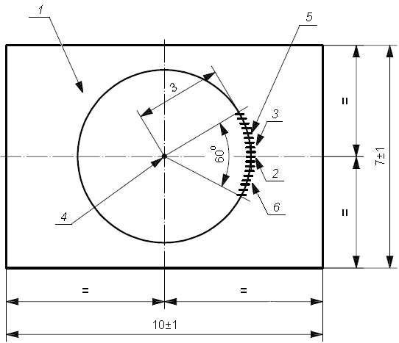

1 – помещение для проведения огневых испытаний; 2 - измеритель оптической плотности дыма (приемник/передатчик); 3 – устройство контроля температуры; 4 – место расположения тестового очага; 5 – измерительная зона точечных ИП (см. рисунок А.2); 6 – контрольно-ионизационная камера.
Рисунок А.1

Размеры измерительной зоны точечных ИП показаны на рисунке А.2.

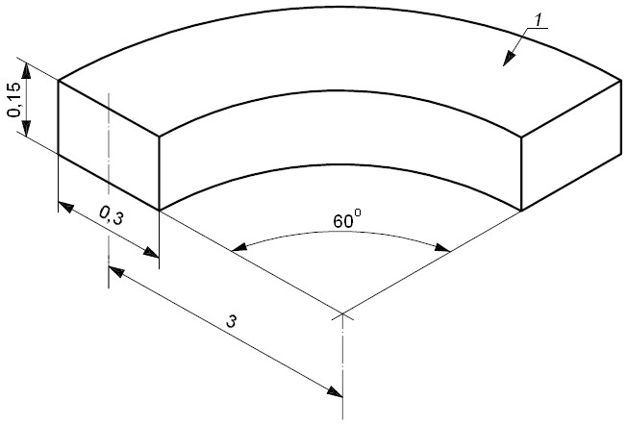
1 - потолок
Рисунок А.2

А.2.4 Требования к размещению компонентов ИПДЛ и ИПДА
А.2.4.1 При проведении испытаний компоненты ИПДЛ должен располагаться в соответствии с рисунком А.3. Оптический луч ИПДЛ должен быть параллелен потолку и расположен на расстоянии от 0,1 м до 0,6 м от потолка, но не менее минимального расстояния, установленного в ТД на ИПДЛ конкретных типов.
А.2.4.2 При проведении испытаний ИПДА, блок обработки должен располагаться в операторской. Воздушный трубопровод должен проходить через измерительную зону. Воздушный трубопровод должен иметь два воздухозаборных отверстия. Расположение воздухозаборных отверстий должно удовлетворять следующим условиям:
- одно воздухозаборное отверстие должно располагаться вне помещения для проведения огневых испытаний (в операторской);
- второе воздухозаборное отверстие должно располагаться в пределах измерительной зоны. Оптимальное расположение воздухозаборного отверстия ИПДА указано на рисунке А.4 (обозначение 6);

П р и м е ч а н и е – если в соответствии с ТД на торце воздухозаборной трубы (на заглушке) должно находиться воздухозаборное отверстие (третье отверстие), то оно должно быть расположено вне измерительной зоны.

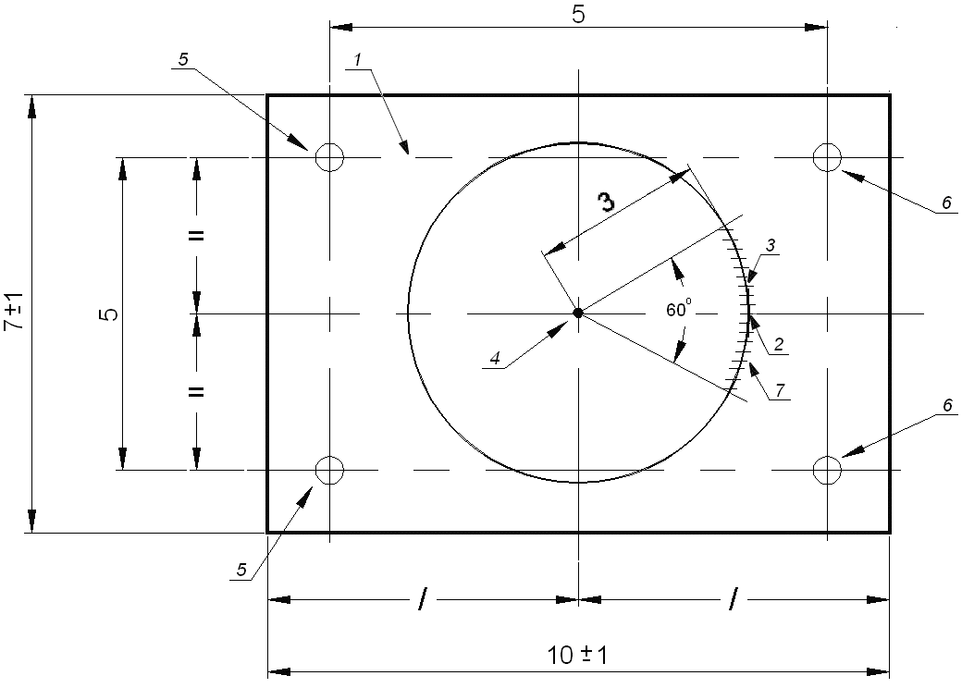

1 – помещение для проведения огневых испытаний; 2 - измеритель оптической плотности дыма (приемник/передатчик); 3 – устройство контроля температуры; 4 – место расположения тестового очага; 5 – передатчик или передатчик/приёмник (однокомпонентный); 6 – приёмник или отражатель; 7 - контрольно ионизационная камера.
Рисунок А.3

А.2.4.3 Начальный отрезок воздушного трубопровода, подключенный к блоку обработки, должен быть прямой на участке не менее 0,5 м.
А.2.4.4 При проведении испытаний ИПДА используют устройство для циркуляции воздуха, состоящее из прямоугольного короба квадратного сечения с встроенным в него вентилятором (рис. А.5). Размах лопастей вентилятора должен быть максимально приближен к значению, длинны стороны поперечного сечения короба. Устройство устанавливается на полу помещения для огневых испытаний как показано на рисунке А.4

(обозначение 7). Воздушный поток, создаваемый вентилятором устройства, должен быть направлен в сторону тестового очага. Скорость воздушного потока на выходе устройства должна составлять (1,0 ±0,2) м/с.
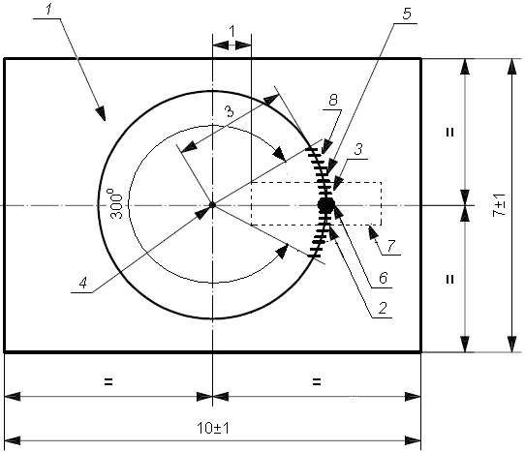
1 – помещение для проведения огневых испытаний; 2 - измеритель оптической плотности дыма (приемник/передатчик); 3 – устройство контроля температуры; 4 – место расположения тестового очага; 5 - измерительная зона точечных ИП (см. рис А.2); 6 – воздухозаборное отверстие ИПДА; 7 – устройство циркуляции воздуха (см. рис. А.5); 8 - контрольно ионизационная камера.
Рисунок А.4

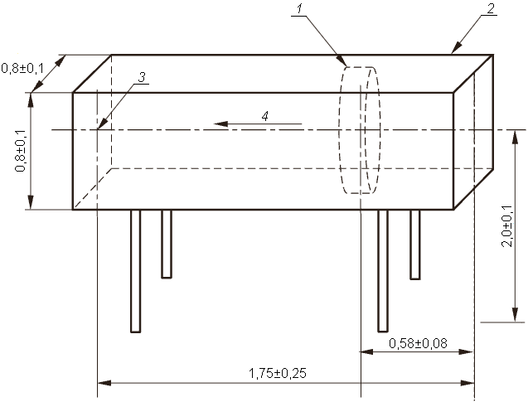

1 – вентилятор; 2 – корпус вентиляционной системы; 3 – датчик термоанемометра; 4 – направление воздушного потока.
Рисунок А.5

А.2.5 Требования к размещению ИПП
А.2.5.1 При проведении испытаний ИПП должны быть закреплены на стойках высотой Н = (1,5 ± 0,1) м и располагаться в помещении для проведения огневых испытаний ИПП как показано на рисунке А.6. Оптическая ось ИПП должна быть расположена горизонтально. Тестовый очаг должен быть расположен на полу.

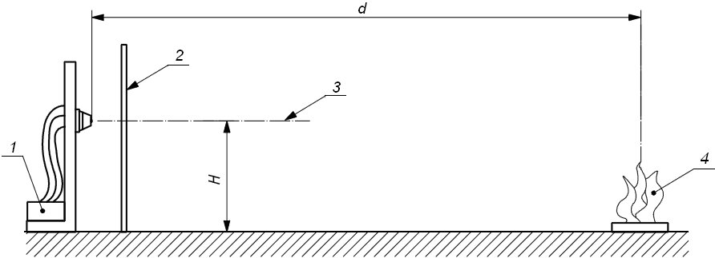
а) вид сбоку
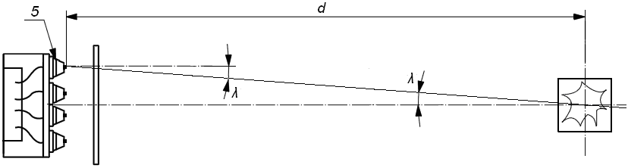
б) вид сверху

- – источники питания, приемно-контрольное и измерительное оборудование;
- – светонепроницаемая перегородка; 3 –оптическая ось ИПП; 4 – тестовый очаг; 5 – испытываемые ИПП; d – расстояние между ИПП и тестовым очагом; H – высота размещения испытываемых ИПП над уровнем пола; λ – максимальный угол отклонения оптической оси ИПП от направления на тестовый очаг, λ = (00 ± 50).
Рисунок А.6

А.3 Аппаратура и оборудование
А.3.1 Испытательное оборудование и средства измерения, применяемые при испытаниях ИП, должны быть поверены и аттестованы в установленном порядке.
А.3.2 Допускаемая относительная погрешность всех измерений при испытании и параметров тестовых очагов не должна превышать 10 %, если не указана другая погрешность.

А.4 Проведение испытаний
А.4.1 Во время проведения испытаний ИПТ контролируют:
- температуру в зоне установки ИПТ (Т) °С;
- время срабатывания ИПТ (t) с.
Во время проведения испытаний ИПД контролируют:
- температуру в зоне установки ИПД (Т) °С;
- концентрацию продуктов горения (Y) относительная единица;
- удельную оптическую плотность (m) дБ/м;
- время срабатывания ИПД (t) с.
Во время проведения испытаний ИПП контролируют время срабатывания ИПП (t) с.
П р и м е ч а н и я
  - Удельную оптическую плотность (т) дБ/м, рассчитывают по формуле
m= 10/d log P0/P , (А.1)
где d — длина зоны измерения;
Р0 и Р — мощности регистрируемого измерителем оптической плотности излучения в не задымленной среде и при наличии дыма соответственно.
  - Концентрацию продуктов горения (Y) определяют по относительному изменению тока контрольной ионизационной камеры по следующей формуле:
Y = I0/I- I/ I0, (А.2)
где I0 — ток контрольной ионизационной камеры в не задымленной среде, А;
I — ток контрольной ионизационной камеры при наличии дыма, А.

А.4.2 Проверяемые ИП подключают к ППКП или прибору, его заменяющему, и выдерживают во включенном состоянии не менее 15 мин при минимальном напряжении питания в соответствии с А.1.7.
А.4.3 При проведении испытаний ИПТ или ИПД осуществляют поджог горючего материала, одновременно начав отсчет времени.
При проведении испытаний ИПП расстояние между центром тестового очага и основанием стоек устанавливают в зависимости от класса ИПП, определенного в ТД на ИПП конкретных типов в соответствии с 4.11.1.2.

Если в ТД класс ИПП не указан, то в процессе испытания определяют его класс, последовательно устанавливая расстояние между тестовым очагом и ИПП в соответствии с 4.11.1.2. Между ИПП и тестовым очагом вблизи ИПП устанавливают светонепроницаемые перегородки. Осуществляют поджог тестового очага открытым пламенем или высоковольтным искровым разрядом и дают ему разгореться не менее 30 с. Убирают перегородки одновременно начав отсчет времени. ИПП подвергают воздействию излучения пламени сначала одного, затем другого тестового очага не более 30 с.
А.4.3 В зависимости от типа проверяемого ИП, в момент срабатывания, фиксируют значения: удельной оптической плотности, температуры, концентрации продуктов горения, времени срабатывания.
А.4.4 Результаты испытаний заносят в протокол испытаний.
А.4.5 Если хотя бы один ИП не сработал до достижения предельных значений контролируемых параметров, то считают, что ИП не выдержали испытания, что фиксируется в протоколе.
А.4.6 Перед началом каждого испытания в помещении необходимо установить исходные параметры среды, указанные в А.2.1.8.

А.5 Классификация ИП по селективной чувствительности к тестовым очагам пожара
А.5.1 По селективной чувствительности к тестовым очагам пожара ИПТ и ИПД подразделяют на три класса для каждого тестового очага. Устанавливают следующие предельные значения контролируемых параметров для каждого класса:
- класс I (ΔТ1= 15 °С, т1= 0,5 дБ/м, Y1 = 1,5);
- класс II (ΔТ2= 30 °С, т2=1,0 дБ/м, Y2 = 3,0);
- класс III (ΔТ3= 60 °С, т3=2,0 дБ/м, Y3 = 6,0).
А.5.2 В трехмерной системе координат с осями ΔТ, т и Y эти вели- чины определяют три прямоугольных параллелепипеда (см. рисунок А.7).

Параметры среды ΔТi, тi и Yi, при которых произошло срабатывание ИП, является точкой в этой системе координат.
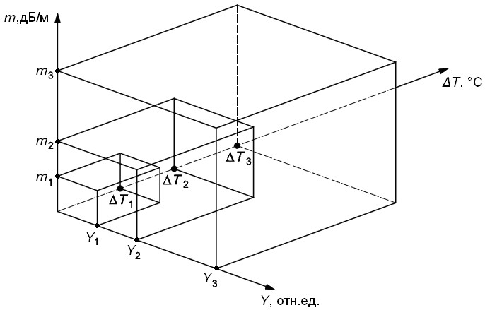

Рисунок А.7

А.5.3 Если точки параметров срабатывания всех испытываемых ИП находятся в пределах наименьшего параллелепипеда, т. е. ΔТi < ΔT1, тi < т1, Yi < Y1, то по селективной чувствительности к этому типу ТП ИП относят к классу I.
А.5.4 Если точки параметров срабатывания всех испытываемых ИП находятся в пределах среднего параллелепипеда, т. е. ΔT1 < ΔТi < ΔT2, т1 < тi < т2, Y1 < Yi < Y2, то по селективной чувствительности к этому типу ТП ИП относят к классу II.
А.5.5 Если точки параметров срабатывания всех испытываемых ИП находятся в пределах большого параллелепипеда, т. е. ΔT2 < ΔТi < ΔT3, т2 < тi < т3, Y2 < Yi < Y3, то по селективной чувствительности к этому типу ТП ИП относят к классу III.

А.5.6 Если точки параметров срабатывания одного или нескольких из испытываемых ИП находятся за пределами наибольшего параллелепипеда, то по селективной чувствительности к этому типу ТП ИП не классифицируют, и результаты огневых испытаний признают отрицательными.

А.6 Тестовый очаг пожара ТП-1 (горение древесины)
При испытаниях используют 70 деревянных брусков (бук) размерами 10 х 20 х 250 мм каждый, уложенных в 7 слоев на основании размерами 500 х 500 мм. Перед испытаниями деревянные бруски высушивают.
Источником воспламенения горючего материала является (5 ± 1) мл спирта или иного вида легко воспламеняющейся жидкости, налитой в емкость диаметром (50 ± 5) мм, установленной в центре основания тестового очага. Поджог осуществляют открытым пламенем или высоковольтным искровым разрядом. В момент начала проведения испытания включают секундомер и измерительное оборудование. Расположение деревянных брусков для проведения испытаний указано на рисунке А.8.
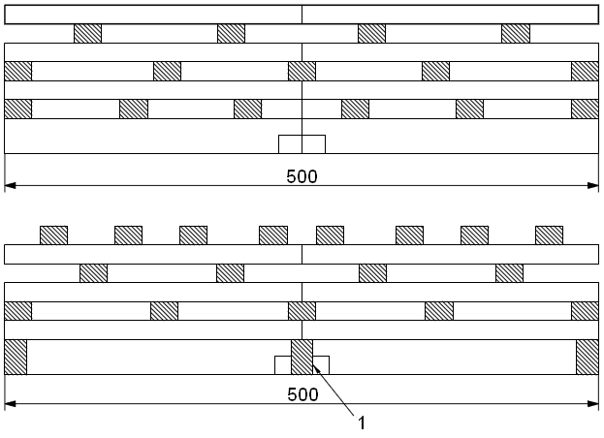
1 – контейнер для легко воспламеняющейся жидкости
Рисунок А.8
Изменение значения удельной оптической плотности среды в зависимости от концентрации продуктов горения должно находиться в пределах диапазона (заштрихованная область), указанного на рисунке А.9.

Изменение значения удельной оптической плотности среды в зависимости от времени проведения испытаний должно находиться в пределах диапазона, указанного на рис. А.10. Время проведения испытания не более 370 с.
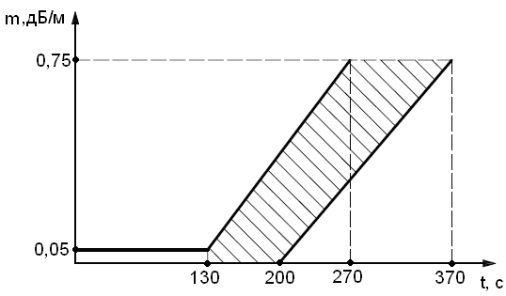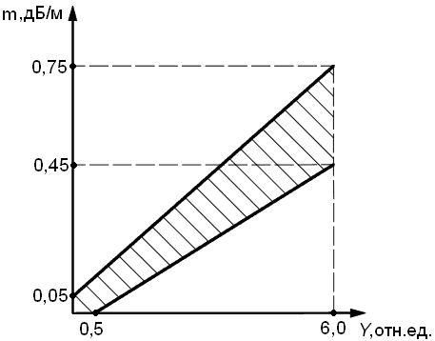
Рисунок А.9 Рисунок А.10
Критерием окончания испытаний является выполнение одного из следующих условий:
- достижение значения концентрации продуктов горения Y = 6;
- достижение времени проведения испытаний 370 с;
- выдача всеми испытываемыми ИП сигнала «Пожар».
Испытываемые ИП считают выдержавшими испытания, если осуществлена выдача всеми ИП сигнала «Пожар» до достижения предельных значений параметров среды за время не более 370 с.

А.7 Тестовый очаг пожара ТП-2 (тление древесины)
При проведении испытании в качестве горючего материала используют
10 высушенных деревянных брусков (бук) размерами 75 х 25 х 20 мм, равномерно расположенных на поверхности плиты мощностью не менее 1,5 кВт, с диаметром рабочей поверхности (220 ± 10) мм, имеющей 8 концентрических пазов глубиной 2 мм и шириной 5 мм. Внешний паз должен располагаться на расстоянии 4 мм от края рабочей поверхности плиты, расстояние между смежными пазами 3 мм. Вид рабочей поверхности плиты представлен на рисунке А.11. Мощность, подаваемая на плиту, должна обеспечивать скорость роста температуры, позволяющую осуществлять нагрев поверхности плиты до 600 °С за время не более 660 с.

Контроль температуры на поверхности плиты осуществляют термопарой. В момент начала проведения испытания включают секундомер и измерительное оборудование. Деревянные бруски располагают на поверхности плиты как показано на рисунке А.12. Сторона брусков с размером 20 мм должна лежать на поверхности плиты. Контакт брусков с устройством контроля температуры не допустим.
В процессе испытаний открытое горение не допускается.
Изменение значения удельной оптической плотности среды в зависимости от концентрации продуктов горения должно находиться в пределах диапазона, указанного на рисунке А.13 (заштрихованная область). Изменение значения удельной оптической плотности среды в зависимости от времени проведения испытаний должно находиться в пределах диапазона, указанного на рисунке А.14. Время проведения испытания не более 840 с.
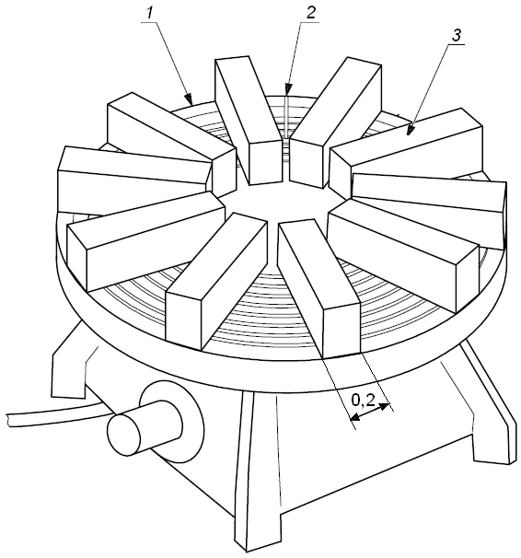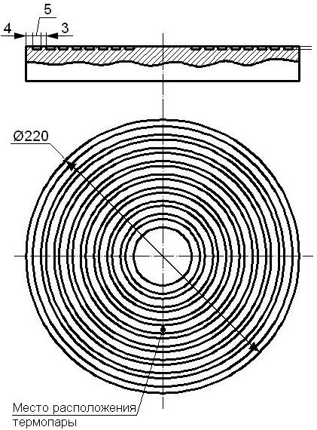
1 – плита; 2 – термопара; 3 – деревянные бруски

Рисунок А.11
Рисунок А.12

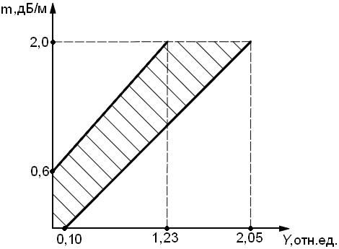
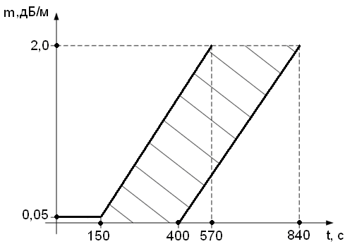Рисунок А.13 Рисунок А.14
Критерием окончания испытаний является выполнение одного из следующих условий:
- достижение значения удельной оптической плотности среды
m = 2 дБ/м;
- достижение времени проведения испытаний 840 с;
- выдача всеми испытываемыми ИП сигнала «Пожар».
Испытываемые ИП считают выдержавшими испытания, если осуществлена выдача всеми ИП сигнала «Пожар» до достижения предельных значений параметров среды за время не более 840 с.

А.8 Тестовый очаг пожара ТП-2А (тление древесины)
При проведении испытании в качестве горючего материала используется не менее трёх высушенных деревянных брусков (бук) размерами 75х25х20 мм. Применяемое оборудование должно соответствовать требованиям к тестовому очагу пожара ТП-2 по А.7. Расположение брусков на рабочей поверхности плиты показано на рисунке А.15. Мощность, подаваемая на плиту, должна обеспечивать скорость роста температуры, позволяющую осуществлять нагрев поверхности плиты до 500 °С за время не более 660 с.
В процессе испытаний открытое горение не допускается.
Изменение значения удельной оптической плотности среды в зависимости от времени проведения испытаний должно находиться в

пределах диапазона, указанного на рисунке А.16 (обеспечивается подбором числа брусков). Время проведения испытания не более 1440 с.
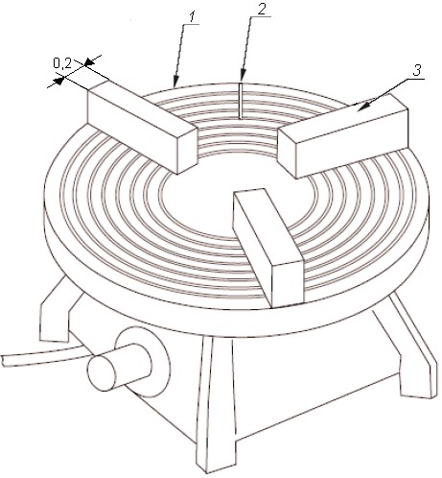
1 – плита; 2 – термопара; 3 – деревянные бруски
Рисунок А.15
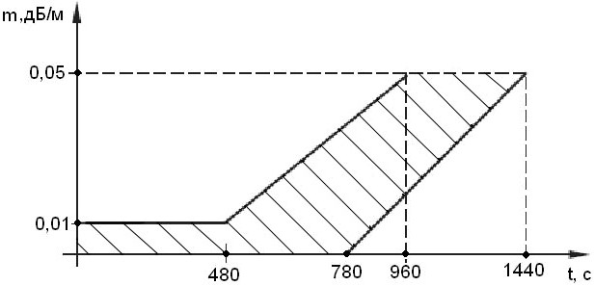
Рисунок А.16

Критерием окончания испытаний является выполнение одного из следующих условий:
- достижение значения удельной оптической плотности среды m = 0,05 дБ/м;
- достижение времени проведения испытаний 1440 с;
- выдача всеми испытываемыми ИП сигнала «Пожар».

Испытываемые ИП считают выдержавшими испытания, если осуществлена выдача всеми ИП сигнала «Пожар» до достижения предельных значений параметров среды за время не более 1440 с.

А.9 Тестовый очаг пожара ТП-2Б (тление древесины)
При проведении испытании в качестве горючего материала используется не менее шести высушенных деревянных брусков (бук) размерами порядка 75х25х20 мм. Применяемое оборудование должно соответствовать требованиям к тестовому очагу пожара ТП-2 по А.7. Расположение брусков на рабочей поверхности плиты показано на рисунке А.17. Мощность, подаваемая на плиту, должна обеспечивать скорость роста температуры, позволяющую осуществлять нагрев поверхности плиты до 500 °С за время не более 660 с.
В процессе испытаний открытое горение не допускается.
Изменение значения удельной оптической плотности среды в зависимости от времени проведения испытаний должно находиться в пределах диапазона, указанного на рисунке А.18 (обеспечивается подбором числа брусков). Время проведения испытания не более 2000 с.
Критерием окончания испытаний является выполнение одного из следующих условий:
- достижение значения удельной оптической плотности среды m = 0,15 дБ/м;
- достижение времени проведения испытаний 2000 с;
- выдача всеми испытываемыми ИП сигнала «Пожар».
Испытываемые ИП считают выдержавшими испытания, если осуществлена выдача всеми ИП сигнала «Пожар» до достижения предельных значений параметров среды за время не более 2000 с.

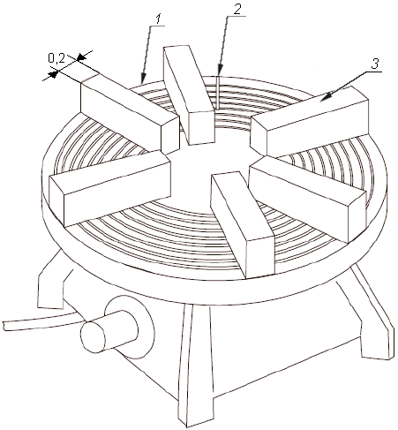
1 – плита; 2 – термопара; 3 – деревянные бруски
Рисунок А.17

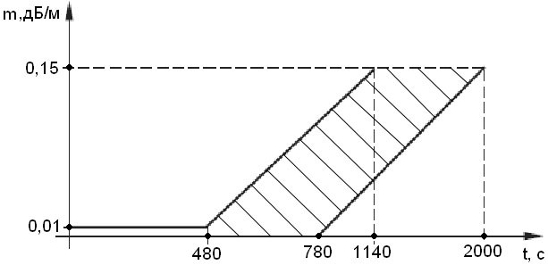
Рисунок А.18

А.10 Тестовый очаг пожара ТП-3 (тление со свечением хлопка)
При проведении испытаний используют хлопковые фитили длиной (800 ± 10) мм и массой около 3 г каждый, прикрепленные к проволочному кольцу диаметром (100 ± 5) мм, подвешенному на штативе таким образом, чтобы расстояние от нижнего края фитилей до основания штатива не превышало 50 мм. Число фитилей – не менее 80. Тление фитилей достигается следующим образом: собранные в пучок концы фитилей поджигают открытым пламенем, затем пламя задувают до появления тления,

сопровождающегося свечением. Расположение хлопковых фитилей для проведения испытаний показано на рисунке А.19.
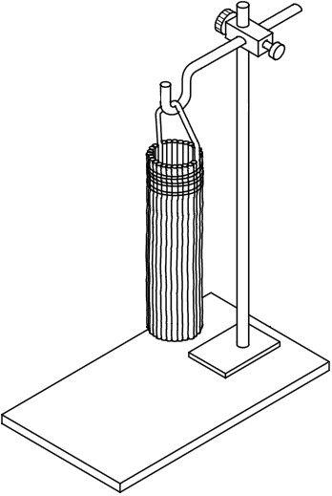
Рисунок А.19
Изменение значения удельной оптической плотности среды в зависимости от концентрации продуктов горения должно находиться в пределах диапазона, указанного на рисунке А.20 (заштрихованная область). Изменение значения удельной оптической плотности среды в зависимости от времени проведения испытаний должно находиться в пределах диапазона, указанного на рисунке А.21. Время проведения испытания не более 750 с.
Критерием окончания испытаний является выполнение одного из следующих условий:
- достижение значения удельной оптической плотности среды
m = 2,0 дБ/м;
- достижение времени проведения испытаний 750 с;
- выдача всеми испытываемыми ИП сигнала «Пожар».
Испытываемые ИП считают выдержавшими испытания, если осуществлена выдача всеми ИП сигнала «Пожар» до достижения предельных значений параметров среды за время не более 750 с.

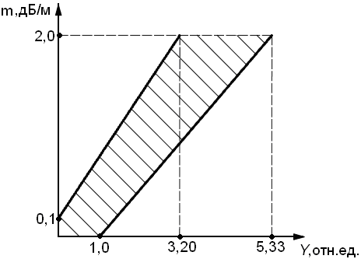
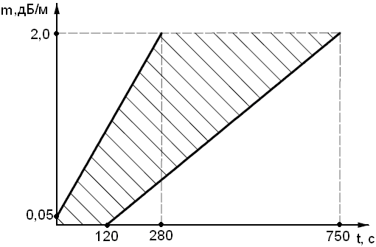Рисунок А.20 Рисунок А.21

А.11 Тестовый очаг пожара ТП-3А (тление со свечением хлопка)
При проведении испытаний используют хлопковые фитили длиной (800 ± 10) мм и массой около 3 г каждый, прикрепленные к проволочному кольцу диаметром (100 ± 5) мм, подвешенному на штативе таким образом, чтобы расстояние от нижнего края фитилей до основания штатива не превышало 50 мм. Число фитилей – не менее 30. Тление фитилей достигается следующим образом: собранные в пучок концы фитилей поджигают открытым пламенем, затем пламя задувают до появления тления, сопровождающегося свечением. Расположение хлопковых фитилей для проведения испытаний осуществляется следующим образом – используемые хлопковые фитили прикрепляют к проволочному кольцу смежено друг с другом. Оставшаяся часть кольца закрывается изогнутым листом из негорючего материала с радиусом изгиба равному радиусу кольца и длиной равной длине фитилей, с целью формирования конструкции в виде цилиндра в соответствии с рисунком А.22.
Изменение значения удельной оптической плотности среды в зависимости от времени проведения испытаний должно находиться в пределах диапазона, указанного на рисунке А.23. Время проведения испытания не более 1200 с.

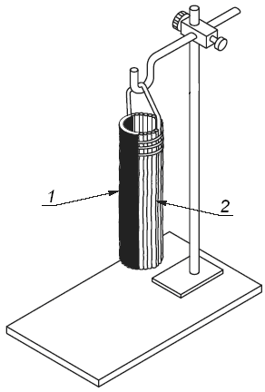

1 – изогнутый лист из негорючего материала; 2 – хлопковые фитили

Рисунок А.22

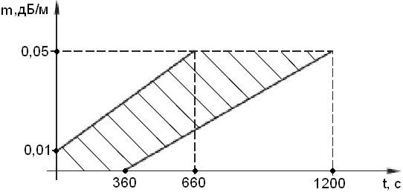
Рисунок А.23

Критерием окончания испытаний является выполнение одного из следующих условий:
- достижение значения удельной оптической плотности среды m = 0,05 дБ/м;
- достижение времени проведения испытаний 1200 с;
- выдача всеми испытываемыми ИП сигнала «Пожар».

Испытываемые ИП считают выдержавшими испытания, если осуществлена выдача всеми ИП сигнала «Пожар» до достижения предельных значений параметров среды за время не более 1200 с.

А.12 Тестовый очаг пожара ТП-3Б (тление со свечением хлопка)
При проведении испытаний используют хлопковые фитили длиной (800 ± 10) мм и массой порядка 3 г каждый, прикрепленные к проволочному кольцу диаметром (100 ± 5) мм, подвешенному на штативе таким образом, чтобы расстояние от нижнего края фитилей до основания штатива не превышало 50 мм. Число фитилей – не менее 40. Тление фитилей достигается следующим образом: собранные в пучок концы фитилей поджигают открытым пламенем, затем пламя задувают до появления тления, сопровождающегося свечением. Расположение хлопковых фитилей для проведения испытаний осуществляется следующим образом – используемые хлопковые фитили прикрепляют к проволочному кольцу смежено друг с другом. Оставшаяся часть кольца закрывается изогнутым листом из негорючего материала с радиусом изгиба равному радиусу кольца и длиной равной длине фитилей, с целью формирования конструкции в виде цилиндра в соответствии с рисунком А.22.
Изменение оптической плотности среды в зависимости от времени проведения испытаний должно находиться в пределах диапазона указанного на рисунке А.24. Время проведения испытания не более 1200 с.

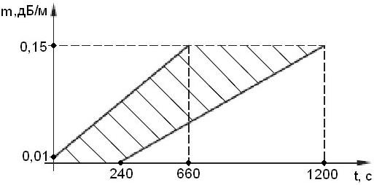

Рисунок А.24

Критерием окончания испытаний является выполнение одного из следующих условий:
- достижение значения оптической плотности среды m=0,15 дБ/м;
- достижение времени проведения испытаний 1200 с;
- выдача всеми испытываемыми ИП сигнала «Пожар».
Испытываемые ИП считаются выдержавшими испытания, если осуществлена выдача всеми ИП сигнала «Пожар» до достижения предельных значений параметров среды ТП за время 1200 с.

А.13 Тестовый очаг пожара ТП-4 (горение полимерных материалов)
При испытаниях используют три мата из пенополиуретана плотностью 20 кг/м3 и размерами 500х500х20 мм каждый, уложенные один на другой на поддоне из алюминиевой фольги размерами 540 х 540 х 20 мм. Перед испытаниями пенополиуретановые маты должны быть выдержаны не менее 48 ч при влажности не более 50%.
Источником воспламенения горючего материала является (5 ± 1) мл спирта или иного вида легко воспламеняющейся жидкости, налитой в емкость диаметром (50 ± 5) мм, установленной вблизи нижнего мата тестового очага. Поджог осуществляют открытым пламенем или высоковольтным искровым разрядом.
Изменение значения удельной оптической плотности среды в зависимости от концентрации продуктов горения должно находиться в пределах диапазона, указанного на рисунке А.25 (заштрихованная область). Изменение значения удельной оптической плотности среды в зависимости от времени проведения испытаний должно находиться в пределах диапазона, указанного на рисунке А.26. Время проведения испытания не более 180 с.
Критерием окончания испытаний является выполнение одного из следующих условий:
- достижение значения концентрации продуктов горения Y=6;

- достижение времени проведения испытаний 180 с;
- выдача всеми испытываемыми ИП сигнала «Пожар».
Испытываемые ИП считаются выдержавшими испытания, если осуществлена выдача всеми ИП сигнала «Пожар» до достижения предельных значений параметров среды за время не более 180 с.

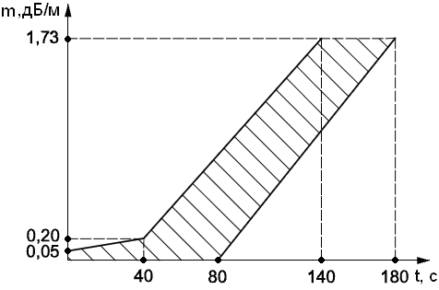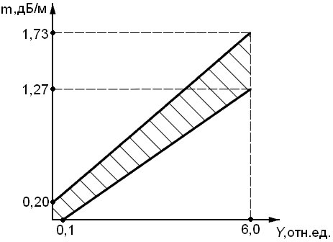
Рисунок А.25 Рисунок А.26

А.14 Тестовый очаг пожара ТП-5 (горение легковоспламеняющейся жидкости с выделением дыма)
При испытаниях используют 650 г смеси из Н-гептана с 3 % толуола, налитой в поддон из листовой стали толщиной не менее 2 мм, размерами 330х330х50 мм. Поджог осуществляют открытым пламенем или высоковольтным искровым разрядом.
В процессе испытания ИП (за исключением ИПП) должны выполняться следующие условия:
- изменение значения удельной оптической плотности среды в зависимости от концентрации продуктов горения должно находиться в пределах диапазона указанного на рисунке А.27 (заштрихованная область);
- изменение значения удельной оптической плотности среды в зависимости от времени проведения испытаний должно находиться в пределах диапазона указанного на рисунке А.28;
- время проведения испытания не более 240 с.

При проведении испытаний ИПП время воздействия излучения пламени на ИПП не более 30 с.
Критерием окончания испытаний ИП (за исключением ИПП) является выполнение одного из следующих условий:
- достижение значения концентрации продуктов горения Y=6;
- достижение времени проведения испытаний 240 с;
- выдача всеми испытываемыми ИП сигнала «Пожар».
Критерием окончания испытаний ИПП является достижение времени воздействия излучения пламени на ИПП 30 с, или выдача всеми испытываемыми ИПП сигнала «Пожар».
Испытываемые ИП (за исключением ИПП) считают выдержавшими испытания, если осуществлена выдача всеми ИП сигнала «Пожар» до достижения предельных значений параметров среды за время не более 240 с.
Испытываемые ИПП считают выдержавшими испытания, если осуществлена выдача сигнала «Пожар» всеми ИПП до истечения времени, установленного изготовителем в ТД на ИПП конкретных типов, но не более 30 с.
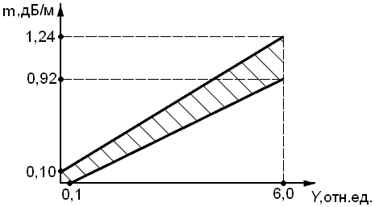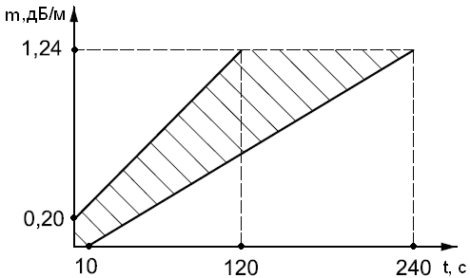

 | Рисунок А.27 |  |  | Рисунок А.28
А.15 | Тестовый | очаг | пожара | ТП-5А | (горение

легковоспламеняющейся жидкости с выделением дыма)
При испытаниях используют 130 г смеси из Н-гептана с 3 % толуола, налитой в поддон из листовой стали толщиной не менее 2 мм, размерами 100х100х100 мм, расположенный в центре квадратного металлического
основания из стали толщиной не менее 2 мм, размерами 350х350 мм, как

показано на рисунке А.29. Поджог осуществляют открытым пламенем или высоковольтным искровым разрядом.
П р и м е ч а н и е – В качестве металлического основания допускается применять поддон из листовой стали, используемый в тестовом очаге пожара ТП-5.
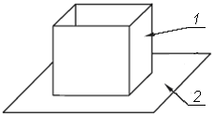
1 – поддон; 2 - квадратное металлическое основание

Рисунок А.29

Изменение значения удельной оптической плотности среды в зависимости от времени проведения испытаний должно находиться в пределах диапазона указанного на рисунке А.30 (заштрихованная область). Время проведения испытания не более 1200 с.

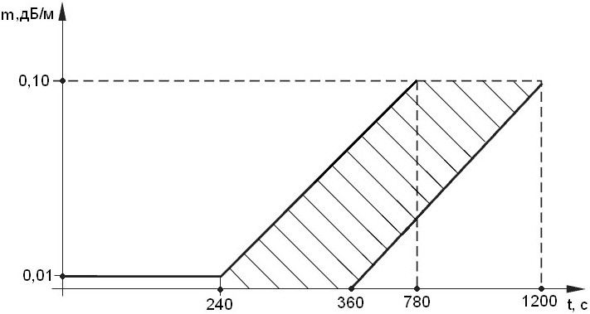
Рисунок А.30
Критерием окончания испытаний является выполнение одно из следующих условий:
- достижение значения удельной оптической плотности среды m = 0,1 дБ/м;
- достижение времени проведения испытаний 1200 с;
- выдача всеми испытываемыми ИП сигнала «Пожар».

Испытываемые ИП считают выдержавшими испытания, если осуществлена выдача всеми ИП сигнала «Пожар» до достижения предельных значений параметров среды за время не более 1200 с.

А.16 Тестовый очаг пожара ТП-5Б (горение легковоспламеняющейся жидкости с выделением дыма)
При испытаниях используют 200 г смеси из Н-гептана с 3 % толуола, налитой в поддон из листовой стали толщиной не менее 2 мм размерами 175х175х100 мм, расположенный в центре квадратного металлического основания из стали толщиной не менее 2 мм, размерами 350х350 мм, как показано на рисунке А.29. Поджог осуществляют открытым пламенем или высоковольтным искровым разрядом.
П р и м е ч а н и е – в качестве металлического основания допускается применять поддон из листовой стали, используемый в тестовом очаге пожара ТП-5.
Изменение значения удельной оптической плотности среды в зависимости от времени проведения испытаний должно находиться в пределах диапазона указанного на рисунке А.31 (заштрихованная область). Время проведения испытания не более 1200 с.
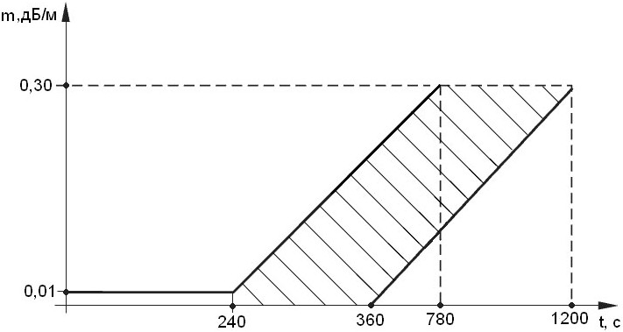
Рисунок А.31

Критерием окончания испытаний является выполнение одного из следующих условий:
- достижение значения удельной оптической плотности среды
m = 0,3 дБ/м;
- достижение времени проведения испытаний 1200 с;
- выдача всеми испытываемыми ИП сигнала «Пожар».
Испытываемые ИП считают выдержавшими испытания, если осуществлена выдача всеми ИП сигнала «Пожар» до достижения предельных значений параметров среды за время не более 1200 с.

А.17 Тестовый очаг пожара ТП-6 (горение легковоспламеняющейся жидкости без выделения дыма)
При испытаниях используют не менее 1500 г этилового спирта. Спирт наливают в поддон размерами 435х435х50 мм, изготовленный из листовой стали толщиной не менее 2 мм. Поджог осуществляют открытым пламенем или высоковольтным искровым разрядом.
В процессе испытания ИП (за исключением ИПП) должны выполняться следующие условия:
- изменение температуры в зависимости от времени проведения испытаний должно находиться в пределах диапазона, указанного на рисунке А.32;
- время проведения испытания не более 450 с.
При проведении испытаний ИПП, время воздействия излучения пламени на ИПП не более 30 с.
Критерием окончания испытаний ИП (за исключением ИПП) является выполнение одного из следующих условий:
- достижение значения изменения температуры в зоне установки ИП
ΔТ = 60 °С;
- достижение времени проведения испытаний 450 с;
- выдача всеми испытываемыми ИП сигнала «Пожар».

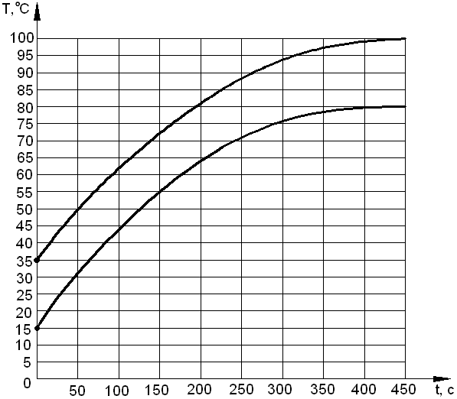
Рисунок А.32
Критериями окончания испытаний ИПП является достижение времени воздействия излучения пламени на ИПП 30 с, или выдача всеми испытываемыми ИПП сигнала «Пожар».
Испытываемые ИП (за исключением ИПП) считают выдержавшими испытания, если осуществлена выдача всеми ИП сигнала «Пожар» до достижения предельных значений параметров среды за время не более 450 с.
Испытываемые ИПП считают выдержавшими испытания, если осуществлена выдача сигнала «Пожар» всеми ИПП до истечения времени, установленного изготовителем в ТУ на ИПП конкретных типов, но не более 30 с.

Приложение Б

(обязательное)
Помехоустойчивость и помехоэмиссия. Технические требования.
Методы испытаний

Б.1 Общие положения
Б.1.1 Термины и определения, применяемые при регламентировании требований по электромагнитной совместимости к техническим средствам пожарной автоматики (далее – ТСПА) в соответствии с ГОСТ Р 50397, ГОСТ Р 51317.6.1, ГОСТ Р 51317.6.2 и ГОСТ Р 51317.4.2.
Б.1.2 Техническая документация на ТСПА должна содержать сведения по устойчивости ТСПА к воздействию помех и классе условий эксплуатации по ГОСТ Р 51318.22. При испытаниях ТСПА на помехоустойчивость применяют критерии качества функционирования, указанные в таблице Б.1.
Т а б л и ц а Б.1 – Критерии качества функционирования

Критерии качества  функционирования | Качество функционирования при испытаниях | Примечание
А | Нормальное функциониро- вание с параметрами в соот- ветствии с технической доку- ментацией | –
В | Кратковременное наруше- ние функционирования или ухудшение параметров (не связанных с запуском систем пожаротушения) с после- дующим восстановлением нормального функционирова- ния без вмешательства опера- тора | Виды возможных нарушений функционирования, которые рас- сматриваются как незначитель- ные и допустимые, должны быть указаны в технической докумен- тации. При этом возможные на- рушения функционирования не должны оказывать влияния на приборы и оборудование, связан- ные с испытываемым техниче- ским средством. Восстановление нормального функционирования должно быть обеспечено без вмешательства оператора.

Окончание таблицы Б.1

Критерии качества  функционирования | Качество функционирования при испытаниях | Примечание
С | Нарушение функциониро- вания или ухудшение пара- метров, требующее для вос- становления нормального функционирования вмеша- тельства оператора | Является отрицательным ре- зультатом
D | Нарушение функциониро- вания или ухудшение пара- метров, требующее ремонта из-за выхода из строя обору- дования или компонентов | Является отрицательным ре- зультатом
Б.1.3 В ТД на ТСПА должно быть внесено предупреждение пользователю о том, что качество функционирования ТСПА не гарантируется, если электромагнитная обстановка в месте установки ТСПА не соответствует условиям эксплуатации, указанным в ТД на ТСПА. В техническую документацию на ТСПА могут быть внесены рекомендации пользователю по защите ТСПА для того, чтобы уровни помех не превышали установленных уровней помехоустойчивости.
Б.1.4 Испытания ТСПА проводят на одном образце. По решению испытательной лаборатории число образцов может быть увеличено.
Б.1.5 Степень жесткости по каждому виду воздействия должна соответствовать требованиям технической документации на ТСПА конкретных типов, но не ниже 2-й по требованиям стандартов на конкретный вид воздействия.

Б.2 Технические требования
Б.2.1 ТСПА, подключаемые к распределительным электрическим сетям переменного тока, должны быть устойчивы к воздействию микросекундных импульсных помех большой энергии (МИП) по ГОСТ Р 51317.4.5.

Б.2.2 ТСПА должны быть устойчивы к наносекундным импульсным помехам (НИП) по ГОСТ Р 51317.4.4.
Б.2.3 ТСПА, подключаемые к распределительным электрическим сетям переменного тока, должны быть устойчивы к нелинейным искажениям в сети переменного тока в диапазоне частот от 100 до 5000 Гц. Зависимость амплитуды искажающего сигнала от степени жесткости воздействия приведена в таблице Б.2.
Т а б л и ц а Б.2 − Амплитуда искажающего сигнала

Нелинейные искажения в сети переменного тока
Степень жесткости | Амплитуда искажающего сигнала, В
2 | 10
3 | 20
4 | 35
Б.2.4 ТСПА, подключаемые к распределительным электрическим сетям переменного тока, должны быть устойчивы к воздействию динамических изменений напряжения электропитания в соответствии с ГОСТ Р 51317.4.11.
Б.2.5 ТСПА должны быть устойчивы к электростатическим разрядам. Испытательные напряжения контактного и воздушного электростатических разрядов должны соответствовать ГОСТ Р 51317.4.2.
Б.2.6 ТСПА должны быть устойчивы к радиочастотному электромагнитному полю (РЭП) в диапазоне от 80 до 1000 МГц в соответствии с ГОСТ Р 51317.4.3.
Б.2.7 Индустриальные радиопомехи от ТСПА должны соответствовать нормам индустриальных радиопомех от оборудования информационных технологий класса Б по ГОСТ Р 51318.22 (подразделы 5.1, 6.1).
Индустриальные радиопомехи от ТСПА могут соответствовать нормам индустриальных радиопомех от оборудования информационных технологий класса А по ГОСТ Р 51318.22 (подразделы 5.1, 6.1) при приведении в эксплуатационной документации предупреждающей надписи: «Внимание! Настоящее изделие не предназначено для использования в жилых,

коммерческих, производственных зонах с малым электропотреблением, при подключении к низковольтным распределительным электрическим цепям (бытовой обстановке), так как может нарушать функционирование других технических средств в результате создаваемых радиопомех».

Б.3 Методы испытаний
Б.3.1 Испытания должны проводиться при нормальных климатических условиях:
- температуре окружающего воздуха от 15 °С до 35 °С,
- относительной влажности воздуха от 45 % до 80 %;
- атмосферном давлении от 84 до 106,7 кПа.
Б.3.2 При проведении испытаний уровень помех в помещении не должен оказывать влияние на результаты испытаний.
Б.3.3 При проведении испытаний ТСПА должны функционировать в режимах, установленных в технической документации. Выбирается режим функционирования с наибольшей восприимчивостью к воздействию помех. ТСПА должны быть установлены и подключены к цепям электропитания, ввода-вывода и заземления в соответствии с технической документацией. Допускается проводить испытания при минимальной конфигурации подключенного оборудования с учетом рекомендаций ГОСТ Р 51318.22. При отсутствии источников сигналов, необходимых для работы ТСПА, они могут быть заменены имитаторами. После проведения испытаний на помехоустойчивость проводят проверки выполнения основной функции или измерения основных параметров в соответствии с требованиями настоящего стандарта.
Б.3.4 Комплектность представленных на испытания ТСПА должна обеспечивать возможность всесторонней оценки ТСПА.
Б.3.5 Испытания на устойчивость к воздействию МИП проводят по методике ГОСТ Р 51317.4.5. Число импульсов обеих полярностей для портов электропитания переменного тока не менее 2. Временной интервал между

импульсами не менее 5 с.
Б.3.6 Испытания на устойчивость к НИП проводят по методике ГОСТ Р 51317.4.4 для испытаний, проводимых в лаборатории.
Б.3.7 Испытания на устойчивость ТСПА к нелинейным искажениям в сети переменного тока проводят следующим образом.
К напряжению сети электропитания основной частоты последовательно добавляют синусоидальные напряжения с действующим значением в соответствии с таблицей Б.2 и частотой, изменяющейся от 100 до 5000 Гц при шаге изменения 100 Гц.
Б.3.8 Испытания ТСПА на устойчивость к воздействию динамических изменений напряжения электропитания проводят по методике ГОСТ Р 51317.4.11. Для каждого динамического изменения осуществляют не менее трёх воздействий с интервалом не менее 10 с.
Б.3.9 Испытания ТСПА на устойчивость к электростатическим разрядам проводят по методике ГОСТ Р 51317.4.2. На каждую выбранную точку изделия или пластины связи должно быть произведено не менее 10 разрядов положительной и отрицательной полярности. Рекомендуемый временной интервал между разрядами 1 с.
Б.3.10 Испытания ТСПА на устойчивость к РЭП проводят по методике ГОСТ Р 51317.4.3.
Б.3.11 Измерение индустриальных радиопомех, создаваемых ТСПА, проводят по методике ГОСТ Р 51318.22. В случае отнесения ТСПА к оборудованию информационных технологий класса А, проверяют наличие предупреждающей надписи.

Приложение В

(рекомендуемое)

Оборудование для проведения испытаний извещателей пожарных на устойчивость к воздействию прямого механического удара
Испытательное оборудование (см. рисунок В.1) состоит из качающегося молотка, включающего в себя прямоугольную головку 12, закрепленную на ручке молотка 10, с ударной поверхностью, скошенной под углом 60°. Молоток зафиксирован в стальной втулке 3, которая свободно вращается на подшипниках 1 на стальном валу 6, зафиксированном в жесткой стальной раме 5. Конструкция жесткой рамы такова, что позволяет смонтированному молотку совершать полный оборот при отсутствии испытуемого ИП 11.
Головка молотка выполнена из алюминиевого сплава AlCu4SiMg по ГОСТ 4784-97. Габаритные размеры головки молотка 76х50х94 мм. Ручка молотка выполнена из стальной трубки, внешний диаметр которой (25,0 ± 0,1) мм и толщина стенки (1,6 ± 0,1) мм.
Продольная ось головки молотка находится на расстоянии 305 мм от оси вращения конструкции, эти оси взаимно перпендикулярны. Стальная втулка внешним диаметром 102 мм и длиной 200 мм установлена соосно на фиксированном стальном валу (диаметр стального вала зависит от диаметра используемых подшипников).
Диаметрально противоположно молотку в стальную втулку ввинчены две стальные ручки 7 внешним диаметром 20 мм и длиной 185 мм. На ручки установлен стальной противовес 8 таким образом, что при снятом рабочем грузе 9 вес молотка и вес противовеса сбалансированы. Балансировка проводится путем перемещения противовеса по стальным ручкам. На конце стальной втулки закреплен ворот 4 шириной 12 мм и диаметром 150 мм, выполненный из алюминиевого сплава. На ворот накручена нить из материала с низким коэффициентом растяжения, один конец которой

зафиксирован в вороте. На другом конце нити закрепляют рабочий груз 9. К жесткой раме крепят установочную пластину 2, на которую устанавливают испытуемый ИП. Размеры элементов испытательного оборудования, на которые не дан допуск, должны быть выдержаны с погрешностью ±1 мм.

Размеры в мм

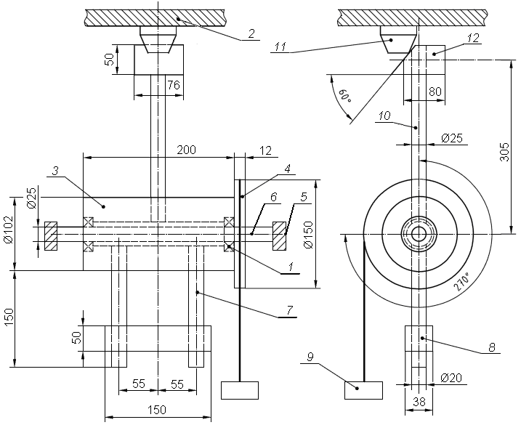
1 - подшипник; 2 - установочная пластина; 3 - втулка; 4 - ворот; 5 - стальная рама;
6 - вал; 7 - ручки; 8 - противовес; 9 - рабочий груз; 10 - ручка молотка; 11 - испытываемый ИП; 12 - головка молотка
Рисунок В.1

Массу рабочего груза в килограммах, необходимую для создания энергии удара (1,9 ± 0,1) Дж, вычисляют по формуле:

где Е - энергия удара, Дж;
m= E r⋅ϕ⋅g
(А.1)

φ - задаваемый угол (угол, на который отводится молоток от ИП при ударе), рад;
r - радиус ворота, м;
g - ускорение свободного падения, м/с2.
Линейная скорость головки молотка в момент удара должна быть (1,500 ± 0,125) м/с.

Приложение Г (рекомендуемое)

Тепловая камера для измерения времени и температуры срабатывания извещателей пожарных тепловых
Тепловая камера должна состоять из аэродинамической трубы замкнутого типа, имеющей горизонтальную рабочую секцию, поперечное сечение которой должно быть квадратным или прямоугольным. При этом необходимо предусмотреть возможность создания в трубе потока горячего воздуха, температура которого может повышаться со скоростью от 0,2 °С/мин до 30,0 °С/мин с сохранением массового расхода, эквивалентного скорости потока воздуха (0,80 ± 0,04) м/с при температуре 25 °С. Поперечное сечение рабочей секции трубы должно быть не менее (305х305) мм, чтобы на поток воздуха вблизи испытываемого ИПТ не оказывали влияния стенки. Камера должна быть сконструирована таким образом, чтобы прямое тепловое излучение нагревателя не воздействовало непосредственно на ИПТ. Температура в камере должна регулироваться в пределах от 5 °С до 160 °С.
Рекомендуемый вариант конструкции испытательной камеры представлен на рисунке Г.1.
Испытываемый ИПТ устанавливают в рабочем положении на площадке, которая образует часть “потолка” рабочей секции. Площадка должна быть расположена симметрично относительно боковых стенок рабочей секции и иметь поворотное устройство, позволяющее поворачивать ИПТ на 360° вокруг вертикальной оси.
Приборы контроля и управления должны обеспечивать измерение и управление необходимых значений температуры, скорости ее повышения, а также скорости воздушного потока в непосредственной близости от испытываемого ИПТ.

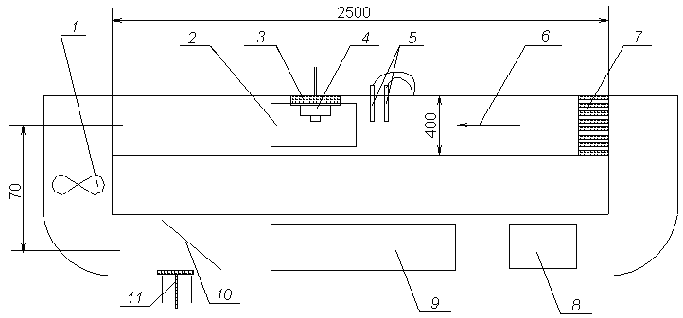

1 – вентилятор с двигателем; 2 – крышка отсека для установки испытываемого ИПТ со стеклянным смотровым окном; 3 – площадка с поворотным устройством для установки испытываемого ИПТ; 4 – испытываемый ИПТ; 5 – измерители температуры и скорости потока воздуха; 6 – направление потока воздуха; 7 – линеаризатор; 8 – крышка для установки холодильного агрегата для испытаний при пониженных температурах; 9 – отсек нагревателя; 10 – регулятор скорости потока воздуха; 11 – вентиляционное отверстие.
Рисунок Г.1

Приложение Д

(рекомендуемое)

Стенд «Дымовой канал» для измерения чувствительности извещателей пожарных дымовых оптико-электронных
Стенд «Дымовой канал» состоит из аэродинамической трубы замкнутого типа, снабженной специальным устройством ввода продуктов горения (аэрозоля).
Рекомендуемая форма стенда «Дымовой канал», а также размещение измерительной аппаратуры и испытываемых ИП показаны на рисунке Д.1.
Поперечное сечение аэродинамической трубы стенда «Дымовой канал» должно быть не менее 305x305 мм.
Длина измерительной зоны стенда «Дымовой канал» должна быть не менее 750 мм.
Стенд «Дымовой канал» должен обеспечивать возможность повышения температуры контролируемой среды до плюс 55 °С со скоростью не более 1 °С/мин.
Стенд «Дымовой канал» должен обеспечивать создание скорости воздушного потока от (0,20 ± 0,04) до (1,00 ± 0,04) м/с.
В измерительной зоне стенда «Дымовой канал» устанавливается испытываемый ИП. Воздушный поток в объеме стенда создается с помощью вентилятора. Подъем температуры в объеме стенда обеспечивается электронагревателем. Линеаризатор предназначен для равномерного распределения продуктов горения (аэрозоля) по поперечному сечению и выравнивания воздушного потока. Контроль температуры осуществляется при помощи датчика температуры, установленного на расстоянии, не превышающем 20 мм от испытываемого ИП, контроль скорости воздушного потока - при помощи измерителя скорости воздушного потока, концентрация продуктов горения (удельная оптическая плотность) измеряется при помощи устройство для измерения удельной оптической плотности.

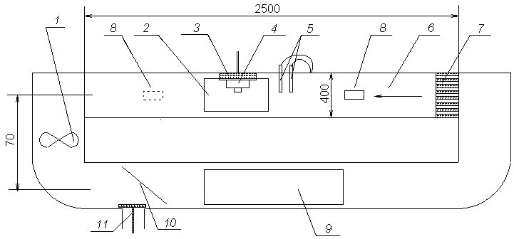

1 – вентилятор с двигателем; 2 – крышка отсека для установки испытываемого ИП со стеклянным смотровым окном; 3 – площадка с поворотным устройством для установки испытываемого ИП; 4 – испытываемый ИП; 5 – измерители температуры и скорости потока воздуха; 6 – направление потока воздуха; 7 – линеаризатор; 8 – устройство для измерения удельной оптической плотности; 9 – отсек нагревателя; 10 – регулятор скорости потока воздуха; 11 – вентиляционное отверстие.
Рисунок Д.1

Приложение Е

(рекомендуемое)

Требования к устройству для определения удельной оптической плотности продуктов горения (аэрозоля)
Устройство для определения удельной оптической плотности продуктов горения (аэрозоля) должно иметь следующие характеристики:
- длина волны излучателя (приемника) от 850 до 950 нм;
- диапазон измеряемой удельной оптической плотности не менее чем от 0 до 3,0 дБ/м;
- погрешность измерения не более 0,02 дБ/м;
- длина зоны измерения оптической плотности не более 1,6 м.

Приложение Ж

(рекомендуемое)

Устройство для проверки сохранения работоспособности извещателей пожарных дымовых оптико-электронных точечных при воздействии фоновой освещенности
Устройство устанавливается в дымовой камере.
Размеры устройства соответствуют размерам рабочей зоны дымовой камеры. Устройство имеет форму куба, у которого четыре замкнутые поверхности выложены алюминиевой фольгой с отражающей способностью, а две противоположные открыты для свободного прохождения дыма (аэрозоля).
На поверхностях устройства устанавливаются кольцевые люминесцентные лампы мощностью от 30 до 40 Вт, обеспечивающие значение цветовой температуры на уровне (3000 ± 300) К.
Проверяемый ИПДОТ устанавливается в центре верхней поверхности куба таким образом, чтобы свет попадал на него сверху, снизу и с двух боковых сторон.
Конструкция устройства представлена на рисунке Ж.1.

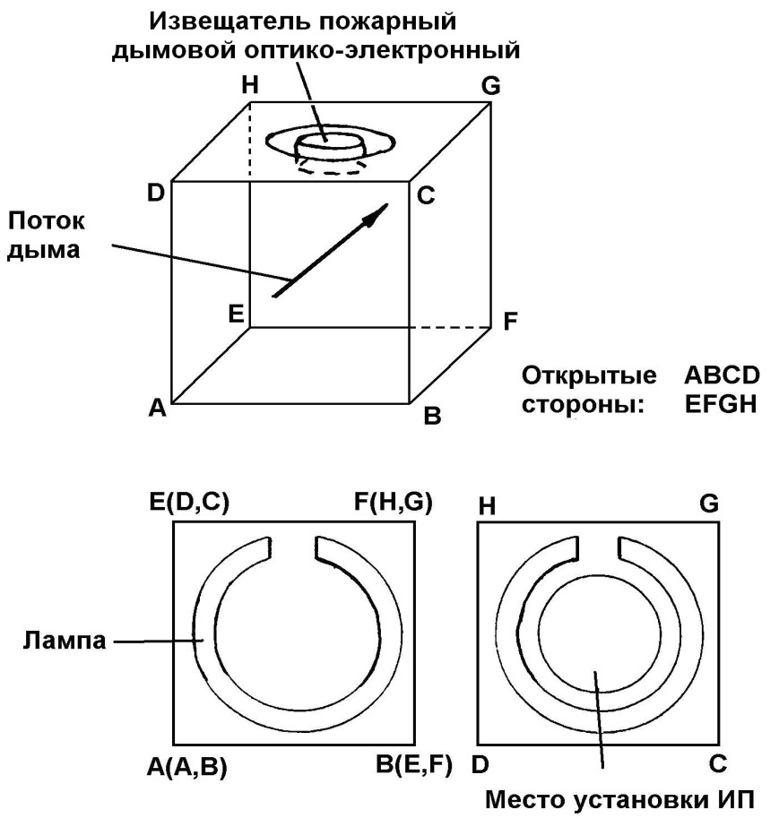

Рисунок Ж.1

Приложение И

(рекомендуемое)
Испытательная камера для измерения порога срабатывания извещателей пожарных дымовых ионизационных.
Основные параметры и размеры.

Испытательная камера, состоит из аэродинамической трубы замкнутого типа, снабженной специальным устройством ввода продуктов горения (аэрозоля), применяется при определении порога срабатывания ИПДИ.
Форма испытательной камеры, а также размещение измерительной аппаратуры и испытуемых ИПДИ показаны на рисунке И.1.
Поперечное сечение аэродинамической трубы испытательной камеры - не менее 305x305 мм. Длина измерительной зоны не менее 750 мм.
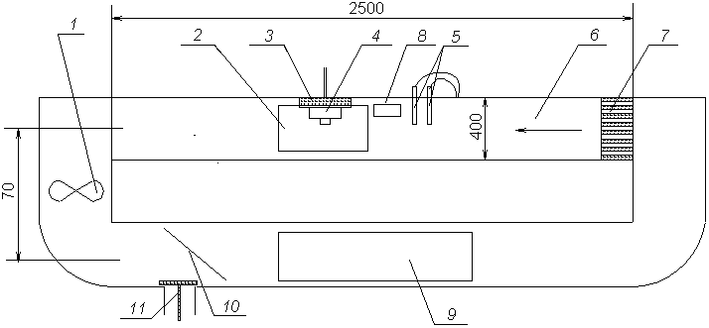
1 – вентилятор с двигателем; 2 – крышка отсека для установки испытываемого ИПДИ со стеклянным смотровым окном; 3 – площадка с поворотным устройством для установки испытываемого ИПДИ; 4 – испытываемый ИПДИ; 5 – измерители температуры и скорости потока воздуха; 6 – направление потока воздуха; 7 – линеаризатор; 8 – контрольная ионизационная камера; 9 – отсек нагревателя; 10 – регулятор скорости потока воздуха; 11 – вентиляционное отверстие
Рисунок И.1

Дымовая камера должна обеспечивать возможность повышения температуры контролируемой среды до плюс 55 °С со скоростью не более 1 °С/мин.
Дымовая камера должна обеспечивать создание скорости воздушного потока от (0,20 ± 0,04) до (1,00 ± 0,04) м/с.
В измерительной зоне испытательной камеры устанавливается испытываемый ИПДИ. Воздушный поток в объеме камеры создается с помощью вентилятора. Подъем температуры в объеме испытательной камеры обеспечивается электронагревателем. Линеаризатор предназначен для равномерного распределения продуктов горения (аэрозоля) по поперечному сечению и выравнивания воздушного потока. Контроль температуры осуществляется при помощи датчика температуры, установленного на расстоянии, не превышающем 20 мм от испытываемого ИПДИ, контроль скорости воздушного потока - при помощи измерителя скорости воздушного потока, а концентрации продуктов горения - при помощи контрольной ионизационной камеры.

Приложение К

(рекомендуемое) Контрольная ионизационная камера.
Принцип действия

Контрольная ионизационная камера (КИК) должна обеспечивать постоянное измерение концентрации продуктов горения (аэрозоля) в контролируемой среде. Принцип действия контрольной ионизационной камеры показан на рисунке К.1. Стрелками показано направление движения контролируемой среды при отборе проб.
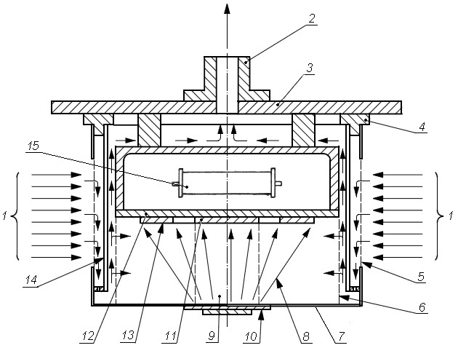
1 - контролируемая среда; 2 - штуцер всасывания контролируемой среды; 3 - основание конструкции; 4 - изолирующее кольцо; 5 - внешняя сетка; 6 - внутренняя сетка;
7 - внешний электрод; 8 - излучение; 9 - измерительный объем; 10 - источник ионизирующего излучения; 11 - измерительный электрод; 12 - изоляционный материал; 13 - охранное кольцо; 14 - ветрозащита; 15 - измерительный резистор; стрелками показано направление движения контролируемой среды при отборе проб.
Рисунок К.1

Измерение осуществляется посредством контроля значения ионизационного тока в измерительной зоне КИК, протекающего между внешним (7) и измерительным (11) электродами. Ток в измерительной зоне поддерживается ионизированным воздухом. Ионизация воздуха достигается воздействием излучения источника ионизирующего излучения (10). Внешним вакуумным насосом, подсоединенным к штуцеру (2), через внутреннюю (6) и внешнюю (7) сетки осуществляется непрерывный отбор проб воздуха из контролируемой среды. Изменение ионизационного тока, вызванное попаданием в измерительную зону продуктов горения, контролируется электронной схемой КИК.

Приложение Л

(рекомендуемое)

Оптическая скамья. Определение точки отклика и коэффициента неустойчивости k извещателей пожарных пламени

Размеры в мм
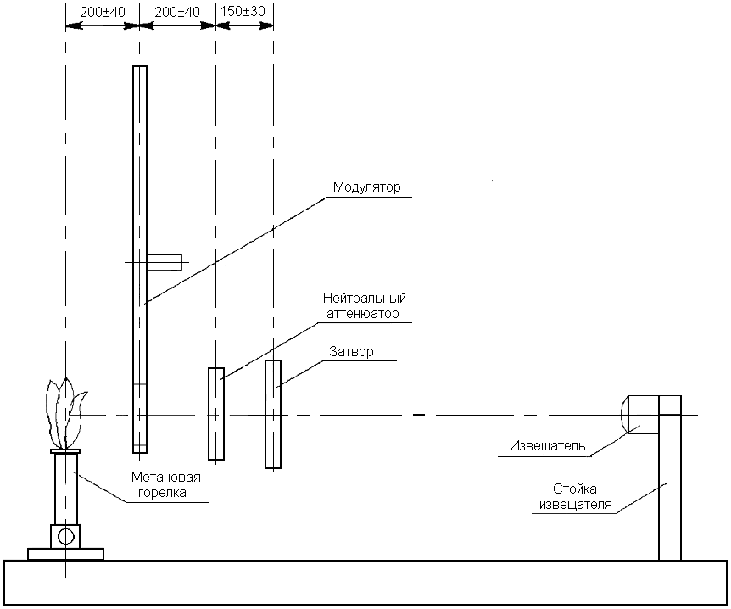

Рисунок Л.1
Оптическая скамья (см рисунок Л.1) выполнена в виде стола, имеющего длину (2,5 ± 0,5) м, ширину (0,5 ± 0,2) м и высоту (0,8 ± 0,2) м. На столе установлены метановая горелка, модулятор, нейтральный аттенюатор, затвор и стойка извещателя.
Эскиз метановой горелки приведён на рисунке Л.2.

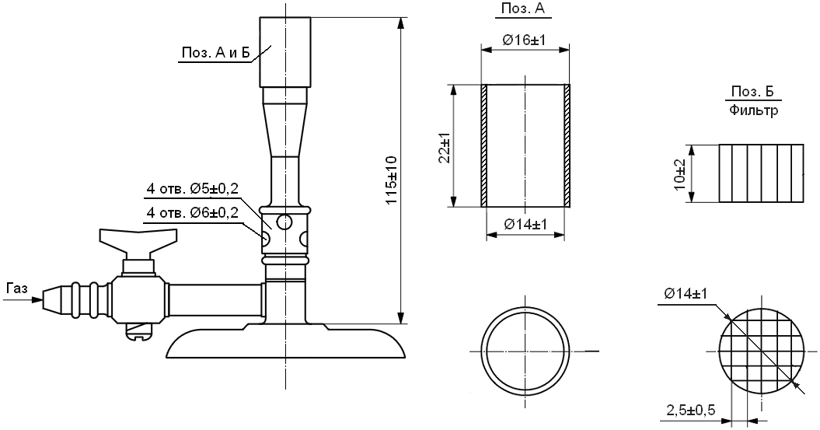Рисунок Л.2
Размеры в мм

Модулятор, эскиз которого приведен на рисунке Л.3, представляет собой диск с окнами, выполненный из светонепроницаемого материала. Диск приводят во вращательное движение относительно оси при помощи электромотора. Частоту вращения диска измеряют с погрешностью не более
20 %. Модулятор установлен на оптической скамье таким образом, что центры окон вращающегося диска проходят через горизонтальную ось, соединяющую чувствительный элемент (элементы) зафиксированного в стойке испытуемого извещателя и источник излучения (отклонение не более 20 мм).
Нейтральный аттенюатор должен обеспечивать плавное или ступенчатое поглощение проходящей через него энергии источника излучения.
Затвор представляет собой светонепроницаемую перегородку размером 0,4 x 0,4 м.

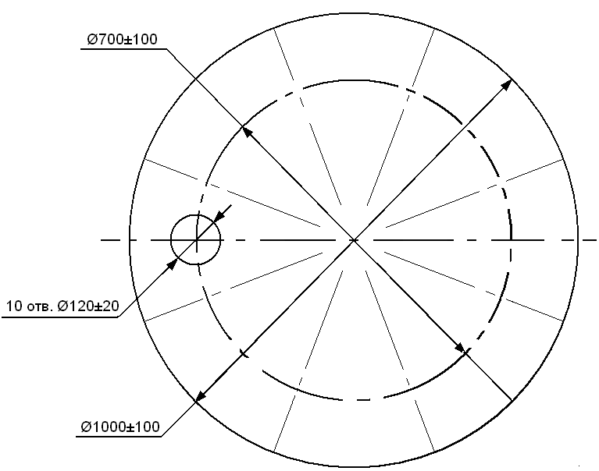Рисунок Л.3
Размеры в мм

Испытываемый ИПП устанавливают на оптическую скамью, с противоположной стороны которой устанавливают источник излучения – метановую горелку. Наличие примесей в метане не должно превышать 5%.
Модулятором создают мерцание пламени с частотой, указанной в ТД на извещатели конкретных типов. Модулятор не используют, если частота мерцания не установлена в ТД.
Извещатель фиксируют на скамье на расстоянии D (1500 ± 20) мм от источника таким образом, чтобы чувствительный элемент извещателя находился на одной линии с источником излучения и модулирующим оборудованием. Освещённость в плоскости чувствительного элемента извещателя от естественных и искусственных источников освещения не должна превышать 50 лк.
На линии между источником и извещателем устанавливают затвор.
Зажигают источник излучения. Извещатель подключают к источнику

питания и (или) ППКП. Радиометром измеряют излучаемую источником энергию P. При дальнейших испытаниях регулировкой уровня пламени поддерживают значение излучаемой источником энергии с погрешностью не более 10 %.
Нейтральный аттенюатор устанавливают на максимальное поглощение энергии. При необходимости включают модулятор. Убирают затвор. Регулировкой нейтрального аттенюатора достигают устойчивого срабатывания извещателя за время, установленное в ТД на извещатели конкретных типов, но не более 30 с. При проведении всех дальнейших испытаний с конкретным типом извещателей нейтральный аттенюатор не регулируют.
Определение точки отклика, осуществляется следующим образом. Перемещением извещателя вдоль оптической скамьи определяют максимальное расстояние D, при котором извещатель устойчиво срабатывает за время, установленное в ТД на извещатели конкретных типов, но не более 30 с. Эта точка называется точкой отклика. Выключают модулятор.
Определение коэффициента неустойчивости k, осуществляется следующим образом. Для расчёта коэффициента неустойчивости k используют определённые при двух испытаниях расстояния D до точки отклика (D1 и D2).
При этом выражение для коэффициента неустойчивости k будет равно:
D22/D12 при D2 больше D1; D12/D22 при D1 больше D2.

Приложение М

(рекомендуемое)

Оборудование для испытания извещателей пожарных пламени на устойчивость к воздействию фоновой освещенности
Источник света состоит из двух одинаковых ламп накаливания общего назначения мощностью от 60 до 100 Вт и двух 20- или 40-ваттных люминесцентных ламп с цветовой температурой от 4000 К до 6000 К. Для получения стабильной отдачи света от люминесцентной лампы она должна отработать перед испытаниями не менее 100 часов. Лампу, отработавшую 2000 часов, использовать нельзя. Источники света должны питаться от сети
переменного тока напряжением ( 220+22 ) В с частотой (50 ± 1) Гц.
−33
Расстояние между люминесцентной лампой и ИПП должно быть таким, чтобы освещённость в плоскости чувствительного элемента извещателя равнялась соответствующей величине, установленной в ТД на ИПП конкретных типов, но не менее 2500 лк.
Расстояние между лампами накаливания и ИПП должно быть таким, чтобы освещённость в плоскости чувствительного элемента извещателя равнялась соответствующей величине, установленной в ТД на ИПП конкретных типов, но не менее 250 лк.
Измерение уровня освещённости проводят люксметром. Собственная погрешность измерения люксметра не должна превышать 10 %.

Приложение Н

(обязательное)
Требования к конструкции извещателей пожарных ручных Н.1 Общие положения
Н.1.1 Пример внешнего вида лицевой поверхности ИПР с зоной расположения приводного элемента квадратной формы приведен на рисунке Н.1 а).
Н.1.2 Пример внешнего вида лицевой поверхности ИПР с зоной расположения приводного элемента прямоугольной формы приведен на рисунке Н.1 б).
Н.1.3 Пример внешнего вида лицевой поверхности ИПР с зоной расположения приводного элемента круглой формы приведен на рисунке Н.1 в).

Н.2 Символы
Н.2.1 На лицевую поверхность ИПР должен быть нанесен символ
«Домик». Символ должен располагаться над зоной расположения приводного элемента (приводным элементом) на центральной оси лицевой поверхности ИПР. Варианты внешнего вида символа и его габаритные размеры представлены на рисунке Н.2 а).
Н.2.2 В зоне расположения приводного элемента, выполненного в виде кнопки, должен быть нанесен символ «Стрелки», представленные на рисунке Н.2 б). Геометрический центр приводного элемента, выполненного в виде кнопки, должен совпадать с геометрическим центром символа, представленного на рисунке Н.2 б).
В зоне расположения приводного элемента, выполненного в виде хрупкого элемента или пластины, должен быть нанесен символ «Стрелки с кругом», представленный на рисунке Н.2 в). Место расположения символа должно совпадать с точкой приложения усилия на приводной элемент.

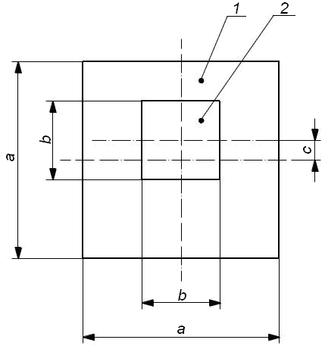
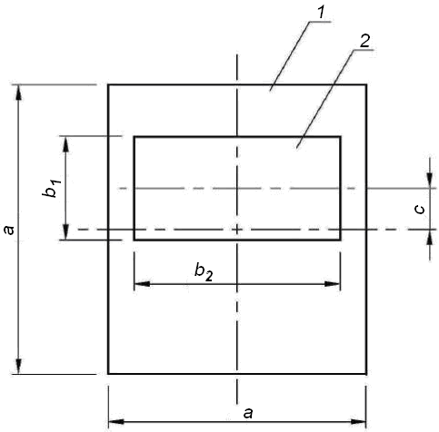а) б)
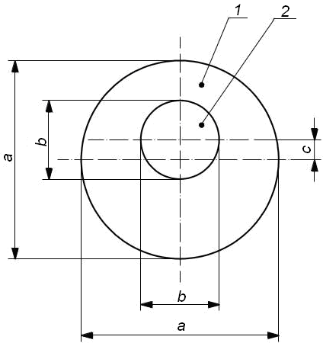
в)
1 - лицевая поверхность; 2 – зона расположения приводного элемента

Рисунок Н.1

В зоне расположения приводного элемента или на приводном элементе, выполненного в виде рычага, должен быть нанесен символ «Стрелки», представленный на рисунке Н.2 г) и указывающий направление приложения усилия.

Н.2.3 На приводном элементе ИПР класса В, или в зоне его расположения, в дополнение к символу «Стрелки» должен быть нанесен символ «Рука». Внешний вид символа и его габаритные размеры
представлены на рисунке Н.2 д).

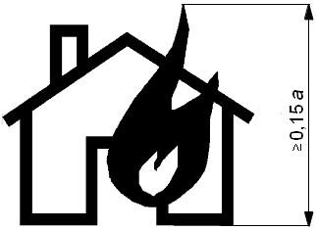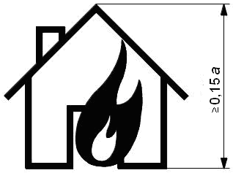
а)
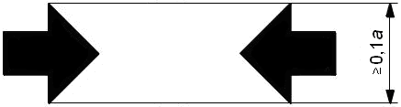
б)
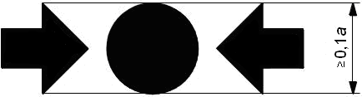
в)
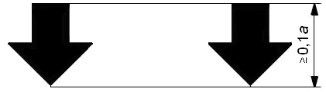
г)

д) Рисунок Н.2

Н.3 Примеры внешнего вида ИПР
Н.3.1 Примеры внешнего вида ИПР класса А представлены на рисунках Н.3 а) и Н.3 б).
Н.3.2 Пример внешнего вида ИПР класса В и место расположения символа «Рука» представлен на рисунке Н.3 в).
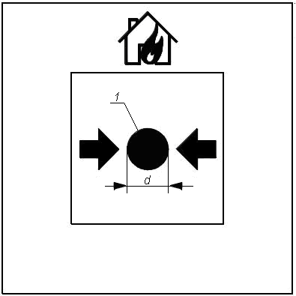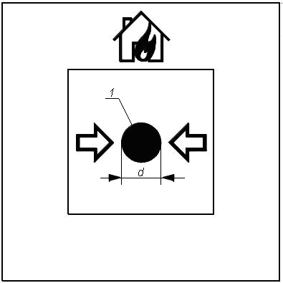
а)
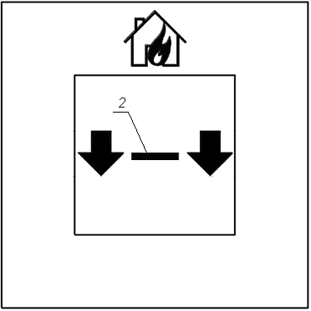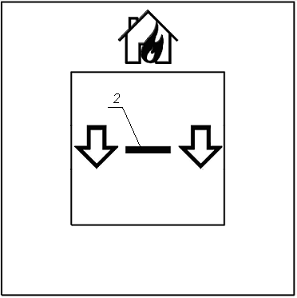
б)
Рисунок Н.3 лист 1

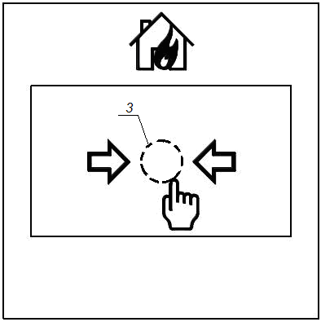
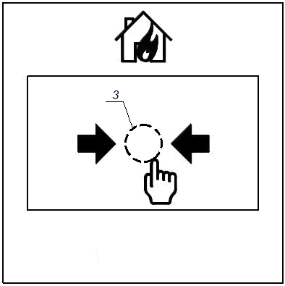в)
1 – приводной элемент, выполненный в виде кнопки; 2 – приводной элемент, выполненный в виде рычага; 3 – место расположения приводного элемента
Рисунок Н.3 лист 2

Н.4 Дополнительные символы и надписи
Н.4.1 В дополнение к обязательным символам лицевая поверхность ИПР может быть снабжена надписью «ПОЖАР», располагаемой рядом с символом «Домик», и коммерческим логотипом, располагаемым под приводным элементом. Высота букв надписи «ПОЖАР» не должна превышать высоту символа «Домик», при этом центр комбинации «символ плюс надпись» должен располагаться над приводным элементом на центральной вертикальной оси лицевой поверхности ИПР. Коммерческий логотип должен располагаться под приводным элементом. Площадь коммерческого логотипа не должна превышать 5 % площади лицевой поверхности ИПР.
Н.4.2 В дополнение к обязательным символам приводной элемент или зона приводного элемента ИПР могут быть снабжены надписью, поясняющей необходимые действия для активации ИПР, например, «Нажать здесь». Площадь, занимаемая надписью, не должна превышать 5 % площади приводного элемента (зоны). Надпись должна располагаться на расстоянии не более 0,25b (0,25b1) от центральной горизонтальной оси приводного элемента и не касаться обязательных символов приводного элемента (зоны).

Приложение П

(рекомендуемое)

Оборудование для испытания извещателей пожарных ручных с хрупким элементом на срабатывание
Устройство (см. рисунок П.1) представляет собой маятник, изготовленный из шара диаметром (27 ± 1) мм, выполненного из латуни марки типа ЛС59-1Л по ГОСТ 17711. В шаре просверлено сквозное отверстие диаметром (1,5 ± 0,2) мм. Масса шара (85 ± 1) г. Шар подвешен на лёгкой тонкой нити, пропущенной через отверстие в нем. При падении шар наносит удар по хрупкому элементу извещателя в тот момент, когда нить находится в вертикальном положении. Длина нити (420 ± 10) мм.
Испытуемый ИП жестко закрепляют в рабочем положении на опоре при помощи собственных устройств крепления и подключают к пожарному приёмно-контрольному прибору или прибору, его заменяющему, в соответствии с инструкцией изготовителя. ИП должен быть закреплён таким образом, чтобы падающий латунный шар попадал в центр хрупкого элемента ИП (отклонение не более 5 мм).
Латунный шар, подвешенный на нити маятника, которая жёстко закреплена на горизонтальной штанге, поднимают на высоту – (350 ± 10) мм таким образом, чтобы нить маятника оставалась натянутой. После этого шар отпускают. Шар должен нанести удар по хрупкому элементу только один раз.

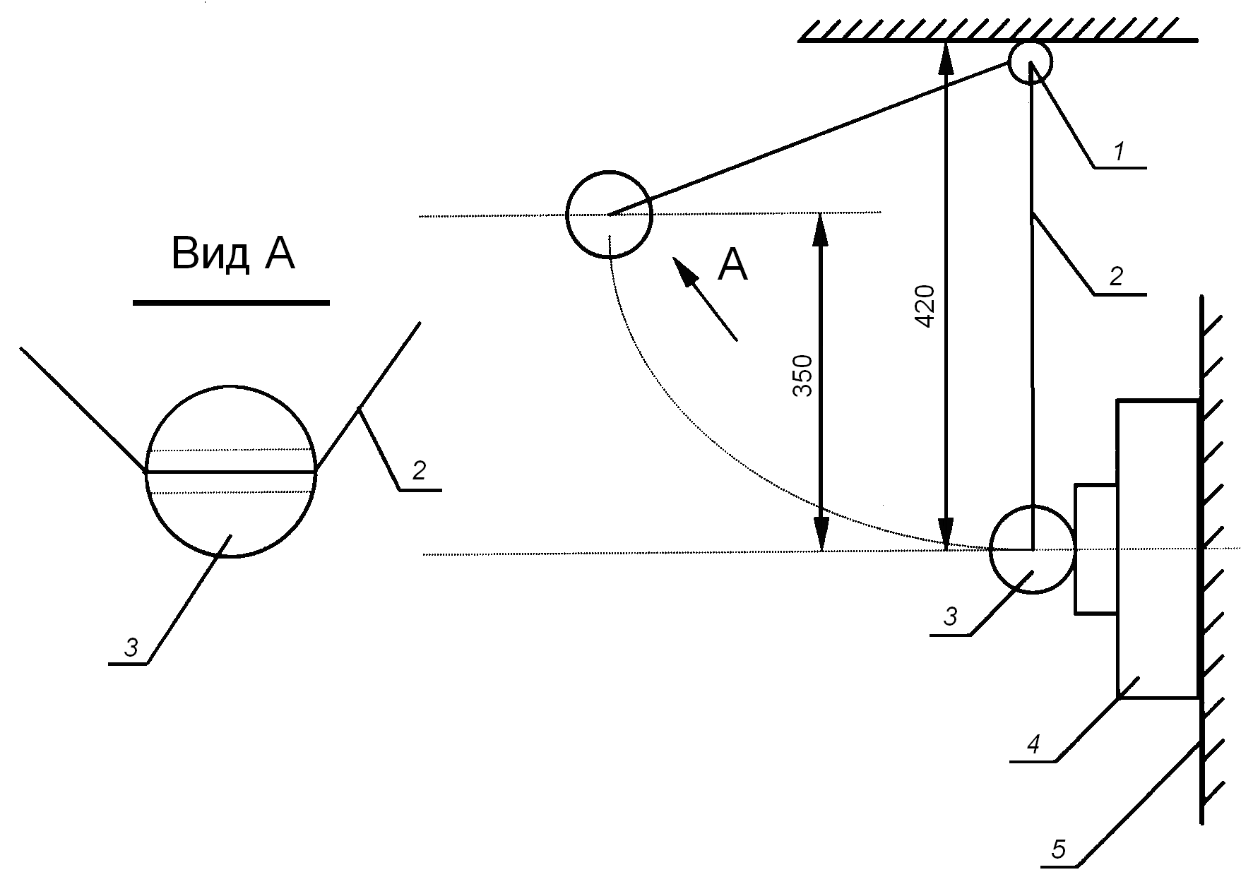

1 - горизонтальная штанга; 2 - нить маятника; 3 - латунный шар; 4 - испытываемый ИП; 5 - опора.
Рисунок П.1

УДК 006.354:614.842.4 ОКС 13.220.20 ОКП 43 7100

Ключевые слова: извещатель, источник питания, оповещатель, прибор, испытания.

Руководитель организации-разработчика:
Начальник ФГБУ ВНИИПО МЧС России В.И. Климкин

Руководитель разработки: Зам. начальника НИЦ ПСТ –
начальник отдела 2.4 В.Л. Здор

Исполнители:
Зам. начальника отдела 2.4 –
начальник сектора 2.4.2 М.А. Землемеров

Старший научный сотрудник К.А. Попонин

Старший научный сотрудник И.В. Рыбаков

Старший научный сотрудник А.А. Порошин

Старший научный сотрудник О.Н. Рыбакова

Старший научный сотрудник Л.Н. Лощилина

